SuperMap iDesktop 9D(2019)
用户手册

北京超图软件股份有限公司
2018 年 9 月·北京

法律声明
本文档的版权为北京超图软件股份有限公司所有，受中国著作权法和著作权国际公约的保护。未经本公司书面许可，不得以任何方式或理由对该文档的任何部分进行使用、复制、修改、抄录、传播或与其它产品捆绑使用、销售，侵权必究。
“超图”“SuperMap”以及 为北京超图软件股份有限公司的注册商标，受法律保护。未经本公司书面许可，不得以任何方式或理由对该商标的任何部分进行使用、复制、修改、传播或与其它产品捆绑使用、销售，侵权必究。
本文档并不代表供应商及其代理的承诺，北京超图软件股份有限公司可在不作任何声明的情况下对本文档进行修改。
本文档中提到其他公司及其产品的商标所有权为该公司所有。未经该权利人的书面同意，不得以任何方式或理由进行使用、复制、修改、抄录、传播。
本手册中所涉及的软件产品及其后续升级产品均由北京超图软件股份有限公司研发、销售。特此声明。
北京超图软件股份有限公司
地址：北京市朝阳区酒仙桥北路甲 10 号院 107 号楼 6 层邮编：100015
电话：+86-10-59896655 传真：+86-10-59896666
技术支持与客户监督热线：400-8900-866 技术支持电子邮箱：support@supermap.com 客户监督电子邮箱：cs@supermap.com
网 址 ：http://www.supermap.com SuperMap 欢迎您的任何建议和意见。

前言
地理信息系统（Geographic Information System，GIS）是对地理空间信息进行采集、处理、存储、管理、分析和应用的一门学科。随着计算机技术、信息技术、空间技术的发展，GIS 已广泛应用于测绘、资源管理、网络服务、国防建设等多个行业，发展速度超乎人们的想象。为了能够更好地使用 GIS 技术，使用者除了需要了解丰富的理论知识，还需要掌握 GIS 软件的应用。
SuperMap iDesktop 9D(2019) 桌面产品是 SuperMap 公司于 2017 年推出的桌面 GIS 软件。这套软件分为 64 位和32 位两个版本，其中，64 位系统的机器可运行 64 位和 32 位两个版本，而 32 位系统的机器只能安装 32 位版本的 SuperMap iDesktop 9D(2019)。两个版本的区别在于：32 位和 64 位版本都支持 VS 扩展开发，但 64 位版本不支持可视化的界面设计，除此之外，其他功能都一致。
SuperMap iDesktop 9D(2019) 高级版是一款可编程、可扩展、可定制的、二三维一体化的桌面 GIS 产品，涵盖了地理数据处理、地图制图、布局排版打印、三维显示与操作、扩展开发、发布数据、自动制图等功能，能满足用户的多样化需求。
本书共分为十二章，其中第一章和第二章介绍了 SuperMap iDesktop 9D(2019) 的基础知识，包括产品的界面、数据组织以及如何快速的制作出一幅地图，了解制作地图需要通过哪些步骤；快速的构建三维场景，不同的数据来源，是如何加载到三维场景中。
第三章通过一系列实例介绍 SuperMap iDesktop 9D(2019) 编辑数据功能的使用。第四章详细介绍了对象绘制和对象编辑的相关内容。
第五章分别介绍了投影、数据转换、数据配准、矢量/栅格数据处理、拓扑分析等数据处理功能。第六章、第七章介绍了地图可视化表达、及丰富的地图专题表达功能。
第八章介绍了通过创建镶嵌数据集的方式、对海量影像数据进行管理和显示。第九章介绍了使用 SQL 查询的基本原理、具体操作以及相关实例。
第十章介绍了将地图制作为布局打印输出的相关功能。
第十一章三维可视化表达介绍了如何在 SuperMap iDesktop 9D(2019) 的三维场景中进行数据加载、浏览、数据符号化、快速建模等操作。
第十二章介绍了为帮助用户提高工作效率和工作质量，SuperMap iDesktop 9D(2019) 提供的性能优化措施。
本书通过对 SuperMap iDesktop 9D(2019) 产品进行详细的介绍，通过对基本功能以及具体操作步骤的介绍，帮助用户尽快掌握本产品的使用。本书中操作步骤中涉及的数据都来自于产品包中的示范数据，便于用户直接进行使用与练习。特别申明，本用户手册适用于 SuperMap iDesktop 9D(2019) 及以前版本。

目 录
法律声明 II
前言 III
1 欢迎使用 SuperMap iDesktop 1
产品简介 2
界面构成 6
数据组织 8
2 快速入门 11
快速制图教程 12
快速构建三维场景教程 19
3 编辑数据 24
新建数据源 25
新建数据集 25
新建对象 26
编辑属性表结构 27
编辑属性数据 28
复制数据集 29
4 对象操作 31
对象操作 32
对象绘制 37
自动切割面对象 55
对象编辑 57
选择对象分割 60
查看和编辑对象属性 86
5 数据处理 89
数据转换 90
数据配准 98
矢量数据处理 102
栅格数据处理 122
拓扑分析 131
投影 138
6 地图可视化表达 147
新建地图 148
加载地图数据 149
图层操作 150
地图符号化 156
地图操作 165
制图工具 179
7 地图专题表达 204
单值专题图 206
分段专题图 207
标签专题图 210
统计专题图 220
等级符号专题图 222
点密度专题图 224
聚合图 226
自定义专题图 230
栅格单值专题图 232
栅格分段专题图 233
8 镶嵌数据集应用 236
镶嵌数据集 237
创建镶嵌数据集 239
管理镶嵌数据集 241
镶嵌数据集在地图窗口中的显示 247
9 查询 249
属性查图 250
图查属性 257
关联属性查询 261
10 布局排版打印 264
设置页面 265
绘制地图元素 265
布局排版 270
输出布局 273
11 三维可视化表达 277
新建场景 278
加载数据 279
场景浏览 293
向场景中添加对象 307
三维数据符号化 308
三维粒子特效 317
三维专题表达 318
快速建模 319
三维飞行模拟 322
设置图层的可视范围 329
栅格数据在场景中的显示 331
12 性能优化 333
性能诊断 334
地图缓存 340
多进程地图缓存 345
场景缓存 351

1 欢迎使用 SuperMap iDesktop
SuperMap iDesktop 9D(2019) 是插件式桌面 GIS 软件，提供高级版本，具备二三维一体化的数据处理、制图、分析、海图、二三维标绘等功能，支持对在线地图服务的无缝访问及云端资源的协同共享，可用于空间数据的生产、加工、分析和行业应用系统快速定制开发。
本章重点介绍 SuperMap iDesktop 9D(2019) 的基本概况。
  - 产品简介，介绍 SuperMap iDesktop 9D(2019) 提供的功能、产品特点及其亮点功能。
  - 界面构成，介绍 SuperMap iDesktop 9D(2019) 的 Ribbon 界面风格，以及用户界面的各个部分。
  - 数据组织，介绍 SuperMap iDesktop 9D(2019) 的数据组织形式。

产品简介

SuperMap iDesktop 9D(2019) 是一款企业级插件式桌面 GIS 软件，是通过 SuperMap iObjects .NET 9D(2019)、桌面核心库和 .NET Framework 4.0 构建的插件式 GIS 应用。SuperMap iDesktop 9D(2019) 分为 64 位和 32 位两个产品，64 位系统的机器可运行 64 位和 32 位两个版本，而 32 位系统的机器只能安装 32 位版本。两个版本的区别在于：32 位和 64 位版本都支持 VS 扩展开发，但 64 位版本不支持可视化的界面设计，除此之外，其他功能都一致。

可在当前产品的基础上单独购买扩展功能模块，桌面产品提供的扩展功能 模块包括：拓扑处理、三维特效。

产品使用手册

提供功能

  - 数据管理功能：提供工作空间、数据源及数据集管理功能；支持多种格式的数据导入导出功能；支持不同类型数据的相互转换功能；支持文件型数据（.UDB）和空间数据库读写与管理，支持 12 种以上的常用数据库读写，包括 UDB、OraclePlus、OracleSpatial、SQLPlus、MySQL 等，支持 4 种以上的国产数据库的读写，包括 DM、Kingbase、HighgoDB、BeyonDB 等。
  - 数据处理功能：支持投影设置、数据配准等常用基础功能；提供了全面高级的数据编辑功能； 提供了丰富的矢量数据和栅格数据处理功能；提供了拓扑检查、拓扑处理、拓扑构面等拓扑功能；此外，产品还提供了三维缓存生成的功能，可以对海量影像、地形、模型数据创建三维缓存，从而提高数据在场景中的应用效率。
  - 地图制图：提供了综合的地图显示、渲染、编辑以及强大的出图等功能；提供了制作各种专题图的功能，支持单值、分段、标签、统计、点密度、自定义、栅格单值、栅格分段等多种专题图的创建和修改提供了丰富的符号资源，高效、易用的符号库管理器，支持符号渐变、透明度、颜色等效果设置效果， 增强地图的美观性。
  - 布局排版功能：提供了布局排版、打印功能，支持海量数据打印；提供了设置布局地图元素的网格功能，同时支持经纬网和公里网的设置。
  - 三维应用：提供场景（三维球体）模拟现实世界中的地球，场景中可以加载二维数据，实现二三维一体化的数据显示与操作，二维数据可在场景中进行显示、风格设置、专题图制作、快速建模等操作。场景中支持多源数据进行显示和浏览，包括影像数据、地形数据、模型数据和 KML 格式的数据，提供了三维空间分析功能；提供了飞行管理功能，通过设置飞行路线上站点的参数，可实现飞行仿真应用； 此外，提供丰富、炫彩的三维特效，从而使三维表现形式更加贴近现实世界的地理事物，如太阳光照和阴影、仿真海洋水体、地下三维场景、海底三维效果、粒子特效。提供了三维空间分析功能，包括三维通视分析和剖面分析等。

北京超图软件股份有限公司

主要特色

稳定、易用、高效、美观
  - 基于 .NET 框架，采用异常机制，极大地提高了应用系统的稳定性。
  - “功能就在您手边”的设计理念，提供了丰富的右键菜单和鼠标动作的响应功能，提高了软件的易用性。“所见即所得”的呈现方式，用户的操作会实时地应用，保证用户在第一时间看到操作的工作成果， 方便设计和修改。
  - 模板化的应用，供了多种图层风格模板、地图模板、专题图模板等，用户可通过自己设计模板及系统提供的模板，提高工作成果的重用性和工作效率。
可编程、可扩展、可定制
  - 以插件的方式实现和提供产品所有的功能，并且系统的启动、插件的加载等用户也可以通过编程的方式进行配置改变。

产品使用手册

1 欢迎使用 SuperMap iDesktop 5
- SuperMap iDesktop 9D(2019) 提供了核心的对象模型，基于产品的基础框架，用户可以利用核心对象模型和SuperMap GIS 9D(2019) 组件产品基于桌面提供的插件机制开发自己的 GIS 功能的插件，通过配置放置集成到桌面应用程序中，进而实现功能的扩展。
- SuperMap iDesktop 9D(2019) 产品支持界面定制，用户可以针对不同功能需求和不同工作重点来自定义一套或多套工作环境，SuperMap iDesktop 9D(2019) 产品支持根据不同的使用场景在各个工作环境之间切换。工作环境包括：对界面组织方式的自定义、对快捷键的自定义、对右键菜单的自定义、对快捷工具条的自定义等。

亮点功能

- 提供了便捷的数据可视化功能，对点数据实现一键制作热力图或网格聚合图。
- 支持工作的模板化功能，提供了丰富的预设专题图模板、风格模板、文本模板，用户只需选择某个模板即可完成专题图的制作。
- 支持创建镶嵌数据集，便于海量影像数据的管理与显示。
- 支持多进程生成地图瓦片，可在单个或者多个机器上开启多条进程，执行地图瓦片生成任务，合理利用计算机资源，有效地缩短生成地图瓦片的时间。
- 支持符号制图功能，根据模板绘制对象，自动存储对象到关联数据集，并赋予默认属性值，有效提高了矢量化的工作效率。

北京超图软件股份有限公司

界面构成
SuperMap iDesktop 9D(2019) 采用 Ribbon 风格界面（图 1-2 ），这种风格以工作成果为导向，通过全新的用户界面结构，更智能的将需要的命令推送给用户，便于用户更容易找到所需要的命令，使得用户更轻松、更方便地使用 SuperMap iDesktop 9D(2019)，给予用户不同于传统 GIS 软件的操作体验。
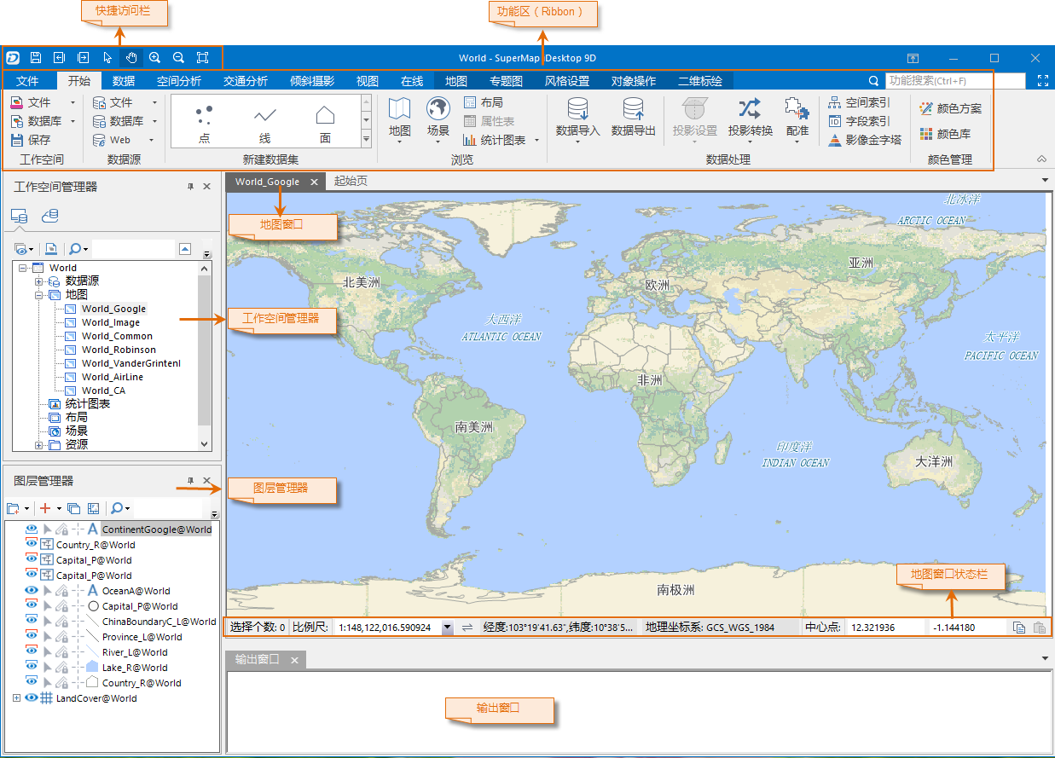
图 1-2 SuperMap iDesktop 9D(2019) 主界面窗口
SuperMap iDesktop 9D(2019) 的用户界面包括以下几个部分：

文件按钮及文件菜单

单击文件按钮，弹出文件菜单（图 1-3）。文件菜单提供了打开、新建、保存、另存、示范数据、打印、选项、许可、帮助等功能。通过文件菜单方式打开工作空间、数据源、路径，菜单右侧还提供了最近使用的工作空间、数据源和路径列表，方便用户快速浏览或直接打开最近使用的文件。
产品使用手册

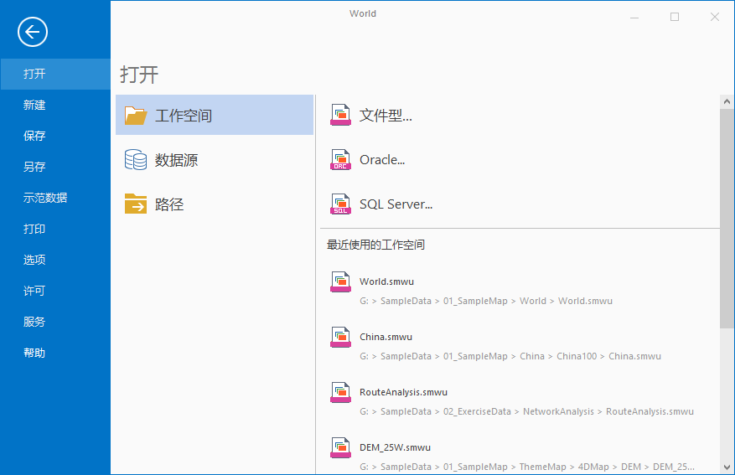
图 1-3 文件按钮及文件菜单

Ribbon 功能区

与传统 GIS 软件界面不同，在Ribbon 风格界面中，使用功能区（Ribbon）取代了传统的菜单栏和工具
栏，以“选项卡”和“组”的组织方式，对功能进行了分类。功能区中的选项卡都围绕功能制定，通过与用户操作上下文相关的选项卡，自动将需要的命令展示出来。每一个选项卡针对特定对象或方案组织控件，而选项卡中的组又将控件进行细化，将功能类似的控件放置到一个组中，让所有功能方便用户使用。

上下文选项卡

上下文选项卡与某对象进行绑定，当此对象在应用程序中被激活时，该选项卡才会出现在功能区上。例如，当激活地图窗口时，除前三个选项卡“开始”、“数据”、“视图”、“工具”外，与地图相关联的“地图”、“分析”、 “风格设置”、“对象操作”等选项卡出现在功能区；当激活场景窗口时，与场景相关联的“场
景”、“分析”、“风格设置”、“飞行管理”、“对象绘制”等选项卡出现在功能区。这种设计可以将不需要的功能暂时隐藏起来，待需要时才出现，便于用户更快速、更智能地开展工作。

Ribbon 控件

功能区上的各类控件为 Ribbon 控件，包括下拉按钮控件、按钮控件、文本框控件、标签控件、复合框控件、ButtonGallery 控件、组合框控件、颜色按钮控件和数字显示框控件。Ribbon 风格界面的功能区上只能放置Ribbon 控件，并且 Ribbon 控件只能放置在功能区上。
北京超图软件股份有限公司

应用程序中的子窗口

SuperMap iDesktop9D(2019) 中的窗口主要包括应用程序的主窗口、浮动窗口以及地图窗口、场景窗口、布局窗口、属性表窗口，以及在功能操作过程中弹出的对话框等。其中，地图窗口、场景窗口、布局窗口、属性表窗口称为 SuperMap iDesktop 9D(2019) 应用程序的子窗口。

浮动窗口

浮动窗口既可以作为单一窗口浮动显示在任何位置，也可以浮动显示在应用程序主窗口以外的任何区域。由于地图窗口、场景窗口、布局窗口和属性表窗口是应用程序主窗口的子窗体，因此，不能将其移动到应用程序主窗口以外的区域，但是浮动窗口可以显示在任何位置。
SuperMap iDesktop 9D(2019) 中的浮动窗口包括工作空间管理器、图层管理器、属性设置窗口和输出窗口，下面分别进行介绍。

工作空间管理器

工作空间管理器是一个可视化管理工作空间的工具，它采用树状结构的管理层次，包括数据源、地图、布局、场景、资源等节点。通过单击这些节点可展开或折叠节点下的内容，并提供了丰富的右键菜单功能。

图层管理器

图层管理器用于管理当前地图窗口或场景窗口中的所有图层，通过图层管理器可以方便地控制各图层的可见性、可编辑状态、可选择状态，并且可以对图层进行相关设置，如风格设置、可捕捉设置等。

输出窗口

输出窗口用于显示 SuperMap iDesktop 9D(2019) 的运行信息以及用户进行操作的相关信息。

数据组织
SuperMap iDesktop 9D(2019) 的数据组织主要包括以下几个部分：

产品使用手册

工作空间

用户的一个工作环境对应一个工作空间，用户的所有数据操作都是在工作空间中进行。
一个工作空间对应一个数据源集合、地图集合、布局集合、场景集合和资源集合。数据源集合用于管理工作空间中打开的所有数据源；地图集合用于管理工作空间中的地图；布局集合用于管理工作空间中的布局；场景集合用于管理工作空间中的场景；资源集合用于管理符号库、线型库和填充库。
按照工作空间的存储形式，工作空间分为文件型工作空间和数据库型工作空间两大类。文件型工作空间是以文件的形式进行存储，文件格式包括*.smwu、和*.sxwu，每一个工作空间文件中只存储一个工作空间。数据库型工作空间是将工作空间保存在数据库中，目前支持存储在 Oracle 和 SQL Server 数据库中。

数据源

数据源用于存储空间数据，独立于工作空间。数据源分为文件型数据源、数据库型数据源和网络型数据源三大类。
文件型数据源为 UDB 类型数据源，其空间数据存储于扩展名为 *.udb/*.udd 的一对文件中。新建 UDB 数据源时，会同时产生两个文件，*.udb 文件和与之相对应的 *.udd 文件，且这两个文件名除后缀名部分相同。其中， *. udb 文件存储空间几何信息， *.udd 文件存储属性信息。
数据库型数据源包括 Oracle Plus、Oracle Spatial、SQL Server Plus、PostgreSQL、DB2 等多种，其几何信息和属性信息都存储在数据库中。
网络型数据源是指存储在某个网络服务器上的数据源，如 OGC 数据源、iServerREST 数据源、
GoogleMaps 数据源、BaiduMap 数据源、SuperMapCloud 数据源、StreetMap 数据源、ChinaRs 数据源。
数据源中存储的空间数据组织为各种类型数据集，数据集是 SuperMap GIS 空间数据的基本组织单位之
一，也是数据组织的最小单位，分为点数据集、线数据集、面数据集、纯属性数据集、网络数据集、复合数据集、文本数据集、路由数据集、影像数据集、栅格数据集和 CAD 模型数据集等多种类型。数据源是数据集的集合，包含了一个或多个数据集。

北京超图软件股份有限公司

地图

将数据集添加到地图窗口中，被赋予了显示属性，如：显示风格、专题地图等，就成为图层。一个或者多个图层按照某种顺序叠放并显示在一个地图窗口中，就成为一幅地图。一般而言，地图窗口中的一个图层对应一个数据集，同一个数据集可以被添加到不同的地图窗口中，而且可以赋予不同的显示风格。

场景

场景是以抽象的三维球体模拟现实的地球，并将从现实世界抽象出来的地理事物在球体上进行展示，从而更直观形象地反映地理事物的实际空间位置和相互关系。用户可以将二维或者三维数据直接加载到球上进行浏览，制作专题图等。场景中还模拟了地球所处的环境，如宇宙的星空、地球的大气环境、地球表面的雾环境 等，并提供了相机的设置，用于控制对球体的观测角度、观测方位和观测范围，从而以不同的视角呈现球体的不同部位。

统计图表

统计图表是将数据集属性信息图形化，是利用点、线、面、体等绘制成几何图形，以表示各种数量间的关系及其变动情况的工具。通过图表对数据进行可视化，可以帮助洞察数据的关系、分布、类别、趋势和模式。通过统计图表集合可以实现统计图表的创建、保存、输出和删除等操作。

布局

布局主要用于对地图进行排版打印，是地图、图例、地图比例尺、指北针、文本等各种不同元素的排版与布置，通过布局集合可以实现布局的创建、保存、输出和删除等操作。

资源

工作空间中的符号资源组织在三个库中，分别为：符号库、线型库和填充库。用户在进行地图制图过程中，可根据需要方便地导入、导出符号库文件。

产品使用手册

2 快速入门
通过本章节的学习，可以快速了解如何在 iDesktop 中新建地图和场景。用户通过这一部分的学习，可以快速的制作出一幅地图，了解制作地图需要通过哪些步骤；快速的构建三维场景，不同的数据来源，是如何加载到三维场景中。
- 快速制图教程，介绍如何创建一副地图，设置地图中图层风格、并利用图层制作专题图、对图层进行标注及保存地图成果。
- 快速构建三维场景教程，介绍如何快速构建三维场景，将不同数据加载到三维场景中及保存三维场景。

快速制图教程

新建地图

使用 SuperMap iDesktop 9D(2019) 安装目录\SampleData\01_SampleMap\China 目录下 China.udb 数据源中的数据集，新建一幅默认的地图。

打开数据
- 启动 SuperMap iDesktop 9D(2019) 应用程序。
- 在 SampleData 文件夹中打开“China.smwu”。成功打开工作空间后，工作空间管理器中的“未命名工作空间”会更改为已打开的工作空间的名称，例如 China；数据源集合结点下将增加一个或多个结点，对应刚打开的工作空间下保存的所有数据源，在本例中，就只有一个 China 数据源。
注：只有 SuperMap iDesktop 的完整安装包才带有示范数据，如果使用的是绿色精简包，则不带有示范数
据。

新建地图
有两种方式可以新建地图。
方式一：在 China 数据源下，双击“Province_R”数据集，将其打开在地图窗口。接着，将“Country_R” 、“WorldElements_R” 、“ProvinceCapital_P” 、“Capital_P”、“StateRoad_L”五个数据集逐一拖拽到当前打开的地图窗口，添加到地图窗口中的数据集均以默认风格显示。
方式二：单击“地图”结点，在其右键菜单中选择“新建地图窗口”，在弹出的“选择”对话框中，左侧数据源中选择“China”，右侧数据集列表中，按住键盘上的“Ctrl”键，同时选中“Province_R”、“Country_R” 、“WorldElements_R” 、“ProvinceCapital_P” 、“Capital_P”、“StateRoad_L”六个数据集，点击“确定”，选中的数据集被添加到新建的地图窗口中。
注：方式一中，需要注意地图窗口中图层的显示顺序，为了避免图层遮挡，地图窗口中不同类型图层由上到下的显示顺序一般为：文本-->点-->线-->面。而在方式二中，在地图中添加数据集时会自动按照“文本-->点-
->线-->面”的显示顺序排序。
如下图所示，为新建地图的默认效果。

产品使用手册

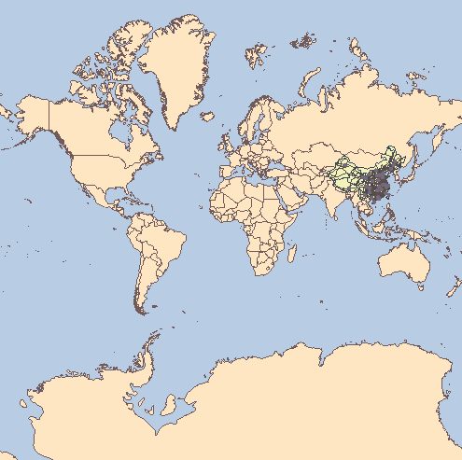
图 2-1 新建地图效果

设置图层风格

新建地图的展示方式为各图层的默认风格，用户可将图层风格进行重新设置，满足用户的显示需求。

设置 Province_R 等面图层风格
Province_R 图层代表的是中国的行政区划，在本教程中作为底图，所以对其进行单一设色就可以。具体操作步骤如下：
- 在“图层管理器”中双击“Province_R@China”图层，弹出“填充符号选择器”对话框。

北京超图软件股份有限公司

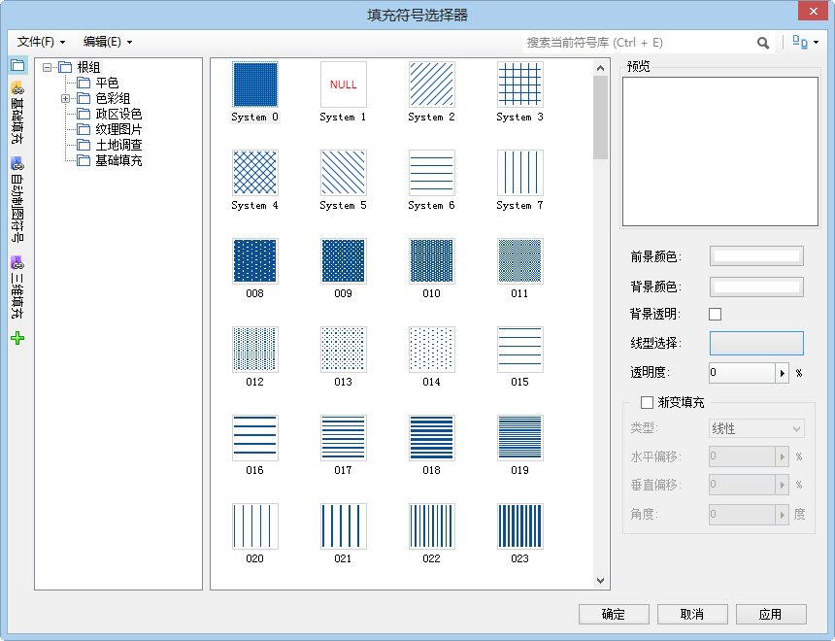
图 2-2 填充符号管理器
- 为了突出显示其上的道路、河流与 POI 点等，一般设置行政区划面为白色，叠加在蓝色的海域之上， 在“填充符号选择器”中：将“前景色”设置为“白色”；点击“线型选择”，在弹出的“线型符号选择器”中，设置“线颜色”为灰色（R：127，G：127，B：127）。
- 也可在“风格设置”选项卡的“填充风格”组中，单击“前景色”按钮，在颜色面板中设置 Province_R
图层的填充颜色。
- 同样的方法将“Country_R”图层的前景色设置为“浅灰色” 、“WorldElements_R”图层的前景色设置为
“蓝色”。
其他参数不做修改，得到的面图层风格如下图所示。

产品使用手册

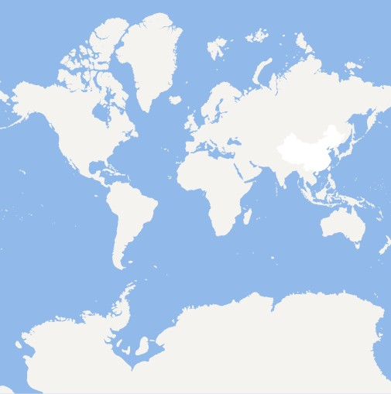

设置 StateRoad_L 图层风格
图 2-3 设置填充图层风格

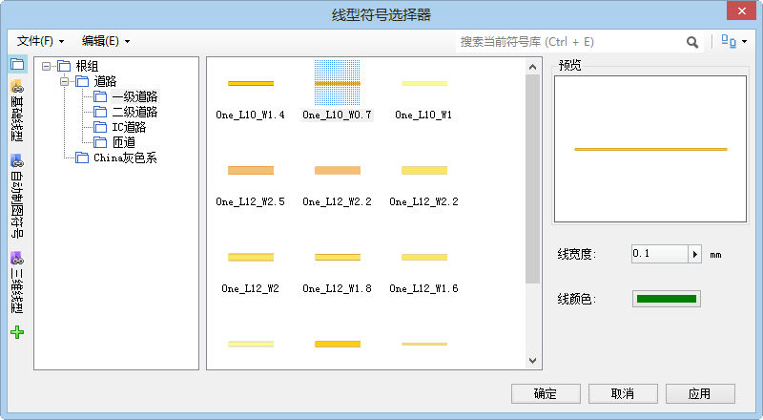
StateRoad_L 图层代表国道（包括高速公路），可使用相同的符号表示。在“图层管理器”中双击 “StateRoad_L@China”图层，弹出“线符号选择器”对话框。
图 2-4 线型符号选择器
- 在“线符号选择器”对话框上的搜索栏中输入“道路”，就可以搜索出当前根组下的所有道路的相关符号，对于国道、省道、主干道和快速路、区县级道路和乡镇小路，不同等级的道路需要采用不同粗细及不同颜色的符号来进行区分，一般来说，级别高的道路采用更宽的线状符号和更浓重的颜色，而级别低的道路采用更细的线型和更浅淡的颜色，这一点也与道路的实际情况相符合。道路的符号可以选用“资源”→“线型符号库”中提供的道路符号，也可以自己制作。

北京超图软件股份有限公司

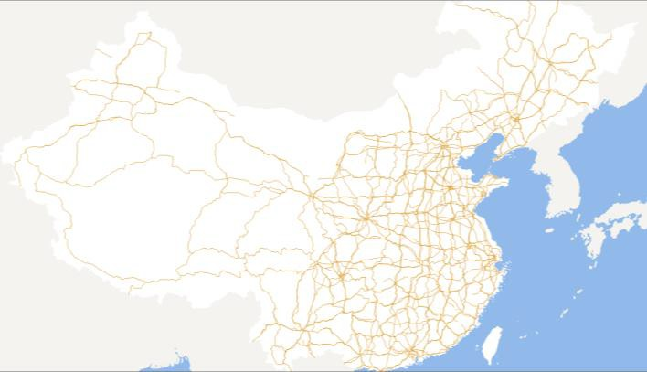
- 点击“确定”，选择的符号就被应用在地图上。得到的效果如下图中所示。
图 2-5 StateRoad_L 图层风格示意

设置 ProvinceCapital_P 等点图层风格
ProvinceCapital_P 图层代表的是省会城市的点，可使用相同的符号表示。
- 在“图层管理器”中双击“CityA_P@China”图层，弹出“点符号选择器”对话框。
- 在“点符号选择器”对话框上的搜索栏中输入“政府”，就可以搜索出当前根组下的所有政府的相关符号。
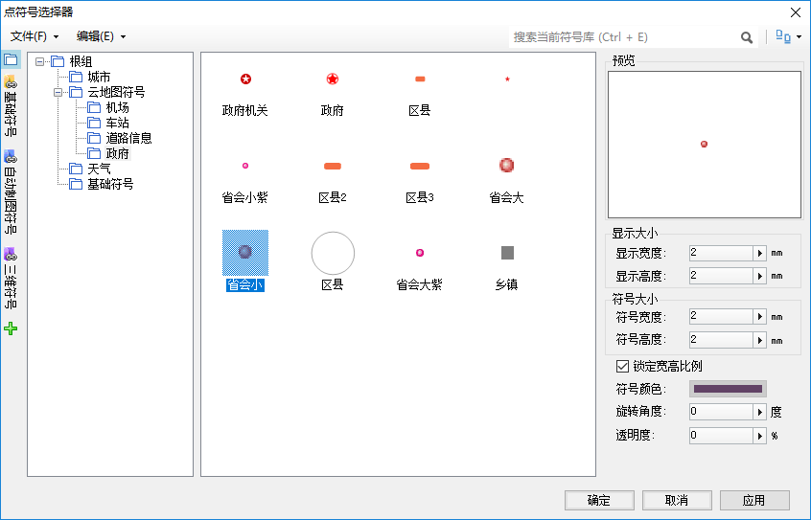
- 选择搜索出的第一个符号，在右侧的符号属性设置中，“显示大小”组中的“显示宽度”和“显示高度”均设置为 2，即使用符号制作时的大小。点符号的设置如下图所示。

产品使用手册

图 2-6 点符号选择示意
- 同样的方法将“Capital_P”图层的符号进行设置。
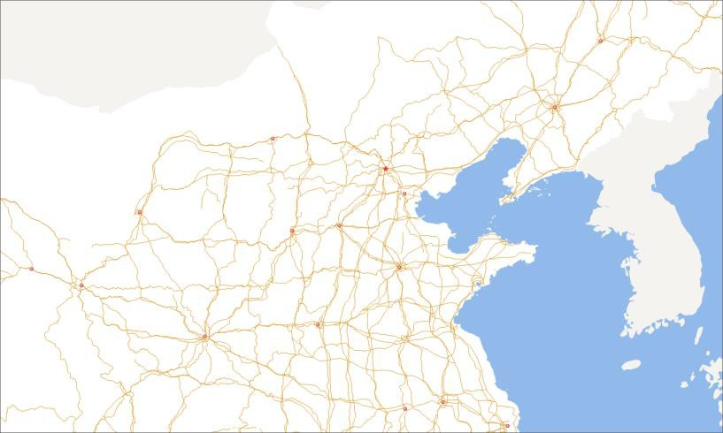
- 点击“确定”，选择的符号就被应用在地图上。得到的效果如下图中所示。
图 2-7 CityA_P 图层风格示意

对图层进行标注

对地图进行标注，可以更加轻松地识别地图上的重要元素。在本例中，将对 Capital_P 图层进行标注。
- 在“图层管理器”中“Capital_P @China”图层上单击右键，在弹出的右键菜单中选择“制作专题图...”，弹出“制作专题图”对话框。
- 在"制作专题图"对话框左侧选择“标签专题图”，右侧对应的列表中选择“统一风格”，“确定”之后弹出
“专题图”对话框并停靠在应用程序界面的右侧。
- “专题图”对话框中分为“属性”、“风格”和“高级”三个面板，在这里只介绍“属性”和“风格”面板中的参数设置。
  - 在“属性”面板中，“标签表达式”设置为"Name"。
  - 在“风格”面板中，设置“字体名称”为“微软雅黑”，“对齐方式”为“中下点”，“字号”为“11”，“字高”为“39”。其他参数设置，请参见下图。

北京超图软件股份有限公司

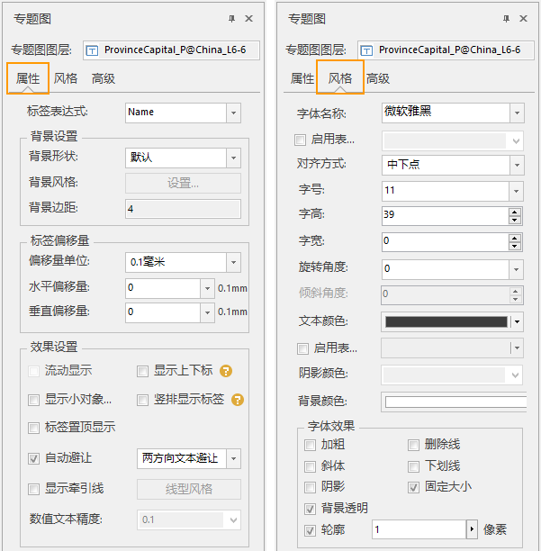

标注效果如下图所示：
图 2-8 专题图图层设置

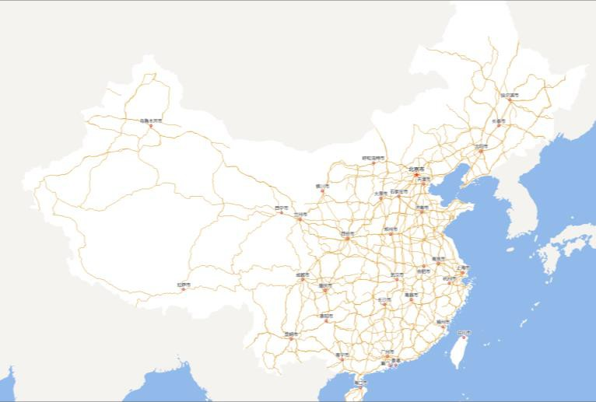
图 2-9 标注风格显示

保存地图成果

工作空间中的操作结果只有先保存到地图、布局或场景中，再保存工作空间，这些操作才能最终保存下来。关闭工作空间后，再次打开保存的工作空间，就可以获取上一次的工作环境以及操作结果。
产品使用手册

- 在“开始”选项卡的“工作空间”组中，单击“保存”按钮，保存当前的工作空间。
- 如果当前工作空间在此之前没有进行任何地图、场景的保存操作，单击“保存”按钮，将会弹出“保存”对话框，提示用户当前工作空间中尚未保存的内容。
- 在“保存”对话框中，单击“重命名”按钮，为地图、场景等命名。
- 单击“保存”按钮，将地图、场景等内容保存到工作空间中

快速构建三维场景教程

在三维快速入门教程中，也将通过一些实例的方式，介绍 SuperMap iDesktop 中三维场景操作的相关知识。SuperMap iDesktop 9D(2019) 中的场景分为球面场景和平面场景两种视图模式。 球面场景是指以模拟地球的球
体三维空间形式对地球表层的场景进行展示，平面场景则使地球球面展开成平面，模拟整个大地类似一个平面的形式进行场景展示。平面场景最好在场景比较小的时候使用， 例如小区全景、楼盘展示或油田井架等大型设备。本教程中讲述的所有操作内容，都是在球面场景中进行。

新建三维场景

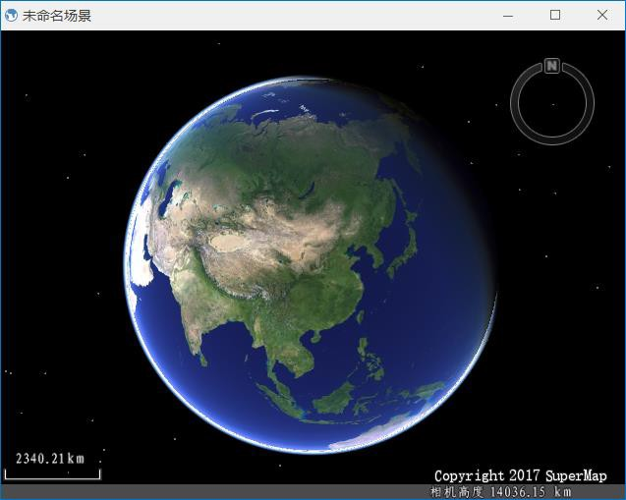
1. 在“开始”选项卡上的“浏览”组中，单击“场景”下拉按钮中选择"新建球面场景窗口"，即可创建一个如下图中所示的未命名场景。
北京超图软件股份有限公司

图 2-10 新建未命名场景

加载数据到三维场景中

加载三维模型
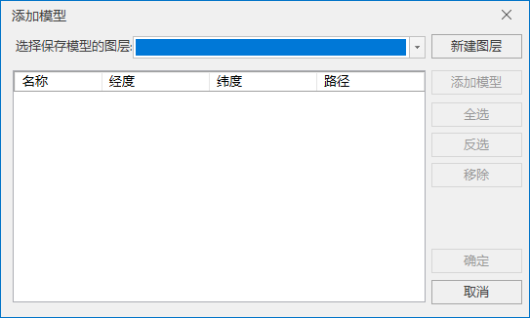
- 在“场景”选项卡上的"数据"分组中，单击“添加模型”下拉按钮中选择“添加模型”，弹出如下图所示的对话框。
图 2-11 添加模型
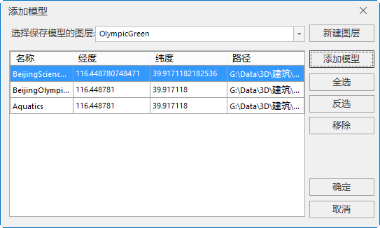
- 添加保存模型的图层。在三维场景中，单个模型并不能直接添加到场景中，需要选择已有的或者新建一个 KML 图层作为载体，将模型添加在 kml 图层上，再添加到场景中。在本例中，需要先新建一个KML 图层。如上图中所示，点击“新建图层”创建一个名为“OlympicGreen”的图层。

产品使用手册

图 2-12 选择模型
- 添加模型。KML 图层创建完成之后，点击“添加模型”，弹出“打开三维模型文件”对话框，选择“国家体育场.x”模型文件，添加到 KML 图层中。KML 图层中支持添加多个模型文件，支持的模型文件类型有：*.3ds，*.mesh，*.obj，*.x，*.dae，*.osg，*.osgb。
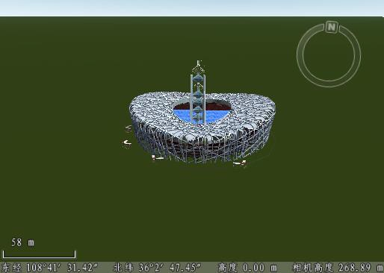
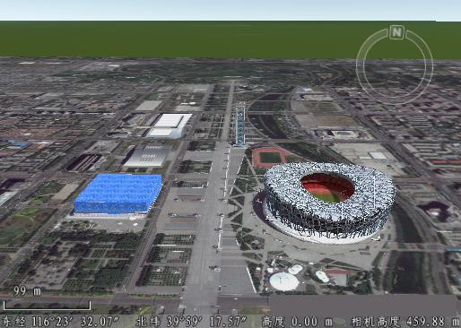
- 修改模型位置。如上图中所示，模型添加到列表中时，默认的名称为*.X 的文件名，默认的经度、纬度值为当前场景中心点的经纬度坐标值。如果已知当前添加的模型的位置，可以将鼠标移动到“经度”、“纬度”的列中，单击鼠标左键或者按 F2 键，使之处于可编辑状态，进行经纬度的修改。如果不清楚模型的精确经纬度信息，建议 准备一幅模型所在区域的影像图，叠加在模型图层下面，将模型加载到场景中后，以影像图为参考，设置 KML 图层可编辑，选中并移动模型到准确的位置。本例中添加的国家体育场、国家游泳馆、玲珑塔三个模型文件，就是通过与影像叠加的方式，各自调整到正确的位置。如下图所示。
图 2-13 修改模型位置 图 2-14 模型与影像叠加

加载数据
- 在“开始”选项卡上“浏览”组中，单击“场景”下拉按钮，在弹出的下拉菜单中选择“新建球面场景窗口”按钮；或者在工作空间管理器中，右键点击场景集合结合结点，在弹出的右键菜单中选择“新建球面场景”项。
- 用户如果需要加载全球框架数据，可以打开“文件”选项卡中的“选项”按钮，通过修改“选项”对话框上的“常用”项来设置。勾选“新建三维场景时自动加载框架数据”项，则场景中会加载 SuperMap iDesktop 9D(2019) 安装包所提供框架数据。因此，新建一个场景窗口后，场景中默认具有了一些图层，这些图层均为全球范围的数据，如下图所示；

添加地形缓存数据
- 在“场景”选项卡“数据”组中。单击“缓存”按钮或“缓存”的下拉按钮“加载缓存...”；或者右键点击图层管理器中“地形图层”结点，并选择右键菜单中的“添加地形缓存图层...”项。

北京超图软件股份有限公司

- 打开“打开三维地形缓存文件”对话框。 找到要加载的地形缓存数据（*.sct 文件），本例中使用示范数据 DEM_25W 中地形数据 DEM_Sichuan 生成的 DEM_Sichuan@DEM_25W 文件，选中该文件，点击对话框中的“打开”按钮。
- 成功添加地形缓存数据后，图层管理器中“地形图层”结点下将增加一个子结点，对应刚刚加载的地形缓存数据。地形缓存添加到场景中的效果如下图中所示。
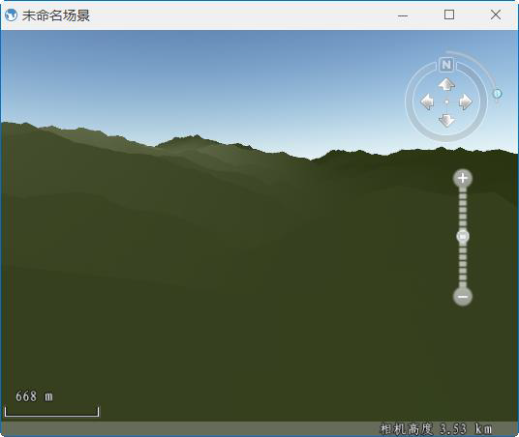

添加影像缓存数据
图 2-15 添加地形缓存到场景

- 在“场景”选项卡“数据”组中。单击“缓存”按钮或“缓存”的下拉按钮“加载缓存...”；或者右键点击图层管理器中“普通图层”结点，并选择右键菜单中的“添加影像缓存图层...”项。
- 打开“打开三维地形缓存文件”对话框。找到要加载的影像数据，选中该文件，点击对话框中的“打开” 按钮。SuperMap 支持的影像缓存文件类型有：*.sci，*.sci3d，*.sit，*.tiff。本例中使用示范数据DEM_25W中地形数据 DEM_Sichuan 生成的 DEM_Sichuan@DEM_25W 文件，选中该文件，点击对话框中的“打开”按钮。
- 成功添加影像缓存数据后，图层管理器中“普通图层”结点下将增加一个子结点，对应刚刚加载的影像缓存数据。

添加 CAD 模型数据集
- 在“文件”选项卡“示例数据”组中。打开“场景”选项中的“城市模型”示例数据。
- 在工作空间管理器中的 CBD 数据源下，选择其中的 CAD 模型数据 Building，添加到球面场景中。得到如下图中所示的效果。
产品使用手册

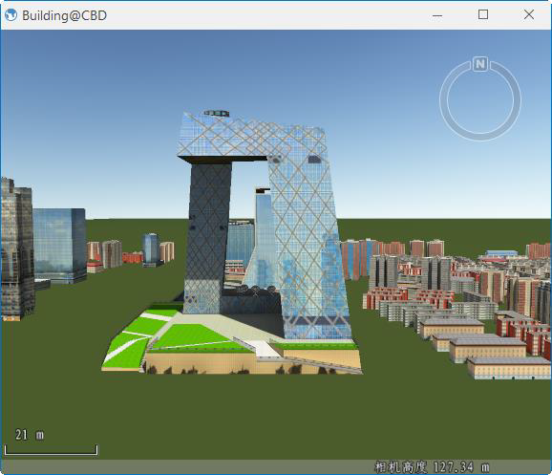
图 2-16 加载 CAD 模型数据

保存三维场景

对以上工作成果进行保存，即保存场景，关于场景的保存方式有以下两种方式：

方式一：将场景保存到工作空间中
在场景窗口中右键单击鼠标，在弹出的右键菜单中选择“保存场景”项，如果是第一次保存该场景，则会弹出“保存场景”对话框，输入场景的名称，单击“确定”按钮即可，这样，场景将保持在当前的工作空间 中，但只有保存了该工作空间，场景才能最终保存下来，再次，打开该工作空间时，就可以获取到保存的场 景。

方式二：另存场景
- 在工作空间管理器中，右键单击“场景”结点下要进行保存的场景，在弹出的右键菜单中选择“场景另存为”。
- 打开“场景另存为”对话框，输入新场景的名称，单击“确定”按钮。
- 工作空间管理器中，“场景”结点下将增加一个子结点，对应刚刚另存的场景。
- 另存的场景是保存在当前打开的工作空间中的，只有保存了该工作空间，场景才能最终保存下来。

北京超图软件股份有限公司

3 编辑数据
本章通过一系列实例介绍 SuperMap iDesktop 9D(2019) 基本功能的使用。
- 浏览数据，介绍如何通过开始菜单打开示范数据，如何浏览空间数据和属性数据。
- 编辑数据，介绍地图数据的基本编辑功能。
- 保存工作成果，介绍如何保存工作成果。

注意 | 本 书 中 所 有 的 示 范 数 据 ， 没 作 特 殊 说 明 ， 都 来 自 于 ： 运 行 系 统 盘 下 Program Files\SuperMap\SuperMap iDesktop 9D(2019)\SampleData\目录下。  所有示范数据可以直接在文件菜单的“示范数据”选项卡中，直接单击打开。

产品使用手册

新建数据源

新建数据源入口有 3 处，一是通过“文件”选项卡的“新建”选择新建各类型数据源选项。二是通过“开始”选项卡的“数据源”组，单击不同数据源的下拉按钮，选择新建各类型数据源选项。三是在工作空间管理器的数据源节点处，单击鼠标右键，选择新建各类型数据源选项。可新建三类数据源分别是文件型（UDB）数据源、数据库型数据源、内存数据源。以下以新建文件型（UDB）数据源为例。
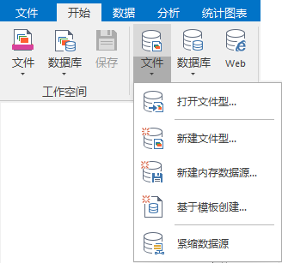
- 在“开始”选项卡的“数据源”组中，单击“文件”下拉按钮，选择“新建文件型…”项，弹出“新建数据源”对话框。
图 3-1 新建文件型（UDB）数据源
- 在“新建数据源”对话框中，单击“保存在”下拉箭头，选择数据源保存的路径。
- 在“文件名”文本框中输入数据源名称“Test”，单击“保存类型”下拉按钮，选择“SuperMap UDB
文件（*.UDB）”项。
- 单击“保存”按钮，完成新建数据源的操作。
通过以上操作，在当前工作空间中，新建了一个名为 Test 的数据源。

新建数据集
- 在工作空间管理器中，单击 Test 数据源节点。
- 在“开始”选项卡的“新建数据集”组中，单击“面”按钮，弹出“新建数据集”对话框。

北京超图软件股份有限公司

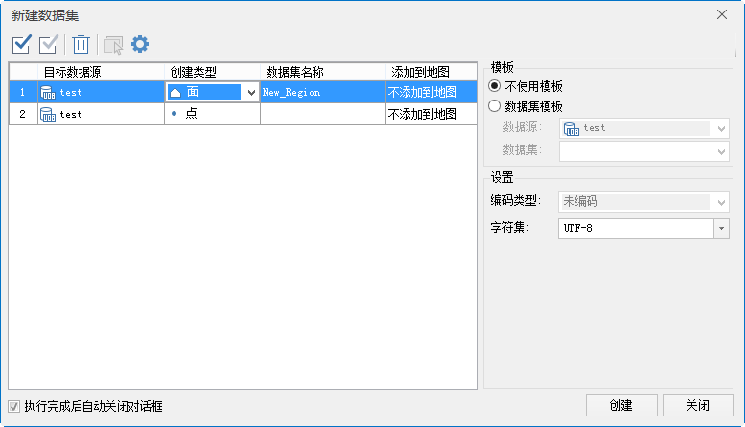
图 3-2“新建数据集”对话框
- 在“目标数据源”项的下拉列表中选择 Test 数据源。
- 在“目标数据集”项中，修改数据集的名称，输入“Region”。
- 在对话框的右侧对数据集使用模板进行设置；并为其设置编码方式，对于不同类型的数据集，下拉菜单中提供可用的编码方式，用户可根据需要选择合适的编码方式。
- 单击“创建”按钮，完成新建数据集的操作。
通过以上操作，在 Test 数据源中，新建了一个名为 Region 的面数据集。

新建对象
- 在工作空间管理器中，双击 Region 数据集节点，则在地图窗口中创建一个默认名称为“Region@test” 的空白地图。
- 在图层管理器中，右键单击 Region 图层，选择“可编辑”命令。
- 单击“对象绘制”组中的“圆”按钮，将鼠标移动到地图窗口中，出现（X，Y）坐标输入框。
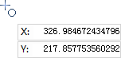
图 3-3 精确绘制圆心
- 使用键盘上的 Tab 键，将光标定位到第一个文本框，输入圆心圆的圆心的 X 坐标：200。
- 再次使用键盘上的 Tab 键，将鼠标定位到第二个文本框，输入圆心圆的圆心的 Y 坐标：200。
- 在地图窗口单击，将圆心定位到（200，200）。

产品使用手册

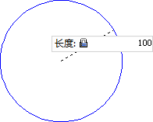
- 使用键盘上的 Tab 键，输入圆的半径为：100。

- 在地图窗口中单击，完成圆的绘制。
图 3-4 绘制圆半径

- 在地图窗口中右键单击，退出精确定点绘制圆心圆的操作。

编辑属性表结构
- 在工作空间管理器中，右键单击 Region 数据集节点，在右键菜单中选择“属性”命令，弹出属性信息窗口。数据集属性窗口中会显示：数据集、投影、矢量、属性表、值域五个面板。
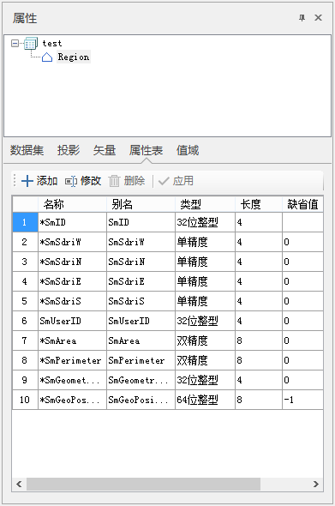
- 单击“属性表”面板，在窗口右侧区域显示了 Region 数据集的各个属性字段、别名、字段类型等信息，这些字段为系统默认生成的字段。

北京超图软件股份有限公司

图 3-5 属性信息窗口
- 单击“添加”按钮，增加一个默认名称的属性字段。
- 单击“修改”按钮，修改此字段的名称为Property。
- 在“字段类型”项的下拉列表中，设置字段类型为“文本型”，并设置字段长度、缺省值。
- 单击“应用”按钮，完成属性表结构的编辑。
- 关闭“属性”对话框。

编辑属性数据
- 在工作空间管理器中，右键单击 Region 数据集节点，在右键菜单中选择“浏览属性表“命令，打开
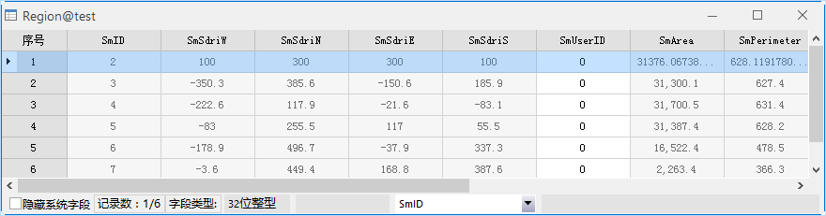
Region 数据集的属性表。
图 3-6 数据集的属性表
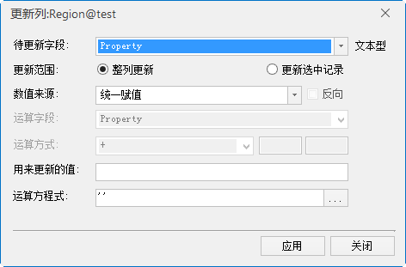
- 在属性表中，单击选中 Property 属性列。右键单击，在右键菜单中选择“更新列”命令，弹出“更新列”对话框。

产品使用手册

图 3-7 更新列
- 在“用来更新的值”文本框中输入文字“精确定点绘制圆”。系统默认的“更新范围”为“整列更新”， “待更新字段名称”为“Property”，“数据来源”为“统一赋值”，不作修改。
- 单击“确定”按钮，完成属性表更新列操作。
通过以上操作，将属性表 Property 字段值更新为“精确定点绘制圆”。

复制数据集
- 在工作空间管理器中，选中示范数据 World 数据源中的 World 数据集。
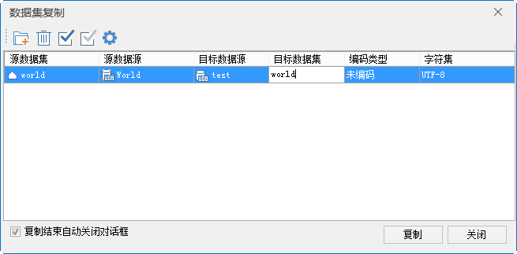
- 单击数据集右键，选择“复制数据集…”选项，弹出“数据集复制”对话框。
图 3-8“数据集复制”对话框
- 在“目标数据源”项的下拉列表中，选择目标数据源为 Test。
- 单击“复制”按钮，将 World 数据集复制到 Test 数据源中。同时，在工作空间管理器的 Test 数据源节点下，增加了一个名为 World 的数据集。
- 右键单击该数据集节点，在右键菜单中选择“属性”命令，弹出“属性”对话框。

北京超图软件股份有限公司

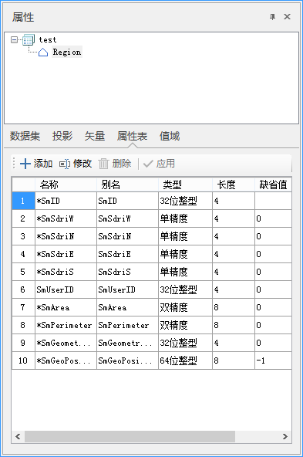
图 3-9“属性”对话框
- 在“属性”对话框中，单击“投影信息”节点。在“坐标系信息”区域可查看 Test 数据源中 World 数据集的投影信息，与 World 数据源中 World 数据集的投影信息相同，可知复制数据集时会同时复制数据集的投影信息。

产品使用手册

4 对象操作
针对数据中的单个对象，我们提供了相关的对象操作功能，可以通过对象绘制增加新的对象，也可以对已有的对象进行编辑，或者修改已有对象的属性信息。
- 对象操作，介绍如何选择对象进行基本的编辑操作，及选择编辑图层，对编辑进行捕捉设置。
- 对象绘制，介绍如何利用不同的绘制方式，进行点、线、面、文本对象的绘制。
- 对象编辑，介绍如何对点、线、面几何对象进行编辑。
- 属性编辑，介绍如何查看和修改几何对象的属性。

北京超图软件股份有限公司

对象操作
SuperMap iDesktop 9D(2019)“对象操作”组提供了选择对象、基本编辑操作、编辑图层设置及捕捉设置等功能。

选择对象

“选择”下拉按钮提供了在当前地图窗口中进行对象选择的功能，包括多种对象选择方式。该按钮包含两个部分：一是按钮部分，单击该部分可以直接执行相应的功能；二是下拉按钮部分，单击该部分将弹出下拉菜单，通过选择下拉菜单中的项来进一步实现相应的功能。
选择方式有：点选和矩形选择、圆形选择、多边形选择以及画线选择四种方式。选择模式提供了三种选择模式：包含质心、面积相交和包含对象。可设置点选容限，“点选容限”主要用来控制选择对象的精确度，即在选对象时，通过设定一个容限值，当光标与地图对象的距离小于设置的选择容限（以像素为单位）时，对象被选中。
以点选和矩形框选择为例，选择模式设置为包含质心，在地图窗口中选择对象时，要保证所要选择的对象所在的图层为可选择状态，否则对象将不能被选中。
- 单击“选择”下拉按钮，在弹出的下拉菜单中选择“选择”项。
- 当前地图窗口的操作状态变为点选状态，并且鼠标在当前地图窗口中的状态变为 。
- 点选：用户可通过鼠标单击选择对象。当选择另一个对象后，之前已选中对象的选择状态被撤销；选择一个对象后，按住 Shift 键，再次选择其他对象时，可同时选中多个对象。
- 矩形框选择：在地图窗口中某个位置单击鼠标左键按住不放，沿对角线拖动鼠标，出现一个大小随着鼠标移动而变化的临时矩形。在适当位置松开鼠标左键，确定用于选择的矩形区域，则质心在矩形区域内的所有对象都被选中。
- 用户可通过按住 Shift 键继续进行矩形框选择，在原有基础上增加选中的对象。
用户可以选择几种选择方式可以混合使用，只要在选择对象时按住 shift 键，就可以在原有基础上增加选中的对象。SuperMap iDesktop 9D(2019) 支持跨图层选择，因此，地图窗口中所有可选择图层中满足选择条件的对象都会被选中，被选择的对象将以特殊的状态（选择状态）显示出来。

产品使用手册

基本编辑操作

在“对象操作”选项卡上的“对象操作”组中提供了 8 种几何对象的编辑操作，用于在地图上编辑各类几何对象，具体包含：粘帖、剪贴、复制、删除、撤销、重做、以及风格刷和属性刷等操作，这些操作只有在当前的矢量图层为可编辑的状态才能进行。

复制/粘帖
- 在地图窗口中，选中一个几何对象。
- 在“对象操作”选项卡的“对象操作”组中，单击“复制”按钮，此时“粘贴”按钮被激活。
- 单击“粘贴”按钮，则在当前地图窗口中复制了一个同样的对象。复制得到的对象与源对象位置重合， 移动后可以看到复制后的对象。

删除
“删除”按钮用来连续删除当前地图窗口中所选中可编辑的对象。也可按 “Delete” 键删除选中对象。
- 在“对象操作”选项卡的“对象操作”组中，单击“删除”按钮，使按钮处于按下状态，此时，地图窗口中的操作状态变为连续删除对象的操作状态。
- 在地图窗口中选中要删除的对象，则所选的对象将被删除，继续选中其他要删除的对象。
- 结束连续删除操作，只需点击“剪贴板”组中的“删除”按钮，使按钮处于非按下状态。

属性刷/风格刷
属性刷和风格刷用来将特定对象的属性或者风格赋予其他对象。如下图所示，在 CAD 数据集中，存在两种类型的对象，其中绿色填充对象为办公楼，蓝色填充对象为教学楼。现在需要通过属性刷和风格刷将蓝色填充对象“type”属性修改为教学楼，风格改为橙色。

北京超图软件股份有限公司

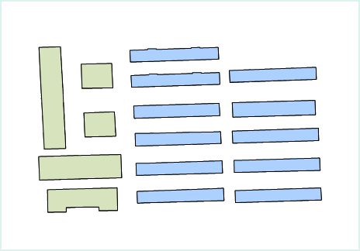
图 4-1 要编辑的对象
- 在图层管理器中，选中 CAD 图层，单击鼠标右键，在弹出的右键菜单中选择可编辑，使该图层处于可编辑状态。
- 在地图窗口中选中第一个蓝色填充对象（原对象），右击鼠标，在弹出的右键菜单中，选择“属性”项，将 type 字段的属性为教学楼。
- 切换到“风格设置”选项卡，修改其填充前景色为橙色。
- 选中橙色填充对象，在“对象操作”选项卡的“剪切板”组中，连续双击“风格刷”按钮，鼠标状态变为 状态。
- 在地图窗口中连续单击要修改风格的多个对象，则被单击过的对象风格被修改为橙色。
- 单击鼠标右键，结束当前操作。
- 再次选中步骤 2 中的原对象，在“对象操作”选项卡的“剪切板”组中，连续双击“属性刷”按钮， 鼠标状态变为 状态。
- 在地图窗口中连续单击要修改属性的多个对象，则被单击过的对象将赋予原对象的属性，即”type”属性修改为教学楼。
- 基于编辑后的结果，制作标签专题图，得到如图 4-2 的效果：

产品使用手册

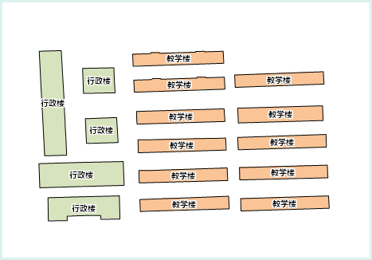
图 4-2 编辑结果

开启图层编辑

“可编辑”命令，用来控制该矢量图层是否可编辑，即图层中的对象是否可以被编辑。

开启图层编辑
方式一
- 右键点击图层管理器中的矢量图层结点，在弹出右键菜单中点击选择“可编辑”命令。
- 点击后，如果“可编辑”命令前面符号被激活，表示使图层可编辑，即图层中的对象可编辑；否则不可编辑。
方式二
图层管理器中矢量图层结点前的按钮，也是用来控制矢量图层是否可编辑，可通过点击该按钮实现可编辑的控制。当按钮处于状态时，矢量图层可编辑；当按钮处于状态时，矢量图层不可以被编辑。

开启多图层编辑
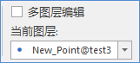
多图层编辑功能方便了用户对地图窗口中不同图层的编辑，减少用户的操作。

北京超图软件股份有限公司

图 4-3 图层编辑选项
- 在“对象操作”选项卡上的“对象操作”组中，“多图层编辑”复选框用来控制当前地图窗口中的编辑状态是否为多图层编辑状态；勾选该复选框，则开启当前地图窗口的多图层编辑状态；不勾选则表示当前地图窗口只能有一个图层为编辑状态。应用程序默认不开启多图层编辑。
- 如果当前地图窗口为多图层编辑状态，则地图窗口中可存在多个可编辑的地图图层，当用户选中地图窗口中的某个对象时，该对象所在的图层将自动切换为当前图层，此时，即可编辑该图层的内容。
- 如果当前地图窗口不是多图层编辑状态，则地图窗口中只能存在一个可编辑的图层。若用户要编辑地图窗口中的其他图层，需要频繁切换设置图层的可编辑状态。

指定当前图层
在进行多图层编辑时，可通过“当前图层”指定当前编辑和操作的图层。单击右侧下拉按钮，即可在下拉菜单中切换当前编辑的图层。若选中的图层未开启可编辑，将“当前图层”切换为该图层时，会自动将该图层切换为可编辑状态。

设置捕捉

在编辑和制图时，常常需要定位到特定位置处，但通常这些位置在实际制图时使用手工不能很轻松准确地定位到。基于这种需求，SuperMap 提供了强大的图形捕捉功能，由系统来进行智能捕捉定位，不仅提高了编辑和制图的精度和效率，而且还能避免出错。实际操作时，我们可以自由选择捕捉类型。当启用捕捉功能时，当前绘制的节点会自动捕捉到容限范围内的边、其他节点或者其它几何要素。
单击“对象操作”选项卡上的“对象操作”组的“捕捉设置”按扭，弹出“捕捉设置”对话框。用户可以对捕捉的类型和捕捉参数进行相关的设置。（图 4-4）
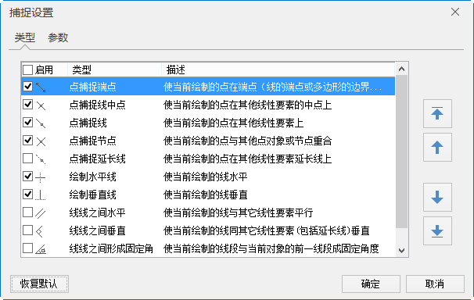

开启捕捉
图 4-4 捕捉设置

产品使用手册

“可捕捉”命令，用来控制该矢量图层是否可捕捉，即当在矢量图层中进行选择、编辑等操作时，鼠标是否可以捕捉到该矢量图层中的对象。
- 右键单击图层管理器中的矢量图层结点，在弹出右键菜单中单击选择“可捕捉”命令。
- 单击后，如果“可捕捉”命令前面出现 符号被激活，表示使图层可捕捉，即图层中的对象可以被鼠标捕捉到；否则不可捕捉。
- 在“图层属性”界面中，勾选“可捕捉”复选框，则图层中的对象可以被鼠标捕捉到。

对象绘制
SuperMap iDesktop 9D(2019) 提供了绘制对象和编辑对象的功能。对象绘制功能包括点、线、面、文本对象的绘制，根据要绘制的对象的不同，会提供不同的绘制方法，满足不同的绘制需求。
各种几何对象的绘制都在图层可编辑得状态下进行，同时设置多个图层可编辑，但是在创建点、线、面或文本对象时，只针对当前选中的图层进行几何对象绘制。因此，如果想要对某个图层创建新对象，必须首先单击图层管理器中的相应图层，将该图层设置为当前图层。

绘制点对象

点对象通常被用来表示一些点状地物，如省市县驻地、地名、交通站点等。应用程序提供了创建单个点对象的方法，具体绘制方法如下：
- 在“对象操作”选项卡上的“对象绘制”组中，单击“点”按钮，可以在当前可编辑的图层为点图层或 CAD 图层时绘制点对象。
- 将鼠标移至地图窗口中，随着鼠标的移动，会出现两个参数输入框，用来显示和设置当前鼠标位置的坐标值。在输入框中输入 X、Y 坐标值作为绘制的点对象位置。按 Enter 键确认绘制。在地图窗口中会显示绘制的点对象。
- 重复上一步骤，可绘制多个点对象。
- 绘制完成后，单击鼠标右键结束绘制。（图 4-5）

北京超图软件股份有限公司

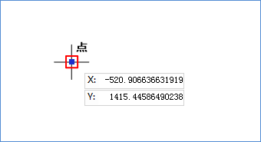
图 4-5 点对象绘制

绘制线对象

应用程序提供了常用的 4 类可直接在布局窗口中绘制的线对象。包括折线、直线、曲线、圆弧。本小节将
分别介绍 4 类绘制线对象的方法。

绘制折线
通常用折线表示一些线状地物，如河流、铁路、道路、电力线等。应用程序提供了两种绘制折线的方法。一种是通过输入折线上各个控制点的坐标绘制折线，另外一种是通过输入长度和角度参数绘制折线。本小节以第二种方式为例，介绍绘制折线的方法。
- 在“对象操作”选项的“对象绘制”组中，单击“线”下拉按钮，在“折线”组合框中，选择“折线
（长度、角度）”项，出现折线光标。
- 在地图窗口中移动鼠标，在其后的参数输入框中输入折线起点的坐标值，确定折线的起始位置。
- 继续移动鼠标，在参数输入框中输入起点与下一节点连线的长度，以及其连线与 X 轴正向之间的夹角。输入完成后按 Enter 键确认，完成折线上第一段线的绘制。

产品使用手册

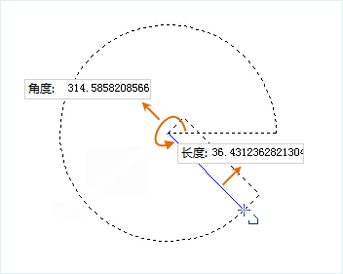
图 4-6 长度、角度方式绘制折线
- 同样的方式，输入长度和角度参数上，完成折线第二段线的绘制。
- 单击鼠标右键结束绘制。

绘制直线
通常用直线表示平直直线的地物及辅助的直线线条，如道路、平行线等。应用程序提供了三种绘制直线的方法。一种是通过输入直线起点、终点的坐标绘制直线，第二种是通过输入长度和角度参数绘制直线，第三种是绘制平行线。本小节以第三种方式为例，介绍绘制平行线的方法。
- 在“对象操作”选项卡的“对象绘制”组中，单击“线”下拉按钮，在“直线”组合框中，选择“平行线”命令，出现平行线光标。
- 将鼠标移动到地图窗口中，可以看到随着鼠标的移动，其后的参数输入框中会实时显示当前鼠标位置的坐标值。在该框中输入平行线起点的坐标值（可以通过按 Tab 键，在两个输入框间切换）后按 Enter 键，确定平行线的起始位置。
- 移动鼠标并在其后的参数输入框中输入平行线的宽度（长度），按 Enter 键执行输入。
- 移动鼠标，可以看到平行线的宽度已经确定，地图窗口中会实时标识鼠标位置与起点连线的长度及其与 X 轴正方向之间的夹角。在参数输入框中输入长度和角度值（可以通过按 Tab 键，在两个参数输入框间切换），按 Enter 键确认后即可确定平行线的长度。
- 其后绘制平行线其它段的操作步骤与绘制折线类似。此时绘制的平行线都是与上面步骤中等宽的平行线。
- 单击鼠标右键结束平行线的绘制。（图 4-7）

北京超图软件股份有限公司

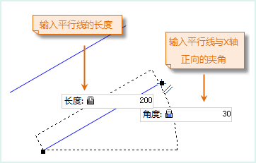
图 4-7 平行线绘制

绘制曲线
应用程序支持绘制多种曲线，包括贝兹曲线、B 样条曲线、Cardinal 曲线、自由曲线及测地线。

B 样条曲线
B 样条曲线时通过曲线上首尾两个控制点，以及不在曲线上的各中间控制点绘制而成。曲线上的其它点都根据曲线上的中间控制点拟合得到。至少需要 4 个控制点才能完成一段 B 样条曲线的绘制。
- 在“对象操作”选项卡的“对象绘制”组中，单击“线”下拉按钮，在“曲线”组合框中，选择“B 样条曲线”命令，出现 B 样条曲线光标。
- 将鼠标移动到地图窗口中，可以看到随着鼠标的移动，其后的参数输入框中会实时显示当前鼠标位置的坐标值。在参数输入框中输入曲线第一个控制点的坐标值（可以通过按 Tab 键，在两个参数输入框间切换）后按 Enter 键确认。
- 输入曲线上第二个控制点的坐标。
- 输入曲线上第三个控制点的坐标，此时在第二个控制点和第三个控制点之间会出现蓝色虚线，表示 B
样条曲线的第一段线。
- 输入曲线上第四个控制点的坐标，此时在第三个控制点和第四个控制点之间出现蓝色虚线，表示 B
样条曲线的第二段线。
- 重新上一步骤，继续绘制 B 样条曲线的其他段线。
- 单击鼠标右键，结束当前绘制。

产品使用手册

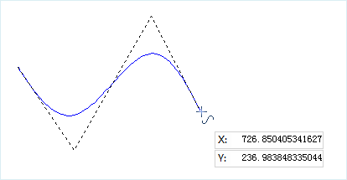

贝兹曲线
图 4-8 绘制 B 样条曲线

贝兹曲线由不在曲线上的两个起始结点和两个终止结点控制曲线的走向，通过在曲线上的其他控制点拟合出曲线的各中间点。至少需要 6 个控制点才能完成一段贝兹曲线的绘制。
- 在“对象操作”选项卡的“对象绘制”组中，单击“线”下拉按钮，在“曲线”组合框中，选择“贝兹曲线” 命令，出现贝兹曲线光标。
- 将鼠标移动到地图窗口中，可以看到随着鼠标的移动，其后的参数输入框中会实时显示当前鼠标位置的坐标值。在参数输入框中输入贝兹曲线第一个控制点的坐标值（可以通过按 Tab 键，在两个参数输入框间切换）后按 Enter 键确认。
- 同样的方式输入第二到第四个控制点的坐标，前面四个控制点的坐标确定了贝兹曲线的走向。
- 输入曲线上第五个控制点的坐标，此时在第三个控制点和第四个控制点之间会出现蓝色虚线，是贝兹曲线上拟合的第一段线。
- 继续输入第六个控制点的坐标，绘制贝兹曲线上第二段线。
- 重新上一步骤，继续绘制贝兹曲线的其他线。
- 单击鼠标右键，结束当前绘制。

北京超图软件股份有限公司

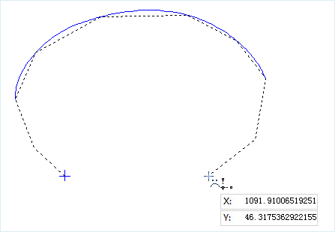

Cardinal 曲 线
图 4-9 绘制贝兹曲线

Cardinal 曲线是通过确定曲线上的各控制点绘制曲线，曲线的其它点是根据所有控制点拟合而成。至少需要 3 个控制点才能完成一段 Cardinal 曲线的绘制。
- 在“对象操作”选项卡的“对象绘制”组中，单击“线”下拉按钮，在“曲线”组合框中，选择“Cardinal 曲线”命令，出现 Cardinal 曲线光标。
- 将鼠标移动到地图窗口中，可以看到随着鼠标的移动，其后的参数输入框中会实时显示当前鼠标位置的坐标值。在参数输入框中输入曲线第一个控制点的坐标值（可以通过按 Tab 键，在两个参数输入框间切换）后按 Enter 键确认。
- 同样方式输入第二个控制点，可以看到这两点间出现一条蓝色虚线。
- 移动鼠标，输入第三个控制点的坐标，可以看到从第二个控制点和第三个控制点之间会出现第二段蓝色虚线。
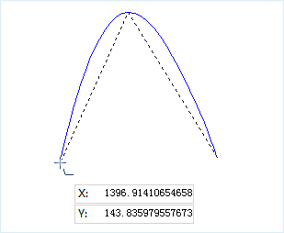
- 单击鼠标右键，结束当前绘制。

产品使用手册

自由曲线
图 4-10 绘制Cardinal 曲线

自由曲线通过自由拖动鼠标绘制得到的一段曲线。绘制自由曲线在创建不规则边界或使用数字化仪追踪时非常有用。
- 在“对象操作”选项卡的“对象绘制”组中，单击“线”下拉按钮，在“曲线”组合框中，选择“自由曲线” 命令，出现自由曲线光标。
- 将光标移至创建自由曲线的位置，单击鼠标左键，并按住鼠标左键不放，移动鼠标，可以在地图上画出与光标移动轨迹一致的曲线。
- 完成绘制后，单击鼠标右键结束操作。

测地线
测地线是指依地球表面弧度的曲线，可以最准确地表示地球表面任意两点之间的最短距离。常应用于绘制全球航海或航空的航线，需要开启全球连贯漫游才可进行测地线绘制操作。下面以绘制航空航线为例，详细说明该功能的操作步骤：
- 打开示范数据中 World.smwu 工作空间，在地图窗口中打开“世界地图_Day”，并将航线数据集添加到地图中，开启线数据的可编辑。
- 在“对象操作”选项卡的“对象绘制”组中，单击“线”下拉按钮，选择“测地线”选项，讲鼠标移至地图中即可开始绘制。
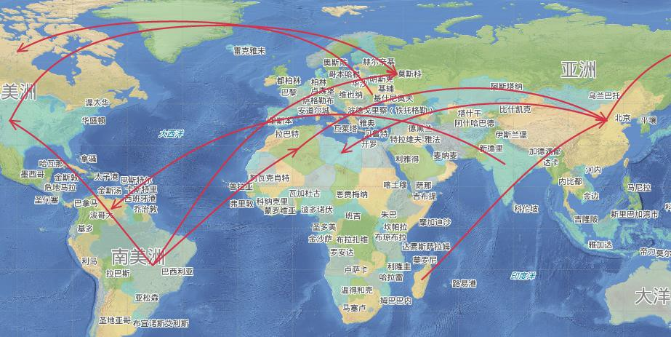
- 在航线的起点和终点单击鼠标左边，绘制完成后单击鼠标右键即可结束当前绘制的线对象。绘制完后设置图层风格即可得到以下的结果图。（图 4-11）

北京超图软件股份有限公司

图 4-11 测地线绘制航海线

绘制圆弧
绘制圆弧，可以通过圆心、端点、起点、半径、角度等参数确定。可以使用多种方法创建圆弧（或者椭圆弧）。应用程序提供了三种常用的绘制圆弧的方式，正圆弧、三点弧和椭圆弧。
绘制的圆弧对象是（椭）圆对象的一部分，所以在绘制圆弧对象之前，需要首先绘制一个（椭）圆对象。

三点弧
通过指定三点绘制圆弧。
- 在当前图层可编辑的情况下，在“对象操作”选项卡的“对象绘制”组中，单击“线”下拉按钮，在“圆弧”组合框中，选择“三点弧”命令，出现三点弧光标。
- 将鼠标移动到地图窗口中，可以看到在地图窗口中随着鼠标的移动，其后的参数框中会实时显示当前的坐标值。在该参数设置框中输入三点弧上的一个点的坐标值（可以通过按 Tab 键，在两个参数输入框间切换）后按 Enter 键，确定三点弧的起始位置。
- 再次移动鼠标，在参数输入框中输入第二点的坐标，按 Enter 键进行确认。
- 继续移动鼠标，在参数输入框中输入最后一个点的坐标值，按 Enter 键，完成三点弧的绘制。
- 单击鼠标右键可取消当前绘制操作。

正圆弧
通过指定起点、圆心、角度绘制圆弧
- 在“对象操作”选项卡的“对象绘制”组中，单击“线”下拉按钮，在“圆弧”组合框中，选择“正圆弧”命令，出现正圆弧光标。
- 将鼠标移动到地图窗口中，可以看到随着鼠标的移动，其后的参数输入框会实时显示该点的坐标值。在该参数输入框中输入起点的坐标值（可以通过按 Tab 键，在两个参数输入框间切换）后，按 Enter 键，确定圆心。
- 再次移动鼠标并在其后的参数输入框中输入圆的半径（长度），按 Enter 键，绘制一个圆。
- 以绘制完成的圆为参考，移动鼠标，在其后的参数输入框中输入起始角度（起始角度为 X 轴正方向与圆弧起始半径逆时针方向的夹角），确定圆弧的起始位置。
- 确定了圆弧的起始角度后，继续移动鼠标，在其后的参数输入框中输入圆弧扫过的角度，按 Enter 键， 绘制一段圆弧。

产品使用手册

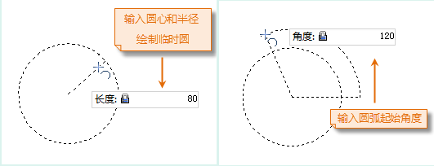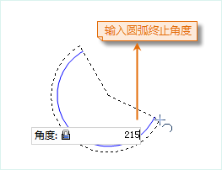

绘制椭圆弧
图 4-12 正圆弧方式绘制圆弧

- 在当前图层可编辑的情况下，在“对象操作”选项卡的“对象绘制”组中，单击“线”下拉按钮，在“圆弧”组合框中，选择“椭圆弧”命令，出现椭圆弧光标。
- 移动鼠标，在参数输入框中输入斜椭圆一个半轴（长半轴或者短半轴）的起始点坐标（可以通过按 Tab
键，在两个参数输入框间切换）后按 Enter 键，确定斜椭圆半轴的起始位置。
- 移动鼠标，地图窗口中会实时标识鼠标位置与半轴起点连线的长度及其与 X 轴正向之间的夹角，在参数输入框中输入长度和角度值（可以通过按 Tab 键，在两个参数输入框间切换），按 Enter 键执行输入，完成斜椭圆一个半轴的绘制。
- 继续移动鼠标，在参数输入框中键入另外一个半轴的长度，按 Enter 键，完成斜椭圆的绘制。
- 移动鼠标，在其后的参数输入框中输入起始角度（起始角度为 X 轴正方向与圆弧起始半径逆时针方向的夹角），确定椭圆弧的起始位置。
- 继续移动鼠标，在其后的参数输入框中输入椭圆弧扫过的角度，按 Enter 键，绘制一段椭圆弧。

绘制面对象

应用程序提供了常用的 6 类可直接在布局窗口中绘制的面对象。包括多边形、圆、矩形、扇形、椭圆等。
本小节将分别介绍 6 类类绘制面对象的方法。

北京超图软件股份有限公司

绘制多边形
多边形常常被用来标识各种面对象，如行政区、土壤、植被、湖泊等。应用程序提供了两种绘制多边形的方法，一种是直接输入多边形各个节点的坐标值，另外一种是通过输入长度、角度参数绘制多边形。下面以第二种方式为例，介绍绘制多边形的方法。
- 在“对象操作”选项卡的“对象绘制”组中，单击“面”下拉按钮，在“多边形”组合框中，选择“多边形（长度、角度）”项，出现多边形光标。
- 在地图窗口中移动鼠标，在参数输入框中输入多边形第一个顶点的坐标值，确定多边形的起始位置。
- 继续移动鼠标，在参数输入框中输入第一个顶点与下一个顶点连线的长度，及其连线与 X 轴正向之间的夹角，输入完成后按 Enter 键确认，完成多边形上第一条边的绘制。
- 重复上一步骤，绘制多边形上其他边。
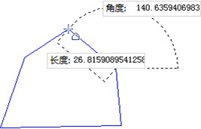
图 4-13 长度、角度方式绘制折线
- 单击鼠标右键结束绘制。

绘制圆

圆也是常用的几何对象之一。我们在线图层上绘制圆，则得到的是空心圆（线对象），在面图层上绘制圆，则得到是填充风格的实心圆（面对象）。应用程序提供了 5 种绘制圆的方式，满足不同情景下的绘制需
求。我们可以通过确定圆心和半径的方式绘制圆，也可以通过确定起点和直径绘制圆；可以通过圆上两点或者三点绘制圆，也可以直接绘制一个矩形的外接圆得到圆。
下面介绍这 5 种常用的绘制圆的方式：

通过圆心和半径绘制圆
- 在“对象操作”选项卡的“对象绘制”组中，单击“面”下拉按钮，在“圆”组合框中，选择“圆心、半径”项，出现圆心圆光标。
- 在地图窗口中移动鼠标，在参数输入框中输入圆心的坐标值，按 Enter 键确认。产品使用手册

- 再次移动鼠标，在参数输入框中数输入圆的半径值（即长度），按 Enter 键，完成圆的绘制。

通过直径绘制圆
- 在“对象操作”选项卡的“对象绘制”组中，单击“面”下拉按钮，在“圆”组合框中，选择“起点、直径”命令，此时出现圆光标。
- 将鼠标移动到地图窗口中，可以看到随着鼠标的移动，其后的参数输入框中会实时显示该点的坐标值。在该参数输入框中输入直径起点的坐标值（可以通过按 Tab 键，在两个参数输入框间切换）后按Enter 键，确定直径起点。
- 移动鼠标，可以看到随着鼠标的移动，地图窗口中会实时标识鼠标位置与直径起点连线的长度及其与X 轴正向之间的夹角（可以通过按 Tab 键，在两个参数输入框间切换），在参数输入框中输入长度和角度值。
- 确定直径后，按 Enter 键完成圆的绘制。

通过圆周上两点绘制圆
- 在“对象操作”选项卡的“对象绘制”组中，单击“面”下拉按钮，在“圆”组合框中，选择“两点圆”命令，此时出现圆光标。
- 将鼠标移动到地图窗口中，可以看到随着鼠标的移动，其后的参数输入框中会实时显示当前鼠标位置的坐标值。在该参数输入框中输入圆周上一点的坐标值（可以通过按 Tab 键，在两个参数输入框间切换）后按 Enter 键，确定圆上一点。
- 移动鼠标，随着鼠标的移动，在其后的参数输入框中输入圆周上另外一点的坐标值（可以通过按 Tab
键，在两个参数输入框间切换）。
- 按 Enter 键后，会以圆周上这两点之间的距离作为直径，绘制圆对象。

通过圆周上三点绘制圆
- 在“对象操作”选项卡的“对象绘制”组中，单击“面”下拉按钮，在“圆”组合框中，选择“三点圆”命令，此时出现三点圆光标。
- 将鼠标移动到地图窗口中，可以看到随着鼠标的移动，其后的参数输入框中会实时显示该点的坐标值。在该参数输入框中输入圆周上第一点的坐标值（可以通过按 Tab 键，在两个参数输入框间切换）后按 Enter 键，确认圆上第一个点的坐标。
- 移动鼠标，在其后的参数输入框中输入圆周上第二点的坐标值（可以通过按 Tab 键，在两个参数输入框间切换）后按 Enter 键，确认圆上第二个点的坐标。
- 移动鼠标，在其后的参数输入框输入圆周上第三点的坐标值（可以通过按 Tab 键，在两个参数输入框间切换）后按 Enter 键，绘制经过这三点的圆。

绘制矩形的外接圆

北京超图软件股份有限公司

- 在“对象操作”选项卡的“对象绘制”组中，单击“面”下拉按钮，在“圆”组合框中，选择“矩形外接圆”命令，此时出现矩形外接圆光标。
- 将鼠标移动到地图窗口中，可以看到随着鼠标的移动，其后的参数输入框中会实时显示该点的坐标值。在该参数输入框中输入矩形起点的坐标值（可以通过按 Tab 键，在两个参数输入框间切换）后按Enter 键，确认矩形起点位置。
- 移动鼠标，随着鼠标的移动，参数输入框会实时显示矩形的高度和宽度（可以通过按 Tab 键，在两个参数输入框间切换），在参数输入框中键入矩形的宽度和高度。
- 按 Enter 键后，会创建上一步骤中确定的矩形的外接圆。

绘制矩形
矩形、正方形、圆角矩形是常用的简单图形。应用程序提供了 2 种绘制方式，一种方式是输入矩形对角线两个角点的坐标值，一种是输入矩形的宽度和高度值。
下面以输入宽度和高度的方式为例，介绍绘制矩形的方法。
- 在“对象操作”选项卡的“对象绘制”组中，单击“面”下拉按钮，在“矩形”组合框中，选择“直角矩形（宽度、高度）”命令，出现矩形光标。
- 在地图窗口中移动鼠标，在参数输入框中输入矩形一个顶点的坐标值后按 Enter 键，确定矩形的起始位置。
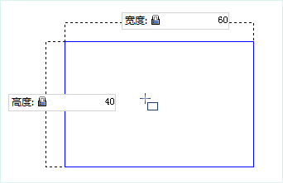
- 继续移动鼠标，在参数输入框中输入矩形的宽度和高度，按 Enter 键，绘制完毕。
 | 图 4-14 输入矩形的宽度和高度
注意 | - 此时按住 Shift 键，得到的为宽度和高度相等的正方形。  - 绘制圆角矩形的方式与上面的步骤类似，不过需要输入圆角矩形的圆弧半径。

产品使用手册

绘制扇形
支持绘制的扇形分为两种，一种是正圆扇形，通过绘制正圆得到一个扇形；一种是椭圆扇形，通过绘制椭圆得到一个扇形。下面以绘制椭圆扇形为例，介绍如何绘制扇形。
- 在“对象操作”选项卡的“对象绘制”组中，单击“面”下拉按钮，在“扇形”组合框中，选择“椭圆扇形”命令，出现椭圆扇形光标。
- 将鼠标移动到地图窗口中，在参数输入框中输入椭圆起点的坐标值后按Enter 键，确定椭圆起始位置。
- 移动鼠标，在参数输入框中输入椭圆一个半轴长度和倾斜角度值，按 Enter 键执行输入，确定一个椭圆绘制。
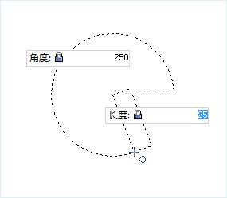
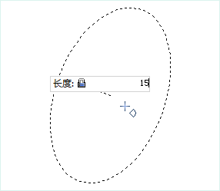
- 继续移动鼠标，在参数输入框中输入椭圆另外一个半轴的长度，按 Enter 键，完成椭圆的绘制。
图 4-15 输入椭圆一个半轴的长度和角度 | 图 4-16 输入另一半轴长度
- 继续移动鼠标，在参数输入框中输入扇形的的起始角度，按 Enter 键确认。
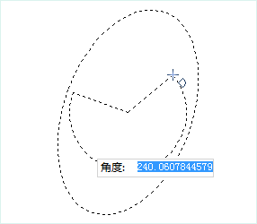
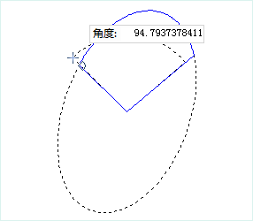
- 移动鼠标，在参数输入框中输入扇形扫过的角度。

北京超图软件股份有限公司

图 4-17 输入扇形起始角度 | 图 4-18 输入扇形扫过的角度
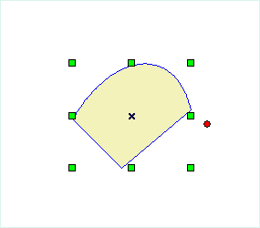
- 按 Enter 键，完成椭圆扇形的绘制，结果如下图所示。
 | 图 4-19 绘制的扇形
注意 | - 绘制扇形过程中的起始角度是指，从正北方向开始到扇形起始半径之间的夹角。  - 绘制的扇形对象是（椭）圆对象的一部分，所以在绘制扇形对象之前，需要首先绘制一个（椭）圆对象。

绘制椭圆
应用程序提供了 2 种椭圆绘制方式，一种是绘制矩形的内切椭圆，一种是通过长半轴和短半轴绘制斜椭圆。下面以绘制斜椭圆为例，介绍绘制椭圆的方法。
- 在“对象操作”选项卡的“对象绘制”组中，单击“面”下拉按钮，在“椭圆”组合框中，选择“斜椭圆”选项，此时出现椭圆光标。
- 将鼠标移动到地图窗口中，可以看到随着鼠标的移动，其后的参数输入框中会实时显示该点的坐标值。在参数输入框中输入斜椭圆一个半轴（长半轴或者短半轴）的起始点坐标（可以通过按 Tab 键，在两个参数输入框间切换）后按 Enter 键，确定斜椭圆半轴的起始位置。
- 移动鼠标，地图窗口中会实时标识鼠标位置与半轴起点连线的长度及其与 X 轴正向之间的夹角（可以通过按 Tab 键，在两个参数输入框间切换），在参数输入框中输入长度和角度值，按 Enter 键执行输入，完成斜椭圆一个半轴的绘制。
- 继续移动鼠标，地图窗口中会实时显示斜椭圆另外一个半轴与半轴起点（上一步骤中确定的半轴起点） 连线的长度，在参数输入框中键入该半轴的长度，按 Enter 键，完成斜椭圆的绘制。
- 单击鼠标右键取消当前绘制操作。

产品使用手册

绘制文本对象

SuperMap iDesktop 9D(2019) 提供了两种绘制文本的方式：普通文本绘制和沿线注记文本绘制。普通文本对象只能通过普通绘制方式创建，沿线标注文本绘制方式支持沿曲线方向绘制文本。下面以沿线标注文本绘制为例， 介绍文本对象的绘制方法。
- 在“对象操作”选项卡的“对象绘制”组中，单击“文本”下拉按钮，选择“沿线注记”选项，出现沿线标注文本光标 。
- 在地图上创建沿线标注文本的位置，单击鼠标左键，确定沿线标注文本的起始点，然后按照绘制曲线的方式绘制文本的沿线路径。
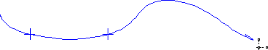
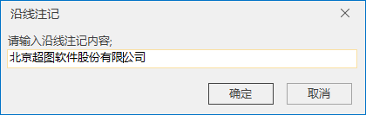
- 沿线路径绘制完成后，单击鼠标右键，弹出“沿线注记”对话框，在文本框中输入沿线标注文本内容。
图 4-20 绘制标注路径 | 图 4-21 输入沿线注记内容
- 单击“确定”按钮，完成沿线注记文本的绘制，绘制结果如图 4-22 所示。
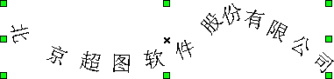

图 4-22 沿线标注结果

绘制正交多边形

正交多边形是在房屋规划和设计中应用较多的一种多边形。常用正交多边形来表现规则的房屋，或者具有正交结构的模型等。SuperMap iDesktop 9D(2019) 支持绘制正交多边形和新正交多边形，两者都可以完成正交多边形的绘制，只是在绘制方式上有所不同。“正交多边形”命令在绘制过程中需要多次输入矩形的边长，而“新正交多边形”命令则需要输入矩形对角线一个角点的坐标值。

绘制正交多边形

北京超图软件股份有限公司

- 在“对象操作”选项卡的“对象绘制”组中，单击“正交多边形”按钮，选择“正交多边形”选项，出现正交多边形光标。
- 将鼠标移动到地图窗口中，可以看到随着鼠标的移动，其后的参数输入框中会实时显示当前鼠标位置的坐标值。在参数输入框中输入正交多边形第一条边的起点坐标（可以通过按 Tab 键，在两个参数输入框间切换）后按 Enter 键，确定正交多边形的起始位置。
- 移动鼠标，可以看到随着鼠标的移动，地图窗口中会实时标识鼠标位置与起点连线的长度及其与 X 轴正向之间的夹角（可以通过按 Tab 键，在两个参数输入框间切换），在参数输入框中输入长度和角度值，按 Enter 键，完成正交多边形第一条边的绘制。
- 此时移动鼠标会出现与第一条边正交的蓝线。可以在第一条边正交的方向移动（90 或 270 方向），在参数输入框中输入第二条边的长度，按 Enter 键执行输入，完成正交多边形的第二条边。输入正值表示垂直于上一条边向左绘制，输入负值表示垂直于上一条边向右绘制。 注意：此时单击鼠标右键， 结束绘制后，会得到一个矩形。
- 同样的方式继续绘制正交多边形的下一条边。
- 单击鼠标右键可结束当前绘制操作。
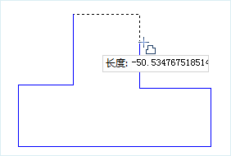

绘制新正交多边形
图 4-23 绘制正交多边形

- 在“对象操作”选项卡的“对象绘制”组中，单击“正交多边形”按钮，选择“新正交多边形”选项，出现正交多边形光标。
- 将鼠标移动到地图窗口中，可以看到随着鼠标的移动，其后的参数输入框中会实时显示当前鼠标位置的坐标值。在参数输入框中输入正交多边形第一条边的起点坐标（可以通过按 Tab 键，在两个参数输入框间切换）后按 Enter 键，确定正交多边形的起始位置。
- 移动鼠标，可以看到随着鼠标的移动，地图窗口中会实时标识鼠标位置与起点连线的长度及其与 X 轴正向之间的夹角（可以通过按 Tab 键，在两个参数输入框间切换），在参数输入框中输入长度和角度值，按 Enter 键，完成正交多边形第一条边的绘制。

产品使用手册

- 移动鼠标至一个新位置单击左键或者输入坐标值确定下一个临时矩形的起点位置，并再次移动鼠标或者输入坐标值，确定此临时矩形对角线上另外一个角点，此时应用程序自动将原临时矩形与鼠标新位置值连接成一个临时正交多边形，再次单击左键，完成该临时正交多边形的绘制。
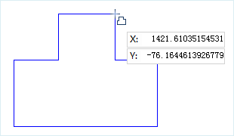
- 如果此时单击右键则生成一个正交多边形，如果想绘制更为复杂的正交多边形则重复上一步骤即可。
图 4-24 绘制新正交多边形

绘制设置

SuperMap iDesktop 9D(2019) 在“绘制设置”菜单栏，提供自动绘制对象功能，包括自动连接线对象、自动闭合线对象、自动打断线对象和自动切割面对象。提供参数化设置、编辑实时刷新设置、以及绘制多段线设置。

自动连接线对象
“自动连线”功能可以实现将某一段线对象（A）捕捉到另一段线对象（B）上，并在捕捉位置上，将这两个线对象按照绘制顺序自动连接成一个线对象。此功能在对线对象进矢量化时，可以将多次绘制的线对象在节点捕捉的位置进行连接，得到一个新的线对象，可以提高用户矢量化的速度。连接的线对象可以是不同类型线对象，比如折线、弧段、矩形等，适用于线图层、CAD 图层。
- 将当前图层设置为可编辑，在“对象操作”选项卡的“对象绘制”组中，单击“绘制设置”下拉按钮，选中
“自动连接线”。
- 在地图窗口的任意位置绘制一个线对象，可以是任何类型的线对象，例如折线。
- 启用捕捉功能，捕捉下一段线对象要开始绘制的位置，开始绘制新的线对象。
- 点击鼠标右键，结束绘制。此时新绘制的线对象与第一次绘制的线对象自动连接为一个对象。此对象的属性与第一个对象的属性保持一致。如下所示通过自动连接功能，将这些单个线对象在端点捕捉处
（绿色方块处）连接为一个新的对象。

北京超图软件股份有限公司

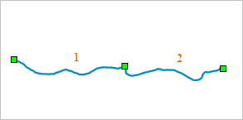
图 4-25 自动连接线对象
- 如需连接更多的线对象，重复第 4 和 5 步即可。

自动闭合线对象
“自动闭合线”功能用来在绘制折线、曲线、多段线、自由曲线时自动闭合对象。绘制的线对象至少有 3 个节点。因此折线、椭圆弧、三点弧、Cardinal 曲线、贝兹曲线、B 样条曲线等支持自动闭合线对象功能，而直线不支持自动闭合功能。
- 将当前图层设置为可编辑，在“对象操作”选项卡的“对象绘制”组中，单单击“绘制设置”下拉按钮，选中“自动闭合线”。
- 在绘制线对象过程中，单击鼠标右键结束绘制动作的同时，会将当前绘制的线自动闭合，即自动连接线对象的第一个节点和最后一个结点，形成一个封闭的对象。
- 如想取消自动闭合线对象功能，取消勾选“自动闭合线”即可。

自动打断线对象
“自动打断线”功能用来在绘制线对象时，会在相交位置将原对象和新绘制的线对象自动打断，并同时生成多个线对象，用于线图层、CAD 图层。
- 将当前图层设置为可编辑，在“对象操作”选项卡的“对象绘制”组中，单击“绘制设置”下拉按钮，选中
“自动打断线“选项。
- 在当前可编辑图层中，绘制一个线对象。绘制完成后，绘制的新对象和原对象在相交处被自动打断为多个对象。
- 绘制与图 4-26 中相交的线对象，在启用自动打断线对象和不使用自动打断线对象的对比结果，如图4-26 和错误!未找到引用源。所示。原线对象（图 4-26 中的线 1）被打断后即被删除，而由其生成的新线对象（图 4-28 中的线 3 和线 4）的系统字段（除 SmUserID 外）由系统赋值，非系统字段和字段SmUserID 保留原线对象的相应属性。新绘制生成的线对象（图 4-28 中的 5 和 6）的属性信息则按绘制的顺序添加到其属性表。

产品使用手册

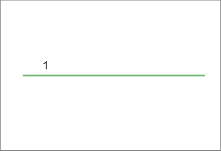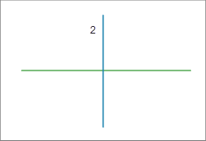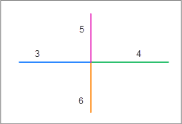

图 4-26 绘制线对象 | 图 4-27 非自动打断 | 图 4-28 自动打断结果

自动切割面对象
“自动切割面”功能用来在绘制面对象时，将当前绘制的面对象与其他面对象相交的部分自动切割除去，并得到新的对象。得到新对象可能是单个对象，也有可能是复杂面对象，适用于面图层或者 CAD 图层。
- 将当前图层设置为可编辑，在“对象操作”选项卡的“对象绘制”组中，单击“绘制设置”下拉按钮，选中
“自动打断线”。
- 在当前可编辑图层中，绘制一个面对象。如错误!未找到引用源。4-29 所示，绘制一个矩形对象（用虚线表示）。
- 绘制的矩形与该图层中的其它两个矩形相交，则绘制的矩形（虚线矩形）会被其它两个矩形切割， 得到一个新对象，如图 4-30 所示。
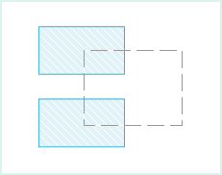
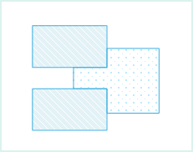
- 移动得到的新对象，如图 4-31 所示。
图 4-29 绘制矩形对象 | 图 4-30 切割的绘制矩形对象 | 图 4-31 切割结果

参数化绘制
参数化绘制是指，在绘制一些对象过程中，直接输入绘制对象的坐标、长度、角度等参数，可以使绘制过程更加便捷。在“对象操作”选项卡的“对象绘制”组中，单击“绘制设置”下拉按钮，选择“参数化绘制”选项， 也可通“Shift+P”的快捷方式启用参数化绘制功能。

北京超图软件股份有限公司

- 输入坐标值：通过坐标点参数来绘制点、直线、折线、曲线、圆、多边形等，其中包括对象的起点、中点、转折点、终点等坐标。
- 输入长度值：通过输入对象长度参数绘制来绘制直线、折线、多边形、扇形、圆、圆弧等，包括限度长度、边长、半径、直径等。
- 输入角度值：通过输入角度值来绘制对象，可确定绘制对象方向和起始角度

绘制多段线
“绘制多段线”是用来绘制一条有多种类型线段组成的连续线对象。通过该功能绘制的线对象可由折线、
Cardinal 曲线、自由曲线组成，绘制过程中可切换线段类型为这三种中的任意一种。
- 在“对象操作”选项卡的“对象绘制”组中，单击“绘制设置”下拉按钮，选择“绘制多段线”选项，将绘制状态切换为支持多段线。
- 此时，鼠标为绘制折线状态，可在“对象绘制”组中，单击“线”下拉按钮，选择 Cardinal 曲线、自由曲线，切换多段线的绘制类型。
- 将鼠标移动到地图窗口中，在适当的位置单击鼠标左键，确定多段线的起始位置，继续移动鼠标到合适的位置，依次单击鼠标左键，确定多段线的节点。
- 绘制一个多段线对象过程中，可在“对象绘制”组中切换多段线类型，切换线段类型后将鼠标移至地图窗口中继续绘制即可，单击鼠标右键结束当前绘制操作。

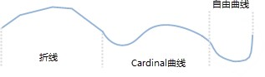

图 4-32 多段线

编辑实时刷新
编辑实时刷新功能是在对当前地图中选中的对象进行编辑时，对背景地图（即当前地图非选中编辑的对象） 进行实时刷新。在“绘制设置”下拉列表中，点击“编辑实时刷新”按钮，该功能启用。

产品使用手册

对象编辑

SuperMap iDesktop 9D(2019) 支持对几何对象进行多种编辑操作，包括延伸、修剪、打断、镜像、画线分割、改变线方向等编辑操作，对几何对象进行重采样、曲线光滑等处理，以及对节点进行添加、移动、删除等操作， 同时也支持多图层编辑。

编辑节点

节点用来描述 SupeMap 中几何对象的一系列坐标点。应用程序提供了对几何对象的节点进行编辑的功能，包括：“添加节点”功能、“编辑节点”、“协调编辑”的功能，从而通过编辑几何对象的节点来改变几何对象的形状和位置。

注意 | - 节点编辑功能只对线、面对象可用，其它对象（如椭圆对象、圆弧对象等）则无法使用该功能。  - 选中某一对象后，单击鼠标右键，在弹出的右键菜单中选择“属性”项，可在属性对话框的节点信息中查看所选对象的对象类型。

添加节点
“添加节点”功能可用来为当前选中的几何对象添加新的节点。
- 在可编辑图层中选中一个要编辑的几何对象（线或面几何对象），并且当前只能对一个选中的对象进行编辑节点的操作。
- 在“对象操作”选项卡的“对象编辑”中，选择“编辑节点”组合框，单击“添加节点”按钮，使其处于按下状态，此时，当前地图窗口中的操作状态变为添加节点状态，并且选中的几何对象将显示出所有的节
点。
- 在几何对象边界线上的任意位置处单击鼠标左键，即可在鼠标单击处添加一个新的结点，以此方式在几何对象边界线上的其他位置处添加节点。
- 在操作过程中，用户可以选择其他几何对象，选中的几何对象仍将显示其所有节点，用户可以继续进行添加节点的操作，直到用户将“添加节点”按钮切换为非按下状态，添加节点操作状态才会终止。
- 取消当前地图窗口的添加节点操作，只需单击“添加节点”按钮，使其处于非按下状态。

北京超图软件股份有限公司

编辑节点
“编辑节点”功能可用来编辑当前选中的几何对象的节点，主要包括移动节点和删除节点。
  - 在可编辑图层中选中一个要编辑的几何对象（线或面几何对象），并且当前只能对一个选中的对象进行编辑节点的操作。
  - 在“对象操作”选项卡的“对象编辑”中，选择“编辑节点”组合框，单击“编辑节点”按钮，使其处于按下状态，此时，当前地图窗口中的操作状态变为编辑节点状态，并且选中的几何对象将显示出所有的节点。
  - 移动节点：选中几何对象上的某个节点。在该节点上单击鼠标左键即可选中这个节点，在选中的节点上按住鼠标左键不放，同时拖动鼠标，即可实现选中节点的移动，移动完成后，松开鼠标左键即可。以同样的方式进行其他节点的移动，移动节点后几何对象的形状会随之发生改变。
  - 删除节点：选中几何对象上的某个节点，可以同时按住 Shift 或者 Ctrl 键，连续选中多个节点，然后，按 Delete 键，即可删除所选中的节点，删除节点后几何对象的形状会随之发生改变。
  - 在操作过程中，用户可以选择其他几何对象，选中的几何对象仍将显示其所有节点，用户可以继续进行节点的移动和删除编辑操作，直到用户将“编辑节点”按钮切换为非按下状态，编辑节点操作状态才会终止。
  - 取消当前地图窗口的编辑节点操作，只需单击“编辑节点”按钮，使其处于非按下状态。

协调编辑
“协调编辑”功能可对面对象的节点进行拖动、删除操作时，相邻接的面对象会自动维护临边关系，避免了重复调整相邻对象的节点和容易出现缝隙或重合的拓扑问题，并提高了用户的工作效率。协调编辑只适用于面对象。
- 在可编辑图层中选中一个要进行协调编辑的面对象，并且当前只能对一个选中的对象进行添加节点的操作。
- 在“对象操作”选项卡的“对象编辑”中，选择“编辑节点”组合框，单击“协调编辑”按钮，使其处于选中状态，此时，当前地图窗口中选中的几何对象将显示出所有的节点。
- 将鼠标移至地图窗口选中需要调整的节点，并按住鼠标左键移动鼠标，或者按 Delete 可删除该节点， 编辑节点之后，相邻面对象的几何形状会发生改变，并且始终保持邻接关系。
- 在操作过程中，用户可以选择其他选中其他面对象，继续进行协调编辑的操作，直到取消“添加节点” 的选中状态或单击鼠标右键，协调编辑操作状态才会终止。

产品使用手册

对象运算

应用程序提供了对象运算编辑的功能，包括：画线/画面切割、选择对象分割、合并/组合、分解、求交、擦除、异或、岛洞多边形、保护性分解等操作。

画线/画面分割

画线分割
通过绘制的临时分割线来分割线或者面几何对象。当开启多图层编辑时，临时分割线所穿越的所有可编辑图层中被选中线或者面几何对象都将被分割，这些对象可以位于不同的图层上。
- 在可编辑图层中，选中要分割的对象，并在“对象操作”选项卡的“对象编辑”中，选择“对象运算”组合框，单击“画线切割”按钮。
- 在地图窗口中绘制如图 4-33 所示的一条临时分割线。
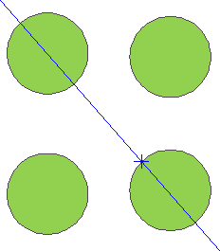
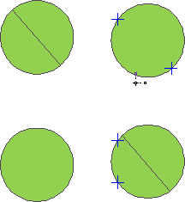
- 在地图窗口中单击右键，结束画线分割操作，绘制结果如图 4-34 所示。
图 4-33 画线分割对象 | 图 4-34 画线分割对象结果

画面分割
通过绘制的临时分割面来分割面或者面几何对象。当开启多图层编辑时，所画的临时分割面会分割所穿越的所有可编辑图层中被选中线或者面几何对象，这些对象可以位于不同的图层上。
- 在可编辑图层中，选中要分割的对象，在“对象操作”选项卡的“对象编辑”中，选择“对象运算”组合框，单击“画面分割”按钮。
- 在地图窗口中绘制如图 4-35 所示的临时分割面。
- 在地图窗口中单击右键，结束画线分割操作，绘制结果如图 4-36 所示。

北京超图软件股份有限公司

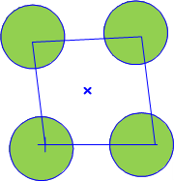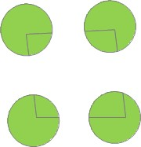

图 4-35 画面分割对象 | 图 4-36 画面分割对象结果

选择对象分割
“选择对象分割”通过选择的对象来分割线或者面对象。只有当前地图窗口中有可编辑的图层，且图层中存在一个或多个选中的线或面对象时，“对象分割”按钮才可用。
- 将地图窗口中要进行分割的线或者面几何对象所在的图层设置为可编辑状态。
- 选中可编辑图层中的线或面几何对象，在“对象操作”选项卡的“对象编辑”中，选择“对象运算”组合框， 单击“选择对象分割”按钮，执行选择对象分割操作。
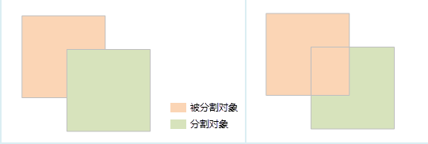
- 此时，将鼠标移到当前地图窗口中，鼠标提示“请选择分割对象”，选择一个线对象或面对象作为分割对象，即根据两个对象相交处，将被分割对象进行分割。
图 4-37 分割与被分割对象图 图 4-38 分割结果

合并/组合
在实际应用中，可能需要将对象进行合并操作，可用“合并”或“组合”功能将图层中任意几个对象合并或组合成一个对象。
- 在图层可编辑状态下，选中两个或者多个对象。

产品使用手册

- 在“对象操作”选项卡的“对象编辑”组中，选择“对象运算”组合框，单击“合并”或“组合”按钮。
- 在弹出对话框中选择编辑图层，并勾选“保存对象”单选框。
- 单击“确定”按钮，即可完成操作如下图 4-39 所示。
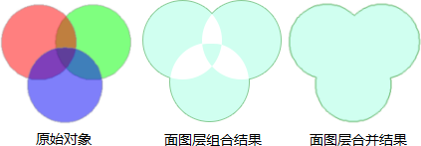
图 4-39 合并/组合结果
- 若需取消合并或组合操作，可单击“分解”按钮，即可将合并或组合后对象分解成单一对象。

分解
分解是将一个或多个复杂对象或复合对象进行分解，结果可以是单一对象，也可以是复杂对象。
- 在图层可编辑状态下，选中一个或多个复杂对象或复合对象。
- 在“对象操作”选项卡上的“对象编辑”组的 Gallery 控件中，单击“分解”按钮，执行分解操作。或执行下列操作：单击鼠标右键，在弹出的右键菜单中选择“拆分”命令即可。
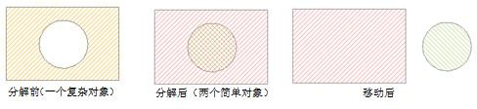
图 4-40 分解复杂对象结果
- 如果分解后的对象仍然包含复合对象，可以继续使用分解功能，对其进行分解，直到全部分解为单一对象。

求交
求交操作可以得到两个或多个对象的公共部分。通过求交运算，对两个或者多个相同几何类型的对象（面或者线）的公共区域或者公共边进行操作，从而创建一个新的对象。多个对象的公共区域被保留下来，其余部分被删除。
- 在图层可编辑状态下，选中两个或者多个对象。

北京超图软件股份有限公司

- 在“对象操作”选项卡的“对象编辑”组中，选择“对象运算”组合框，单击“求交”按钮，弹出“求交”对话框。
- 在弹出对话框中选择编辑图层，并勾选“保存对象”单选框。
- 单击“确定”按钮，即可完成操作。两两求交后结果如下图 4-41 所示。
图 4-41 求交结果

擦除
擦除功能用来将目标对象（被擦除对象）中与擦除对象重叠的部分进行删除。擦除功能只有在选中线对象或者面对象时可用，被擦除对象可以是多个线对象或面对象，但擦除对象必须为一个面对象，适用于线图层、面图层以及 CAD 图层
- 在图层可编辑状态下，选择一个或多个被擦除对象（面对象或者线对象）。
- 在“对象操作”选项卡的“对象编辑”组中，选择“对象运算”组合框，单击“擦除”按钮，执行擦除操作。
- 鼠标提示“请选择用来擦除的面对象”，选择一个擦除对象（必须是面对象），单击左键确定后，完成擦除操作。
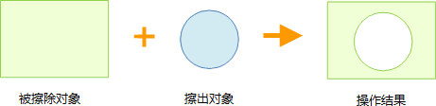

产品使用手册

图 4-42 擦 除

擦除外部
擦除外部功能用来将目标对象（被擦除对象）中与擦除对象不重叠的部分进行删除。该功能只有在选中面对象作为擦除对象时才可用。 被擦除对象可以是多个线对象或面对象，但擦除对象必须为一个面对象。擦除操作支持跨图层操作。要求被擦除对象所在的图层必须为可编辑。在多图层编辑的情况下，擦除图层和被擦除图层可以同时处于可编辑状态。
- 在图层可编辑状态下，选择一个面对象作为擦除对象。
- 在“对象操作”选项卡的“对象编辑”组中，选择“对象运算”组合框，单击“擦除外部”按钮，执行擦除外部操作。
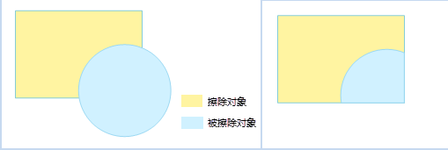
- 鼠标提示“请选择被擦除的对象”，选择的被擦除对象可以是线和面对象，单击鼠标左键依次选中被擦除对象，即可擦除被擦除对象中与擦除对象不重叠的部分，单击鼠标右键完成擦除操作。
图 4-43 擦除与被擦出对象 图 4-44 操作结果

异或/岛洞多边形
在编辑对象过程中，若需去掉面对象重合部分，可用“异或”或“岛洞多边形”实现。异或是指将两个或多个对象的共有部分除去，其余部分合并成一个对象。岛洞多边形是将两个或两个以上具有包含关系的面对象在重合区域进行处理（面对象为偶数则重合部分将删除，为奇数则保留），最终形成一个岛洞多边形。
- 在图层可编辑状态下，选中两个或者多个对象。
- 在“对象操作”选项卡的“对象编辑”组中，选择“对象运算”组合框，单击“异或”或“岛洞多边形”按钮，弹出对话框。
- 在对话框中，设置要保留的对象。

北京超图软件股份有限公司

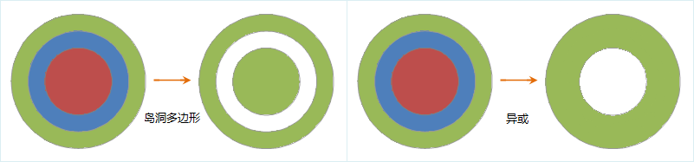
- 单击“确定”按钮，完成对象的岛洞多边形或异或操作，结果如下图 4-45 所示。
图 4-45 岛洞/异或结果

保护性分解
保护性分解将复杂的具有多层岛洞嵌套关系的面对象分解成只有一层岛洞嵌套关系的面对象。保护性分解与分解的区别在于：如果被分解的面对象存在岛洞关系，保护性分解后的结果会保留最简单一层的岛洞关系面对象，而分解会将岛洞关系的面对象一并分解。
- 在图层可编辑状态下，选中一个或多个复杂对象或复合对象。
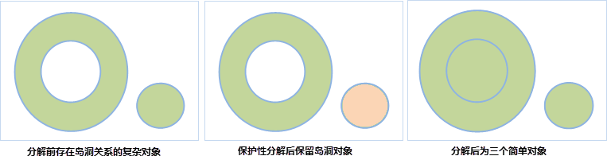
- 在“对象操作”选项卡的“对象编辑”组中，选择“对象运算”组合框，单击“保护性分解”按钮，执行保护性分解操作，结果如下图 4-46 所示。
图 4-46 保护性分解结果

编辑端点

对象编辑中提供了编辑端点的操作，包括：修剪、延伸、打断、精确打断、连接线、倒圆角、倒直角及点平差等操作。

产品使用手册

修剪/延伸
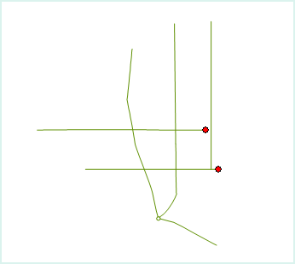
在绘制对象过程中，由于没有正确使用捕捉功能，可能会绘制一些不太符合拓扑规则的几何对象。例如可能会出现悬挂线、或者应该相交的对象没有相交的情况，可以使用修剪或者延伸工具进行编辑。本小节介绍如何对（图 4-47）错误!未找到引用源。的对象进行修剪和延伸。
图 4-48 要编辑的对象
- 在“对象操作”选项卡的“对象编辑”组中，选择“编辑端点”组合框，单击“修剪”按钮。
- 将鼠标移至地图窗口中，按照鼠标提示内容，选中修剪对象的基线。
- 在修剪对象上，单击要修剪掉的部分。需要被修剪的对象会在地图窗口中高亮。
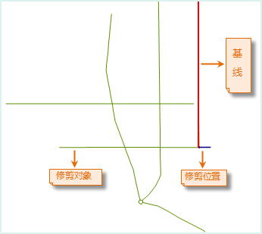
- 在基线不变的情况，需要修剪其他线对象，重复上一步骤即可。否则单击鼠标结束当前操作。
图 4-49 修 剪
- 在“对象操作”选项卡的“对象编辑”组中，选择“编辑端点”组合框，单击“延伸”按钮。
- 将鼠标移至地图窗口中，按照鼠标提示内容，选中延伸对象的基线。选中的基线会在地图窗口中高亮显示。

北京超图软件股份有限公司

- 单击要延伸的对象，则程序会自动将选中的线对象自动延长至与基线对象相交的位置。
- 如果需要延伸其他线对象到该基线，重复上一步骤即可。否则单击鼠标结束当前操作。
图 4-50 延 伸
- 对几何对象进行修剪和延伸以后的结果，如图 4-50 所示：
图 4-51 编辑结果

打断/精确打断
打断功能用来将线对象打断为新的对象，也可按距离、按百分比、按段数或者按间距进行精确打断，适用于打断的图层可以是线图层或者 CAD 图层，不支持对参数化对象进行精确打断，如圆弧、三点弧、样条曲线等。新生成的两个线对象以不同的颜色（红色和蓝色）临时显示出来，以示区别。

打断
- 将当前图层设置为可编辑和可捕捉状态，在“对象操作”选项卡的“对象编辑”组中，选择“编辑端点”组合框，单击“打断”按钮；或单击该按钮右侧的下拉按钮，在弹出的下拉菜单中选择“打断”命令。

产品使用手册

- 地图窗口中鼠标提示：请点击要打断的线段。在要打断对象的相应位置上点击一下，即可打断该对象。新生成的两个线对象以不同的颜色临时显示出来，以示区别。

精确打断
- 在当前可编辑图层中选择需要打断的线对象。
- 在“对象操作”选项卡的“对象编辑”组中，选择“编辑端点”组合框，在弹出的下拉菜单中选择“精确打断” 命令。
- 在弹出的“精确打断参数设置”对话框，既可以浏览对象的信息，包括对象 ID 和对象长度，也可以设置精确打断的方式为两段或多段。
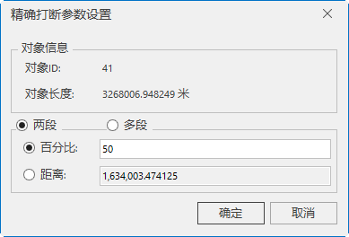
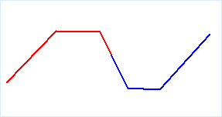
- 在对话框中选择“两段”单选框，可指定距离值或总长的百分比数将线从端点处精确打断。打断完成后，线对象会被分割为两段，如下图 4-52 所示。
图 4-52 按百分比精确打断 | 图 4-53 按百分比精确打断结果
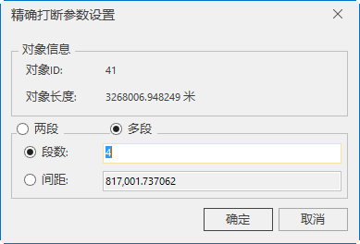
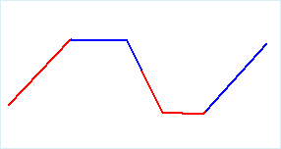
- 也可在对话框中选择“多段”单选框，可指定段数或间隔距离打断成多段。打断完成后，线对象会被分割为 4 段，如下图 4-54 所示。

北京超图软件股份有限公司

图 4-54 按段数精确打断 | 图 4-55 按段数精确打断结果

倒圆角/倒直角
在绘制过程中，由于两条非平行线段没有正确捕捉到同一点上，如两条线段本该相交却未相交的情况，可以使用倒圆角或倒直角工具进行编辑。

倒圆角
  - 在可编辑图层中同时选中两条线段对象（非平行线）。
  - 在“对象操作”选项卡的“对象编辑”组中，选择“编辑端点”组合框，单击“倒圆角”按钮，弹出“倒圆角参数设置”对话框。默认圆角半径取两条线段最大内切圆半径的五分之一。圆角半径的单位与当前可编辑图层的坐标单位保持一致。
  - 设置圆弧半径，即与两条线均相切的圆弧半径，生成倒圆角的结果将根据用户设置的圆弧半径，来决定倒圆角的生成位置和大小，从而会对参与操作的两条线段进行适当的延伸或裁剪。
  - 勾选“修剪源对象”表示，执行操作后会源对象进行修剪操作，否则将保留原始对象。
  - 在地图窗口中会实时显示生成倒圆角的预览效果。单击“确定”按钮，根据用户的设置执行生成倒圆角的操作，结果如下图 4-55 所示。

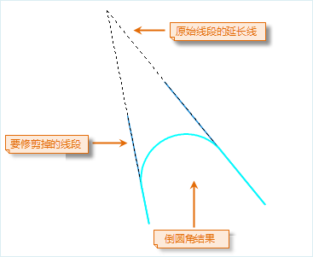

倒直角
图 4-56 倒圆角结果

- 在可编辑图层中同时选中两条线段对象（非平行线）。
- 在“对象操作”选项卡的“对象编辑”组中，选择“编辑端点”组合框，单击“倒直角”按钮，弹出“倒直角参数设置”对话框。在弹出对话框中分别输入到第一条直线的距离为 100，到第二条直线的距离位

产品使用手册

50，该距离应小于线长。默认到第一条直线和到第二条直线的距离均为 0，此时会直接将两条直线在相交处相连。
- 勾选“修剪源对象”表示，执行操作后会源对象进行修剪操作，否则将保留原始对象。
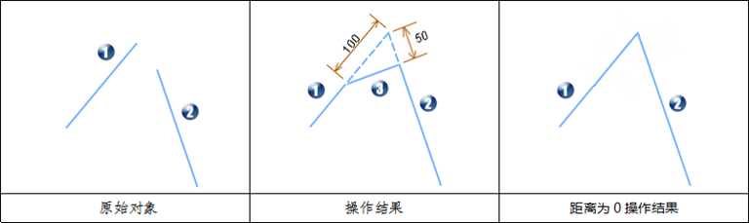
- 地图窗口中会实时显示生成倒直角的预览效果。单击“确定”按钮，根据用户的设置执行生成倒直角操作，得到结果如下图 4-56 所示：
图 4-57 倒直角结果

连接线对象
在绘制或修改绘制对象时，可将两个或多个简单线对象连接成一个线对象，支持首尾相连和临近点相连两种连接方式。连接线对象功能适用于线图层和 CAD 图层。在对象首尾相连时，需要确定待连接线对象的次序，以确定线的方向。应用程序有两种方式确定待连接的线对象的顺序。一种是按住 Shift 键选择多条线对象，连接的时候线对象按照选择顺序进行连接；另外一种是通过鼠标框选，按所选择的线对象的 SMID 升序进行连接。
- 在图层可编辑状态下，选择一个或多个要连接的线对象。
- 在“对象操作”选项卡的“对象编辑”组中，选择“编辑端点”组合框，单击“连接线”按钮，执行连接线操作。
- 弹出“连接线对象”对话框，在此对话框中设置连接完成后新对象的属性。
- 在“编辑图层”处选择要操作的图层；单击“连接方式”下拉按钮，选择首尾相连方式。
- 选择“保存对象”单选框，同时单击右侧的下拉箭头，选择新对象要使用的对象属性值。如下图 4- 57 所示：

北京超图软件股份有限公司

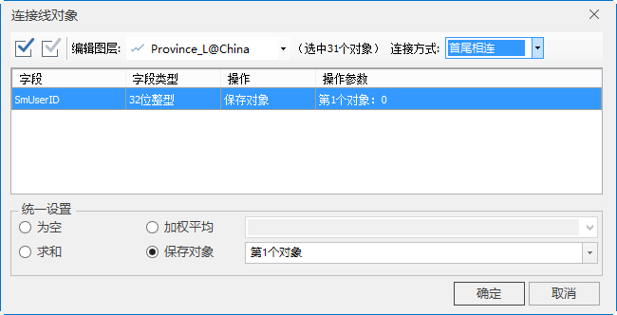
图 4-58 连接线对象
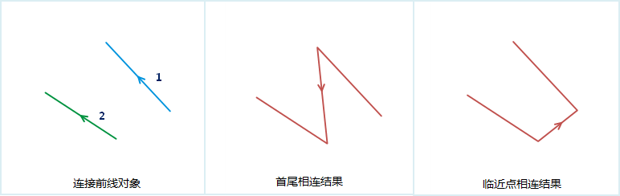
- 单击“确定”按钮，完成线对象连接操作，得到如下结果：
图 4-59 连接线对象结果

点平差
点平差功能可以实现相邻线的连接。点平差时对平差范围内（通过圈选确定）的全部节点进行平差计算， 平差结果将产生一个新的节点，删除圈选的所有节点，在新节点处连接线对象。适用于线图层和 CAD 图层。
- 在图层可编辑状态下，在“对象操作”选项卡上的“对象编辑”组中，选择“编辑端点”组合框，单击“点平差”按钮，执行点平差操作。
- 将鼠标移至地图窗口中，提示“鼠标圈选要平差的线的节点”。在地图窗口中绘制一个临时圆，使参与平差操作的节点恰好落入圆中。
- 单击鼠标左键，对选中的节点进行平差操作，操作结果如下图 4-59 所示。

产品使用手册

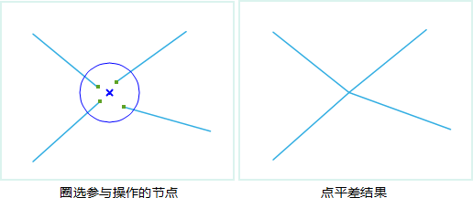
图 4-60 点平差操作

类型转换

类型转换提供了点、线、面三种类型数据的互转功能，线数据可以转换为面数据、面数据可以转为线数据、线数据可以转为点数据、以及炸碎对象的操作。

线数据转化为点数据
线数据转为点数据是通过把线数据集中所有线对象的节点提取出来，进而生成新的点数据集。
- 在“ 对象操作”选项卡的“对象编辑”组的 Gallery 控件中，单击“类型转换”中选择“线数据->
点数据”。
- 在弹出的“线数据->点数据”对话框中，设置目标数据源和目标数据集，也可以直接输入目标数据集的名称。
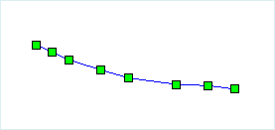
- 设置完成后，单击“确定”按钮，完成操作。
图 4-61 线数据转化为点数据

北京超图软件股份有限公司

面数据转化为线数据
通过将面对象的边界转化为线，从而创建一个包含线对象的数据集。
- 在“ 对象操作”选项卡的“对象编辑”组的 Gallery 控件中，单击“类型转换”中选择“面数据->
线数据”。
- 在弹出的“面数据->线数据”对话框中，设置目标数据源和目标数据集，也可以直接输入目标数据集的名称。
- 设置完成后，单击“确定”按钮，完成操作。
图 4-62 面数据转化为线数据

线数据转化为面数据
线数据转面数据是通过将线对象的起点与终点相连接而构成面对象。
- 在“ 对象操作”选项卡的“对象编辑”组的 Gallery 控件中，单击“类型转换”中选择“线数据->
面数据”。
- 在弹出的“线数据->面数据”对话框中，设置目标数据源和目标数据集，也可以直接输入目标数据集的名称。
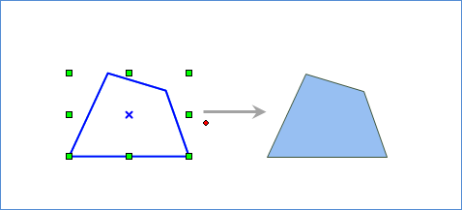
- 设置完成后，单击“确定”按钮，完成操作。

产品使用手册

图 4-63 线数据转化为面数据

炸碎
使用炸碎功能，可以将选中的单个或者多个线对象分解为最小单位的直线对象。最小单位的直线对象表示该对象有且仅有两个节点即两个端点，且为简单对象。
- 在图层可编辑状态下，选择一个或多个要炸碎的线对象。
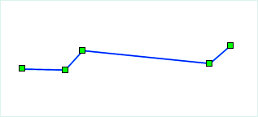
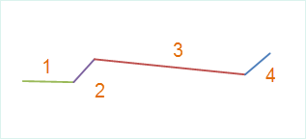
- 在“对象操作”选项卡的“对象编辑”组的 Gallery 控件中，单击“炸碎”按钮，执行炸碎操作。炸碎操作完成后，会在输出窗口中提示炸碎后生成多少个对象。
图 4-64 炸碎结果

移动对象

在绘制过程中若遇到对象位置不正确的情况，可用“移动”功能改变对象位置。SuperMap 支持按坐标移动、按方位角移动和按偏移量移动三种方式移动，还提供了定位复制移动对象。

指定坐标
- 在可编辑图层中，选中要移动的几何对象。
- 在“对象操作”选项卡的“对象编辑”组中，选择“移动对象”组合框，单击“指定坐标”按钮，此时鼠标立即定位到对象的中心点位置。
- 首次按坐标移动以对象中心点为起点，后续移动可在合适的位置单击鼠标或者在其后的参数输入框中输入坐标值，确定参考线的起点坐标。
- 移动鼠标，在合适的位置单击鼠标或者输入坐标值，确定参考线的终点位置，完成参考线的绘制。拖动鼠标，参考线会发生变化，地图窗口中会实时显示移动后对象的预览图（用虚线表示）。

北京超图软件股份有限公司

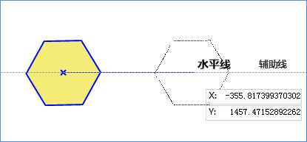
图 4-65 指定坐标移动对象
- 在要移动到的位置单击鼠标，或者按 Enter 键确认输入，则选中的对象按照参考线的起点与终点所确定的移动距离和方向，移动到指定位置。
- 结束操作，按 Esc 键结束移动操作或者单击鼠标右键。

指定方位
- 在可编辑图层中，选中要移动的几何对象。
- 在“对象操作”选项卡的“对象编辑”组中，选择“移动对象”组合框，单击“指定方位”按钮，，此时鼠标立即定位到对象的中心点位置。
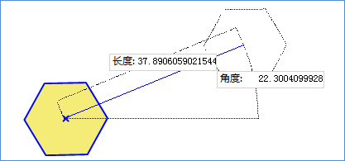
- 移动鼠标，地图窗口中会实时显示移动后对象的预览图（用虚线表示）。在合适的位置单击鼠标，或者在参数输入框中输入对象中心点要移动的长度及其与 X 轴正向之间的夹角并回车，则选中的对象按照的移动距离和方向移动到新的位置。
图 4-66 指定方位移动对象
- 如果继续移动对象，则重复上一步骤，直至单击右键结束复制。

指定偏移
- 在可编辑图层中，选中要移动的几何对象。

产品使用手册

- 在“对象操作”选项卡的“对象编辑”组中，选择“移动对象”组合框，单击“指定偏移”按钮，，此时鼠标立即定位到对象的中心点位置。
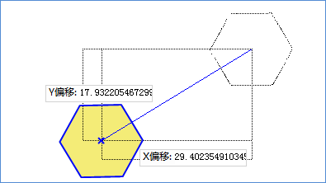
- 移动鼠标，地图窗口中会实时显示移动后对象的预览图（用虚线表示）。在合适的位置单击鼠标，或者在参数输入框中输入 X 偏移量和 Y 偏移量。确定后，选中的对象将按照指定的偏移量移动到新的位置。
图 4-67 指定偏移移动对象
- 如要继续移动对象，再次输入对象移动的偏移量即可；按 Esc 键或者单击鼠标右键可结束当前操作。

定位复制
定位复制功能用来将选中的几何对象（一个或者多个对象）复制到指定的位置，该功能只有在选中几何对象（包含复杂对象和复合对象）时可用。
- 在图层可编辑状态下，选择一个或多个要复制的对象。
- 在“对象操作”选项卡的“对象编辑”组中，选择“移动对象”组合框，单击“定位复制”按钮，执行定位复制操作。
- 此时鼠标提示：“请指定定位复制的基点坐标”，在地图窗口中的合适位置单击鼠标或者输入坐标值， 确定定位复制的基点坐标。
- 在地图窗口中移动鼠标，会实时显示待复制对象的预览图（用虚线表示），在合适位置单击鼠标或者输入具体坐标值，最终确定复制的目标位置，完成一次复制操作。
- 如果不再继续进行复制，单击鼠标右键结束操作；如果继续复制，则重复上一步骤，直至单击右键结束复制。

北京超图软件股份有限公司

 | 图 4-68 复制对象
注意 | 支持跨图层复制。普通点、线、面图层可以直接复制到 CAD 图层，但是不支持 CAD 图层对  象复制到普通图层。

对象操作

应用程序提供了其他的对象编辑操作，包括：局部更新、缩放、镜像、旋转、重采样、光滑、改变方向等操作。

局部更新
若绘制的对象部分发生变更，可通过“局部更新”功能更新线对象或者面对象的部分。局部更新功能可以使用该折线与待更新的线对象相交的部分形成新的对象。若未选中待更新对象，则只能用捕捉模式进行更新； 若已选中待更新对象，则捕捉模式和裁剪模式两种模式都可用。该功能适用于线图层、面图层以及 CAD 图层。

捕捉模式
- 将图层设置为可编辑状态，不选中待更新对象，在“对象操作”选项卡的“对象编辑”组中，单击“局部更新”按钮。
- 将折线光标移至待更新的线对象或面对象边界上，绘制起点，继续绘制折线，终点也须在待更新对象的边界上。
- 当绘制的点捕捉到待更新对象上时，会自动高亮显示更新后的形状，按住 Ctrl 或者 Shift 键可以切换选择要更新的边界。
- 单击鼠标右键，确定用当前绘制的形状进行更新，完成局部更新操作，如下图 4-68 所示。

产品使用手册

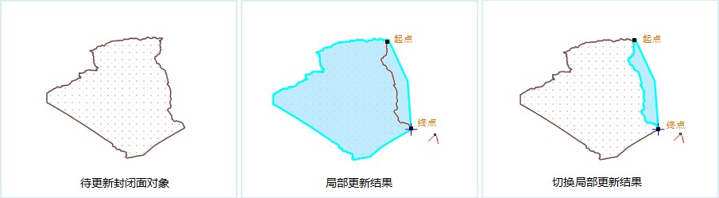

裁剪模式
图 4-69 捕捉模式局部更新

- 在可编辑图层中选中待更新对象，在“对象操作”选项卡的“对象编辑”中，单击“局部更新”按钮。
- 绘制更新线段，绘制的起点可在待更新对象的边界上，也可不在边界上，绘制的折线与待更新线对象有两个或以上交点。若线段起点在待更新对象的边界上，则终点也必须在对象边界上才能更新成功。
- 当绘制的点捕捉到待更新对象上时，会自动高亮显示更新后的形状，按住 Ctrl 或者 Shift 键可以切换选择要更新的边界。
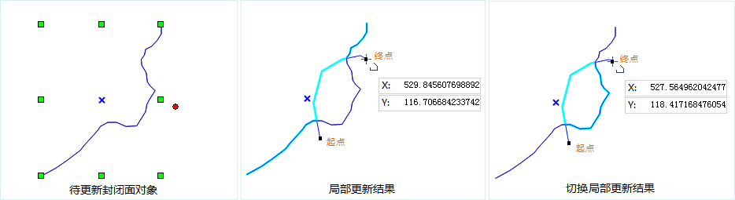
- 单击鼠标右键，确定用当前绘制的形状进行更新，完成局部更新操作，如下图 4-69 所示。
图 4-70 裁剪模式局部更新

缩放
缩放功能是按照指定的缩放距离，创建一个形状与原对象形状比例不变的新对象。
- 在“对象操作”选项卡的“对象编辑”组中，单击“缩放”按钮，执行缩放操作。
- 根据输出窗口“选择要缩放的对象”的提示，选择一个对象（线对象或者面对象）作为缩放对象。
- 拖动光标，可以看到一个与被选对象形状平行的临时对象随着鼠标而移动。

北京超图软件股份有限公司

- 将鼠标移动到合适的位置，单击左键，完成缩放操作。
- 如想精确缩放，在参数输入框中输入对象要缩放的距离，按 Enter 键完成操作。
- 如果要继续对选中对象继续缩放，重复第 5、6 步即可。
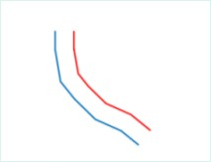
- 按 ESC 键或者单击鼠标右键结束操作。
图 4-71 缩 放前 图 4-72 缩放后

镜像
“镜像”提供了绕指定的临时镜像线翻转选中的几何对象（非文本几何对象）来创建对称的镜像对象，选中的原几何对象保持不变，所创建的镜像对象为选中的原几何对象的副本，其与选中的原几何对象的位置关系为：所创建的镜像对象为选中的原几何对象绕指定的临时镜像线翻后所得的效果。
- 在地图窗口中，选中两个圆对象。
- 在“对象操作”选项卡的“对象编辑”组中，单击“镜像”按钮。
- 在地图窗口绘制如图 4-72 所示的一条直线。
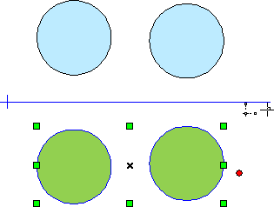
图 4-73 绘制镜像对象
- 在地图窗口右键单击，结束绘制镜像对象的操作，绘制结果如图 4-73 所示。

产品使用手册

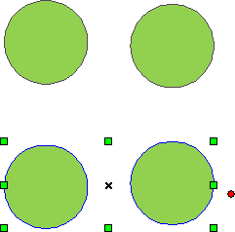

图 4-74 绘制镜像对象结果

旋转
在做一些规划图的时候，对几何对象的角度有严格的要求，可以通过“对象旋转”功能进行调整。下面介绍如何对几何对象进行精确旋转。如所示，几何对象位置稍有倾斜，可以对其旋转。
图 4-75 旋转前的效果
- 在多图层编辑情况下，为了避免对其他图层的误操作，建议对不相关的图层不显示。在图层管理器窗口中，单击不需要显示的图层最前面的可显示按钮。该按钮会灰色时，图层不可见。
- 选中要旋转的多个对象，按住 Shift 键可以同时选中多个对象。
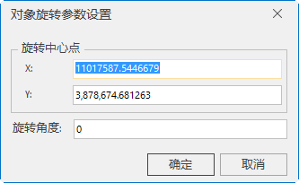
- 在“对象操作”组中的，单击“对象旋转”按钮，弹出“对象旋转参数设置”对话框。
图 4-76“对象旋转参数设置“对话框
- 在“对象旋转参数设置”对话框中，输入要旋转的中心点坐标以及旋转角度。角度值为正值表示按照逆时针方向旋转，角度为负值表示按顺时针方向旋转。
- 单击“确定”按钮，完成对象旋转操作。旋转后的效果如所示：
北京超图软件股份有限公司

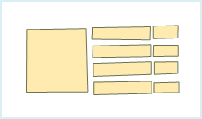
图 4-77 旋转后的效果
注意：支持对不同图层的几何对象进行旋转。按住 Shift 键选中要旋转的对象，按照以上步骤进行旋转。

重采样
当线对象或面对象的边界线上的节点太多时，可用“重采样”按钮对其进行重采样处理，去掉一些节点，同时尽量保持线的形状，以达到对数据进行简化的目的。SuperMap 提供了光栏法和道格拉斯-普克法两种重采样方法，该方法可以对线数据集、面数据集和网络数据集进行重采样。
- 在图层可编辑状态下，选中要进行重采样的几何对象（线几何对象或面几何对象），可以同时按住
Shift 或者 Ctrl 键，连续选中多个几何对象。
- 在“对象操作”选项卡的“对象编辑”组中，单击“重采样”按钮，在弹出“重采样参数设置”的对话框中，设置重采样方法和采样容限。
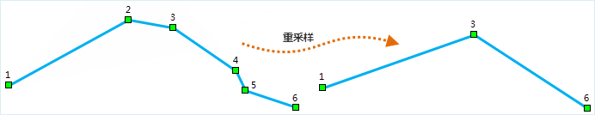
- 单击“确定”按钮，对选中的几何对象进行重采样操作，得到结果如下图 4-77 所示：
图 4-78 曲线重采样

曲线光滑
当折线或多边形的边界的线段过多时，就可能影响对原始特征的描述，不利用进一步的处理或分析，或显示和打印效果不够理想，因此需要对数据简化。曲线光滑功能主要对线几何对象或面几何对象的边界线进行平滑处理，使折线转变成连续的光滑线对象。
- 在图层可编辑状态下，选中要进行平滑的几何对象（线几何对象或面几何对象），可以同时按住
Shift 或者 Ctrl 键，连续选中多个几何对象。
- 在“对象操作”选项卡的“对象编辑”组中，单击“光滑” 按钮，弹出“曲线光滑系数设置”对话框。

产品使用手册

- 在对话框中设置光滑系数，默认值为 4，单击“确定”按钮，即可对选中对象的曲线光滑处理。
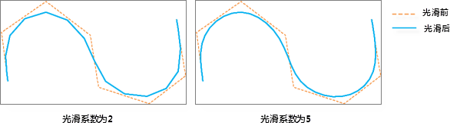

图 4-79 曲线光滑
改变方向
“改变方向”提供了改变选中的线或面几何对象的节点顺序，只有当前选中的对象中有线或面几何对象，且选中对象所在的图层为可编辑状态时，“改变方向”按钮开可用；否则，不可用。支持节点顺序反向功能的对象有：二维线对象、三维线对象、二维面对象、三维面对象及复合对象。
- 在图层可编辑的情况下，选中一个或者多个线或面几何对象，可以同时按住 Shift 或者 Ctrl 键， 连续选中多个线或面对象，或者使用拖框选择的方式选中多个线或面几何对象。
- 在“对象操作”选项卡上的“对象编辑”组的 Gallery 控件中，单击“改变方向”按钮，执行改变节点顺序的操作，则选中的对象线方向会发生变化

路由对象编辑

根据M 值添加点/高亮线段
根据 M 值添加点/高亮线段”功能，可为选中路由线对象添加一个特定 M 值的节点；同时可根据起始和终止 M 值，在图层上高亮显示两个 M 值之间的路由线段。
- 将路由数据添加到地图窗口中，将该图层设置为可编辑状态，选中一个需添加点的路由对象。
- 在“对象操作”选项卡的“对象编辑”组的 Gallery 控件中，单击“根据 M 值添加点/高亮线段”按钮， 弹出“根据 M 值添加点/高亮线段”窗口，如下图所示：

北京超图软件股份有限公司

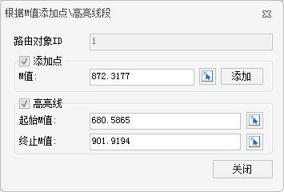
图 4-80 “根据 M 值添加点/高亮线段”窗口
- 勾选“添加点”复选框，可在路由线对象上添加指定 M 值的节点，添加方式有以下两种：
  - 在编辑框中输入一个 M 值，例如输入 100，则该路由线 M 值为 100 处的点将在地图上高亮显示，单击“添加”按钮，则在该路由线对象上增加一个 M 值为 100 的节点。
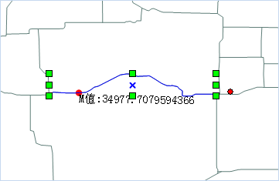
  - 单击“M 值”组合框右侧的 按钮，将鼠标移至选中的路由对象处，会显示鼠标所在位置的 M 值和坐标信息，在合适位置单击鼠标后，单击对话框中的“添加”按钮，即可将该点添加到选中的路由对象上。
图 4-81 添加点
- 勾选“高亮线”复选框，在起始 M 值和终止 M 值数值框中输入 M 值，或者单击 按钮，在地图窗口选中的路由线对象上拾取合适的 M 值位置，分别作为起始M 值和终止 M 值，则位于这两个 M 值之间的路由线段会在地图中高亮显示。如下图所示：

产品使用手册

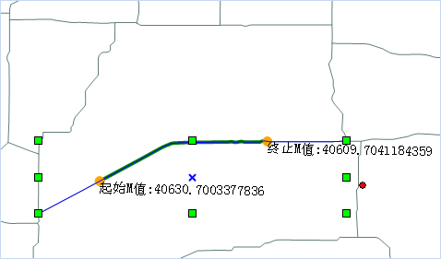
图 4-82 高亮显示路由线段
- 单击“关闭”按钮，将当前对话框关闭，完成添加点或高亮线的显示。

校正路由对象M 值
路由对象是一组具有 X，Y 坐标与线性度量值（M 值）的点组成的线性地物对象。比如高速公路上的里程碑，交通管制部门经常使用高速公路上的里程碑来标注并管理高速公路的路况、车辆的行驶限速和高速事故点等。路由对象 M 校正是调整路由测量值，使其与已知的参考点保持一致的过程。
- 将路由数据添加到地图窗口中，并将该图层设置为可编辑状态，并选中一个需进行 M 值校准的路由对象。
- 在“对象操作”选项卡的“对象编辑”组的 Gallery 控件中，单击“M 值校准”按钮，弹出“路由对象
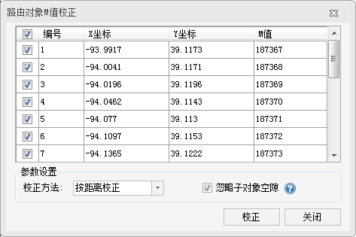
M 值校正”窗口，如下图所示：

北京超图软件股份有限公司

图 4-83 “路由对象M 值校准”窗口
- 对话框的列表处显示了路由对象的坐标和 M 值，用户可勾选路由节点作为 M 值校正的参考点，选中的路由对象节点，会在地图窗口中高亮显示，且可在列表中直接修改参考点的 M 值。、
- 在参数设置处设置校正方式，校正方式分为：按距离校准和按刻度值校准两种。
- 设置是否忽略子对象之间的间隔。默认忽略子对象之间的间隔。路由可以是包含多个子对象的复杂对象。当两个子对象不连续时，就会产生间隔。是否忽略子对象的间隔影响着路由刻度值的连续性，如果忽略子对象的间隔，刻度值将是连续的，否则就是不连续的，此时子对象的间隔的距离就是两个端点的直线距离。
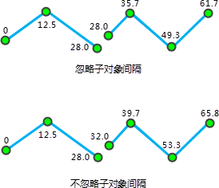
图 4-84 忽略子对象对比图
- 设置好以上参数之后，单击“校正”按钮，执行该操作。

删除所有M 值
用于删除选中的一个或多个路由对象的所有 M 值，删除M 值后，路由对象的 M 值会变成-9999。
- 将路由数据添加到地图窗口中，并将该图层设置为可编辑状态，选中一个或多个需删除 M 值的路由对象。
- 在"对象操作"选项卡上的“对象编辑”组的 Gallery 控件中，单击“删除所有 M 值”按钮，即可将路由对象的所有 M 值都删除。
- 此时查看路由对象属性时，可发现 M 值已更新为-9999。

产品使用手册

栅格矢量化

在进行一些应用分析时，需对栅格数据进行矢量化，矢量数据相对于栅格数据而言具有数据结构紧凑、冗余度低，有利于网络和检索分析，图形显示质量好、精度高等优点。SuperMap iDesktop 9D(2019) 提供了半自动栅格矢量化的矢量化线和矢量化面功能，可以辅助用户更好地完成栅格矢量化工作。
矢量化线与矢量化面的操作方式基本相同，以下以矢量化线为例进行说明：
- 在地图窗口中打开一幅配准好的栅格（或影像）底图，同时将 CAD 图层加载值当前地图窗口，并将其设置为可编辑状态。
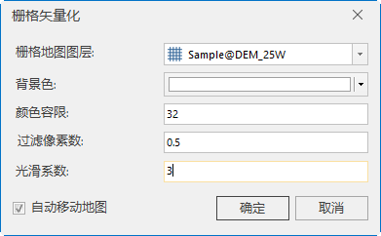
- 在“对象操作”选项卡的“栅格矢量化”组中，单击“矢量化线”按钮，在弹出的“栅格矢量化”对话框中， 对矢量化的相关参数进行设置。
图 4-85 栅格矢量化参数设置
  - 在“栅格地图图层”下拉列表中选择“sample@test”图层作为栅格矢量化的栅格底图。
  - 以默认的白色作为背景色，在栅格矢量化过程中，将不会追踪栅格地图的背景色。
  - 以默认值 32 作为颜色容限值，则误差在栅格值的容限内，系统会沿此颜色方向继续跟踪。
  - 在“过滤像素数”文本框中设置去锯齿过滤参数为 0.5，过滤参数越大，过滤掉的点越多。
  - 在进行栅格矢量化时，需要进行光滑处理，设置的光滑系数为 3。
  - 勾选“自动移动地图”，当矢量化至地图窗口边界上时，窗口会自动移动。
- 设置完成后单击“确定”按钮，将鼠标移至需要矢量化的线上，单击鼠标左键开始矢量化该线对象。
- 矢量化至断点或者交叉口，矢量化会停下来，等待下一次矢量化操作。此时跨过断点或者交叉口，在前进方向的底图线上双击鼠标左键，矢量化过程会继续，直到再次遇到断点或交叉口处停止。
- 遇到线段端点，单击鼠标右键进行反向追踪，重复第五步，直至完成一条线的矢量化操作。

北京超图软件股份有限公司

- 在矢量化跟踪过程中，由于栅格底图原因，可能对某些矢量化效果不太满意，可以点击“矢量化线回退”按钮，回退一部分线，单击鼠标左键确定，或单击右键，回到当前矢量化绘制状态
- 再次单击鼠标右键结束矢量化操作，重复 4 至 6 步，直至完成该底图的矢量化操作即可。下图红色线为矢量化完成的一条数据。
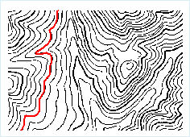

查看和编辑对象属性
图 4-86 栅格矢量化参数设置

通过地图窗口中的右键菜单的“属性”命令，可以查看或者修改选中的一个或者多个几何对象（或者文本对象）的属性，包括其属性信息、空间信息和节点信息等。
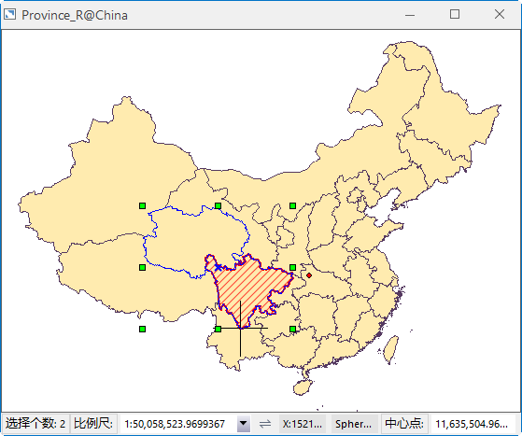
- 在地图窗口中，选中要编辑的一个或者多个几何对象。
图 4-87 选中编辑对象
- 单击鼠标右键，在弹出的右键菜单中选中“属性”命令，弹出对象属性对话框，窗口中显示了选中对象的详细信息，包括属性信息、空间信息和构成对象的节点信息。

产品使用手册

- 单击 “属性信息”结点，选择要修改属性信息的对象 ID，也可对选中的，对其字段值进行修改。可选择即时应用。
- 选择“空间信息”结点，查看选中对象的空间信息。
- 在当前图层可编辑的情况下，选择“节点信息”结点，对选中对象的节点坐标进行修改。单击“添加节点”按钮，在节点列表尾行增加一个新的节点；单击“插入节点”按钮，在当前选中的节点后插入一个节点；单击“删除节点”按钮，删除选中一个或者多个节点。
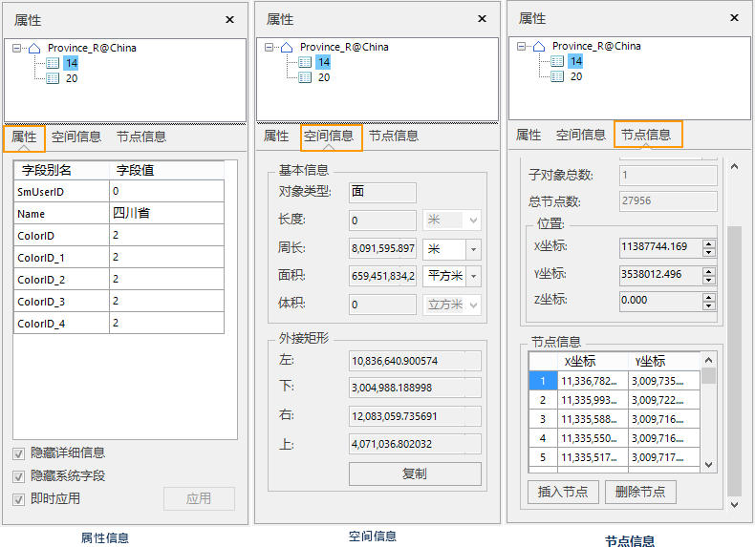
- 修改完成后，单击“应用”按钮，保存当前修改内容。
图 4-88 对象属性窗口

5 数据处理

在实际运用中，由于原始数据的格式、投影方式、几何信息、属性信息等可能与用户的需求不一致，所以需要对数据进行处理。SuperMap iDesktop 9D(2019) 提供了丰富、强大的数据处理功能，方便用户对多种格式的数据进行处理和编辑。
本章主要介绍如何使用 SuperMap iDesktop 9D(2019) 进行各种数据处理操作。
- 数据转换，介绍如何进行数据导入和导出、以及数据类型转换
- 数据配准，介绍如何进行数据配准，包含新建配准、选择控制点、计算误差、数据配准等操作。
- 矢量数据处理，介绍了处理矢量数据的多种方法。
- 栅格数据处理，介绍了处理栅格数据的多种方法。
- 拓扑分析，介绍如何根据拓扑规则检查并修复矢量数据集，根据线数据集生成面数据集和网络数据集。
- 投影，介绍如何进行投影设置、投影转换、以及投影管理。

数据转换

SuperMap iDesktop 9D(2019) 支持多种格式的数据导入和导出，方便进行不同数据格式的转换。包括矢量文件格式，栅格文件格式、模型文件格式等。
- 支持导入和导出的矢量文件格式
支持导入 24 种矢量文件格式，支持导出 14 种矢量文件格式，具体格式如下表所示：
表 5-1 支持导入和导出的矢量文件格式
序号 | 支持导入的矢量文件格式 | 是否支持导出
1 | Auto CAD DXF 文件（*.dxf） | √
2 | Auto CAD Drawing 文件（*.dwg） | √
3 | ArcInfo Export 文件（*.e00） | √
4 | ArcView Shape 文件（*.shp） | √
5 | ESRI GeoDatabase Vector 文件（*.gdb） | √
6 | MapInfo TAB 文件（*.tab） | √
7 | MapInfo 交换格式（*.mif） | √
8 | MapInfo WOR 文件（*.wor） | --
9 | MapGIS 交换格式(*.wat; *.wal; *.wap; *.wan) | --
10 | 电信 Building Vector 文件 | --
11 | 电信 Vector 文件 | --
12 | Microsoft Excel 文件（*.xlsx） | √
13 | CSV 文本文件（*.csv） | --
14 | LIDAR 文件（*.txt） | √
15 | dBASE 文件格式（*.dbf） | --
16 | DGN 文件（*.dgn） | --
17 | VCT 文件（*.vct） | --
18 | 电信 Building Vector 文件 | √
19 | 电信 Vector 文件 | √
20 | GJB 文件夹 | √
21 | S-57 海图数据文件（*.000） | √
22 | GeoJson 文件 | √
23 | SimpleJson 文件（*.json） | √
24 | GPS(*.gpx)文件 | √

产品使用手册

- 支持导入和导出的栅格文件格式
支持导入 18 种栅格文件格式，支持导出 8 种栅格文件格式，具体格式如下表所示：
表 5-2 支持导入的栅格文件格式
序号 | 支持导入的栅格文件格式 | 是否支持导出
1 | ArcInfo Grid 文件（*.grd; *.txt） | √
2 | Erdas Image 文件（*.img） | √
3 | TIFF 影像数据（*.tif; *.tiff） | √
4 | 位图文件（*.bmp） | √
5 | PNG 文件（*.png） | √
6 | GIF 文件（*.gif） | √
7 | JPG 文件（*.jpg; *.jpeg） | √
8 | JPEG2000 文件（*.jp2、*.jpk） | --
9 | ECW 文件（*.ecw） | --
10 | SIT 影像数据（*.sit） | √
11 | USGDEM 和 GBDEM 栅格文件（*.dem） | --
12 | BIL 文件（*.bil） | --
13 | BIP 文件（*.bip） | --
14 | BSQ 文件（*.bsq） | --
15 | RAW 文件（*.raw） | --
16 | MrSID 文件（*.sid） | --
17 | 电信数据栅格文件（*.b，*.bin） | --
18 | ASCII Grid 文件（*.asc） | --
- 支持导入和导出的模型文件格式
支持导入 10 种模型文件格式，支持导出 8 种模型文件格式，具体格式如下表所示：
表 5-3 支持导入和导出的模型文件格式
序号 | 支持导入的模型文件格式 | 是否支持导出
1 | 3DS 三维模型文件（*.3ds） | √
2 | DXF 三维模型文件（*.dxf） | √
3 | DirectX 的三维模型文件（*.x） | √
4 | 倾斜摄影 OSGB 文件（*.osgb，*.osg） | --
5 | Google KML 文件（*.kml） | √
6 | Google KML 压缩文件（*.kmz） | √

7 | OBJ 模型文件（*.obj） | --
8 | DAE 模型文件（*.dae） | --
9 | IFC 模型文件（*.ifc） | --
10 | FBX 模型文件（*.fbx） | --
11 | 3D 打印三维模型文件（*.stl,*.off） | √
12 | TIN 地形缓存文件（*.tinz | √
13 | TIN 地形文件（*.sct） | √

导入数据

用户可以通过数据转换功能将不同数据格式的数据集导入到某一数据源中。SuperMap iDesktop 9D(2019) 提供了两种方式打开“数据导入”对话框：
- 在“开始”选项卡“数据处理”组的“数据导入”下拉菜单中，单击任意一种要导入的数据格式，弹出“数据导入”对话框。
- 右键单击某一数据源，在右键菜单中选择“导入数据集…”命令，弹出“数据导入”对话框。
SuperMap iDesktop 9D(2019) 支持 50 种常用格式的导入，包括 Arcgis 格式、CAD 格式、MapGIS 格式、
MapInfo 格式、Google 格式、电信格式、其他格式等。
下面以 *.shp 文件和文本文件的导入为例，介绍数据导入的方法。

导入*.shp 文件
- 打开示范数据 World.smwu，在工作空间管理器中右键单击 World.udb 数据源，在右键菜单中选择“导入数据”命令，弹出“数据导入”对话框（图 5-1）。
- 单击“添加文件”按钮，选择要导入的*.shp 文件。
- 目标数据源选择“World”数据源。
- 其他参数采用默认值。单击“导入”按钮，执行导入数据集的操作。

产品使用手册

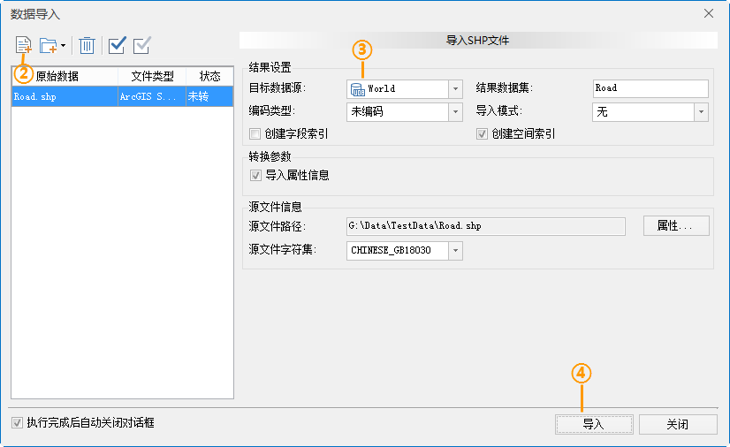

导入*.csv 文本文件
图 5-1“数据导入”对话框

- 在当前工作空间中新建一个 UDB 数据源，数据源名称为 import，将 CSV 文件导入到该数据源中。要导入的 CSV 文件内容如下所示：
X,Y,省,省会
87.57610581,43.78178997,新疆,乌鲁木齐
91.16312836,29.71037376,西藏,拉萨
101.7971228,36.59340862,青海,西宁
103.5840653,36.11886865,甘肃,兰州
104.0352774,30.71410964,四川,成都
106.5188187,29.47889416,重庆,重庆
106.6677791,26.45736362,贵州,贵阳
102.7265903,24.96947098,云南,昆明
106.1669056,38.59824521,宁夏,银川
108.9667451,34.27595737,陕西,西安
108.233607,22.74845231,广西,南宁
110.3458093,19.97015552,海南,海口
113.22623,23.18322701,广东,广州
112.9474634,28.16993877,湖南,长沙
115.8931706,28.6523839,江西,南昌
119.2461518,26.0708673,福建,福州
121.5029007,25.00841307,台湾,台北

120.1823809,30.33058083,浙江,杭州
121.4490026,31.25334117,上海,上海
114.2160869,30.57921643,湖北,武汉
117.2617032,31.83829671,安徽,合肥
118.8050511,32.08496676,江苏,南京
113.6505812,34.74615805,河南,郑州
117.0477039,36.60822745,山东,济南
114.4776504,38.03304415,河北,石家庄
112.4825617,37.79816885,山西,太原
111.8422981,40.89543127,内蒙古,呼和浩特
117.3504381,38.92547804,天津,天津
123.2954383,41.80133006,辽宁,沈阳
125.2604703,43.9816719,吉林,长春
126.5661195,45.6934684,黑龙江,哈尔滨
116.067649,39.89195282,北京,北京
114.0926445,22.4280316,香港,香港
113.5520245,22.18467881,澳门,澳门
- 右键单击 import.udb 数据源，在右键菜单中选择“导入数据”命令，弹出“数据导入”对话框。
- 单击“添加文件”按钮，选择要导入的*.csv 文件。
- 目标数据源选择“import”数据源。
- 设置导入参数，应用程序会自动读取分隔符，默认为英文逗号（,）。勾选首行为字段信息，表示 csv
文件中的首行内容将作为属性表的字段名称导入。
- 单击“导入”按钮，执行导入 CSV 文本文件的操作。

产品使用手册

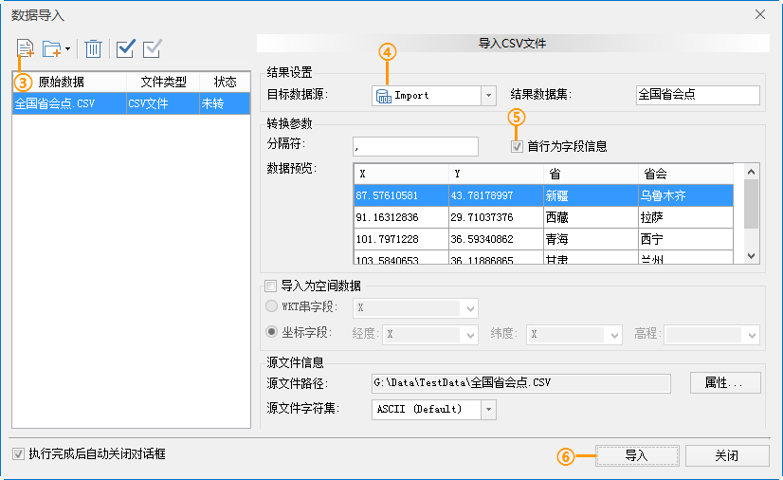
图 5-2 “数据导入”对话框

导出数据

数据导出提供了将数据源下的一个或者多个数据集导出的功能，方便进行数据共享和备份。SuperMap iDesktop 9D(2019) 提供了两种打开“数据导出”对话框的方式：
- 在“开始”选项卡“数据处理”组中，单击“数据导出”，弹出“数据导出”对话框。
- 选中一个或者多个要导出的数据集，右键单击，在右键菜单中选择“导出数据集”命令，弹出“数据导出”对话框。
SuperMap iDesktop 9D(2019) 支持 19 种常用数据格式的导出，包括 Arcgis 格式、CAD 格式、MapInfo 格式、
Google 格式、电信格式、其他格式等。

下面以*.img 栅格文件的导出为例，介绍数据导出的方法。
- 打开示范数据 World.udb，同时选中栅格数据集 worldearth 和 worldimage，右键单击，在弹出的菜单中选择“导出数据集”命令，弹出“数据导出”对话框（图 5-3）。
- 由于同时导出多个文件，可使用“统一赋值”按钮，对转出类型、导出目录以及是否强制覆盖项进行统一修改。
- 双击“目标文件名”项，重命名导出的文件名。
- 单击“导出”按钮，执行导出数据集的功能。

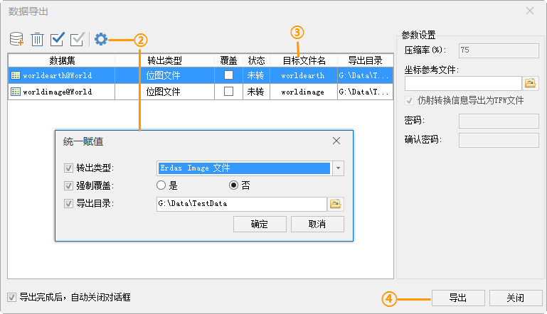
图 5-3 “数据导出”对话框

数据类型转换

SuperMap iDesktop 9D(2019) 支持多种不同数据类型的相互转换，包括点、线、数据互转，属性数据与空间数据互转，CAD 数据、复合数据与简单数据互转、二维数据与三维数据互转，面数据与模型数据互转，网络数据转点/线数据等。
下面以示范数据 World.smwu 为例，介绍数据类型转换的方法。

线数据转为面数据
- 在“数据”选项卡的“工具”组中，单击“类型转换”按钮的下拉箭头，在弹出的菜单中选择“线数据->面数据”。
- 在弹出的“线数据->面数据”对话框，单击“添加”按钮（或在列表框空白区域双击左键），弹出选择对话框，选择待转换的线数据集“rivers”，单击确定按钮，返回“线数据集->面数据集”对话框。

产品使用手册

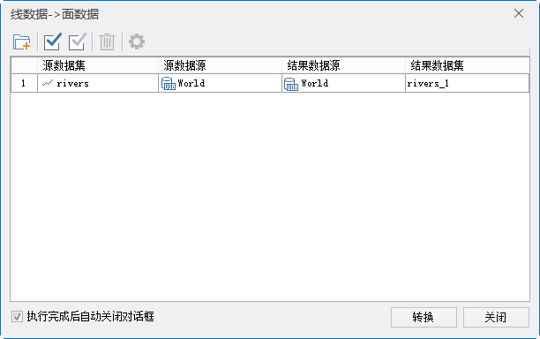
图 5-4“线数据集->面数据集”对话框
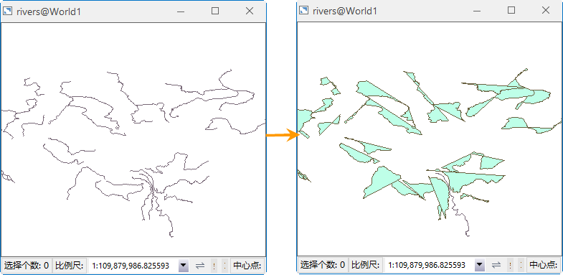
- 单击“转换”，完成线数据集转化 为面数据集，如下图所示。

简单数据转为复合数据
图 5-5“线数据集->面数据集”结果

- 在“数据”选项卡的“工具”组中，单击“类型转换”按钮的下拉箭头，在弹出的菜单中选择“简单数据
->CAD 数据”。

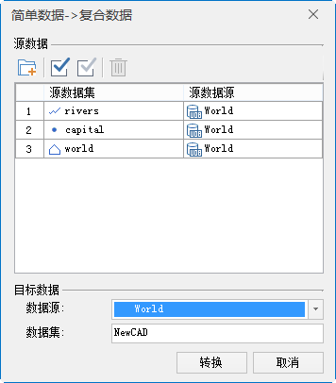
- 在弹出的“简单数据->复合数据”对话框，单击“添加”按钮（或在列表框空白区域双击左键），弹出选择对话框，选择待转换的点、线、面数据集，单击确定按钮，返回“简单数据集->复合数据集”对话框。
图 5-6“简单数据集->复合数据集”对话框
- 单击“转换”，完成将多个不同类型的简单数据集合成为一个 CAD 数据集。

数据配准
存在几何畸变或变形的影像数据、扫描数据等，需通过数据配准将其纠正到地理坐标系或投影坐标系等参考系统中。配准是指通过参考数据集对配准数据集进行空间位置纠正和坐标变换的过程。通过确定的配准算法和控制点信息，对配准数据集进行配准，可以得到与参考数据集坐标系一致的配准结果数据集。配准之后生成的地图具有真实的地理坐标，此时，可继续对其进行数字化操作，分别提取地图中的铁路、河流、公路等信 息。
本节主要通过一个数据配准实例，介绍如何使用 SuperMap iDesktop 9D(2019) 桌面应用系统对扫描的地图进行配准。操作内容包括数据准备、新建配准、刺点、计算误差、配准五个部分。通过在 SuperMap iDesktop 9D(2019) 桌面应用系统中进行配准操作，对扫描的烟台市地图进行配准，使其与烟台市的矢量面数据集（参考图层）坐标系一致，并且能够很好的与扫描图片相匹配。

产品使用手册

新建配准

- 在应用程序中打开配准数据和参考数据所在的数据源，即配准数据.udb(本地数据源)。
- 在“开始”选项卡的“数据处理”组中的“配准”下拉菜单中，单击“新建配准”按钮，弹出“配准数据设置”对话框中，用来对配准操作的配准图层、参考图层和配准结果数据集的相关设置。如下图 5-7 所示：
- 单击“配准图层”中“数据集”处的下拉按钮，选择“烟台_right”数据集。
- 单击“参考图层”中“数据集”处的下拉按钮，选择“yantaiR”数据集。
- 勾选“另存数据集”复选框，并单击“数据源”下拉按钮，选择结果数据集保存的数据源；在“数据集”文本框中输入结果数据集的名称，采用默认的名称：烟台_adjust。
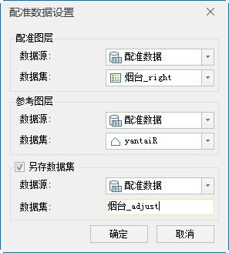
- 点击“确定”按钮，退出“配准数据设置”对话框，完成新建配准的操作，进入配准状态。
图 5-7 “数据配准设置”对话框

选择控制点

在配准过程中，选择控制点是非常重要的步骤。由于配准图层和参考图层反映了相同或部分的空间位置的特征，因此需要在配准图层的特征点位置选择配准控制点，同时在参考图层的相应特征位置寻找该点的同名点，即配准控制点（RCP）。
控制点一般应选择标志较为明确、固定，并且在配准图层和参考图层上都容易辨认的突出地图特征点，比如道路的交叉点、河流主干处、田地拐角等，且需在图层上必须均匀分布。应用程序提供了 4 种配准算法，本实例中将采用二次多项式的配准算法对配准数据集进行配准。
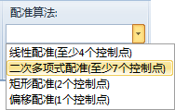
  - 在“配准”选项卡的“算法”中，点击“配准算法”标签下方的下拉箭头，在弹出的下拉列表中选择“二次多项式配准（至少 7 个控制点）”项。
图 5-8 配准算法选项
  - 在配准窗口中，对比浏览配准图层和参考图层，寻找这两个图层的特征位置的同名点。
  - 在“浏览”组中，通过使用“放大地图”、“缩小地图”或者“漫游”按钮，将配准图层定位到某一特征位置。
  - 在“控制点设置”中，点击“刺点”按钮，鼠标状态变为，找准定位的特征点位置，点击鼠标左键， 完成一次刺点操作。可以看到在鼠标点击位置，用蓝色十字丝标记（默认当前所刺的控制点为选中状态）。同时在控制点列表中，系统会自动给配准控制点编号，同时将其坐标值显示在控制点列表 中，即源点 X 和源点 Y 两列中的内容。
  - 将参考图层定位到在配准图层刺点的同名点位置，同样的操作方法，在参考图层的同名点位置，点击鼠标左键，完成参考图层的一次刺点操作。
  - 重复 2-5 步的操作过程，完成多个控制点的刺点操作。根据此次实例中采用的配准算法，至少需要选择 7 个控制点，才能保证完成配准操作。选取的 7 个控制点分布情况如下（图 5-9）所示：

产品使用手册

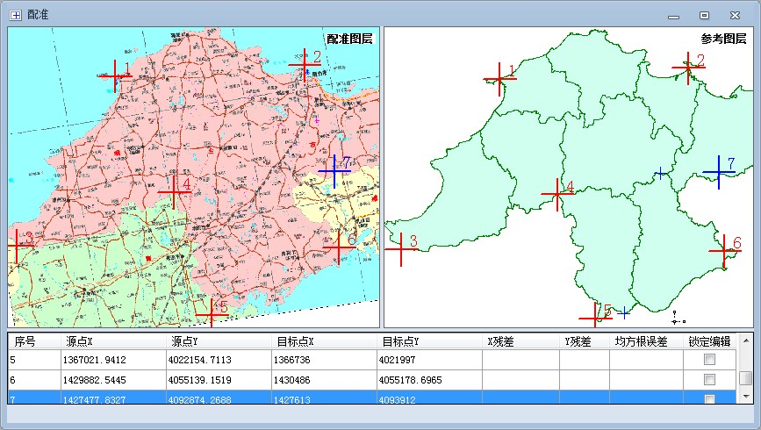
图 5-9 控制点分布图

计算误差

计算误差功能用于计算控制点列表中所有控制点的误差，包括 X 残差、Y 残差以及均方根误差。只有当控制点列表中的控制点数目满足当前配准算法的要求的最少控制点数目时，“计算误差”按钮才为可用状态。
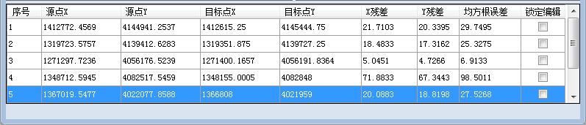
- 在“配准”选项卡的“运算”组中，单击“计算误差”按钮，则应用程序会自动计算所有控制点的误差，包括 X 残差、Y 残差以及均方根误差。计算结果会显示在控制点列表中“X 残差”、“Y 残差”以及“均方根误差”列中，同时在配准窗口中的状态栏会输出总误差值，即各个控制点的均方根误差之和，如下图所示：

图 5-10 控制点误差信息
- 若总均方根误差较大，则未满足配准精度的要求。可选择误差较大的控制点，勾选“锁定编辑”列对应的复选框，在配准窗口中的配准图层和参考图层中重新选择该控制点的位置。
- 再次进行误差计算，均方根误差满足配准精度的要求即可。
- 在控制点列表中的任意位置单击鼠标右键，在弹出的右键菜单中选择“导出配准信息”命令，将所有控制点的配准信息保存为配准信息文件（*.druf），下次使用只需要将保存的配准信息文件导入即 可。

数据配准

- 在“配准”选项卡的“运算”组，点击“配准”按钮，对配准图层执行配准操作。
- 如果是进行矢量配准，并且配准方式为线性配准或者二次多项式配准，在配准结束后，应用程序会在输出窗口中显示配准转换的公式及各个参数值，以便用户查阅。
- 在“配准数据”数据源结点下，双击”烟台_adjust”数据集，将其添加到当前地图窗口，可以查看配准结果.

矢量数据处理

数据集融合

数据集融合是将数据集中一个或者多个字段中具有相同属性值的对象进行合并或组合。在大比例尺地图 上，需要清楚的显示每一种不同的土地利用类型，而在小比例尺地图上，显示上一级别的土地利用类型就可以满足要求。例如在 1：100000 比例尺下，需要分别显示水浇地、稻田、旱地、苗圃等不同的类型，在 1： 250000 比例尺可以将以上类型统一显示为植被类型。因为需要考虑将水浇地、稻田、旱地、苗圃等子类型合并为植被大类型。
打开示范数据 LandUse.udb 的GHTB 数据集。该数据集中的 GHDLDM 字段表示了该地区的土地利用类型。我们基于 GHDLDM 字段，对 GHTB 数据集制作土地利用专题图（图 5-11）：

产品使用手册

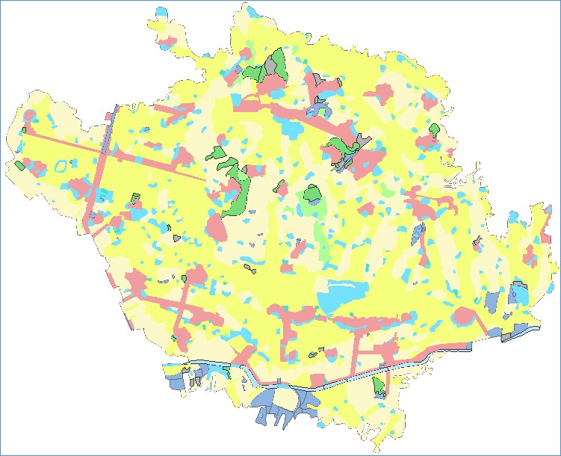
图 5-11 融合前的土地利用专题图
可以看到，土地利用专题图中的碎图斑较多，非常不利于宏观把握该地区的土地利用总体情况。因此我们考虑对该数据集进行融合，并统计每一种不同土地利用类型的总面积。
在进行数据融合之前，需要对数据集做一些处理。
- 将 GHDLDM 字段中的土地利用类型合并为大类，得到较高类别的土地利用类型图。例如可以将旱地、水田合并为耕地，将坑塘水面、水库水面合并为水体。这样融合后的土地利用类型只有城乡建设用地、耕地、林地、水体、其他建设用地和未利用地 6 种类型。GHDLDM 和 LANDUSE 字段的土地利用类型如下表 5-4 所示：
表 5-4 LandType 和 LANDUSE 属性内容对照表
GHDLDM | LANDUSE
农村居民点 | 城乡建设用地
公路用地 | 城乡建设用地
采矿用地 | 城乡建设用地
旱地 | 耕地
水田 | 耕地
水浇地 | 耕地
未利用地 | 未利用地
裸地 | 未利用地

其他未利用地 | 未利用地
风景名胜设施用地 | 其他建设用地
坑塘水面 | 水体
水库水面 | 水体
水域 | 水体
林地 | 林地
其他林地 | 林地
- 新建一个面积字段，用来保存不同对象的面积值，方便后面按照面积字段进行统计。在融合过程中， 不允许对系统字段进行统计分析，会自动过滤掉系统默认字段。
操作步骤：
- 在属性表结构中新建 LANDUSE 字段和 StaArea 字段。其中 LANDUSE 字段为土地利用字段，类型为文本型；StaArea 字段为面积字段，类型为双精度型。
- 打开 GHTB 的属性表，对属性表进行操作。选中 GHDLDM 字段（列），右击鼠标，在弹出的右键菜单中选中“筛选”，在弹出的筛选框中，选择要筛选的字段，如旱地、水田和水浇地，单击“确定”按钮，表示只筛选属性值为旱地、水田和水浇地的对象。
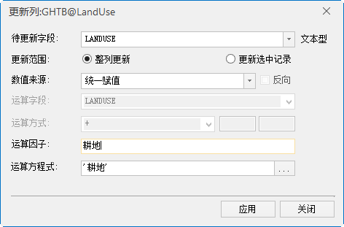
- 在属性表中，选中 LANDUSE 字段（列）右击鼠标，在弹出的右键菜单中选中“更新列”项，对选中的对象属性进行更新。具体参数设置如图 5-12 所示：
图 5-12 更新列
- 重复上一步骤，按照表中对应的内容，更新完成 LANDUSE 列的所有属性，使其只包含耕地、林地、水体、城乡建设用地、未利用地及其他建设用地这 6 种类型。
- 选中 StaArea 字段（列），使用更新列功能，将 SmArea 的所有属性更新到 StaArea 字段中。至此数据集处理工作完成，可以对 Landuse_R 数据集进行融合操作。
产品使用手册

- 在“数据”选项卡的“矢量”组中，单击“融合”按钮。在弹出的数据集融合对话框中，勾选 LANDUSE
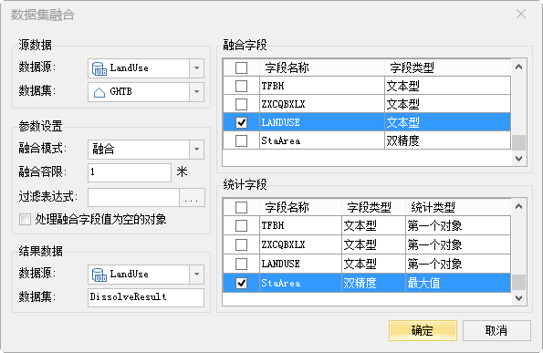
字段为融合字段，StaArea 为统计字段，统计类型为总和。其他参数设置如图 5-13 所示。
图 5-13 数据集融合对话框
- 设置完成后，单击“确定”按钮，执行融合操作。
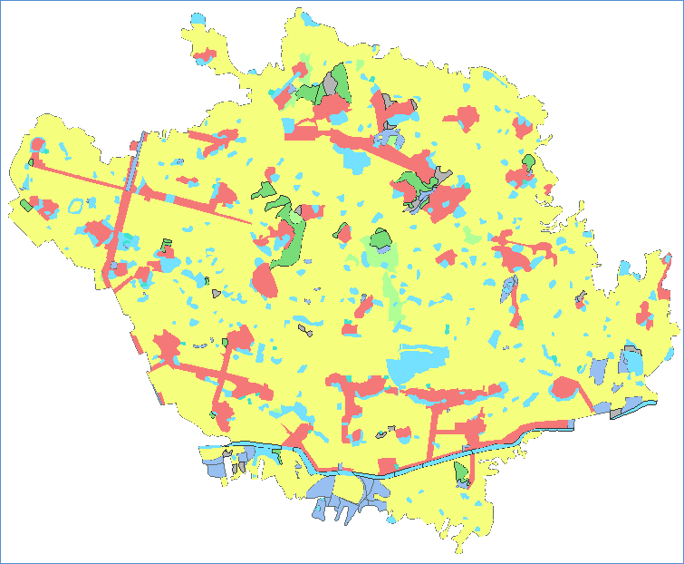
- 将融合得到的 DissolveResult 数据集添加到地图窗口中查看融合结果。发现许多碎小的多边形已经消失，并融合到邻近的土地利用类型中，重新制作成专题图，如图 5-14 所示：

图 5-14 融合后的土地利用专题图
- 打开DissolveResult 的属性表查看，发现产生一个名称为 StaArea_Sum 的字段值。此字段值是对 GHTB 数据集中每一个对象依据 LANDUSE 字段中的土地利用类型，分别统计每一种 LANDUSE 类型的面积之和。

数据集追加列

数据集追加列主要用于向目标数据集属性表中追加新的字段，追加的字段值来自于源数据集的属性表。操作过程中，需要设置一对相同类型的连接字段，这对连接字段分别来自于源数据集和目标数据集，连接字段类型不能是二进制类型，连接字段中具有相同的数据值时，才能完成数据值的追加。
具体操作步骤为：
- 在“数据”选项卡的“数据处理”组中，单击“追加列”按钮，弹出“数据集追加列”对话框。
- 在“目标数据”区域选择 World 数据集为目标数据，设置“COUNTRY”为连接字段；同时，在“源数据”区域选择 Capital 数据集为源数据，选择相同类型的“COUNTRY”字段为连接字段，该字段与目标数据的连接字段具有相同的字段值。
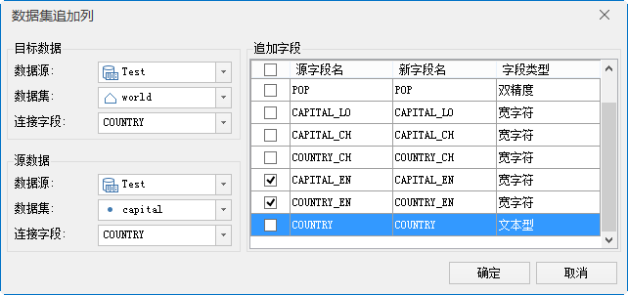
- 在“追加字段”区域，选择 CAPITAL_EN 和 COUNTRY_EN 作为追加字段，追加到目标数据集中。如下图所在：
图 5-15 数据集追加列对话框
- 单击“ 确定” 按钮完成数据集追加列的操作， World 数据集属性表中会增加 CAPITAL_EN 和
COUNTRY_EN 两个字段信息，如下图所示：

产品使用手册

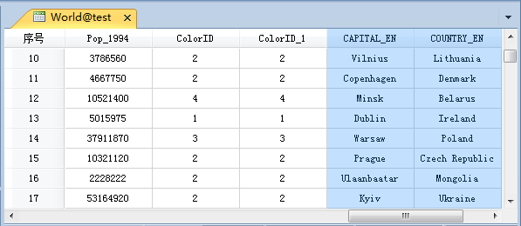
图 5-16 数据集追加列结果

数据集追加行

数据集追加行可把一个或几个数据集中的数据追加至另一个数据集中，源数据集与目标数据集属性表中需有相同的追加字段名称和类型，才可追加成功。适用于点、线、面、文本、CAD 数据集及属性表数据集，目标数据集为 CAD 数据集，源数据集可以为点/线/面/文本/CAD 数据集；目标数据集为属性表数据集，源数据集可以为点、线、面、文本、CAD 矢量数据集；目标数据集为其他类型时，源数据集必须与目标数据集同类型才能进行此操作。
具体操作步骤如下：
- 在“数据”选项卡的“数据处理”组中，单击“追加行”按钮，在工作空间管理器中，或者选中一个或多个数据集直接拖动到另一个数据集上，弹出“数据集追加行”对话框。
- 在“目标数据”区域选择追加的目标数据集，可以是一个已有的数据集，也可以手动新建一个数据集进行追加。选择 World 数据源中的 Lakes 面数据为目标数据。
- 在“源数据”列表区域单击“添加”按钮，在弹出的“选择”对话框中选择 China 数据源中的 Lake_R
源数据集。
- 勾选“保留新增字段”复选框，保留目标数据没有而源数据有的其他字段信息。

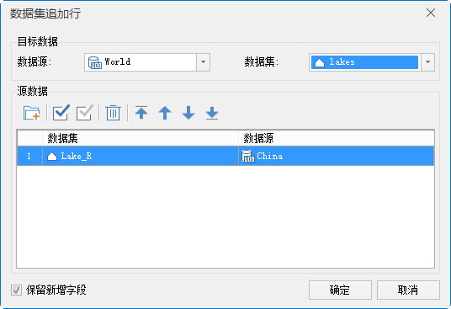
图 5-17 数据集追加行对话框
- 单击“确定”按钮，即可完成追加操作。
批量追加行：批量追加行功能，可同时对目标数据源中的多个数据集进行追加行操作。批量地完成数据集的追加。源数据集与目标数据集属性表中需有相同的追加字段名称和类型，才可追加成功。适用于点、 线、面、文本、CAD 数据集及属性表数据集，源数据集必须与目标数据集同类型才能进行此操作。
具体操作步骤如下：
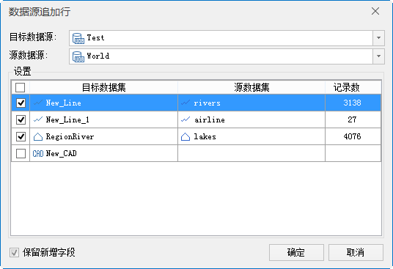
  - 在工作空间管理器中打开数据源 Test.udb,在“数据”选项卡的“数据处理”组中，单击“批量追加行”按钮，弹出“数据集追加行”对话框。
产品使用手册

图 5-18 数据源追加行对话框
  - 在“目标数据源”区域选择需要追加的目标数据源。
  - 在“源数据源”区域选择提供增加行的数据源，在列表区域，有相同字段的目标数据集和源数据集一一对应，显示增加的条数。
  - 勾选“保留新增字段”复选框，保留目标数据没有而源数据有的其他字段信息。
  - 单击“确定”按钮，即可完成批量追加行操作。

数据集光滑处理

数据集光滑处理可对线数据集、面数据集和网络数据集边界进行光滑处理。
- 打开示范数据 China.udb，在“数据”选项卡的“数据处理”组中，单击“线面光滑”按钮，弹出“数据集光滑处理”对话框。
- 单击“数据集光滑处理”对话框中的“添加”按钮，在弹出的“选择”对话框中，选择需进行光滑处理的数据集：Lake_R、Island_R、Coastline_L。
- 在“光滑系数”参数栏设置插值点数目为 2，插值点越多，处理后的折线越光滑。建议取值范围为[2,10]。
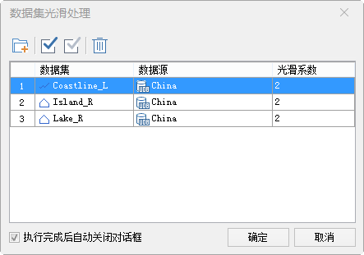
- 单击“确定”按钮，即可对数据集进行光滑处理。

图 5-19 数据集光滑处理对话框

数据集属性更新

“数据集属性更新”功能内提供了两种选择更新目标数据的操作方式，第一种是选择数据集按条件进行更 新；第二种是在地图窗口中选中要更新的几何对象，然后勾选“仅对选中对象进行更新”只针对选中的几何对象进行数据更新。
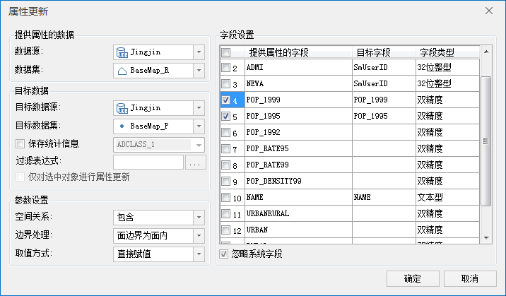
- 在“数据”选项卡的“数据处理”组中，单击“属性更新”按钮，或在地图窗口中选中对象后，单击右键选中“对象属性更新”，弹出“属性更新”对话框。
图 5-20 属性更新对话框
- 在“提供属性的数据”区域选择提供属性数据集 BaseMap_R。选择数据集和选中对象有两种方式：在“数据源”和“数据集”处选择提供属性的数据集。若在工作空间管理器中选中了数据集，则会默认该数据集为提供属性的数据。
- 在“目标数据”区域设置待更新的数据集 BaseMap_P。
- 保存统计信息：统计满足源数据集与目标数据集中指定空间关系的几何对象个数，将该信息保存在目标数据集中的某个整型字段里。
- 参数设置：
  - 设置“空间关系”，空间关系是指提供属性几何对象相对于目标几何对象的空间关系，有“包含”，“被包含”，“相交”三种关系。此处选择包含。

产品使用手册

  - 边界处理：用于判定空间关系是否将面对象的边界归属于面内。可设置为面边界为面外、面边界为面内两种方式。
  - 设置“取值方式”，如果满足条件并可提供属性数据的对象有多个，则提供属性对象通过某种 “取值方式”处理后赋给目标对象。
- 在“字段设置”列表中勾选要进行数据更新的“源字段”，在对应的“目标字段”中选中后再次单击， 就可以进行选择设置（选择需更新到的目标字段）。
- 更新完成后，目标数据集属性表中的字段（新建或者已存在的字段）会更新源数据集中对应的字段值。

数据集重采样

当对象节点过于密集时，可重新采集坐标数据，简化地图绘制，同时支持批量处理多个数据集。数据集重采样操作会改变原有数据集中的数据，请用户操作前做好数据备份。
- 在“数据”选项卡的“数据处理”组中，单击“数据集重采样”按钮，弹出“矢量数据集重采样”对话框。
- 单击对话框中的“添加”按钮，选择“China”数据源中的 River_R 和 StateRoad_R 数据集。
- 在"参数设置"区域设置重采样的方法以及相关参数。
  - 单击“重采样方法”右侧下拉按，选择“光栏法”和“道格拉斯-普克法”中的一种进行处理。
  - 使用“重采样距离”默认值，该值应大于 0.0000000001，小于数据集范围的 1/10。
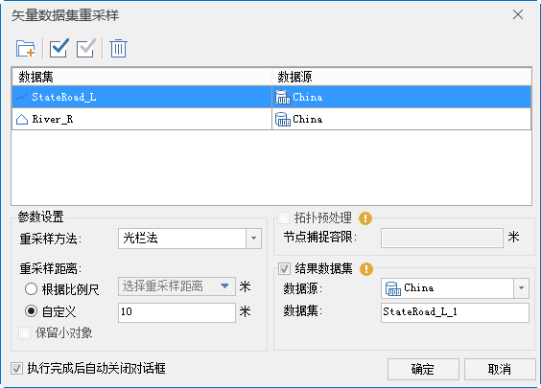
  - 在列表框中选中面数据集，勾选“保留小对数”复选框，重采样后会恢复面积为 0 的“小对象” 的边界。
图 5-21 矢量数据集重采样
- 单击“确定”按钮执行矢量数据集重采样操作，得到如下结果：

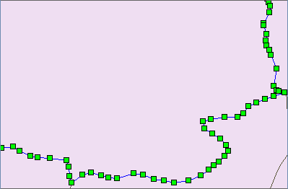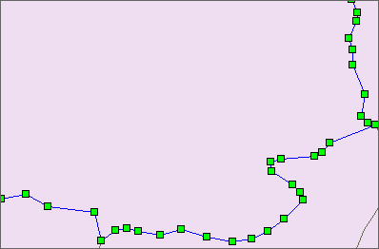

图 5-22 数据集重采样前 | 图 5-23 数据集重采样后

碎面合并

在数据制作和处理过程中，很可能产生一些细碎的多边形，称之为碎多边形。可以通过“碎多边形合并”功能将这些细碎多边形合并的相邻的大多边形中，或者将孤立的碎多边形删除（孤立碎多边形没有与其他多边形邻近或者相切，不容易合并），以达到简化数据的目的。适用于面数据集。
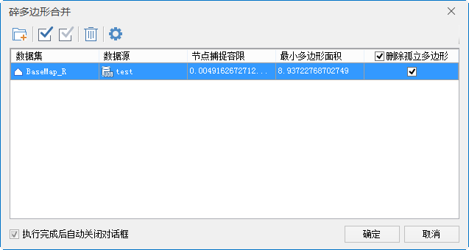
- 在“数据”选项卡的“数据处理”组中，单击“碎面合并”按钮，弹出“碎多边形合并”对话框。
图 5-24 碎多边形合并对话框
- 单击对话框工具条中的“添加”按钮，选择需进行碎多边形合并处理的数据集。
- 在“节点捕捉容限”的参数栏输入容限值，若两个节点之间的距离小于此容限值，则合并过程中系统会自动将这两个节点合并为一个节点。
产品使用手册

- 可在“最小多边形面积”参数栏设置最小多边形面积值，默认为该数据集最大对象面积的百万分之一，用户可以重新设置该值，建议输入值的范围为该数据集最大对象面积的百万分之一至万分之 一。
- 勾选“删除孤立多边形”复选框，则若遇到孤立的多边形，与其他多边形没有相交或者相切，系统会自动删除这些多边形。
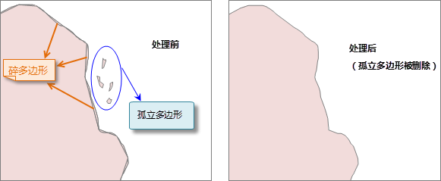
- 单击“确定”按钮执行“碎多边形合并”操作，得到结果如下图所示：
图 5-25 碎多边形合并

图幅接边

在分幅编绘、测绘地图后，需要将地图拼接成一幅图时，通常会存在图幅边缘对象不衔接的问题，可通过” 图幅接边”功能将线对象进行接边。该功能适用于二维线数据集，图幅接边方式有向一边接边、中间位置接边、交点位置接边三种。
1. 在“数据”选项卡的“数据处理”组中，单击“图幅接边”按钮，弹出“图幅接边”对话框。

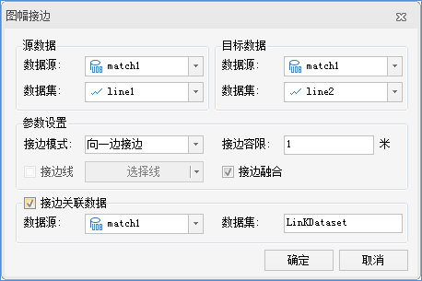

图 5-26 图幅接边对话框
- 设置目标数据集及其所在的数据源。目标数据集的坐标系需与源数据集坐标系一致。
- 对接边参数进行设置，选择接边模式，此处选择“向一边接边”模式，设置接边容限。勾选“接边关联数据”复选框，可将接边辅助线保存为线数据集，该辅助线描述了源数据和目标数据在进行接边时对象端点的处理轨迹。
- 设置好以上参数后，单击“确定”按钮就可执行图幅接边操作，拼接结果如图 。

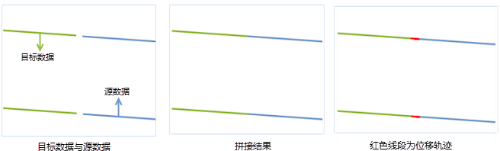
图 5-27 图幅接边结果

点抽稀

点抽稀功能适用于在小比例尺下制图，若点数据中的点较为密集，则在大比例尺下显示会存在相互压盖叠加显示的情况，通过该功能将点对象进行抽稀，可在体现点数据的整体信息的情况下，提高地图的性能和显示效果。
- 在“数据”选项卡的“数据处理”组中，单击“点抽稀”按钮，弹出“点抽稀”对话框。产品使用手册

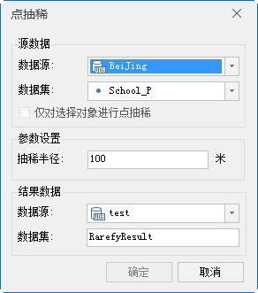

图 5-28 图幅接边对话框
- 在“源数据”区域选择 School_P 数据集为目标数据，同时设置抽稀半径为 100 米。在“结果数据”区域设置数据源及数据集名称。
- 单击“确定”按钮，即可完成点抽稀。

点聚类

点密度聚类功能是指根据密度聚类的算法，将空间位置分布较为密集的点划分为一簇，或将同一簇点构成一个多边形。该功能适用于大数据量的数据，应用于根据点的空间关系的亲疏程度进行分类，去除噪声点，也可将地理位置较紧密的一簇点构建为面对象。
- 在“数据”选项卡的“数据处理”组中，单击“点聚类”按钮，弹出“点聚类”对话框。

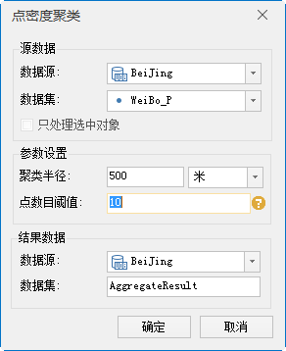
图 5-29 点密度聚类对话框
- 在“源数据”区域选择 WeiBo_P 数据集为目标数据，同时设置聚类半径为 500 米，点数目阈值为 10。在“结果数据”区域设置数据源及数据集名称。
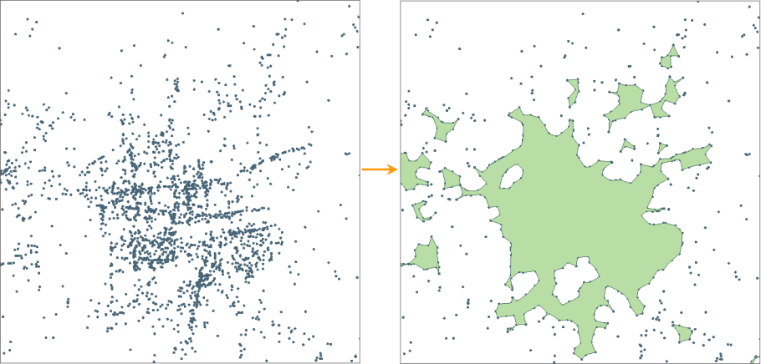
- 单击“确定”按钮，即可完成点聚类。
图 5-30 点密度聚类结果对比

提取中心线

双线提取中心线

产品使用手册

当道路线数据需提取其中心线时，可用双线提取中心线功能，从非闭合的道路双线数据中。提取两条线之间的中心线。双线平行或近乎平行时，提取效果较好；对于双线道路中比较复杂的交叉路口，如立交桥、五叉六叉等情况，提取的结果可能不理想。
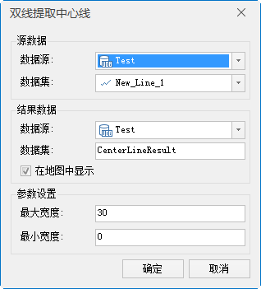
- 在“数据”选项卡的“数据处理”组中，单击“双线中心线”按钮，弹出“双线提取中心线”对话框。
图 5-31 双线提取中心线对话框
- 在“源数据”区域选择数据源及要提取中心线的线数据集。
- 在“结果数据”区域中设置结果数据存放的数据源及数据集名称，默认将结果数据集命名为
“CenterLineResult”。
- 在“最大宽度”文本框中设置需提取中心线的双线间最大宽度值。默认值为 30；在“最小宽度”文本框中设置需提取中心线的双线间最小宽度值，默认值为 0。
- 单击“确定”按钮即可进行提取，提取成功后，将结果数据加载到源数据集中，即可查看提取结果， 如下图所示：

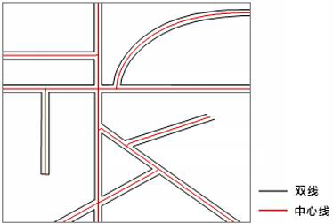

面提取中心线
图 5-32 双线提取中心线结果

面提取中心线通常用于提取河流中心线，提取中心线时，默认按面对象的最长距离提取；同时，还可支持单独提取某个选中面对象的中心线，若提取的中心线范围未达到用户需求，可指定提取中心线的起点和终点。
以下操作以选中面对象，并指定提取起止点为例：
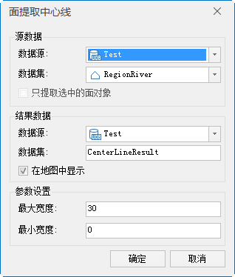
- 在“数据”选项卡的“数据处理”组中，单击“面中心线”按钮，弹出“面提取中心线”对话框。
图 5-33 面提取中心线对话框
- 在“源数据”区域选择数据源及要提取中心线的面数据集。
- 按默认名称“CenterLineResult”保存结果数据集；同时，勾选“在地图中显示”复选框，则提取出的结果数据会直接在当前地图中显示。
- 在“最大宽度”文本框中设置需提取中心线的双线间最大宽度值。默认值为 30；在“最小宽度”文本框中设置需提取中心线的双线间最小宽度值，默认值为 0。
产品使用手册

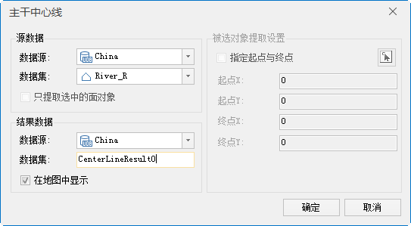
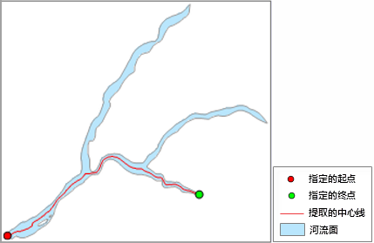
- 单击“确定”按钮，即可进行提取，提取结果如下所示：
图 5-34 面提取中心线结果
面提取主干中心线
干中心线是指提取面数据集主干道面对象的中心线，即按面对象的最长距离进行提取，并将结果保存为线数据集，一般用于提取河流的主干中心线。
提取中心线时，默认按面对象的最长距离提取；同时，还可支持单独提取某个选中面对象的中心线，若提取的中心线范围未达到用户需求，可指定提取中心线的起点和终点。如果面对象中包含岛洞，提取时会绕过岛洞，并选择一条最短路径提取中心线。
1. 在“数据”选项卡的“数据处理”组中，单击“面中心线”按钮，弹出“面提取中心线”对话框。
图 5-35 面提取主干中心线对话框
2. 在“源数据”区域选择数据源及要提取中心线的面数据集。

  - 按默认名称“CenterLineResult”保存结果数据集；同时，勾选“在地图中显示”复选框，则提取出的结果数据会直接在当前地图中显示。
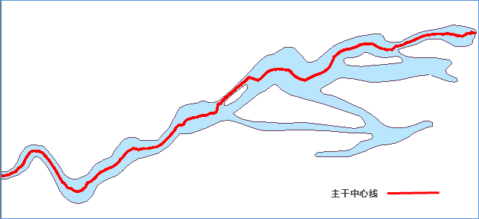
  - 单击“确定”按钮，即可进行提取，提取结果如下所示：
图 5-36 面提取主干中心线结果

产品使用手册

面提取边界线

在进行数据编辑或处理时，需提取面数据集的边界线，“提取边界线”功能可将面对象边界线提取出
来，并保存为线数据集。若某条线同时存在左右多边形，则该条线为面对象的公共边界，只会被提取一次。
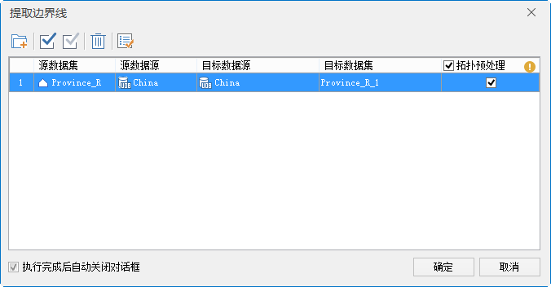
- 在“数据”选项卡的“拓扑”组中，单击“提取边界线”按钮，弹出“提取边界线”对话框。
图 5-37 面提取边界线
- 单击“添加”按钮，在弹出的“选择”对话框中追加选择提取边界线的面数据集。
- 在目标数据源和目标数据集参数栏中设置结果数据集的保存位置和名称。
- 勾选“拓扑预处理”参数栏中的复选框，建议用户勾选“拓扑预处理”选项，可避免假节点、冗余节点、悬线、重复线等错误数据的产生。拓扑预处理会修改源数据，请提前做好数据备份。
- 单击“确定”按钮，即可提取面对象的边界线，双击结果线数据集即可在地图窗口中查看。

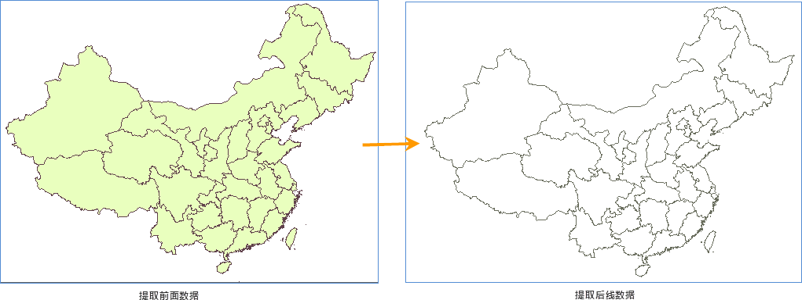

栅格数据处理
图 5-38 面提取边界线

SuperMap iDesktop 9D(2019) 针对栅格数据集提供了多种处理方法，包括栅格镶嵌、数据更新、重采样、重分级、代数运算等功能。

栅格镶嵌

栅格镶嵌用来将多个单幅栅格/影像数据合并为一幅新的栅格/影像数据。对于地理区域相邻的多幅影像/栅格数据，镶嵌时会自动匹配边界形成新的栅格/影像数据。对于有重叠区域的多幅栅格/影像数据，镶嵌时会采用不同的处理方式。
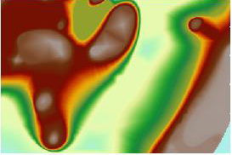
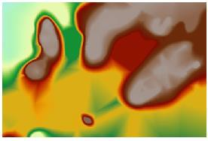
- 在工作空间中打开 Test 数据源(本地数据源)，该数据源下存在两幅 DEM 数据 T006dem 和 T007dem。这两幅数据分别为同一地区相邻位置的 dem 数据，现将其合并为一幅数据。在“数据”选项卡的“数据处理”组中，单击“栅格镶嵌”按钮，弹出栅格数据集镶嵌对话框。
图 5-39 要镶嵌的两幅 DEM
- 在工具栏单击“添加”按钮，依次添加要镶嵌的数据集。列表区域的数据集顺序可以通过工具栏中上移、下移、置顶和置底按钮进行调整。

产品使用手册

- 选择重叠区域处理方式：待镶嵌的数据由于采集时间的不同，在重叠区域会存在差异。为了保持数据的连续性，需要选择一种合适的处理方式。这里选择“同第一个数据集”，表示镶嵌后重叠区域的像元值使用第一个栅格数据集对应区域的像元值。
- 选择像素格式，可以参考待镶嵌数据集的像素格式，也可以选择自定义设置。这里勾选“自定义像素格式”，并在右侧下拉列表中选择“32 位”，表示镶嵌后的栅格像元将输出为长整型。
- 设置结果数据。镶嵌的结果保存在 raster 数据源下，数据集名称为 MosaicResult。编码方式采用默认值。
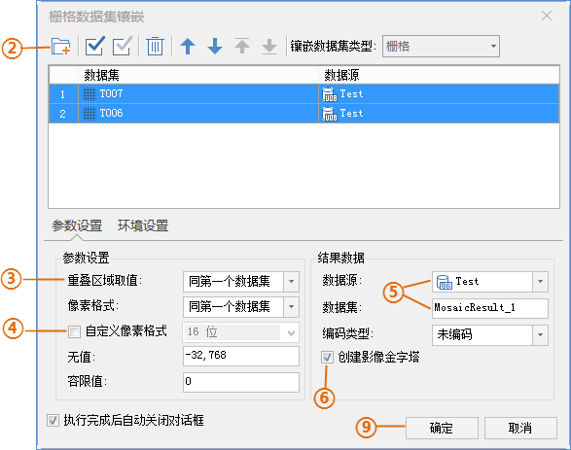
- 勾选“创建影像金字塔”项，表示镶嵌完成后自动创建影像金字塔。
图 5-40 栅格数据集镶嵌
- 切换到环境设置选项卡。镶嵌后的数据范围使用所有数据集的并集。
- 分辨率采用默认值，如想更改镶嵌后的分辨率，可以输入合适的分辨率即可。其他参数值采用默认值。

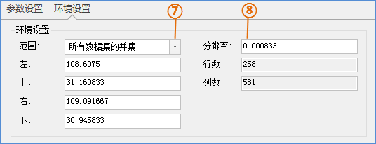
图 5-41 栅格数据集镶嵌环境设置
- 单击“确定”按钮，执行栅格数据的镶嵌。栅格镶嵌后的结果如下图所示：
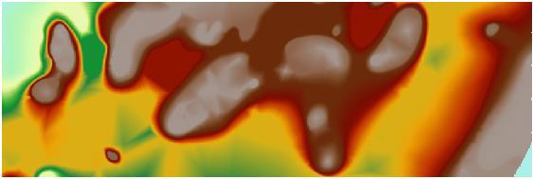
图 5-42 栅格镶嵌结果

栅格代数运算

栅格代数运算是运用代数学的观点对地理特征和现象进行空间分析，即对一个或多个栅格数据进行数学运算和函数运算。同时，运算得出的结果栅格数据的像元值是由一个或多个输入栅格数据的同一位置的像元值通过代数运算得到的。
- 在“数据”选项卡的“数据处理”组中，单击“栅格代数运算”按钮，弹出“栅格代数运算”对话框。

产品使用手册

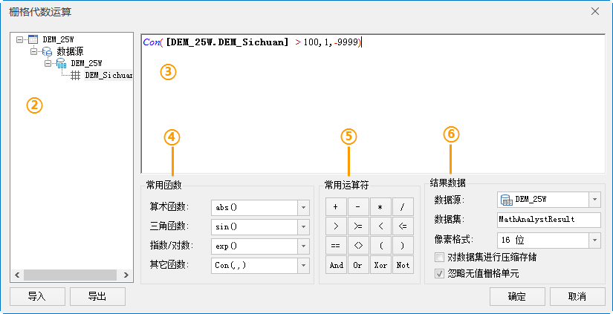
图 5-43 栅格代数运算
- 在左侧列表框内，以目录树的形式列出了当前工作空间下所有的数据源和数据集（这里只支持栅格/ 影像数据集），双击需要进行栅格代数运算的数据集后，该数据集会以[数据源名. 数据集名]（如 [DEM_25W. DEM_Sichuan]）的格式显示到右侧的表达式对话框中，并用黑色加粗字体风格显示。
- 列表框右侧为表达式对话框，在其中显示输入的代数运算表达式。
- 选择常用函数：应用提供了 21 种常用的函数，包括算术运算函数、三角函数、指数/对数函数和其它函数四种。此处选择 Con 函数，Con(x, y, z)即条件判断函数。x 为条件表达式（或值），y、z 为提取值。如果函数满足条件 x，则提取 y 值，否则提取 z 值。
- 选择常用运算符：应用提供的常用运算符包括基本的算术运算符、关系运算符和逻辑运算符三类。
- 设置结果数据：选择结果数据集所要保存的数据源。设置结果数据集的名称。 设置结果数据集的像素格式等。
- 完成栅格代数运算相关参数的设置后，单击“确定”按钮，执行栅格代数运算操作。

栅格数据更新

使用一个或多个栅格数据集的内容去更新另一个栅格数据集的相应部分的内容。栅格数据集更新所用到的数据需满足以下要求：
  - 目标数据集和更新数据集的像素格式需一致；
  - 两个栅格数据集的范围有重叠部分，只有重叠部分才能使用更新数据集中的值替换相应部分目标数据集中的值。

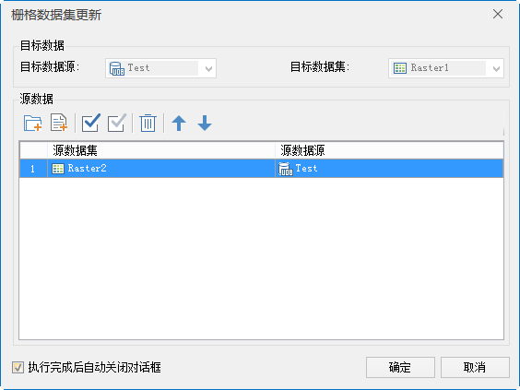
- 在工作空间中打开 Test 数据源(本地数据源)，该数据源下存在两幅栅格数据 Raster1 和 Raster2。需要将 Raster2 数据更新到 Raster1 中。在“数据”选项卡的“数据处理”组中，单击“数据更新”按钮，弹出“栅格数据集更新”对话框。
图 5-44 栅格数据集更新对话框
- 在“目标数据”区域选择数据源及要将要被更新的栅格数据，此处选择 Raste1。
- 在“源数据”区域选择用于更新目标数据集的一个或多个栅格影像数据集，它们将作为更新数据加载到目标数据集中，此处选择 Raster2
- 完成以上设置，单击“确定”按钮，执行栅格数据更新。

栅格重分级

重新定义栅格数据集中每个像元的数值。对源栅格数据的像元值进行重新分类并按照新的分类标准赋值， 其结果是用新的值取代栅格数据的原有像元值。栅格重分级仅适用于栅格数据集（GRID），而不适用于影像数据集（IMAGE）。
- 在“数据”选项卡的“数据处理”组中，单击“栅格重分级”按钮，弹出“栅格重分级”对话框。

产品使用手册

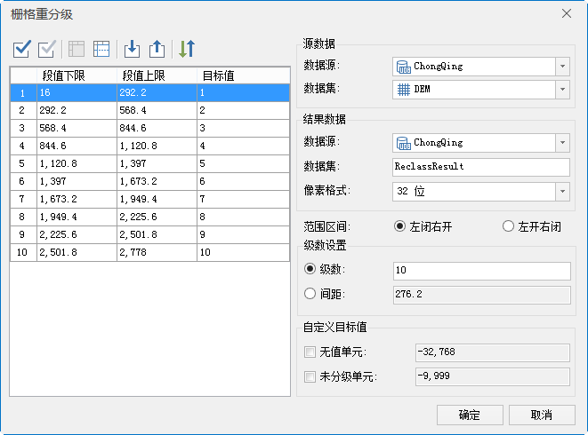
图 5-45 栅格重分级对话框
- 在列表框中设置所选栅格数据集中像元值的分级段值。其中，每一条对象对应一个分段范围，包括段值下限、段值上限和目标值三部分，完成栅格重分级的参数设置后，可单击列表框上方工具栏中的“导出 XML 文件”按钮，将已设置好的重分级参数导出至 XML 文件中，便于再次使用。
- 在对话框右侧设置源数据、结果数据、级数设置。
- 完成栅格重分级相关参数的设置后，单击“确定”按钮，执行栅格重分级操作。

栅格重采样

栅格重采样是指生成新的栅格数据集，同时将原始栅格数据集的像元值自身或推导值赋予新生成的栅格数据集的每个像元。
- 在“数据”选项卡的“数据处理”组中，单击“栅格重采样”按钮，弹出“栅格重采样”对话框。

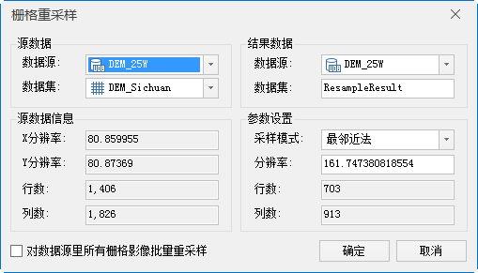
图 5-46 栅格重采样对话框
- 设置“源数据”和“结果数据”的数据源及数据集。选择采样模式，程序提供了三种栅格重采样方法： 最邻近法、双线性内插法和三次卷积内插法。设置输出栅格数据集的分辨率。默认分辨率与输入栅格数据集分辨率的 2 倍。
- 勾选“对数据源里所有栅格影像批量重采样”复选框，应用程序会按照相关的参数设置，对数据源中所有的栅格、影像数据集进行批量重采样。
- 完成栅格重采样相关参数的设置后，单击“确定”按钮，执行栅格重采样操作。

影像合成

合成彩色影像是指将三个单波段的影像数据合成为一幅 RGB 影像，用户可根据需求选择最佳波段进行合成，以提高影像的显示速度和精度。彩色合成是依照加色法彩色合成原理，根据指定的三个波段遥感影像，分别赋予红、绿、蓝三原色，合成彩色影像。
- 在“数据”选项卡的 “数据处理”组中，单击“合成彩色影像”按钮，即可弹出“单波段合成彩色影像”对话框。

产品使用手册

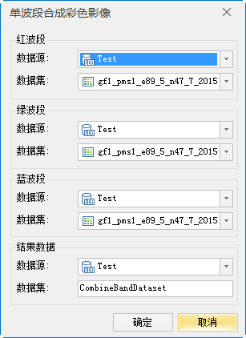

- 分别设置波段数据：
图 5-47 单波段合成彩色影像

  - 红波段：设置一个波段的数据集，通过红色通道加载该数据，并以红色为基色对该波段栅格数据进行渲染。
  - 绿波段：设置一个波段的数据集，通过绿色通道加载该数据，并以绿色为基色对该波段栅格数据进行渲染。
  - 蓝波段：设置一个波段的数据集，通过蓝色通道加载该数据，并以蓝色为基色对该波段栅格数据进行渲染。
- 设置结果数据。选择结果数据集所要保存在的数据源，默认与单波段数据集所在数据源一致。设置合成结果数据集的名称。
- 设置好以上参数后，单击对话框中的“确定”按钮，即可执行合成彩色影像数据操作。

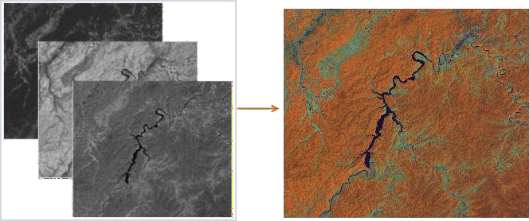
图 5-48 合成结果图

影像数据转换为块存储

影像数据转换为块存储能够提高加载和浏览影像数据的速度。主要用于镶嵌数据集的数据处理，优化镶嵌数据集的数据处理效率。SuperMap iDesktop 9D(2019) 提供了将指定的影像数据存储方式转化为块存储的方式，并保存到相应的文件中。目前只支持 TIFF 格式的影像文件。
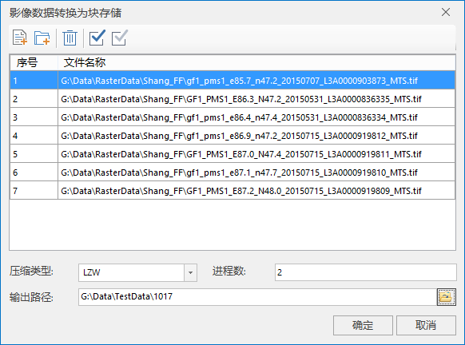
- 在“数据”选项卡的“数据处理”组中，单击 gallery 中的“影像存储转换”按钮，弹出“影像数据转换为块存储”窗口，如下图所示。
产品使用手册

图 5-49 影像数据转换为块存储窗口
- 在“影像数据转换为块存储”窗口中，可添加单个文件，也可以文件夹的形式添加。
- 单击按钮：在弹出的“打开”对话框中添加指定的影像文件（*.tif、*.tiff 格式）添加到当前列表区域中。
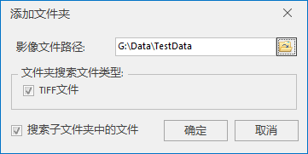
- 单击按钮，会弹出“添加文件夹”对话框，如下图所示。当通过添加文件夹的方式添加影像文件时，可以对文件夹的路径、影像文件的类型，以及添加文件夹中的影像文件时，是否搜索子文件夹中的文件进行统一设置。支持添加的影像文件类型只支持 TIFF 文件格式。
图 5-50 添加文件夹
- 设置压缩编码类型、进程数、以及输出路径等参数。单击对话框中的“确定”按钮，执行将列表中的指定影像文件转换为块存储文件的操作。

拓扑分析
拓扑是研究几何对象（如点、线、面对象）在弯曲或拉伸等变换下仍保持不变的性质。通过对简单数据集
（即点、线、面数据集）进行拓扑处理或检查，并修改生成的拓扑错误，可以确保数字化的几何对象遵循用户指定的拓扑关系，是后续构建面数据集、网络数据集或进行网络分析等操作的基础。
SuperMap 所提供的拓扑处理方式主要有两种：其一是拓扑处理，拓扑处理只针对线数据集（或者网络数据集）进行检查，随后系统会自行更正数据集中错误的拓扑关系；另一种是拓扑检查，拓扑检查提供了详细的规则可以对点、线、面数据集进行更加细致的检查，系统会将拓扑错误保存至新的结果数据集上，用户可对照结果数据集自行修改。
空间数据在采集和编辑过程中，会不可避免地出现一些错误，会导致采集的空间数据之间的拓扑关系和实际地物的拓扑关系不符合，会影响到后续的数据处理、分析工作，并影响到数据的质量和可用性。此外，这些拓扑错误通常量很大，也很隐蔽，不容易被识别出来，通过手工方法不易去除，因此，需要进行拓扑处理来修复这些冗余和错误。
在操作过程中，拓扑处理只是一个中间过程，通常会与构建面数据集或构建网络数据集结合使用。

拓扑预处理

在使用拓扑数据集对关联数据集进行拓扑检查前，需要对待拓扑检查数据进行拓扑预处理操作，通过预处理将那些在容限范围内的问题数据进行调整。不进行拓扑预处理，可能会导致拓扑检查的结果出现错误。拓扑预处理方式包括：插入节点、节点和节点的捕捉、多边形走向的调整。
- 在工作空间中打开 Test 数据源(本地数据源)，该数据源下存在某城区的道路数据 RoadLine。
- 在“数据”选项卡的“拓扑”组中，单击“拓扑预处理”下拉按钮中“二维拓扑预处理”，弹出“二维拓扑预处理”对话框。
- 单击工具条处的“添加”按钮，在弹出的“选择”对话框列表中，选择 RoadLine 数据集进行拓扑预处理。
- 按默认容限值进行预处理，节点或（和）线之间的距离小于容限值时，将进行拓扑预处理。
- 勾选“节点与线段间插入节点”选项，则在点到线段距离小于容限的情下况，将点到线的垂足插入到线上。
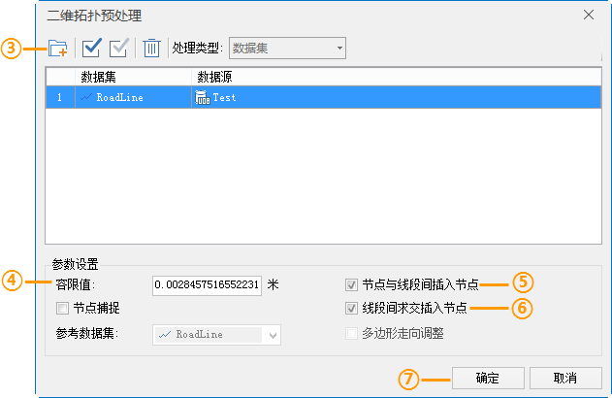
- 勾选“线段间求交插入节点”选项，则在线段相交或重合相交处，并保证数据走向的同时插入节点。
图 5-51 拓扑预处理对话框
- 单击“确定”按钮，即可对数据集进行拓扑预处理，结果如下图所示：

产品使用手册

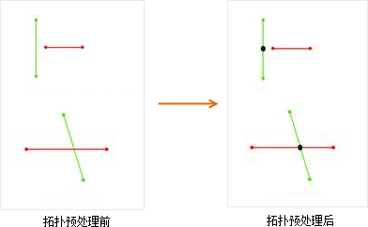
图 5-52 拓扑预处理结果

线拓扑处理

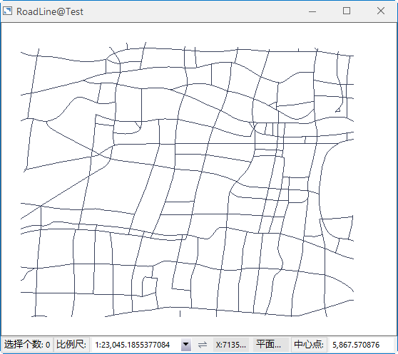
- 在工作空间中打开 Test.udb 数据源(本地数据源)，该数据源下存在某城区的道路数据 RoadLine、
图 5-53 拓扑处理用到的数据 RoadLine
- 在“数据”选项卡的“拓扑”组，选择“线拓扑处理”项，对线数据集 RoadLine 进行拓扑检查和修复。

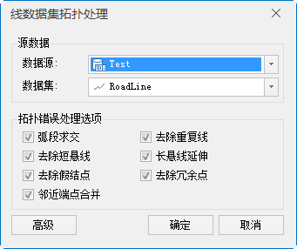

- 设置源数据集为 RoadLine。
图 5-54 线拓扑处理

- 选择拓扑处理时用到的处理规则，包括：去除假结点、去除冗余点、去除重复线、去除短悬线、长悬线延伸、邻近端点合并和弧段求交 7 种。建议全部勾选，用户也可以根据需求选择适合的处理规则。线处理规则的使用方法请参见帮助文档。单击“高级”按钮，还可以对容限等高级参数进行设置。
- 单击“确定”按钮，对 RoadLine 数据集进行线拓扑处理操作。需要注意的是，该操作会直接修改源数据集，用户若想保留原始数据，建议在执行该操作前对该数据进行备份。
线拓扑处理结果如所示图 5-55。为更好的看出处理效果，我们将处理前后的数据集叠加，红色为线拓扑处理前的道路数据，蓝色为线拓扑处理后的道路数据，可以明显看出 RoadLine 数据集经线拓扑处理后修复的拓扑问题。

产品使用手册

图 5-55 线拓扑处理结果

拓扑构面

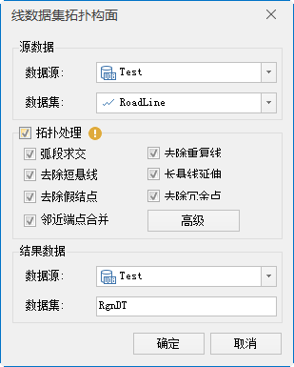
- 在“数据”选项卡的“拓扑”组，选择“拓扑构面”项，对完成拓扑处理的 RoadLine 进行构建面数据集的操作。
图 5-56 线数据集拓扑构面
- 设置源数据集为 RoadLine。由于我们已经对该数据集进行了拓扑处理的检查和修复，不需要勾选“拓扑处理”项进行重复操作。若参与构面的线数据集从未进行过拓扑处理和修复，建议在此勾选“拓扑处理”项。
- 设置结果数据集，将生成的面数据集保存在 Test 数据源下，数据集名称为 RgnDT。其他参数值采用默认值即可。
- 单击“确定”按钮，对 RoadLine 数据集进行拓扑构面操作。结果如图 5-57 所示。

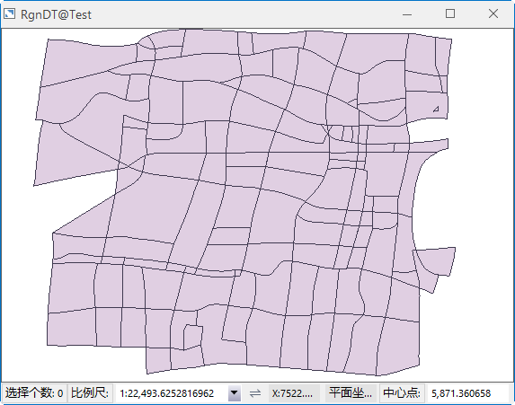
图 5-57 拓扑构面结果

拓扑检查

拓扑检查是为了检查出点、线、面数据集本身及不同类型数据集相互之间不符合拓扑规则的对象。主要用于数据编辑和拓扑分析预处理。
SuperMap 拥有强大的拓扑检查功能，针对点、线、面数据集自身和不同类型的数据集之间分别提供了多种拓扑检查规则，基本能够满足所有的拓扑检查需求。
- 在工作空间中打开 Test.udb 数据源(本地数据源)，该数据源下存在某城区的道路数据 RoadLine。
- 在“数据”选项卡的“拓扑”组，选择“拓扑检查”项，对道路数据 RoadLine 进行拓扑检查，检查结果会生成到新的数据集中。
- 鼠标单击工具条中的“添加”按钮，添加需要进行拓扑检查的数据集 RoadLine。
- 添加拓扑规则。在参数设置中选择将要检查的拓扑规则，部分规则需要用到参考数据，可在下方参考数据一栏中设置。
- 重复步骤 3、步骤 4，对 RoadLine 数据集添加多个拓扑检查规则。
- 勾选“拓扑预处理”项，在拓扑检查前对待检查数据集和参考数据集中的拓扑错误进行预处理，进行拓扑预处理后会有较好的检查效果。

产品使用手册

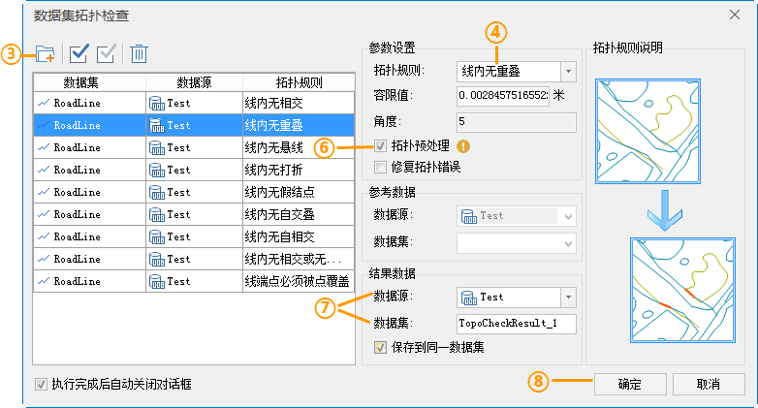
图 5-58 拓 扑 检 查
- 设置结果数据。拓扑检查的结果保存在 Test 数据源下，勾选“保存到同一数据集”项，并将数据集名称为 TopoCheckResult。
- 单击“确定”按钮，执行 RoadLine 数据集的拓扑检查操作，结果如图 5-59 所示。下图为源数据
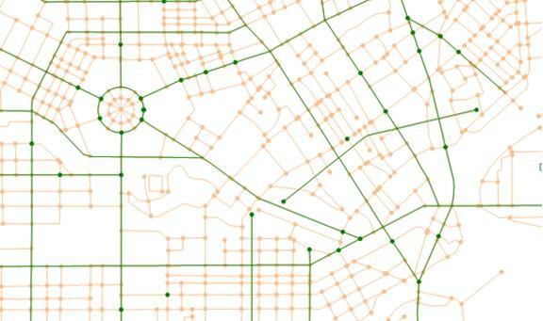
（CityRoadLine）和结果数据（TopoCheckResult）的叠加显示，其中，橘黄色表示源数据，绿色表示结果数据。用户可根据结果数据及属性表中的信息修改拓扑错误。
图 5-59 拓扑检查结果

投影

SuperMap iDesktop 9D(2019) 提供了数据源和数据集的投影信息设置、投影转换以及投影信息管理的功能。系统提供了三种类型的坐标系，分别为平面直角坐标系、地理坐标系和投影坐标系。

投影设置

投影设置功能支持对任何数据源或者数据集重新设置投影，既支持常用的坐标系统的设置，也支持用户自定义坐标系。
- 打开示范数据 World.udb 数据源，在该数据源中新建一个数据集 New_Region，其投影信息与数据源的投影信息保持一致，均为 D_WGS_1984 地理坐标系。
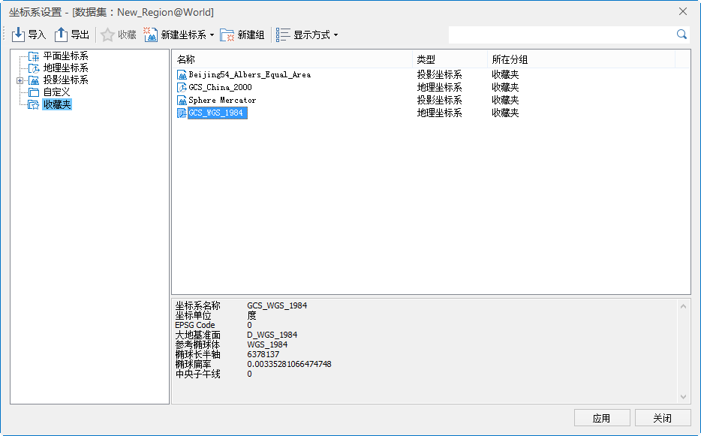
- 选中 New_Region 数据集，在“开始”选项卡的“数据”组中，单击“投影设置”下拉按钮，点击“投影设置”，在弹出的“坐标系设置”对话框中设置。
图 5-60 “投影设置”对话框
- 在“坐标系设置”对话框窗口左侧，为投影信息管理目录树，单击投影信息管理目录树中的某一文件夹结点，在右侧的文件列表区域可显示该文件夹下所有投影信息文件。根据数据源当前的坐标系统为地理坐标系，则选择“地理坐标系”结点，选择与数据源一直的坐标系“D_WGS_1984 地理坐标系”。
- 单击“应用”按钮，完成投影的设置。

产品使用手册

投影转换

由于地理数据的获取方式不同，在数据处理过程中，经常会遇到数据的坐标系不同的问题。此时，为了方便不同投影坐标系数据之间的处理、分析、显示等操作，可以通过 SuperMap 提供的投影转换功能，对数据进行投影变换。SuperMap iDesktop 9D(2019) 提供了三种投影转换方式，即坐标点转换、数据集投影转换、批量投影转换。用户可根据自身需求，选择不同的方式进行投影转换

坐标点转换
若用户需将某一点的坐标转换为另一坐标系下的坐标，可通过“坐标点转换”功能进行转换，得到该点在其他坐标系下的坐标值，坐标点转换可以在两个地理坐标系下进行坐标点的转换，也可以在两个投影坐标系下进行坐标点的转换，也可以在地理坐标系与投影坐标系之间进行坐标点的转换。
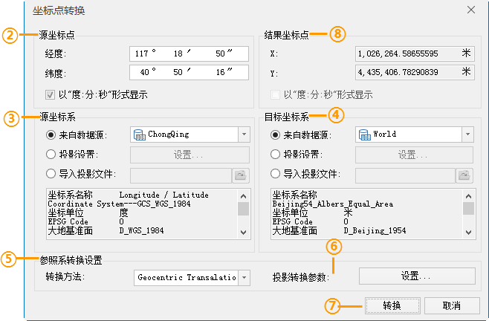
- 在“开始”选项卡的“数据处理”组中，单击“投影转换”下拉按钮，选择“坐标点转换”按钮，弹出“坐标点转换”对话框。
图 5-61 坐标转换对话框
- 在“源坐标点”处直接输入点的经纬度或X/Y 坐标值，若源坐标点投影为地理坐标系，还可勾选“以度： 分：秒形式显示”复选框，输入点坐标经纬度具体的度分秒数值。
- 设置源坐标系：可在“源坐标系”处设置源数据的坐标系，提供了三种设置方式：
  - 选择“来自数据源”单选框，单击组合框下拉按钮，选择一个数据源，将该数据源的坐标系设置为源坐标系。
  - 选择“投影设置”单选框，弹出“投影设置”窗口，设置投影。

  - 导入投影文件：勾选“导入投影文件”单选框，单击其右侧的按钮，在弹出的“选择”窗口中，选择投影信息文件并导入即可。
- 设置目标坐标系：可在“目标坐标系”处设置结果坐标点投影坐标，将结果坐标系设置为与源坐标系不同的一种地理坐标系或投影坐标系，设置方式与“源坐标系”投影设置方式一致。
- 参照转换设置：单击“转换方法”标签右侧的下拉按钮，弹出的下拉菜单列表显示了系统提供的六种投影转换的方法，用户可选择一种合适的投影转换方法。
- 投影转换参数设置：选择不同的转换方法，在“投影转换”对话框中可以自定义的参数不同。
- 完成各项投影转换参数设置后，单击“转换”按钮，即可完成坐标点转换的操作。
- 用户可在“坐标点转换”对话框的“结果坐标点”处，查看坐标点转换结果。

数据集投影转换
单个数据集进行投影转换，矢量数据转换后的结果数据可另存为一个数据集，也可直接转换源数据集的投影；栅格或影像数据集转换投影后，结果数据集需另存为新的数据集。
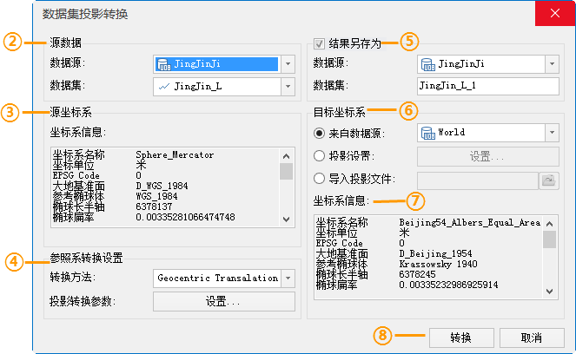
- 在工作空间管理器中选择需要转换投影的数据集，在“开始”选项卡的“数据处理”组中，单击“投影转换”下拉按钮，选择“数据集投影转换”项，弹出“数据集投影转换”对话框。
图 5-62 数据集投影转换对话框
- 在“源数据”处设置需进行投影转换的数据集及其所在的数据源。
- 在“源坐标系”处显示了源数据集坐标系的详细描述信息。

产品使用手册

- 参照系转换设置：单击“转换方法”标签右侧的下拉按钮，弹出的下拉菜单列表显示了系统提供的六种参考系转换的方法，选择一种合适的参考系转换方法。并在“投影转换参数设置”对话框中设置自定义的参数。
- 在“结果另存为”处可设置投影转换后的结果数据集保存名称，及其所保存在的数据源。
- 设置目标坐标系：提供了三种设置方式：
  - 选择“来自数据源”单选框，单击组合框下拉按钮，选择一个数据源，将该数据源的坐标系设置为目标坐标系。
  - 选择“投影设置”单选框，弹出“投影设置”窗口，设置目标投影。
  - 导入投影文件：勾选“导入投影文件”单选框，单击其右侧的按钮，在弹出的“选择”窗口中，选择投影信息文件并导入即可。
- 在“坐标系信息”处显示目标坐标系的详细参数信息。
- 完成各项投影转换参数设置后，单击“转换”按钮，即可完成投影转换的操作。用户可在输出窗口中， 查看投影转换结果。

批量投影转换
批量投影转换是同时对数据源下的多个数据集进行投影转换，转换后指定数据集的坐标与目标数据源的坐标系一致。
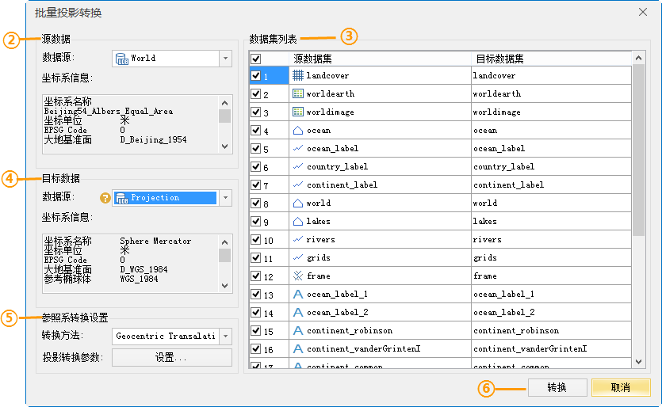
- 在“开始”选项卡的“数据处理”组中，单击“投影转换”下拉按钮，选择“批量投影转换”，或在工作空间管理器中选择数据源，单击右键，在右键菜单中选择“批量投影转换”，弹出“批量投影转换”对话框。

图 5-63 批量投影转换
- 在“源数据”处设置需进行投影转换的数据源。 在“坐标系信息”处显示了源数据集坐标系的详细描述信息。
- “批量投影转换”对话框右侧，为源数据源中的数据集列表，通过勾选数据集列表前的复选框，确定要进行投影转换的数据集。
- 在“目标数据”选择用于保存投影转换结果数据集的数据源。 在“坐标系信息”处显示目标数据源坐标系的详细描述信息。
- 参照系转换设置：单击“转换方法”标签右侧的下拉按钮，弹出的下拉菜单列表显示了系统提供的六种参考系转换的方法，选择一种合适的参考系转换方法。并在“投影转换参数设置”对话框中设置自定义的参数。
- 完成各项投影转换参数设置后，单击“转换”按钮，即可完成投影转换的操作。用户可在输出窗口中， 查看投影转换结果。

投影管理

投影管理包括新建坐标系、修改坐标系、将投影文件添加到收藏夹、导出投影等功能。
- 单击“投影设置”，弹出“坐标系设置”对话框，在此对话框中对投影进行管理。
- 在对话框左侧，投影信息管理目录树中单击“自定义”分组，右键菜单中选择“新建分组”命令，此时在“自定义”目录下，生成一个“新建文件夹”子文件夹。也可通过对话框中工具栏中的“新建组” 按钮创建分组。右键单击“新建文件夹”文件夹，在右键菜单中选择“重命名”命令，修改子分组的名称为 MyProjection 或者使用F2 键也可以进行重命名。

产品使用手册

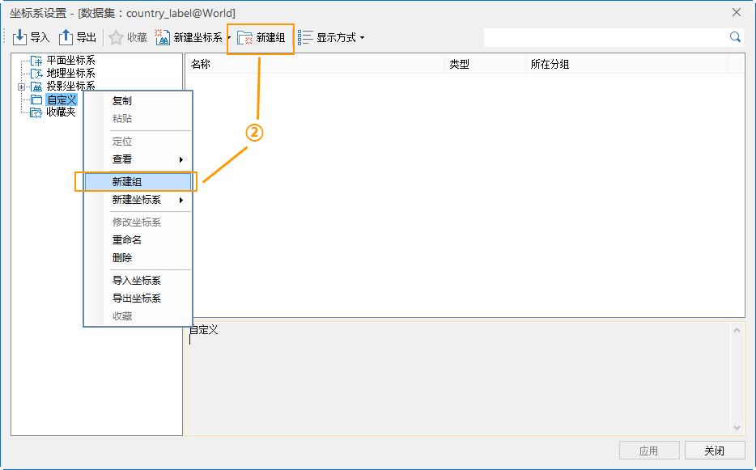
图 5-64 新 建 分 组
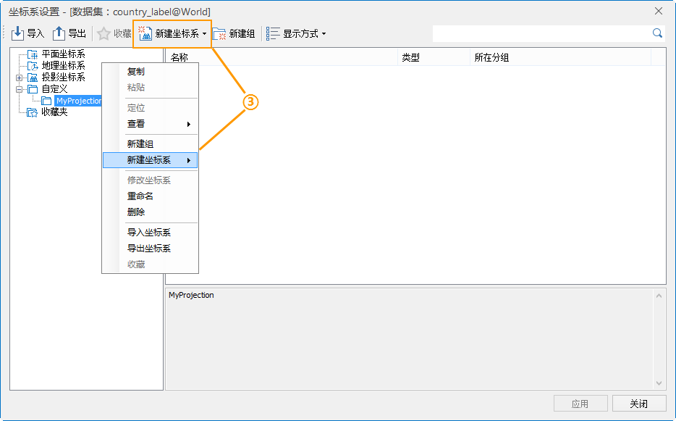
- 在当前窗口的文件列表区域空白区域右键单击，在右键菜单中选择“新建坐标系”命令，或在分组MyProjection 右键单击“新建坐标系；也可通过对话框中工具栏中的“新建坐标系”按钮”，选择“投影坐标系”，弹出“创建投影坐标系”对话框，对坐标系的名称、投影坐标系和投影参数进行设置。

图 5-65 新建自定义坐标系

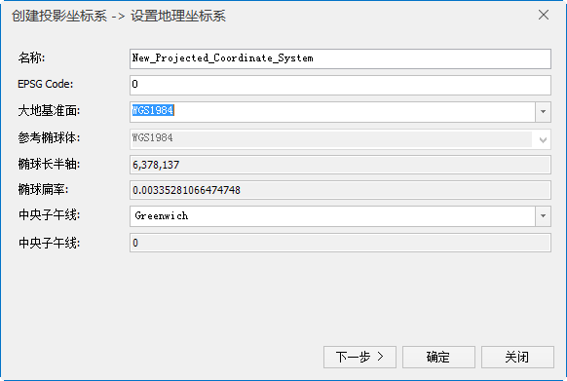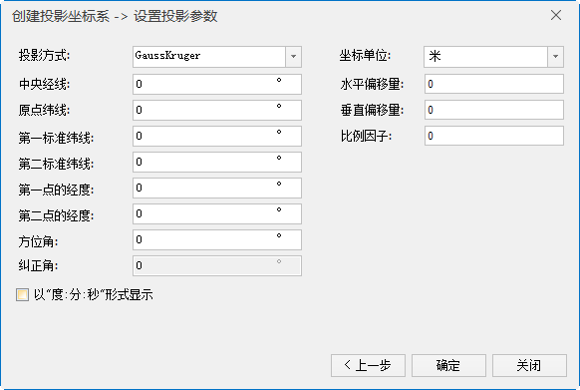
图 5-66 投影参数设置
- 设置完所有参数后，单击“确定”按钮，投影坐标系创建成功。
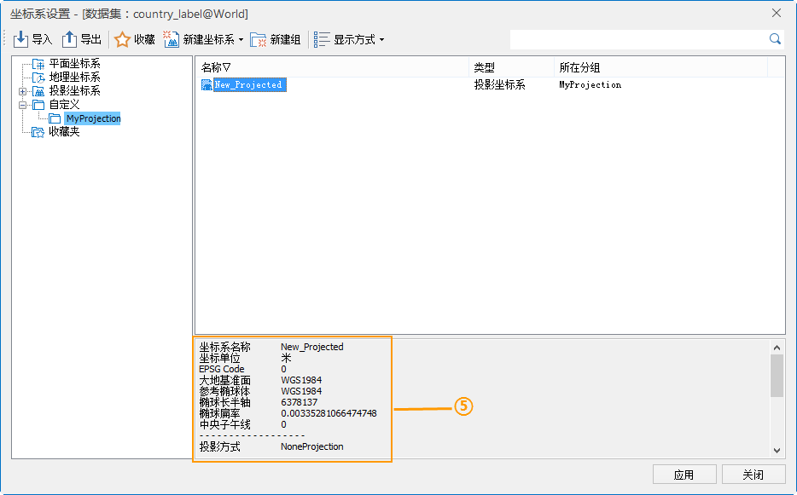
- 单击“New_Projected”投影文件，在下方的描述信息显示区域，显示了自定义坐标系的详细信息。
图 5-67 自定义坐标系创建结果
- 将自定义的投影或者其他常用的投影，添加到收藏夹，方便随时取用。
具体操作为：在“New_Projected ”投影文件上，右键单击，在右键菜单中，选择“添加到收藏夹”命令，在“添加收藏”对话框中设置收藏文件的名称和位置。单击“添加”按钮，完成该投影信息的收藏。

产品使用手册

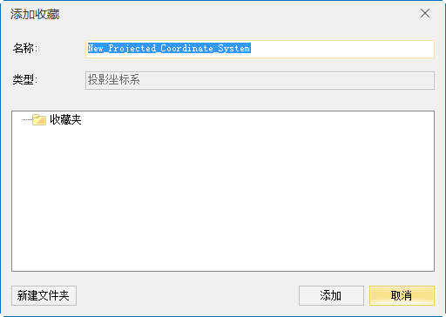
图 5-68 添加到收藏夹
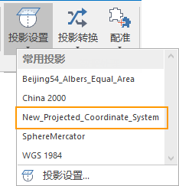
- 在“收藏夹”根组下，可以查看所有已收藏的投影坐标系。“收藏夹”中保存的文件的存储路径为： [安装目录]\Templates\Projection\MyFavorite\目录下。在“开始”选项卡的“数据”组中，单击“投影设置”下拉按钮，“常用投影”下拉列表中显示出了所有已收藏的投影。
图 5-69 收藏夹中的常用投影列表

6 地图可视化表达
在 SuperMap iDesktop 9D(2019) 中通过地图窗口显示地图的内容。在地图窗口中，可以加载数据、设置图层符号化表达、进行地图数据的编辑以及设置地图投影、显示等属性，并提供了地图分幅、地形匀色等地图制图工 具，及自动制图、分级配图、符号化制图高级制图功能。
本章主要介绍如何对地图数据进行可视化表达的相关操作。
新建地图，介绍新建地图窗口的两种方式。
加载地图数据，介绍地图中可加载的数据类型以及如何在地图窗口中加载数据。图层操作，介绍图层显示控制的相关操作。
地图符号化，介绍点、线、面、文本图层的符号化方法。
地图操作，介绍地图窗口中进行浏览、量算、显示控制等操作。制图工具，介绍地图制图时常用的制图工具。
高级制图，介绍自动制图、分级配图、符号化制图高级制图功能。

新建地图

新建地图是通过新建地图窗口来实现的，新建地图窗口主要有两种方式：一种是新建一个空白的地图窗口；一种是新建地图窗口的同时添加地图数据。
- 新建空白的地图
在工作空间中打开数据源，只有当前工作空间中存在数据源，“新建地图窗口”的功能才可用。此处，打开示范数据中 China.udb 数据源。
在“开始”选项卡的“浏览”组中，单击“地图”下拉按钮，然后单击“新建地图窗口”项，即可新建一个包含了空白地图的地图窗口。
- 新建加载了数据的地图
在工作空间中打开数据源，只有当前工作空间中存在数据源，新建地图窗口的功能才可用。此处， 打开示范数据中 China.udb 数据源。
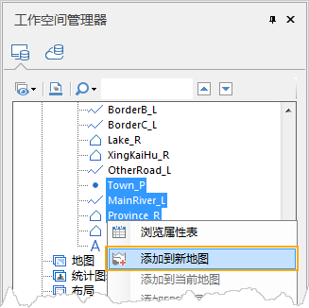
在工作空间管理器中，选中要添加到新地图中的数据集，可以按住 Ctrl 或 Shift 键，同时单击鼠标选择多个数据集。
图 6-1 选中数据集
在“开始”选项卡的“浏览”组中，单击“地图”下拉按钮，然后单击“在新建地图窗口打开” 项，即可新建一个包含了地图数据的地图窗口，或者单击鼠标右键，选择“添加到新地图”，即可在新地图窗口中加载选中数据。

产品使用手册

加载地图数据

地图是可视化展示二维空间数据的结果，不同类型、不同来源的数据集以图层的形式添加到地图中，一幅地图可以包含多个图层，一个图层对应一个数据集；一个数据集可以被多次加载到一幅或多幅地图中，因此， 一个数据集可以对应多个图层，通过对各个图层进行不同的符号化表达，可以从不同角度突出显示该数据集的不同信息。
可以加载到地图中显示的数据集包括：矢量数据集、影像数据集和栅格数据集，下面详细介绍如何将数据集添加到地图中。
- 在当前工作空间中，打开示范数据 China.udb 数据源。
- 获得一个当前活动的地图窗口。可以单击“开始”选项卡“浏览”组的”地图“按钮，新建一个地图窗口， 也可以将应用程序中已有的地图窗口激活为当前活动的窗口，此处，新建一个空白的地图窗口。
- 在弹出的“选择”对话框中，选择 China 数据源下要添加到地图中显示的数据集。此处，同时选中名称为：ProvincesCapital_R、MainWater_L、Capital_P 的数据集。
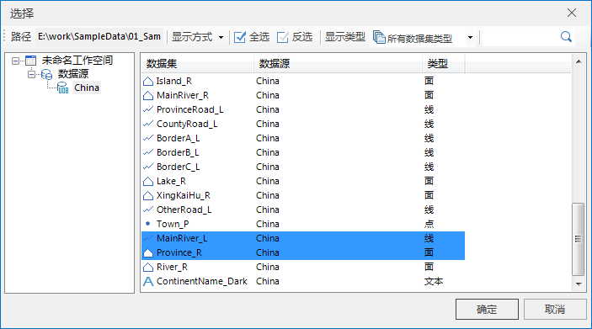
- 单击“选择”对话框中的“确定”按钮，即可将选中的数据集添加到当前地图窗口中。
图 6-2 选择数据集
此时，选中的数据集已添加到当前地图窗口中，每个图层对应一个数据集。图层管理器中显示了所添加的数据集对应的图层，错误!未找到引用源。为当前地图窗口中显示的地图。如果需要在地图中添加其他数据， 可直接在工作空间管理器中，将选中数据集拖拽到地图窗口中。

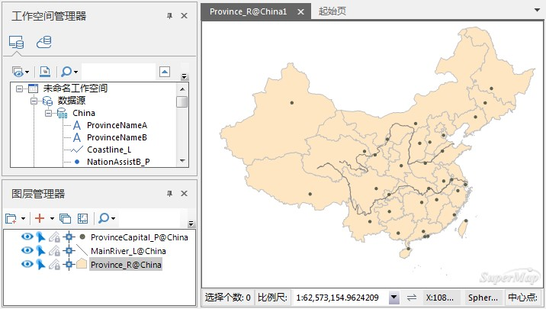

图层操作
图 6-3 当前地图窗口中的地图

SuperMap iDesktop 9D(2019) 可以实现图层的显示控制、风格设置、图层符号化表达，也可通过对图层的编辑实现对数据集的编辑。

控制图层状态

地图中图层的状态包括：图层是否可显示、是否可编辑、图层中的对象是否可选择、是否可捕捉。
- 在图层管理器中选中要改变状态的图层，可以配合 Ctrl 键或Shift 键同时单击选中多个图层。
- 在“地图”选项卡中的“属性”组中，单击“图层属性”，在“图层属性”面板中勾选“可显示”、“可选择”、“可编辑”或“可捕捉”复选框可改变选中图层相应的状态（图 6-4）。
此外，在图层管理器中，通过单击每个图层前的控制图层状态的各个按钮，也可以通过这些按钮的选中状态来改变该图层相应的状态（图 6-5）；也可在图层管理器中单击图层右键，通过右键菜单选项改变图层相应状态（图 6-6）。

产品使用手册

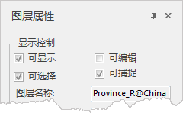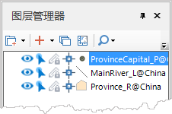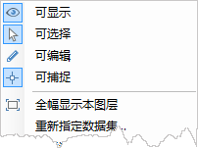

图 6-4 图层属性中控制图层状态的复选框 | 图 6-5 图层管理器中控制图层状态按钮 | 图 6-6 图层右键控制图层状态选项

默认情况下，一幅地图中只能有一个可编辑的图层。若要使地图中同时存在多个可编辑图层，首先，需要在“对象操作”选项卡的“对象操作”组中，勾选“多图层编辑”复选框，表示当前地图中可以同时存在多个可编辑图层；然后，将设置多个图层为可编辑状态即可。

设置图层的关联数据

一般而言，一个图层对应一个数据集，图层记录的是添加到地图中的数据集的连接等信息，而图层对应的数据集还是存储在数据源中。需要注意的是，地图图层关联的数据集是可以改变的，也就是说，修改图层关联的数据集，图层将显示新的关联数据集的信息。具体操作为：
- 在图层管理器中，选中需要改变关联数据的图层。这里以 China 数据为例，在不同的地图窗口中分别打开ProvincesCapital _R 和 County_R 数据集。
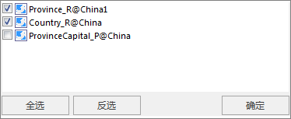
- 单击“开始”选项卡“浏览”组中的“关联浏览”按钮，选择该图层要关联的多个数据集（图 6-7）单击“确定”按钮即可。
图 6-7 改变图层的关联数据集

图层显示控制

图层的显示控制并非特指图层是否可显示，而是通过设置或参数修改来控制图层的显示效果和特性，例如，控制图层在特定条件下才显示、图层中对象的显示条件或者图层显示的透明程度等。
- 图层可见比例尺
若图层设置了最大可见比例尺或最小可见比例尺，地图缩放时，如果当前地图比例尺，不在图层的最大可见比例尺和最小可见比例尺范围内，那么该图层将不显示，这可以使图层仅在特定的条件下显示，以提高地图的显示效率。具体操作为：
在图层管理器中，选中需设置可见比例尺的图层。
“图层属性”面板中，可在“最小可见比例尺”右侧组合框中输入比例尺的值，或选择预定义的比例尺，还可直接选择“设置为当前比例尺”项，即可将当前地图比例尺设置为该图层的最小可见比例尺，当地图比例尺小于该值时，该图层不显示。
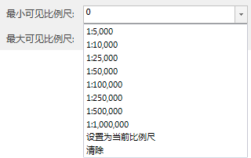
以同样的方式设置图层的最大可见比例尺，当地图比例尺变化到大于所设置的最大可见比例尺时， 该图层不显示。
图 6-8 设置图层的最小可见比例尺
如果需要清除图层的可见比例尺的控制，首先选中该图层，然后在“图层属性”面板中，分别在“最小可见比例尺”和“最大可见比例尺”的下拉列表中选择“清除”。
- 图层中对象过滤显示
为了提高地图显示效率，可以将一定尺寸以下的对象控制为不显示。若需要显示图层中满足某种属性条件的对象，可以通过设置图层对象的显示过滤条件来控制。具体操作为：
在图层管理器中，选中需要进行过滤显示设置的图层。
在“图层属性”面板中，设置“对象最小尺寸”，单位为：毫米。
产品使用手册

单击“显示过滤条件”组合框右侧的按钮（图 6-9），在弹出的“SQL 表达式”对话框中构造 SQL
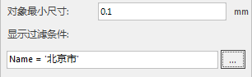
表达式，设置显示过滤条件。也可直接在“显示过滤条件”文本框中输入 SQL 表达式。
图 6-9 设置图层显示过滤条件
设置完成后，对于该图层中小于“对象最小尺寸”的对象不显示，只显示满足“显示过滤条件”的对象。
- 图层透明度设置
在图层管理器中，选中要改变透明度的图层。
在“图层属性”面板中，可在“透明度”文本框中直接输入数值。该数值为 0 至 100 间整数，0 表示不透明，100 表示完全透明，也可以单击“透明度”右侧的箭头，使用弹出的滑块进行调整（图6-10）。
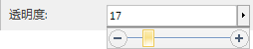

- 图层中符号的缩放
图 6-10 调整图层透明度

默认状态下，图层中的符号不随地图的缩放而变化。若需要使符号与地图同步缩放，可以进行如下设置： 在图层管理器中，选中需要设置的图层。
在“图层属性”面板中，勾选“符号随图缩放”复选框（图 6-11）。此时，地图缩放时，该图层
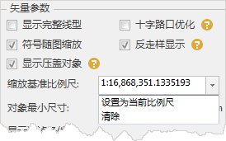
的符号将同步缩放。
图 6-11 符号缩放设置
设置图层的缩放基准比例尺，以控制每一次缩放的动作，图层符号随之缩放的程度。在“缩放基准比例尺”组合框中，直接输入比例尺进行设置，或者单击其右侧的箭头，然后单击“设置为当前比例尺”项，将当前比例尺设置为“缩放基准比例尺”。

如果设置“符号随图缩放”，则执行地图缩放操作后，图层中符号的大小将由设置“符号随图缩放”时的地图比例尺、缩放基准比例尺以及缩放后的地图比例尺共同决定。例如，地图比例尺为 1：500,000，图层符号大小为 5，此时，若将“缩放基准比例尺”设置为 1：100,000，则符号大小将变为 25，即设置后的符号大小=符号原始大小*缩放基准比例尺/设置时的地图比例尺；此后，若执行放大缩小操作，则图层符号大小将以 25 为基准，按照地图缩放的比例进行缩放，即若地图比例尺放大为 1：50,000，则符号大小变为 50。
如果需要取消图层的符号缩放设置，只需在“图层属性”面板中，取消“符号随图缩放”复选框的勾选状态，该图层的符号就不再随地图的缩放而缩放。

影像/栅格图层显示控制

对于地图中的栅格和影像图层，还可以进行一些特有的显示控制，例如，改变栅格图层的颜色表，改变栅格或影像图层的亮度和对比度，设置透明颜色等。
以示范数据 World.udb 数据源下的 LandCover 和 Image 数据集为例，将该数据集添加到地图窗口中，介绍影像/栅格图层显示控制的相关操作。
- 改变栅格/影像图层亮度和对比度
打开 World.udb 数据集，打开 LandCover 到地图窗口中，并在图层管理器中，选中 LandCover 图层。
在“图层属性”面板的“栅格参数”组中，可在“对比度”文本框中直接输入数值。该数值为-100 至 100 间整数，数值越大表示对比度越明显，也可以单击“对比度”右侧的箭头，使用弹出的滑块进行调整。
“亮度”设置方式与“对比度”设置方式一样，亮度值为-100 至 100 间整数，数值越大则图像越亮。
- 改变栅格图层的颜色表
打开 World.udb 数据集，在图层管理器中，选中 LandCover 图层。
在“图层属性”面板中的“栅格参数”处，单击“颜色表”按钮，弹出“颜色表”对话框（图 6-12）。

产品使用手册

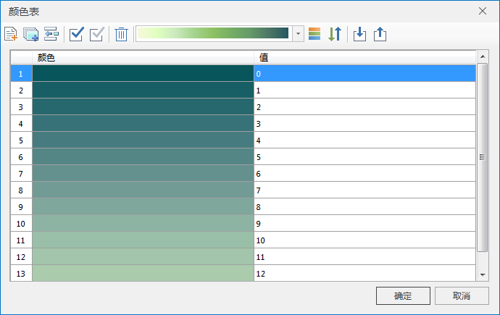
图 6-12“颜色表”对话框
在对话框中的“颜色方案”下拉列表中选择栅格图层的颜色配置方案，也可以在对话框中栅格值的颜色列表中修改特定栅格值对应的颜色，并且在对话框中所做的修改都会实时应用，可以立即预览设置的效果。
完成颜色表的编辑后，单击对话框中的“确定”按钮，最终应用新的颜色表配置。
- 改变栅格图层特定栅格值的颜色
对于栅格图层，可以对栅格图层中特定值的栅格进行显示控制，可以重新制定该栅格值对应的显示颜色， 还可以使该栅格值对应的栅格透明。
打开 World.udb 数据集，在图层管理器中，选中要 LandCover 图层。
单击“分析”选项卡“栅格分析”组中的“查询栅格值”按钮，查询需设置特殊风格的栅格值， 并在“图层属性”面板“栅格参数”处的“特殊值”文本框中，输入要进行显示控制的栅格值（图6-13）。或单击“特殊值”右侧的“拾取”按钮，在地图窗口中待设置为特殊值的像元处，单击鼠标左键，将该值设置为特殊值。
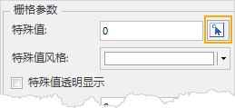
单击“特殊值风格”组合框右侧下拉按钮，选择该栅格值对应的颜色，或设置特殊值透明显示。

- 设置影像图层的透明色
图 6-13 控制特定值的栅格显示

通过设置影像图层的透明色，可以将影像图层中特定颜色的像元透明化，也就是使像元的显示状态为透
明。
打开 World.udb 数据集，在图层管理器中，选中 Image 图层。
在“图层属性”面板中“影像参数”设置处，勾选“透明色”复选框（图 6-14），然后，单击其后的颜色按钮，可以从影像图层中拾取进行透明显示的颜色。
调整“透明色容限”的数值，单击下拉按钮，拖动弹出的滑块即可。透明色容限取值范围为[0-255]。如果指定的透明色的容限范围内的颜色，都将视为透明色，将被透明显示。
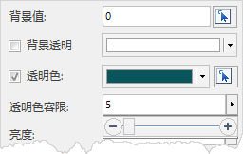

地图符号化
图 6-14 设置影像图层的透明色

地图符号是表达地图的语言，地图符号提供极大的地图表现能力，既能表示具体的地物，如城镇、山林分布，也能表示抽象的事物，如文化素质的区域差异；既能表示地理状况，如河流、山岭，也能表示历史时代的事件，如黄河改道，以及未来的计划如设计中的道路和土地开发；既能表示地物的外形，如海岸线，又能表示地球的物理状态，如重力场分布或地磁偏角。
通常情况下，在地图中，点几何对象使用点状符号进行符号化表达，线几何对象使用线型符号进行表达， 面几何对象使用填充符号进行表达。SuperMap iDesktop 9D(2019) 将地图中的几何对象采用符号化的方式进行表达的操作，称为地图符号化。
对地图中的几何对象进行符号化表达是基于图层的风格设置来实现的，也就是说，通过设置图层的风格， 实现图层中几何对象符号化表达。点矢量图层采用点风格设置，线矢量图层采用线风格设置、面矢量图层采用填充风格设置，文本图层采用文本风格设置，此外，通过线风格设置来进行面边界的符号化表达。

产品使用手册

点图层符号化表达

以示范数据 China.udb 数据源下的 Capital_P 数据集为例，将该数据集添加到地图窗口中，介绍点图层符号化的相关操作。
- 在图层管理器中，选中 Capital_P 点图层。
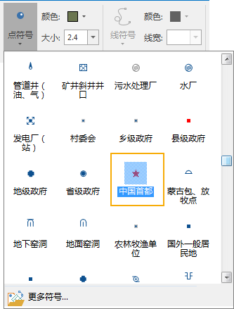
- 在“风格设置”选项卡的“点风格”组中，单击“点符号”下拉按钮，弹出点符号列表。在符号列表中，选择一个点符号，应用于当前图层。
图 6-15 设置点符号样式
- 单击“点风格”组中的“符号颜色”按钮，设置点符号的颜色。
- 在“符号大小”组合框中输入符号大小数值，或者选择下列列表中给定的可选数值。
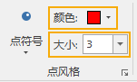

以上操作都将实时应用于当前图层。
图 6-16 设置点符号颜色和大小

此外，还可以在图层管理器中，双击 Capital_P 图层的点符号图标，在弹出“点符号选择器”对话框中， 完成符号风格设置。

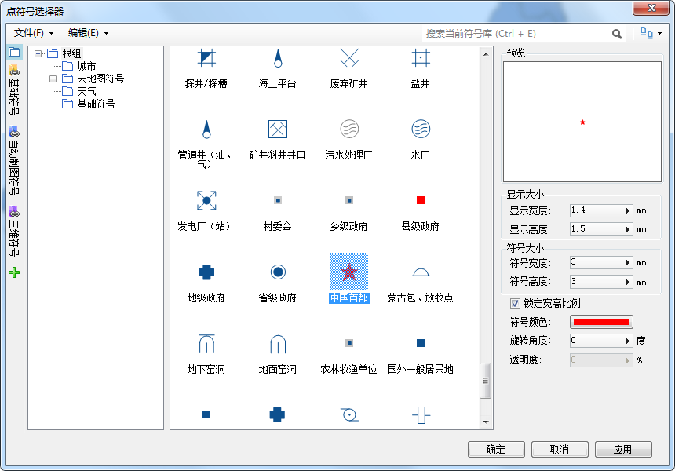
图 6-17 点符号选择器对话框

线图层符号化表达

以示范数据 China.udb 数据源下的 MainWater_L 数据集为例，将该数据集添加到地图窗口中，介绍线图层符号化的相关操作。
- 在图层管理器中，选中 MainWater_L 线图层。
- 在“风格设置”选项卡的“线风格”组中，单击“线符号”下拉按钮，弹出线符号列表。在线符号列表中，选择一个线符号，应用于当前图层。

产品使用手册

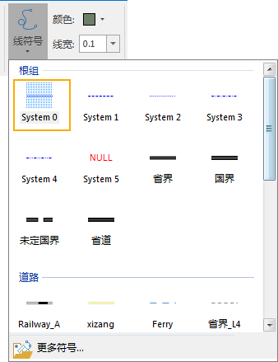
图 6-18 设置线符号样式
- 单击“颜色”按钮，设置线符号的颜色。
- 在“线宽”组合框中输入线粗细的数值，或者选择下列列表中给定的可选数值。
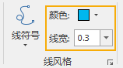

以上操作都将实时应用于当前图层。
图 6-19 设置线符号的颜色和线宽

此外，还可以在图层管理器中，双击 MainWater_L 图层的线符号图标，如图 6-20 所示，在弹出“风格设置”对话框中，完成符号风格设置。

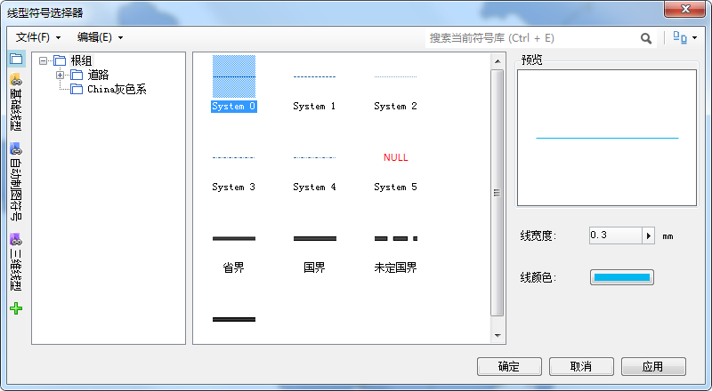
图 6-20 线型符号选择器对话框

面图层符号化表达

以示范数据 China.udb 数据源下的Provinces_R 数据集为例，将该数据集添加到地图窗口中，介绍面图层符号化的相关操作。
- 在图层管理器中，选中 Provinces_R 面图层。
- 在“风格设置”选项卡的“填充风格”组中，单击“填充符号”下拉按钮，弹出填充符号列表。在填充符号列表中，选择一个填充符号，应用于当前图层。

产品使用手册

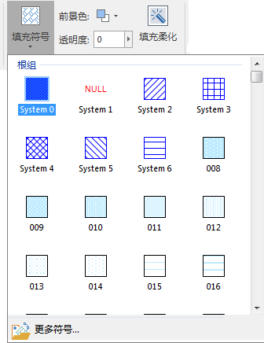
图 6-21 设置填充符号样式
- 单击“前景色”按钮，设置填充符号的填充颜色。
- 输入“透明度”的值或者单击右侧的下拉按钮，使用滑块调整填充符号的透明度。
- 若需要将填充符号设置为渐变模式填充，可在“填充符号选择器”对话框中，单击“渐变模式”下拉列表中选择渐变模式。默认渐变模式为“无渐变”。
- 设置面对象边界的线风格，设置的方式与线图层的符号化方法相同。以上操作都将实时应用于当前图层。
此外，还可以在图层管理器中，双击Provinces_R 图层的填充符号图标，在弹出“风格设置”对话框中， 完成填充符号及其线边框的风格设置。

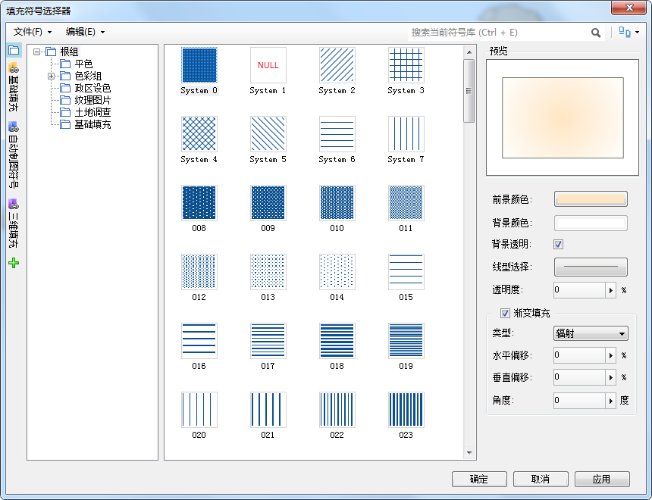
图 6-22 填充风格设置对话框

文本图层风格设置

对文本图层进行风格设置时，实际上是对文本数据进行编辑。因此，只有当文本图层为可编辑状态，才可以设置文本图层的文本风格。此外，必须首先选中文本对象，才能对选中的文本对象进行风格设置。
以示范数据 China.udb 数据源下的ProvinceNameB 数据集为例，将该数据集添加到地图窗口中，介绍介绍文本图层风格设置的基本操作。
- 在图层管理器中，选中 ProvinceNameB 文本图层。
- 单击文本图层前的可编辑图标，设置文本图层为可编辑状态。
- 在地图中，选中该文本图层中需要设置风格的对象，可以配合 Shift 键同时单击选中多个文本对象。此处，同时选中“黑龙江省”和“吉林省”两个文本对象。

产品使用手册

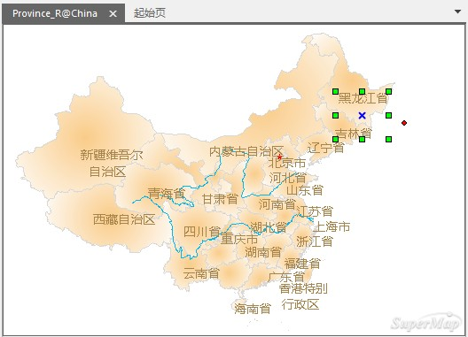
图 6-23 文本对象风格修改前
- 在“风格设置”选项卡的“文本风格”组中，在字体下拉列表中选择一种字体风格。
- 单击文本“前景色”按钮，设置文本对象的颜色。
- 单击文本“轮廓”按钮和文本“背景透明”按钮，使按钮为按下的高亮状态，即可设置文本背景为透明状态，并对文本对象添加轮廓。
- 单击文本“背景色”按钮，设置文本轮廓的颜色。
- 单击文本“大小”，设置字体大小。
以上操作都将实时应用于当前图层，文本对象风格修改修改后的效果如图 6-24 所示。

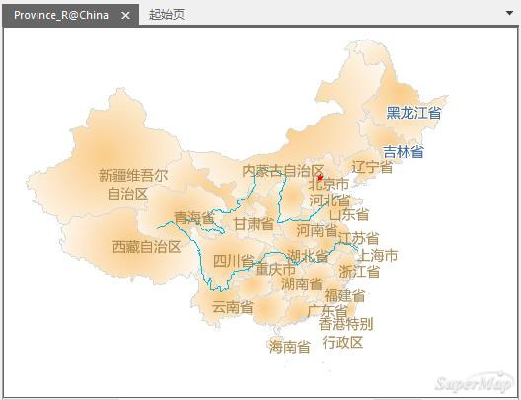
图 6-24 文本对象风格修改后
此外，选中文本对象后，还可以在“风格设置”选项卡的“文本风格”组中，单击右下角的组对话框按钮 ，弹出“文本风格模板”的对话框（图 6-25 所示），在该对话框中完成文本风格的设置。

产品使用手册

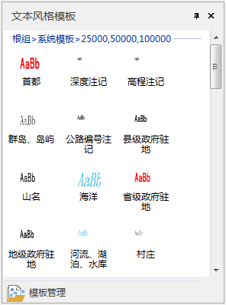

地图操作
图 6-25 文本风格模板面板

地图操作包括地图浏览、地图显示控制、地图量算作、地图显示范围等。

地图浏览操作

通过“地图操作”选项卡的“浏览”组中的功能，可以在地图窗口中实现地图的浏览操作，包括放大、缩小、漫游、全幅显示、地图定位、放大镜、鹰眼图等操作。

地图定位
可定位到地图某一坐标所在位置，方便用户进行定位查找。直接输入定位点的坐标值进行查找，即可以红色圆点标识该点位置，同时，还可对该点的添加坐标标注。具体操作如下：
- 打开示范数据中的 World 工作空间，并打开一幅地图，如 World_Google。
- 在“地图”选项卡中的“浏览”组中，单击“地图定位”按钮，弹出 “地图定位”对话框。对话框默认显示当前地图窗口的中心点坐标，单位与当前地图坐标一致。

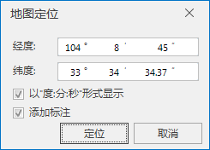
图 6-26 地图定位对话框
- 若当前地图为地理坐标系，则可勾选以“度:分:秒”形式显示复选框，将坐标输入框切换为度:分:秒的形式进行设置。
- 勾选“添加标注”复选框，单击“定位”按钮，即可以红色标识点闪烁显示在当前地图窗口中，定位结果如下图所示：

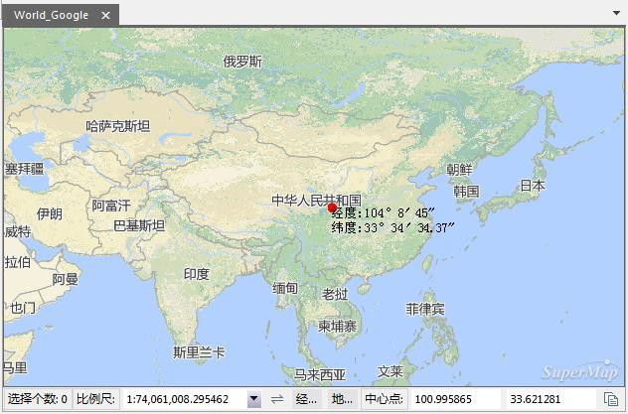

放大镜
图 6-27 地图定位结果

地图放大镜地图串口中的内容按指定的放大倍数显示。“放大镜”窗口显示的内容会随着鼠标在地图上的移动而实时改变，同时，放大镜的十字标的位置跟着鼠标的移动而移动，始终与鼠标位置一致。以示范数据中的China 工作空间为例，具体操作如下：

产品使用手册

- 打开示范数据中的 China 工作空间，并打开其中的 China 地图。
- 在地图”选项卡中的“浏览”组中，单击“放大镜”按钮，即可弹出“放大镜”窗口。
- 在放大镜窗口中设置地图的放大倍数，如设置为 30，将鼠标移至地图窗口中，此时，放大镜窗口即可按地图比例尺的 30 放大显示地图内容。放大镜窗口以鼠标所在位置为中心点显示地图，窗口的显示内容会随着鼠标在地图上的移动而实时改变。

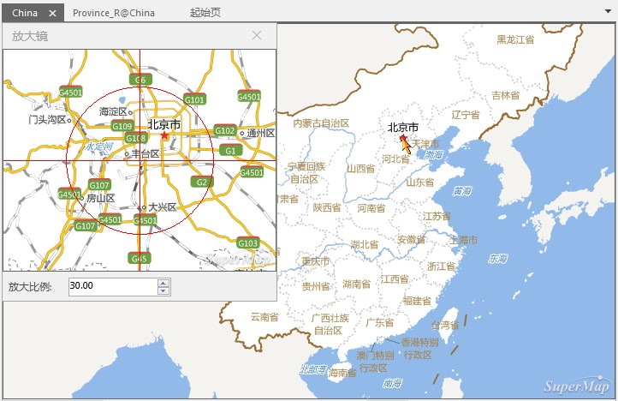

鹰眼图
图 6-28 地图放大镜

鹰眼图即地图显示范围的缩略图，可显示当前地图窗口在整幅地图中的位置。通过拖动鹰眼图对话框中的矩形框可改变当前地图的显示区域范围，是地图浏览中常用的功能之一。以示范数据中的 China 工作空间为例，具体操作如下：
- 打开示范数据中的 China 工作空间，并打开其中的 China 地图。
- 在地图”选项卡中的“浏览”组中，单击“鹰眼图”按钮，即可弹出“鹰眼图”窗口。
- 鹰眼图对话框默认显示整幅地图的缩略图，红色矩形框表示的是当前地图窗口的显示范围，拖动矩形框可改变当前地图显示的位置。
- 同时，在地图窗口中通过平移、缩放等操作浏览地图时，鹰眼图中的范围标识矩形框位置也会实时变化。

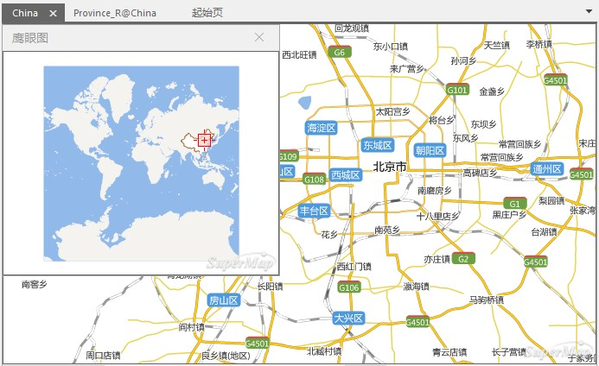
图 6-29 鹰眼图

地图量算

在地图窗口中可以进行直线距离、测地线距离、面积、角度的地图量算操作。下面以在地图窗口中的测地线距离量算为例介绍地图量算的基本操作。
  - 在“地图”选项卡的“操作”组中的“单位”下拉列表中，设置“距离单位”为千米。
  - 单击“操作”组中的“地图量算”下拉按钮，选择“测地线量算”项，当前地图窗口的操作状态变为距离量算状态，并且鼠标在当前地图窗口中的状态变为量算距离的状态。
  - 在地图窗口中待量算距离的起点位置单击鼠标，确定量算距离的起点；移动鼠标，屏幕上会出现连接鼠标当前点和起点的一条长度不断变化的临时线段，同时还显示了这条线段的距离值。
  - 量算过程中，地图窗口会同时显示两个结果数值：当前鼠标点与前一点之间的线段长度和当前鼠标点与量算距离的起点间折线段的总长度。
  - 可以单击一系列的点来连续进行距离量算，不仅可以获得量算路径上每条线段的距离，还可以获得量算路径折线的总距离。

产品使用手册

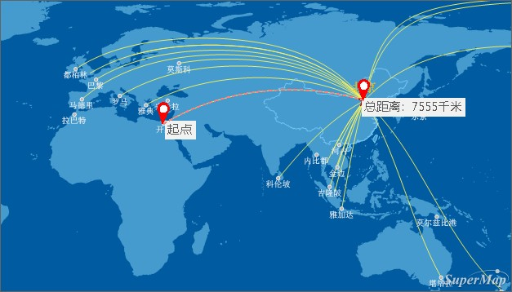
图 6-30 测地线量算结果
  - 右键单击即可结束距离量算，同时整条折线段的相应位置出现各条线段的数值注记，输出窗口中也显示出整条折线段的总距离值。
  - 单击“量算”组中的“清除”按钮，即可清除当前地图窗口中临时折线和长度量算的数值注记。此外， 按“Esc”键也可实现“清除”功能。

地图显示控制

在“地图属性”的“基本”面板中，提供了对地图显示效果进行控制的功能，从而优化地图的显示。

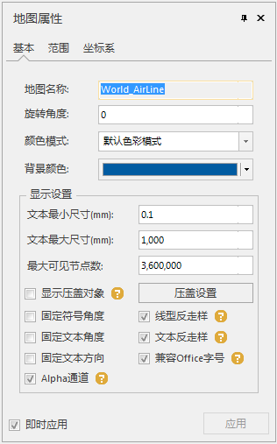
图 6-31“浏览”组
- 通过设置“文本最大尺寸”和“文本最小尺寸”，可使文本图层中文本对象的字体高度不在最小尺寸与最大尺寸范围内时，不显示文本字体。当进行地图放大缩小浏览时，文本对象的字体大小会随之缩放， 但是当文本放大或缩小到一定程度时，文本的显示可能会失去实际意义，就可使用这两个组合框控件来设置当前地图中文本对象的可视状态。
- 设置最大可见节点数后，当前地图窗口中节点数大于该值的几何对象，将不可见。
- 当地图上的点和文本对象较多，且地图比例尺较小时，地图中的文本对象可能会出现相互压盖现象。若不勾选“显示压盖对象”复选框，则地图会根据文本对象在地图上的压盖情况，自动过滤掉后输入的文本对象，从而避免压盖现象出现。若选择“显示被压盖对象”复选框，则当地图中文本对象出现压盖现象时，不进行过滤处理，显示全部文本对象。同时可单击“压盖设置”按钮，对压盖情况进行设置。
- 通过勾选“固定符号角度”、“固定文本角度”和“固定文本方向”复选框，当地图旋转时，可使地图中的符号和文本不随着地图旋转，且文本对象的总是竖直显示。
- 通过勾选“文本反走样”和“线型反走样”复选框，可使地图中的线条和文本的笔画平滑显示，避免出现锯齿效果。

产品使用手册

地图显示范围控制

在“地图属性”的“范围”面板中，提供了浏览和设置地图显示范围的功能（图 6-32）。

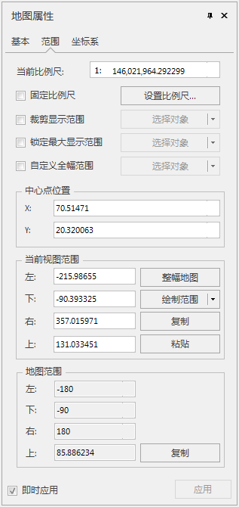

- 当前比例尺
图 6-32 控制地图显示范围的功能

“当前比例尺”显示栏用来显示和设置当前地图窗口中地图所用的比例尺。可在“当前比例尺”标签右侧的文本框中输入要显示的比例尺数值，则当前地图会即时切换为相应比例尺的显示状态。
- 固定比例尺
勾选“固定比例尺”复选框，将启用以固定比例尺的方式进行地图缩放，即用户可以定义一系列的固定比例尺。当用户进行缩放操作时，每次缩放操作的结果将在这些固定比例尺之间切换，即缩放结果为缩放到与当前比例尺最邻近的固定比例尺状态。勾选了“固定比例尺”复选框后，可单击该复选框右侧的“设置比例尺...”按钮，

在弹出如下图所示的“设置固定比例尺”对话框，用户可以点击对话框中的“添加”按钮，添加地图当前比例尺为固定比例尺，也可对其进行修改。
- 裁剪显示范围
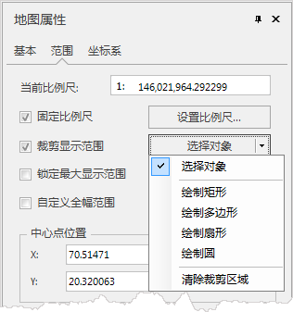
裁剪显示范围，可使地图窗口中仅显示裁剪范围内的地图内容，不显示裁剪范围外的地图，裁剪地图只是显示上的裁剪，并没有真正修改地图中的数据。取消“裁剪区域”复选框的勾选状态，即可取消裁剪地图的显示效果。
图 6-33 裁剪地图操作
勾选“裁剪显示范围”复选框，其右侧的下拉按钮变为可用状态。
单击该复选框右侧的“设置…”下拉按钮，在弹出下拉菜单中选择一种绘制裁剪区域的方式。 在当前地图窗口绘制一个裁剪区域（如绘制矩形裁剪区域）后，当前地图会实时应用裁剪效果。若不满意当前的裁剪区域，可以通过单击下拉菜单中的“清空裁剪区域”选项，取消已执行的裁
剪区域操作；或者通过重新确定裁剪区域，已执行的裁剪区域操作自动撤销，并应用新的裁剪区
域。
- 锁定最大显示范围
锁定最大显示范围，通过设置最大显示的范围锁定地图特定部分，使地图浏览过程中，地图显示范围不超出锁定范围，即指定范围外的地图内容在“锁定最大显示范围”状态下不可见。该功能与裁剪区域功能类似， 区别在于裁剪区域操作后的地图可以自由缩放或平移，不受设置的范围控制；而地图锁定最大显示范围时，各种地图浏览操作均不会使显示范围超出指定范围。

产品使用手册

勾选“锁定最大显示范围”复选框，其右侧的“设置…”下拉按钮变为可用状态。
单击该复选框右侧的“设置…”下拉按钮，在弹出下拉菜单中选择一种绘制锁定范围的方式。 在当前地图窗口中绘制锁定范围（如绘制矩形锁定范围）后，当前地图即实时以确定的锁定范围
进行放大显示。
若不满意当前的锁定范围，可通过单击下拉菜单中的“设回默认值”选项，取消已执行的锁定操作；或者重新确定新的锁定范围，已执行的锁定范围操作自动撤销，并应用新的锁定范围。
取消“锁定范围”复选框的勾选状态，即可取消锁定地图的显示效果。
- 自定义全幅范围
全幅显示范围，设置当前地图的全幅显示范围。当在当前地图中定义了全幅范围后，则当在“地图”选项卡中“浏览”组中，单击“全幅显示”按钮后，或者按键盘上的 F6 键时，当前地图将以自定义的全幅范围全幅显示。取消“锁定范围”复选框的勾选状态，即可取消锁定地图的显示效果。
勾选“自定义全幅范围”复选框，其右侧的“设置…”下拉按钮变为可用状态。
单击该复选框右侧的“设置…”下拉按钮，在弹出下拉菜单中选择一种绘制全幅范围的方式。 在当前地图窗口中绘制全幅范围（如绘制矩形范围）后，当前地图即实时以确定的全幅范围进行
放大显示。若不满意当前的全幅范围，可通过单击下拉菜单中的“清除全幅范围”选项，取消已
执行的全幅范围操作；或者重新确定新的全幅范围，已执行的全幅操作自动撤销，并应用新的全幅范围。

地图裁剪

在实际应用中，用户可能只需要对地图中的某一块区域进行研究，此时，可以通过“地图裁剪”功能提取该区域的地图或数据。同时可以减小数据量，提高数据处理的效率。
当地图窗口中存在一个或者多个图层时，可通过绘制矩形、圆形、多边形或者选中某一图层中的面对象对被裁剪图层进行裁剪操作。裁剪结果可以保存输出为一个新的数据集。被裁剪图层可以为点、线、面、CAD 图层、文本图层或者栅格图层，裁剪图层（或者绘制的裁剪区域）必须是面图层。裁剪结果的类型最终和被裁剪图层保持一致。
以示范数据中的 World 数据为例，将 Image 数据中的中国范围裁剪出来，用于制作中国地图，具体操作如
下：
- 在当前地图窗口中加载裁剪图层（Country_R）和待裁剪图层（Image）。

- 在“地图”选项卡上的“操作”组中，单击“地图裁剪”下拉按钮，在弹出的下拉菜单中选择具体绘制方式。
  - 矩形裁剪：通过绘制矩形来设置裁剪范围。
  - 圆形裁剪：通过绘制圆形来设置裁剪范围。
  - 多边形裁剪：通过绘制多边形来设置裁剪范围。
  - 选中对象区域裁剪：通过在被裁剪图层上选择一个或者多个面对象来设置裁剪范围。也可以在执行“选中对象区域裁剪”功能前，先在地图中选中一个或者多个面对象，此时再次执行该功 能，将以当前选中对象范围直接打开地图裁剪对话框进行进一步的参数设置。
- 此处选择“选中对象区域裁剪”的方式，在地图窗口中选择中国区域的面对象，单击鼠标右键，完成裁剪区域的选择，即可弹出“地图裁剪”对话框，分别设置地图裁剪数据和裁剪区域的参数。

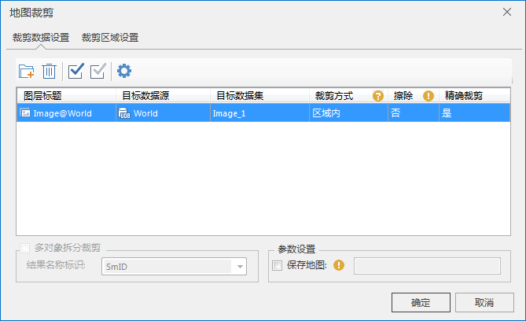

- 裁剪数据设置：
图 6-34 裁剪地图操作

  - 待裁剪图层：将不参与裁剪的图层从图层列表中移除，图层列表中只保留被裁剪的图层即可。
  - 目标数据：双击列表中的目标数据源、目标数据集单元格，分别设置目标数据所要保存在的数据源，即数据集的名称。

产品使用手册

  - 裁剪方式：支持区域内好人区域外两种裁剪方式，若选择区域内，得到的结果为裁剪区域内的地图；如果选择区域外，得到的结果为裁剪区域内的地图。此处选择区域内。
  - 擦除：是否擦除被裁剪图层的裁剪区域。如果勾选此复选框，操作后被裁剪图层的裁剪区域部分数据被擦除；取消勾选此复选框，操作后被裁剪图层数据不发生变化。
  - 精确裁剪：此选项适用于 GRID、DEM、MrSid、ECW、影像数据集，精确裁剪与非精确裁剪的区别如下：
  - 精确裁剪：在裁剪区域边界，会根据裁剪区域压盖的单元格的中心点的位置确定是否保留该单元格。如果使用区域内裁剪方式，单元格的中心点位于裁剪区内则保留，反之不保留。
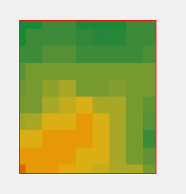
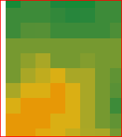
  - 非精确裁剪：会按照像素分块的大小，对栅格或影像数据集进行裁剪，此时会将裁剪区域所在的栅格分块裁剪下来。若裁剪区域的边界没有恰好与栅格的边界重合，那么单元格将被分割， 位于裁剪区的部分会保留下来；位于裁剪区域外，且在被裁剪栅格分块范围内的栅格，仍有栅格值，但不显示。如下图所示：裁剪结果其实包含了灰色区域，只是不显示。此种方式适用于大数据的裁剪，裁剪效率比精确裁剪高，但保存的数据量也要比精确裁剪的数据量要大。
图 6-35 裁剪地图操作 | 图 6-36 裁剪地图操作
- 若地图中选中了多个矢量对象作为裁剪区域，并且需要把每个对象都做为一个单独的裁剪区域裁剪图层，实现批量裁剪的操作，可勾选“多对象拆分裁剪”复选框，在“结果名称标识”设置一个字段，每个矢量对象裁剪结果都会以目标数据集名称+“_”+ 字段值的方式进行命名，便于用户辨识每个裁剪结果的区域范围。此处不勾选。
- 保存地图：勾选该复选框可以将裁剪区域保留当前地图风格，另存为一幅地图，此处不勾选。

- 裁剪区域设置：列表中显示了裁剪区域的位置信息。选中裁剪区域的一个节点的序号，可以直接在X 坐标和 Y 坐标的文本框中对其进行修改，且地图中会高亮显示该节点，便于用户辨识选中节点的位置。修改了节点位置后，若想恢复为之前的区域范围，可单击“恢复”按钮。
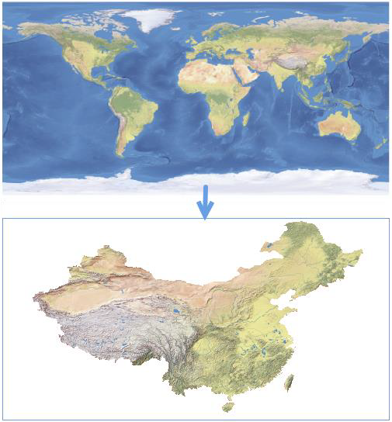
- 设置好以上参数之后，单击“确定”按钮，即可执行裁剪操作，结果如下图所示：
图 6-37 地图裁剪结果

地图卷帘

帘功能通常用在遥感影像的浏览操作，一般通过卷帘操作查看叠加在一起的两幅数据的差别，其操作效果为：鼠标在上面图层（被卷帘）进行上下或左右拉动，模拟一种将图层上下或左右卷起的动作，从而呈现出下面的图层。可以应用于地图中的演示动态图，还可以通过设置图层闪烁的时间间隔，将卷帘图层按照设定的时间间隔隐藏然后再次显示，可用于历史数据和现势数据的对比显示。
以北京市十年增加的地铁线路图为例，详细介绍说明地图卷帘和闪烁的操作：

产品使用手册

在地图窗口中打开“北京地铁十年变化图（2007-2016 年）”地图。
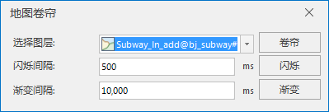
在“地图”选项卡的“地图卷帘”分组中，单击“卷帘”按钮，即可弹出“地图卷帘”窗口，如下图：
图 6-38 地图卷帘窗口
选择当前地图窗口中的一个图层为卷帘或闪烁图层，本例选择 Subway_In_add 图层。

卷帘
应用场景：
- 多时相遥感影像，查看不同时相影像的差异；
- 多版本缓存，查看同一地区不同缓存数据间的差异；
- 矢量图层，尤其是行政界线，查看界线的变化等。
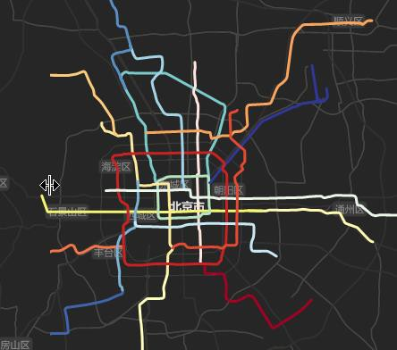
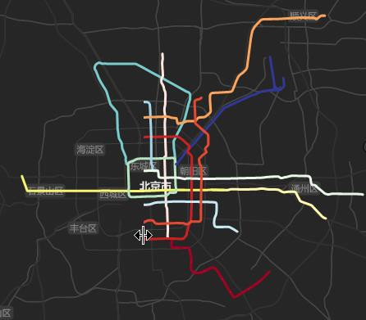
- 单击窗口中的“卷帘”按钮，切换当前地图窗口中的鼠标操作状态为卷帘操作，将鼠标移至地图窗口中，可通过上下、左右的方向进行卷帘操作。

图 6-39 卷帘操作前 | 图 6-40 左右执行地图卷帘

- 进行卷帘操作时，若按住 Ctrl 键的同时按下鼠标左键，卷帘图层将全部隐藏，释放鼠标左键，卷帘图层显示；若按住 Shift 键的同时按下鼠标左键，卷帘图层及显示顺序在其上的所有图层都将参与卷帘浏览操作。
- 若要取消鼠标卷帘操作状态，可以再次按下“卷帘”按钮，按钮变为非按下状态，即可取消卷帘操作；也可在地图窗口中单击鼠标右键，取消地图卷帘操作。

闪烁
闪烁是针对卷帘图层，按照设定的时间间隔将卷帘图层隐藏，然后再次显示。可用于历史数据和现势数据的对比显示。操作步骤如下：
- 在地图卷帘窗口中，设置图层闪烁的时间间隔，即图层隐藏、显示的时间间隔，时间的数值单位为毫秒。
- 单击窗口中的“闪烁”按钮，闪烁图层则会根据指定的时间间隔隐藏并显示。

渐变
渐变是针对选择的图层，按照设定的渐变间隔将指定图层颜色淡化直至隐藏，然后再逐渐加深颜色显示。可用于历史数据和现势数据的对比显示。操作步骤如下：
- 在“地图卷帘”窗口中，设置“渐变间隔”的时间，单位为毫秒，表示图层颜色每次渐变的时间间隔。
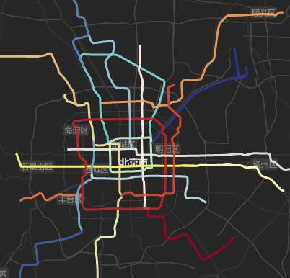
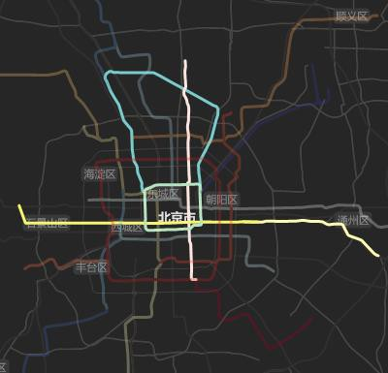
- 单击窗口中的“渐变”按钮，渐变图层将按照指定的渐变时间间隔，颜色依次淡化显示至消失，然后再加深显示到原图层颜色。
产品使用手册

图 6-41 原图层颜色 | 图 6-42 图层渐变显示

保存地图

保持地图可以保存地图中加载数据的连接信息、地图符号化结果、地图属性的设置等对地图操作的结果。由于地图保存在工作空间中，在对地图进行保存操作时，不仅要保存地图，还必须保存地图所在的工作空间。
- 在地图窗口中任意区域，右键单击，在右键菜单中单击“保存地图”命令。
- 如果该地图是第一次被保存，则弹出“保存地图”对话框。在该对话框中，输入地图的名称，单击“确定”按钮，即可将地图保存在当前工作空间中。
如果该地图已经被保存过，单击右键菜单中的“保存地图”命令后，自动将当前地图中的修改内容进行保存；如果希望另存当前地图，单击右键菜单中的“地图另存为”命令即可。

制图工具
制图工具提供了地图效果优化、方便制图出图的工具，包括标准图幅图框、接图表、冲突检测、地图网格、地形匀色、颜色管理等。本章节将对制图工具的操作和应用进行详细的说明。

标准图幅图框
标准图幅图框功能用于为地图添加标准图幅的图框数据，结果以 CAD 数据集的形式保存到指定的数据源中。利用标准图幅图框功能，可以方便快捷地创建基于国家基本比例尺的各种图幅，提升地图制作的专业性。在标准图幅内添加具有相同坐标系的居民点、水系、土地利用、等高线、行政区划等国家基础地理信息数据， 配以坡度尺、邻接图表、绘制信息等，从而快速创建一幅精美的全要素标准地图。
标准图幅图框功能参照的是最新国标《GBT 13989－2012 国家基本比例尺地形图分幅和编号》。本标准适用于 1:100 万-1:500 国家基本比例尺地形图的分幅和编号。具体操作步骤如下，第一步：基本参数设置

- 打开需要制作图幅图框的地图。在“地图”选项卡的“制图”Gallery 中，单击“标准图幅图框”按钮，弹出如下图所示的“标准图幅图框”对话框：

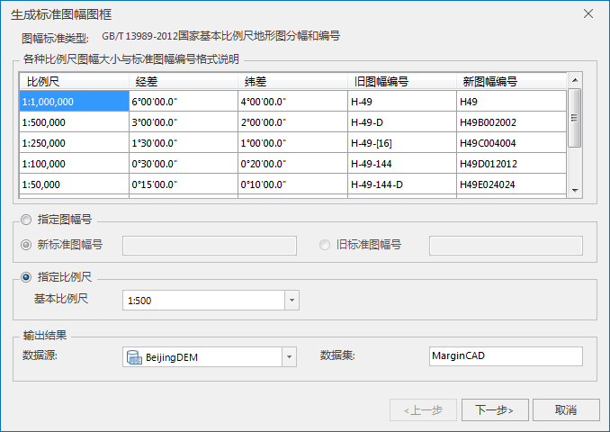
图 6-43 生成标准图幅图框对话框
- 对话框列表中显示了各比例尺图幅大小与标准图幅编号格式说明，展示了每个比例尺分幅对应的经差、纬差，以及新旧图幅编号的示例，供用户参考。
- 图幅生成方式：提供了两种图幅生成方式，通过指定图幅编号或者比例尺都可生成图幅。
  - 指定图幅号：根据指定的图幅编号生成图幅图框，图幅号有新、旧标准之分，基本 90 年之前的，采用的都是旧标准，新旧标准的区别，主要是图框周围整饰内容的不同。例如，选择旧标准，需要绘制“绘制者信息”。
  - 指定比例尺：根据指定的比例尺和图幅范围生成图幅图框，单击右侧下拉按钮，选择一个基本比例尺即可。
- 输出结果：设置图幅图框数据集保存的名称和数据源。第二步：中小比例尺、大比例尺参数设置
设置好第一步中的参数之后，单击“下一步”按钮，即可设置第二步参数。根据第一步设置的比例尺不同， 第二步的参数略有不同，比例尺大致划分为中小比例尺和大比例尺两大类，其中，1:100 万-1：5000 比例尺的图幅图框参数设置一致，1:2000-1:500 比例尺的图幅图框参数设置一致。

中小比例尺
生成中小比例尺的图幅图框需要设置下图所示的参数：

产品使用手册

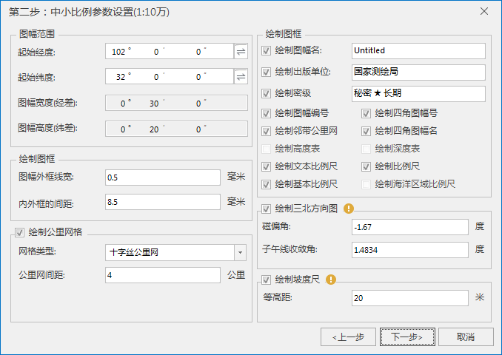

图幅范围
图 6-44 中小比例尺参数设置对话框

- 起始经/纬度：若第一步中设置的图幅生成方式为“指定比例尺”，则用户需要设置图幅的起始经纬度，单击组合框右侧按钮可以切换经纬度的单位。
- 图幅宽度（经差）：根据指定的比例尺或者图幅号所属的比例尺，显示该比例尺固定的图幅宽度。
- 图幅高度（纬差）：根据指定的比例尺或者图幅号所属的比例尺，显示该比例尺固定的图幅高度。绘制图框
- 图幅外框线宽：用于设置外框线的宽度，单位为：毫米，不同比例尺的外框线宽默认值不同。
- 内外框间距：用于设置图幅外框与内框的距离。不同的比例尺，内外框的间距默认值不同，单位为：毫米。

绘制经纬、公里网格
勾选该复选框，则表示为生成的图框绘制经纬网或公里网。公里网的绘制仅适用于比例尺为 1： 5000-1：25 万之间的标准图幅图框，绘制公里网时还可以设置公里网的间距。若生成的是 1:100 万或
1:50 万的图幅图框，则生成的是经纬网，1:100 万的网格经纬度差是 1 度，1:50 万的网格经纬度差是 0.5
度。

- 网格类型：可设置 1:25 万-1:5000 图幅图框的公里网格类型，支持十字丝和实线两种类型。
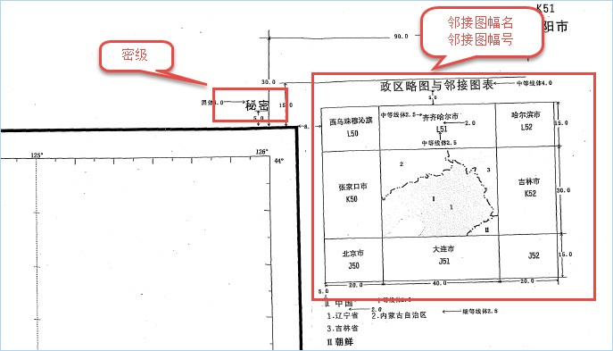
- 公里网间距：设置公里网格的间距，不同比例尺的默认间距不同，单位为公里。基本绘制
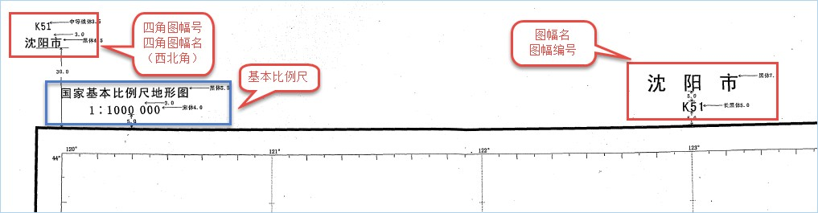

图 6-45 标准图幅图基本绘制要素_a
图 6-46 标准图幅图基本绘制要素_b
- 绘制图幅名：勾选该项，则可以在图框中显示用户定义的图幅名称。
- 绘制出版单位：勾选该项，则可以在图框中显示用户定义的出版单位。
- 绘制密级：勾选该项，则可以在图框中显示用户定义的绘制密级。
- 绘制图幅编号：勾选该项，则可以在图框中显示用户选择的图幅编号。
- 绘制四角图幅号：勾选该项，则可以在图框的四个角显示用户定义的图幅号。产品使用手册

- 绘制邻带公里网：勾选该项，则在外图框用短线绘制邻带的公里网。仅适用于 2.5 万、5 万、10 万三种比例尺的标准图幅图框。
- 绘制高度表：勾选该项，则会在生成的图框左下方绘制该图框的高度表。仅适用于 1：100 万比例尺的标准图幅图框。
- 绘制深度表：勾选该项，则会在生成的图框左下方绘制该图框的深度表。仅适用于 1：50 万、1：
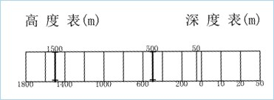
100 万两种比例尺的标准图幅图框。
图 6-47 高度表和深度表示意图
- 绘制文本比例尺：勾选该项，则可以在图框下方显示用户定义的文字比例尺。
- 绘制基本比例尺：勾选该项，则可以在图框左上方显示用户定义的基本比例尺。
- 绘制公里直线比例尺：勾选该项，则可以在图框下方显示用户定义的公里直线比例尺。
- 绘制海里直线比例尺：勾选该项，则可以在图框下方显示用户定义的海里比例尺。仅适用于 1：25
万比例尺的标准图幅图框 。

绘制三北方向图
生成的图框绘制三北方向图，用户可以设置磁偏角和子午线收敛角。仅适用于以指定图幅方式:1：2.5 万、
图 6-48 大比例尺参数设置对话框

- 分幅类型：SuperMap 支持 40*50 分幅、50*50 分幅、任意矩形分幅三种类型。
  - 40*50 分幅：即指定图幅的长度为 50 厘米，宽度为 40 厘米。此时可设置横向起始公里数和纵向起始公里数，横向终止公里数和纵向终止公里数会根据起始公里数和图幅大小自动计算终止公里数。
  - 50*50 分幅：即指定图幅的长度和宽度都为 50 厘米。此时可设置横向起始公里数和纵向起始公里数，横向终止公里数和纵向终止公里数会根据起始公里数和图幅大小自动计算终止公里数。
  - 任意矩形分幅：用户可通过设置起始和终止公里数，自定义地图图幅大小。此时，起始公里数和终止公里数都支持设置。
- 横向起始公里数：用于设置图幅横向起点的公里数。
- 横向终止公里数：用于显示或设置图幅横向终止的公里数，仅在选择的分幅类型为任意矩形分幅时，才支持设置。

产品使用手册

- 纵向起始公里数：用于设置图幅纵向起点的公里数。
- 纵向终止公里数：用于显示或设置图幅纵向终止的公里数，仅在选择的分幅类型为任意矩形分幅时，才支持设置。
- 坐标系统：用于设置图幅的坐标系，提供选择的坐标系有用户坐标系和国家坐标系两个。其中国家坐标系为 WGS 1984 坐标系。
- 带号：用于设置大比例尺地图的国家坐标系的条带号，用于可直接在右侧文本框中输入。默认值为
0。
绘制公里网：勾选该复选框后，可设置公里网格的相关参数。
- 网格类型：提供了十字公里网和实线公里网两种类型。
  - 十字公里网：根据设置的横向/纵向间距，在图框内用十字生成公里网，横向/纵向间距一般采用默认值，单位为公里。
  - 实线公里网：根据设置的横向/纵向间距，在图框内用实线生成公里网，横向/纵向间距一般采用默认值，单位为公里。
- 十字丝长度：用来设置十字公里网十字丝的长度，默认为 10，其单位为公里。
- 水平方向网格长度：用来设置公里网水平方向网格长度。默认值为 4。
- 垂直方向网格长度：用来设置公里网垂直方向网格长度。默认值为 0。

第三步：设置注释信息
- 绘制邻接图表：系统会在绘制图框时自动绘制出邻接图表，以描述该图幅与其他相邻图幅之间的位置关系。而且用户可以直接在相应的文本框中修改接图表的名称。
  - 绘制邻接图幅号：系统会将自动在邻接图表上绘制出其图幅号。
  - 绘制邻接图幅名：在其下面的编辑框内输入邻接图幅名称，系统会将这些名称在邻接图表中显示。

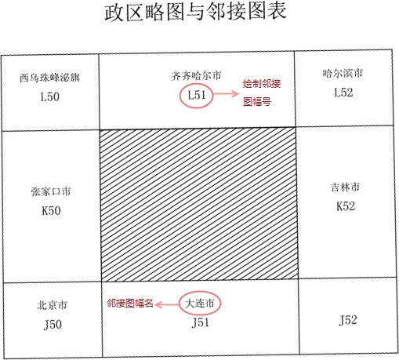
图 6-49 邻接图表示意图

- 绘制附注信息：系统会在绘制图框时自动绘制附加注记，包括一些需要说明的信息等。用户可以在下面的文本框中直接输入/修改相应信息。
  - 行间距：可设置附注信息显示的行间距。默认值为 2。单位：毫米。
  - 内容：用户可在文本框中直接输入附注信息的内容。
- 绘制资料信息：系统会在绘制图框时自动绘制一些资料信息，包括制图时间、版式年代、坐标系、基准高程等。用户可以在下面的文本框中直接输入/修改相应信息。
  - 行间距：可设置地图资料信息显示的行间距。默认值为 2。单位：毫米。
  - 内容：系统会在绘制图框时自动绘制一些资料信息，包括制图时间、版式年代、坐标系、基准高程等。用户可以在下面的文本框中直接输入/修改相应信息。
- 样式设置：包括文本风格、偏移量、坐标系的设置。

产品使用手册

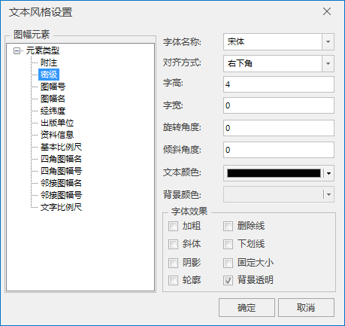
  - 文本风格：单击右侧“文本风格设置...”按钮，在弹出的“文本风格设置”对话框中，设置图幅元素中文本的显示风格，如下图所示。
图 6-50 文本风格设置对话框
  - 偏移量：单击“偏移量设置...”按钮，即可在弹出的对话框中设置所有的偏移量都是向右上角偏移的量，如果要向左下角偏移则要设置负数。偏移量都是相对于默认位置的偏移，默认位置为
（0，0）。

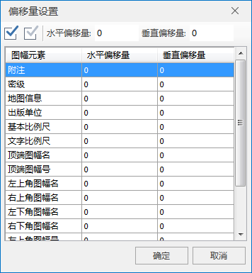
图 6-51 偏移量设置对话框
  - 坐标系：单击右侧“设置投影坐标系...”按钮，在弹出的“投影设置”对话框中设置结果图库图框数据集的坐标系。根据《GB18315-2001 数字地形图系列和基本要求》中的坐标系说明，各比例尺地形图的坐标系有以下几点说明：
    - 1:100 万：采用正轴等角割圆锥投影，如兰伯特投影；
    - 1:25 万-1:50 万：采用高斯克吕格投影，按 6°分带，默认中央经线为 105°；
    - 1:5000-1:10 万：采用高斯克吕格投影，按 3°分带，默认中央经线 105；
    - 1:500-1:2000：使用矩形分幅，采用平面坐标系。
- 置好标准图幅图框的相关参数之后，单击“生成”按钮，即可为指定比例尺或图幅生成图框数据。将结果 CAD 数据在地图窗口中打开即可查看标准图幅图框结果。如下图所示：

产品使用手册

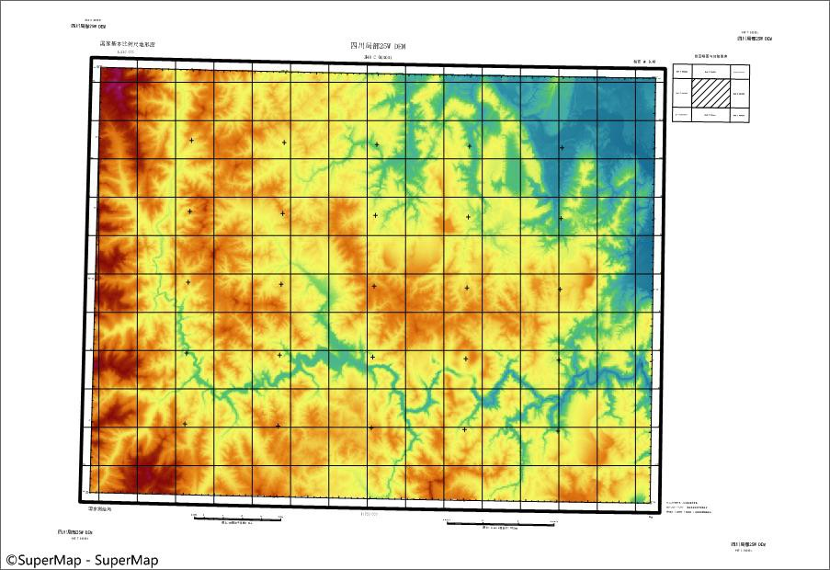
图 6-52 1:500 的标准图幅图框结果

接图表

接图表是指按照比例尺和地理范围参数，将地图划分为尺寸适宜的若干幅地图，生成标准的图幅数据集， 以便于地图索引、制图、分块操作等。
为了便于地形图的测绘、使用和保管，需要将大范围内的地形图进行分幅，该功能采用经纬线分幅的方 法。经纬度分幅的图廓线由经线和纬线组成，是当前世界各国地形图和大区域的小比例尺分幅地图所采用的主要分幅形式。
我国的各种比例尺地形图均以 1:100 万地形图为基础图，按各种比例尺相应的经差和纬差逐次划分图幅， 并以横向为行，纵向为列，如下表所示。在地图分幅中，1：100 万地图分幅是从赤道起向两极每纬差 4°为一行，至 88°，南北半球各分为 22 横列，依次编号 A、B、... V；经度由 180°自西向东每 6°一列，全球 60 列，以 1-60 表示。SuperMap 目前只支持纬度在 0 度到 北纬 76 度之间的分幅，即横列号只支持到 S。
以示范数据中的 China 数据为例，对 China 地图进行接图表操作，具体操作步骤如下：

- 打开示范数据中的 China 工作空间，并打开 China 地图。
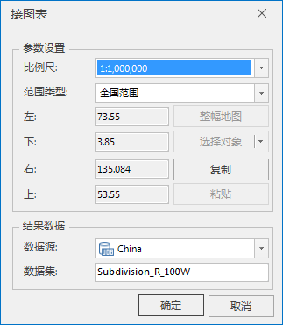
- 在“地图”选项卡的“制图”组中，单击“接图表”按钮，弹出如下图所示的对话框：
图 6-53 接图表对话框
- 单击“比例尺”下拉按钮，根据需要选择相应比例尺进行分幅，提供的比例尺有 1:5000、1:1 万、1:2.5 万、1:5 万、1:10 万、1:25 万、1：50 万、1:100 万 8 种，此处选择 1：1000000。
- 图幅范围提供了全国范围和自定义范围两种方式，若选择“自定义范围”，可在左上右下四个文本框中输入四个角的坐标来定义图幅范围，也可通过右侧四个功能按钮来设置范围：
  - 整幅地图：当前打开的地图的全幅范围，可通过地图的全幅显示操作，在“地图属性”面板中来查看当前地图的全幅范围。
  - 当前窗口：当前打开的地图的视图范围，可以通过地图的放大、缩小、修改比例尺等操作，来调整当前视图范围。
  - 复制：可将左侧的四个范围值复制到剪切板中，也可直接将复制结果粘贴到其它支持设置范围的地方，比如数据集属性面板中的数据集范围。
  - 粘贴：将剪切板中的四个范围值复制到对话框的左上右下四个文本框中。
- 在“结果数据”处设置图幅数据所保存在的数据源和保存名称，单击“确定”按钮后，即可按国标进行地图分幅，可将结果数据添加到当前地图窗口中进行查看，如下图所示。

产品使用手册

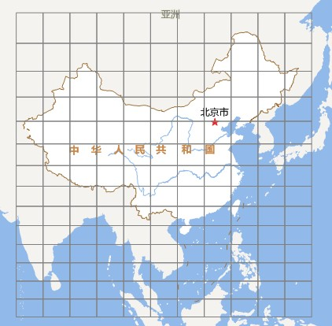
图 6-54 接图表结果

地图网格

地图网格可将制图区域按平面坐标或按经纬线划分网格，以网格为单位，描述或表达其中的属性分类、统计分级以及变化参数等，即在地图上表达动态时空变化的规律。其主要特点是将地图划分为大小不同的网格， 以表达网格内的特征分布和变化，与自然或行政区划界线有所不同。
地图网格包括经纬网格和公里网格两种类型。经纬网格将根据设置的经度间隔和纬度间隔从坐标原点划分网格，并显示地图区域的网格；公里网格将根据设置的横向间隔和纵向间隔从坐标原点划分网格，并显示地图区域的网格。当地图坐标系为地理坐标系或投影坐标系时，网格类型可设置为经纬网或公里网；当地图坐标系为平面坐标系时，网格类型只能设置为公里网。
- 打开示范数据中的 China 工作空间，并打开 China 地图。
- 在“地图”选项卡的“制图”组中，单击“地图网格”按钮，弹出如下图所示的对话框：

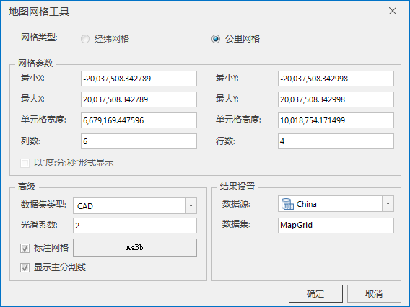
图 6-55 接图表对话框
- 根据地图坐标系及用户需要选择经纬网格或公里网格。若为地理坐标系，则只能选择经纬网；若为平面坐标系，则只能选择公里网；若为投影坐标系，则选择任意一种都可。此处选择公里网。
- 根据网络类型的不同，对话框的网格范围参数区域的参数有所不同，下面以不同的网络类型来介绍相应的范围参数。

经纬网格
根据经纬坐标来设置网格的范围，以及单元格的经差和纬差。注意：终止经纬度必须比的起始经纬度值大。经度取值范围为-180 至 180，纬度的取值范围为-90 至 90。

产品使用手册

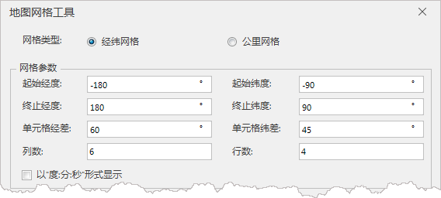
图 6-56 经纬网格参数面板
  - 起始经度/纬度：表示网格的起始点经纬坐标。
  - 终止经度/纬度：表示网格的终止点经纬坐标。
  - 单元格经差：表示网格中每个单元格的左右经度差值，即单元格的宽度。该值必须小于终止经度与起始经度的差值。
  - 单元格纬差：表示网格中每个单元格的上下纬度差值，即单元格的宽度。该值必须小于终止纬度与其实纬度的差值。
  - 可勾选以“度:分:秒”形式显示复选框，将坐标输入框切换为度:分:秒的形式进行设置。

公里网格
根据地理坐标来设置网格的范围，以及单元格的高度和宽度。注意：最大 X/Y 必须比最小X/Y 的值大。
  - 最小 X/Y：表示网格的起始点平面坐标，单位为米。可以为任意值，但最好该值有地理意义， 一般为整数。
  - 最大 X/Y：表示网格的终止点平面坐标，单位为米。可以为任意值，但最好该值有地理意义， 一般为整数。
  - 单元格宽度：表示网格中每个单元格的宽度，单位为米。该值必须小于最大 X 与最小 X 的差值。

公共参数
  - 行数/列数：表示经由网格范围和单元宽/高度（或单元格经/纬差）计算得出的网格的行数和列数，默认将地图分为 6 列 4 行。

  - 数据集类型：单击右侧下拉按钮，可设置结果网格数据集为点数据集、线数据集或复合数据集。地图网格结果数据为 CAD 数据集，结果数据可同时显示给定范围内的网格线及标注信息。此处选择结果数据集类型为 CAD。
  - 当数据集类型为线数据集或复合数据集时，可设置网格线的光滑系数，默认为 2 范围[1，5]， 光滑系数为 1 则不进行光滑处理，不插入点，则只有单元格两个端点。
  - 勾选“标注网格”复选框，即可在主分割线处显示标注，同时可单击“AaBb”按钮，在“文本风格设置”对话框中，设置文本相关的属性。
  - 当数据集类型为线数据集或复合数据集时，可勾选“显示主分割线”复选框，则会在每条纵横交错的网格线与地图外框交点处，显示分割线；否则不显示。
  - 设置结果数据集保存的名称为 MapGrid，并设置数据集保存的数据源为 China。
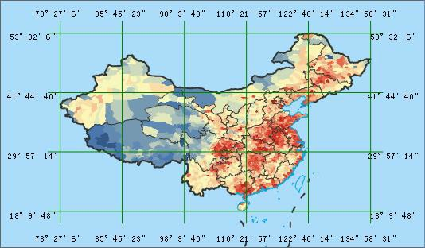
- 设置好以上参数后，单击“确定”按钮，即可为当前地图生成网格数据，结果如下图所示：
图 6-57 经纬网格数据集结果

产品使用手册

冲突检测

文本标签是一种将描述性文本添加至地图中标识各要素的简单方法。随着电子地图所反映的信息越来越丰富，越来越全面，地图要素经常会出现相互压盖的情况，特别是标注文本，地图中的文本标签是动态显示的， 通常地图的空间不能同时显示所有标签，因而会出现地图标注位置显示冲突的问题。
可通过“冲突检查”的功能，对当前地图中的标签位置冲突情况进行检查，了解地图中的标签压盖情况， 具体操作如下：
- 在地图窗口中打开待检查的地图。
- 在“地图”选项卡的“制图”组中，单击“冲突检测”选项，此时，地图中会将发生压盖被隐藏的对象以特殊的风格样式明显地显示在地图中。如下图所示，红色标签即表示该标签与其他标签位置有冲
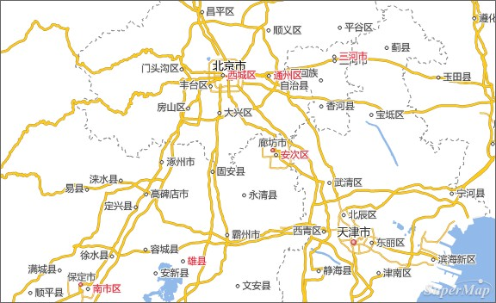
突，未显示在地图中。
图 6-58 标签位置冲突检测结果
- 再次单击“冲突检测”选项，即可将红色标签隐藏。
- 查看地图中的冲突标签后，可通过压盖设置、压盖范围、隐藏符号等操作对标签进行处理。

地形匀色

当多个栅格数据添加到同一个地图中时，由于每个数据的颜色表和颜色表值域范围不一致，则很可能会出现栅格镶嵌处的像元颜色脱节、不均匀的情况。此时，可以通过地形匀色功能，使地图中相邻的栅格图层之间过渡无缝显示。
地形匀色的原理是：将地图中的图层颜色表设置为同一个，则像元值相同的栅格将使用同一个颜色表示， 从而达到相邻数据镶嵌处像元显示连贯、均匀的效果。
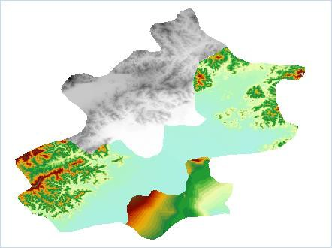
北京地区有的 DEM 数据由 4 个相邻的数据集组成，其中一个栅格数据的颜色表与另外三个数据的颜色表不一样，还有一个数据的地势比较平坦，最大高程值相较于其他三个都要小很多，所以栅格像元颜色脱节比较明显，如下图所示：
图 6-59 相邻栅格颜色不连续
通过“地形匀色”功能可以使地图中的栅格数据颜色均匀，具体操作步骤如下：
- 将相邻的栅格数据添加到一个地图中，在“地图”选项卡的“制图”组中，单击 Gallery 中的“地形匀色”，弹出如下图所示的对话框：

产品使用手册

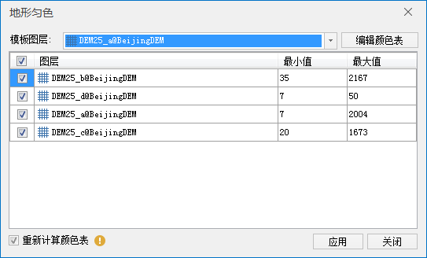
图 6-60 地形匀色对话框
- 模板图层：单击“模板图层”处的下拉按钮，选中一个图层作为颜色表模板，将该图层的颜色表应用于图层列表中勾的图层。若图层的颜色表需要做调整，可单击“编辑颜色表”按钮，在弹出的“颜色表” 对话框中选择栅格颜色方案，也可调整栅格颜色，即不同栅格值对应的显示颜色。
- 对话框的图层列表中勾选需要参与匀色的栅格数据，同时列表中会对应显示各个图层的最大最小像元值，用户在选择模板图层是可以参考数据像元值的值域范围。
- 重新计算颜色表：不勾选该复选框，则表示小于模板图层的最小值的像元，用最小像元的颜色表 示，大于模板中最大值的像元用最大值像元的颜色表示；若勾选了该复选框，则表示将所勾选的图层像元值的并集作为颜色表的值域范围，重新计算颜色表，使颜色表中的像元值和对应颜色重新进行分配。
- 单击“应用”按钮，即可对地图中的栅格数据进行匀色处理，得到的结果如下图所示：

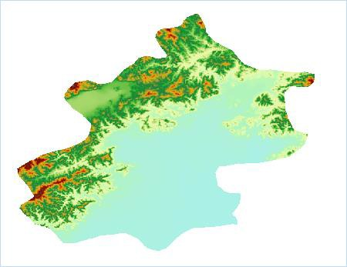
图 6-61 地形匀色结果

颜色管理

颜色管理包括颜色库管理和颜色方案管理，便于用户自定义图层颜色显示方案或颜色，优化地图显示效果
- 颜色库管理器：可用来对应用程序中的颜色库统一进行管理，既可以在颜色库选择器中选择系统提供的默认颜色，也可以在管理器中可以添加自定义的色板，或从图像采集颜色获得色板，或者导入导出已有的颜色库。
- 颜色方案管理器：可用来对程序中的颜色方案进行定制和管理。SuperMap 在颜色管理器中保存了一系列常用的颜色方案。其中有些颜色方案是为特定的领域准备的，比如用于显示高程的颜色方案。同时也支持用户创建自定义的颜色方案，以满足不同的应用需求。

颜色库管理
颜色库管理器提供了对当前颜色库中的颜色进行高级管理的功能，可以更为灵活、专业地管理颜色集合。在“开始”选项卡的“颜色管理”分组中，单击“颜色库”按钮，即可弹出“颜色库管理器”对话框，如下图所示：

产品使用手册

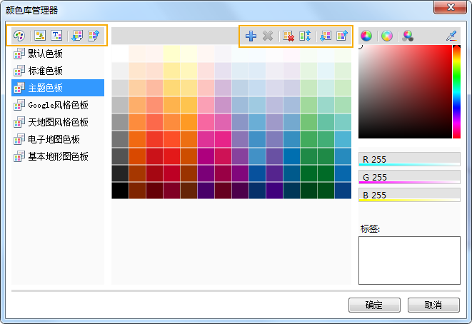
图 6-62 颜色库管理器对话框
在颜色库管理器中，可以完成以下任务：

色板中的色块操作
支持构建符合实际应用需要的颜色集合，便于设置图层显示颜色。具体操作步骤如下：
- 颜色库管理器左侧的“色板列表”区域列出了当前颜色库中的全部色板，可以通过“色板列表”顶部工具条上的按钮，添加一个新的色板。
- 在色板列表中显示了色板的名称，选中一个色板，在“色板”区域将显示该色板的内容，即色板包含的所有色块。
- 色板顶部的“色板工具条”提供了添加色块、删除色块、删除重复色块等功能，可以实现对当前色板的颜色添加和删除等管理操作。
- 单击工具条中的按钮，可为当前色板增加一个色块，在对话框中的颜色选择区域设置该色块的颜色、标签即可。
- 若当前色板中有重复的色块，可以单击工具栏中的按钮，删除重复色块，也可选中某色块，单击 按钮，将其删除。

- 修改色块的颜色：鼠标单击选中要修改的色块，然后再右侧的调色板上选择新的颜色，也可以通过调色板下方的数值设置颜色值。
- 导入色板：单击色板工具栏中的按钮，可以载入色板文件（*.xml 文件），使当前色板显示的内容为该文件所保存的色板，即导入前的原色板被重置为文件中的色板。
- 导出色板：单击色板工具栏中的按钮，可以将对应的色板颜色导出为*.xml 文件，该文件记录了色板的颜色信息。
- 色块近似排序：单击“色板工具条”上的按钮，可以对色块列表中的色块基于 RGB 值进行排序。

色板操作
颜色库管理器当前只能加载管理一个颜色库，颜色库中包含若干个色板，色板实现了对颜色的分类管理， 色板中包含了一系列颜色；通过颜色库文件可以将当前颜色库管理器中的颜色库保存为外部文件，即保存当前全部的色板及其中的颜色内容，包括当前色板及颜色的分布结构和状态，便于后续的加载和使用。
导入颜色库文件：通过“色板列表”顶部工具条中的按钮，导入颜色库文件（*.xml）
导出当前颜色库：通过“色板列表”顶部工具条中的按钮，可以将当前所管理的颜色库导出为*.xml 文件，该 xml 文件记录的当前的所有色板，色板中的颜色内容以及排列顺序等信息，后续将该*.xml 导入后，可以恢复为保存时的色板状态。
从图片采集颜色：可从已有的图片文件中提取图片中的所有颜色，将这些颜色作为新的色板中的颜色导入到当前颜色库中。
通过“色板列表”顶部工具条中的按钮，打开“打开”对话框，选择要提取颜色的图片文件，图片文件可以为 *.png、*.jpg、*.jpeg、*.bmp、*.gif 中的任意格式，选择图片文件后单击“打开”按钮，弹出“提取图片颜色设置”对话框，设置提取过程中使用的参数信息；参数设置完成后，单击“确定”，则在当前颜色库中将新建一个色板（色板的名称默认为图片文件的文件名），色板中的色块为从该图片文件中提取的颜色。

产品使用手册

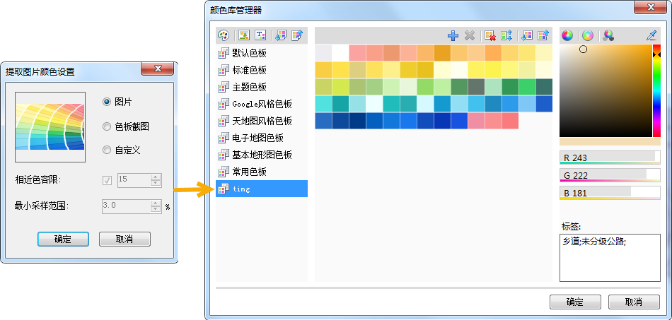
图 6-63 从图片中提取颜色
从文本文件导入色板：可从记录了颜色的文本文件，将文本文件中的所有颜色作为新的色板中的颜色导入到当前颜色库中。这类文本文件的格式可以为：*.txt 或 *.csv，同时颜色的记录格式要符合一定的要求，如下图所示：第一个逗号（英文逗号）的内容为颜色的标签，之后为 RGB 颜色值，颜色值必须使用 RGB 颜色模式；一行代表一个颜色记录。如果文本文件中存在记录没有严格遵守这个规则，该记录将被忽略，对应的颜色不被导入。
通过“色板列表”顶部工具条中的按钮，打开“打开”对话框，选择要提取颜色的文本文件，文本文件可以为 *.txt、*.csv 格式，选择文本文件后单击“打开”按钮，则在当前颜色库中将新建一个色板（色板的名称默认为文本文件的文件名），色板中的色块为从该文本文件中记录的颜色。
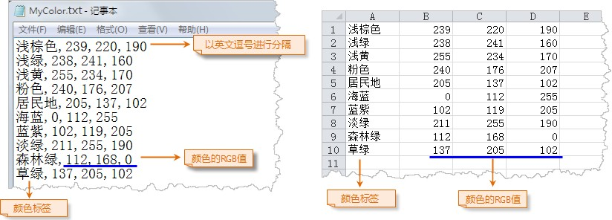

图 6-64 左图为txt 文件、右图为 csv 文件

颜色方案管理
颜色方案管理器用来对程序中的颜色方案进行定制和管理。SuperMap 在颜色管理器中保存了一系列常用的颜色方案。其中有些颜色方案是为特定的领域准备的，比如用于显示高程的颜色方案。同时也支持用户创建自定义的颜色方案，以满足不同的应用需求。
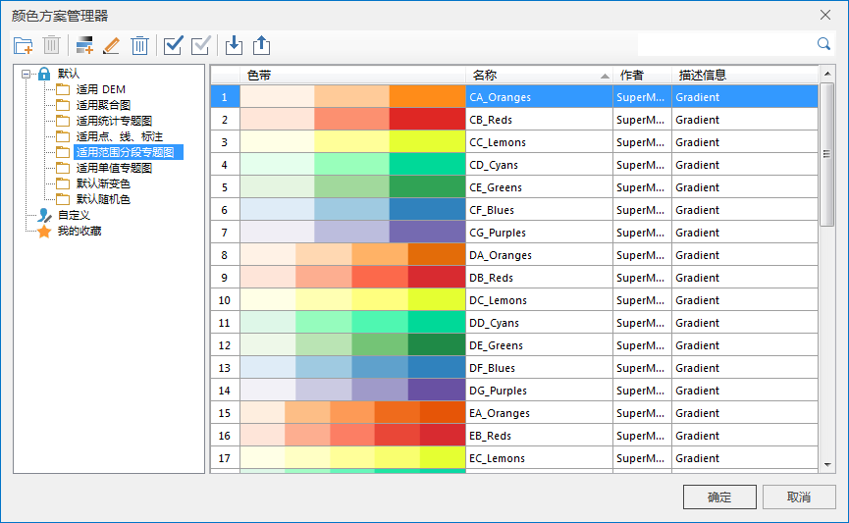
- 在“开始”选项卡上的“颜色管理”组中，单击“颜色方案”按钮，进入颜色方案管理器。通过颜色方案管理器，可以对颜色方案进行添加、编辑、删除、导入、导出、自定义、收藏等操作。
图 6-65 颜色方案管理器
- 添加颜色方案：在左侧树节点中选中一个颜色方案分组，单击“添加颜色方案”按钮 ，为选中分组添加颜色方案。
- 导入颜色方案：单击"打开颜色方案"按钮，在弹出的新窗口中选择需要导入的颜色方案（*.xml）。
- 添加颜色：在弹出的“颜色方案编辑器”对话框中，单击“添加颜色”按钮，系统默认颜色将自动添加至颜色列表中。若需要对已添加颜色进行编辑，单击列表中需编辑的色带，在弹出的颜色面板中选择需要的颜色即可。如下图所示：

产品使用手册

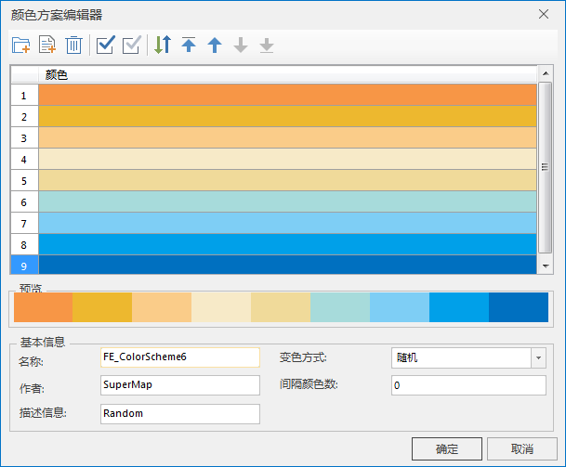
图 6-66 颜色方案编辑器
- 工具栏中提供了多种颜色管理操作，如删除、颜色置顶、上移、下移、颜色置底等顺序调整等。
- 完善基本信息：填写颜色方案的基本信息，包括名称、作者、描述信息。
- 选择变色方式：设置变色方式。系统提供渐变和随机两种方式选择，默认为渐变。
  - 渐变：是指多种颜色间的逐渐混合，即从色 A 值色 B 间插入多种颜色逐渐从色 A 过渡至色
B，而这些插入的颜色称为渐变色。
  - 随机：是指多种颜色间的跳跃混合，即从色 A 值色 B 间插入多种颜色跳跃地从色 A 过渡至色 B，这些中间色每次都是随机生成。
- 设置间隔颜色数：颜色间隔数：指定两个相邻关键色之间中间色数目。间隔颜色数的取值范围为 0- 255，默认为 32。如果用户想要颜色方案中的相邻颜色的过渡更自然一些，可以适当的增大间隔颜色数。

- 预览：在预览区域可以及时查看颜色方案的效果，如果对颜色效果不满意可以继续修改，直到满意为止。
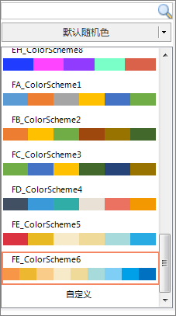
- 设置好以上参数后，单击“确定”按钮，即可完成颜色方案的添加。添加完成后，即可在颜色方案设置处选择该颜色方案。
图 6-67 选择自定义色方案

7 地图专题表达
专题地图是以普通地图为地理基础，着重表示制图区域内某一种或几种自然要素或社会经济现象的地图。专题地图的内容主要由两部分构成：专题内容和地理基础，前者为地图上突出表示的自然要素或社会经济现象及其有关特征；后者为用以表明专题图要素空间位置与地理背景的普通地图内容。这类地图的显示特点是，作为该图主题的专题图内容予以详尽表示，其地理基础内容则视主题而异，有选择地表示某些相关要素。在地图领域中，专题地图发展的最活跃、最迅速，地图的种类愈来愈多，层次不穷，表示的对象十分广泛，涉及到人类社会的各个领域。
SuperMap iDesktop 9D(2019) 提供了丰富的地图专题表达功能，能够制作多种类型的专题图，包括：单值专题图、分段专题图、标签专题图（统一风格、分段风格、复合风格、标签矩阵）、统计专题图、等级符号专题
图、点密度专题图、聚合图等类型。针对栅格数据，应用程序提供了栅格单值专题图和栅格分段专题图，方便对栅格数据进行专题表达。支持对添加到场景中的矢量数据集（包括点、线、面数据集，网络数据集，路由数据集，CAD 模型数据集）的三维图层，即矢量数据集类型的三维图层制作三维专题图。
本章将以矢量数据的专题图制作为例，对各类专题图制作方法进行详细介绍。

产品使用手册

单值专题图

单值专题图是利用图层的某一字段（或者多个字段）的属性信息通过不同的符号（点、线、面符号）的渲染风格表示不同属性值之间的差别。单值专题图支持对 DEM 图层和 GRID 图层创建单值专题图。单值专题图有助于强调数据的类型差异，但是不能显示定量信息。因此单值专题图多用于具有分类属性的地图，比如土地利用类型、境界线、行政区划图、植被图等。
目前单值专题图支持编辑功能，即用户可以直接对已经制作好的专题图中的几何对象进行修改，不会对制作专题图的原始数据进行破坏；同时支持将专题图保存为 CAD 数据集，可以保留专题图的风格。
下面通过一幅行政区划四色图制作，介绍单值专题图的制作方法。
- 新建一个地图窗口，将示范数据中 China.udb 数据源中的 Province_R 数据集添加到当前地图窗口中。
- 在图层管理器中，选中 Province_R 图层。
- 在“专题图”选项卡上的“单值”组中，单击“四色”按钮，即可基于 Province_R 矢量图层制作一幅默认风格的四色单值专题图，同时，图层管理器中也增加一个名为Province_R@China#1 的单值专题图图层，并弹出“专题图”窗口（如图 7-1）。
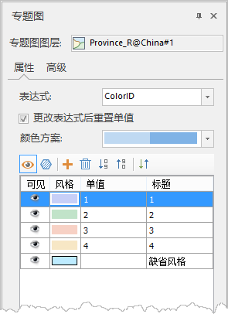
- 如果基于系统默认风格制作的专题图不能满足用户的需求，可通过对“专题图”窗口中的各项参数进行设置，获得满足需求的专题图显示风格。一般情况下，根据制图需求，对专题图表达式、各专题值对应的显示风格分别进行修改。

图 7-1 默认风格的单值专题图
由于此处需要制作一个行政区划四色图，使用的字段为颜色类型的字段：ColorID。因此表达式选择ColorID 字段。通过单击专题值列表区域中的填充风格按钮或工具条中的风格按钮，修改各专题值对应的填充风格。
  - 将 id 为 1、2、3、4 的专题值填充颜色 RGB 值分别设为：（199，207，247）、（193，227，201）、
（247，209，197）、（247，231，197）。
  - 设置各专题值填充边框线的线型为默认线型，RGB 值设为（165，165，165）。通过以上风格设置后的行政区划四色图如图 7-2 所示。
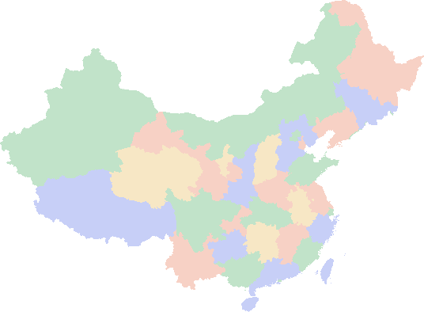
图 7-2 行政区划四色图
在图层管理器中，右键单击 Provinces_R 单值专题图图层，选择“保存到专题图模板库…”项，弹出“保存专题图模板”对话框，可将已配好的专题图保存到相应的专题图模板库中，便于用户重复使用。

注意 | 如果基于模板制作的单值专题图不能很好的满足用户的需求，可通过在“单值专题图”窗口中  进行相关参数设置，获得理想的显示效果。

分段专题图
分段专题图是指将图层中某一字段属性的值按照某种分段方式分段后，再以不同的渲染风格表达处于不同范围段专题值对应的对象，从而体现属性值和对象区域的关系。分段专题图表示了某一区域的数量特征，如不同区域的销售数字，家庭收入，GDP，或者显示比率信息如人口密度等。分段专题图支持对 DEM 图层和GRID 图层制作分段专题图。通常运用于温度分布、人口分布等专题图地图的制作中。
目前分段专题图支持编辑功能，即用户可以直接对已经制作好的专题图中的几何对象进行修改，不会对制作专题图的原始数据进行破坏；同时支持将专题图保存为 CAD 数据集，可以保留专题图的风格。
产品使用手册

下面通过一幅各省 2014 年人均 GDP 分布专题图的配置，介绍分段专题图的制作方法。
- 新建一个地图窗口，将示范数据中 PopulationAndEconomy.udb 数据源中的 ProvinceA_R 数据集添加到当前地图窗口中。
- 在图层管理器中，选中 ProvinceA_R 图层。
- 在“专题图”选项卡上的“分段”组中，单击“分段”按钮，即可制作一幅基于ProvinceA_R 矢量图层的默认风格分段专题图，同时，图层管理器中增加一个名为 ProvinceA_R@PopulationAndEconomy#1 的分段专题图·图层，并弹出“专题图”窗口。
- 基于系统默认风格制作的专题图通常不能满足用户的要求，可通过对“分段专题图”窗口中的各项参数进行设置，获得满足需求的专题图显示风格。
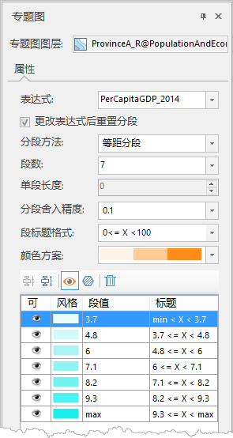
此处制作一幅各地区 2014 年 GDP 分布专题图，需要在“分段专题图”窗口的“属性”选项卡中进行专题图的相关参数设置。
图 7-3 分段专题图属性设置
将表达式字段设置为 PerCapitaGDP_2014 。
在范围段列表区域，选中某些平均温度接近的范围段，单击工具条上的“合并”按钮 ，合并相应范围段，并通过“段值”右侧的数字显示框，设置各范围段段点的数值。为保证地图中各温度段的覆盖面积基本相当，可将所有温度范围段分为 7 段：小于 3.7、[3.7，4.8）、[4.8，6）、[6， 7.1)、[7.1，8.2）、[8.2，9.3）、大于等于 9.3。

在颜色方案下拉列表中将系统预定义的色带应用到该分段专题图，也可以自定义各范围段列表的风格，具体操作为：双击各范围段中的填充风格按钮，或单击工具条中的风格设置按钮，在“风格设置”窗口中，设置各范围段的颜色值 RGB 值。
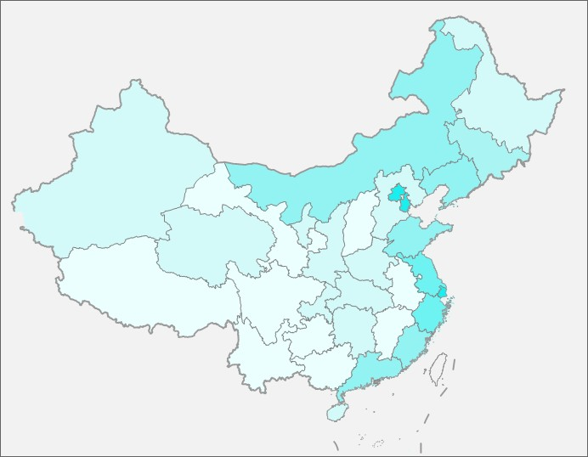
通过以上风格设置后的各省 2014 年人均 GDP 如图 7-4 所示。
图 7-4 2014 年人均 GDP 分布专题图
在图层管理器中，右键单击 Province_R 分段专题图图层，在右键菜单中选择“保存到专题图模板库”命令， 弹出“保存专题图模板”对话框，可将已制作好的专题图保存到相应的专题图模板库中，便于重复使用。
此外，还可以通过专题图模板的方式制作分段专题图。
- 在图层管理器中，选中 Province_R 图层。
- 在“专题图”选项卡上的“分段”组中，单击“分段”下拉按钮，在下拉菜单中，系统预设了 4 种分段专题图模板，选择一种系统预设的分段专题图模板，即可基于该模板对 Province_R 图层制作一幅分段专题图。
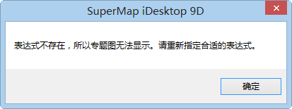
- 在“制作专题图”对话框右侧选择 “各省人口数量分布”模板，即可基于该模板对Province_R 图层制作一幅分段专题图。由于当前图层的矢量数据中并不包含专题图模板使用的表达式，因此不能显示当前制作的专题图，同时，弹出提示框（图 7-5）。
产品使用手册

图 7-5 表达式错误提示框
- 单击“确定”按钮，在“分段专题图”窗口中，重新设置当前专题图的表达式为 Pop_2014，则当前地图窗口中即显示出模板风格的分段专题图（图 7-6）。
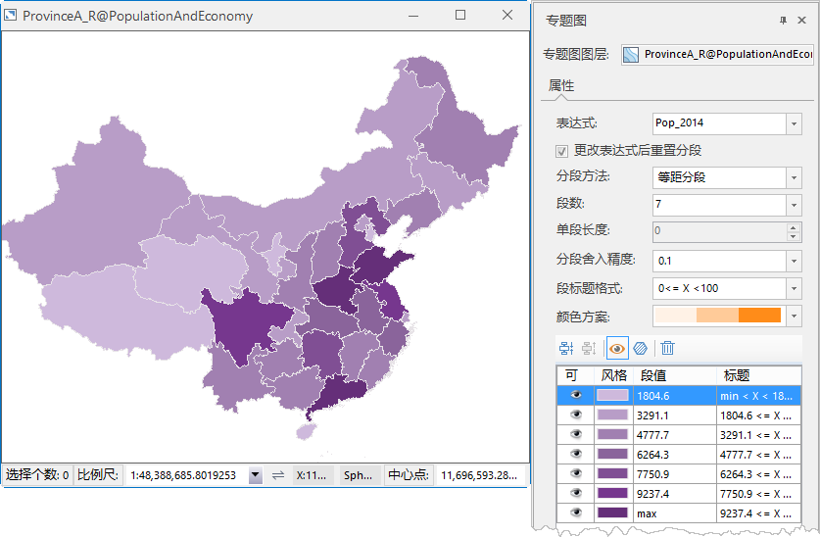

标签专题图
图 7-6 应用模板制作分段专题图

类型多样、适应于各种行业应用的标签专题图是 SuperMap iDesktop 9D(2019) 的亮点功能之一。除了沿袭SuperMap GIS 经典功能，能够制作统一风格的标签专题图之外，SuperMap iDesktop 9D(2019) 新增加了制作矩阵标签专题图、分段标签专题图和复合标签专题图的功能。不同类型的标签专题图以面向行业应用为导向，在气象、交通、旅游、水利、统计等行业中发挥了十分重要的作用。

统一风格标签专题图

统一风格标签专题图，指通过同一种文本风格对矢量图层中的各对象进行标注，常常运用于地名注记、河流水系注记、土地利用类型注记等专题图的制作。
下面通过一幅行政区注记标签专题图的配置，介绍统一风格标签专题图的制作方法。
- 新建一个地图窗口，将示范数据中 China.udb 数据源中的 Province_R 数据集添加到当前地图窗口中。
- 在图层管理器中，选中 Province_R 图层。

- 在“专题图”选项卡上的“标签”组中，单击“统一风格”下拉按钮，选择“默认风格”或者“行政区注记统一风格标签”项，即可基于 Province_R 矢量图层生成一个统一风格标签专题图。同时，图层管理器中增加一个名为 Province_R@China#1 的统一风格标签专题图图层，并弹出“专题图”窗口。
- 基于系统默认风格制作的专题图通常不能满足用户的要求，可通过对“专题图”窗口中的各项参数进行设置，获得满足需求的专题图显示风格。
此处制作一幅行政区注记标签专题图，需要在“专题图”窗口中进行专题图的相关参数设置（图 7-7、图7-8）。
在“属性”选项卡中，设置标签表达式为 NAME。
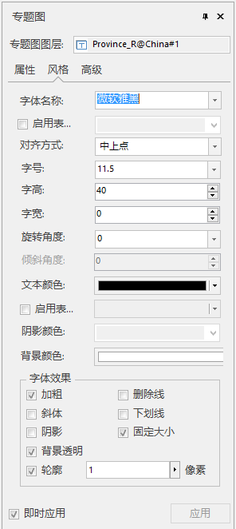
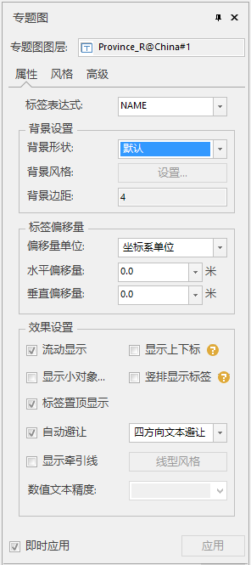
在“风格”选项卡中，设置专题图中的文本风格。具体操作为：字体名称设置为宋体，对齐方式设置为中上点，字号设置为 11.5，文本颜色设置为黑色，RGB 值为（0，0，0）；在字体效果区域中，勾选加粗、固定大小、背景透明、轮廓复选框。设置文本的背景颜色为白色， RGB 值为（255，255，255）。
图 7-7 “属性”选项卡 | 图 7-8 “风格”选项卡
通过以上风格设置后的行政区注记标签专题图如图 7-9 所示。

产品使用手册

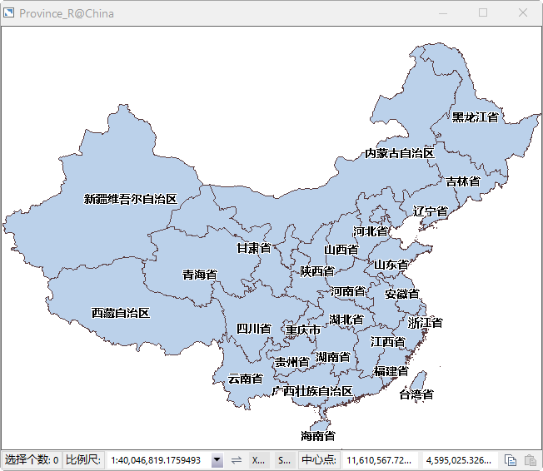
图 7-9 行政区注记标签专题图
在图层管理器中选中 Province_R 的统一风格标签专题图图层，右键单击鼠标，选择“保存到专题图模板库” 项，弹出“保存专题图模板”对话框，可将已配好的专题图保存到相应的专题图模板库中，便于重复使用。
此外，还可以通过专题图模板的方式制作统一风格标签专题图。具体方法与基于模板创建其他类型标签专题图的方式基本相同，请参阅 7.2 分段专题图。

分段标签专题图

分段标签专题图，指标签专题图基于专题变量对矢量图层中的对象进行标注，同时，又基于另一个指定的专题变量，对分段范围内的对象用不同的风格进行标注。专题值在同一个范围段中的对象，其文本标签采用同一种风格显示，对处于不同专题范围段的对象标注不同的显示风格。这类标签专题图可以应用于反映人口数 量、资源量等专题要素的地图标注中。
下面通过一幅行政区划名称分段标签专题图的配置，介绍分段标签专题图的制作方法。
- 新建一个地图窗口，将示范数据中 China.udb 数据源中的 Capital_P 和 Province_R 数据集添加到当前地图窗口中。其中 Province_R 作为底图显示。
- 在图层管理器中，选中 Capital_P 图层。
- 在“专题图”选项卡上的“标签”组中，单击“分段风格”下拉按钮，选择“默认风格”或者“行政区划名称分段标签”，即可基于 Capital_P 矢量图层制作一幅默认风格的分段标签专题图，同时，图层管理器中增加一个名为 Capital_P@China#1 的分段标签专题图图层，并弹出“专题图”窗口。
- 基于系统默认风格制作的专题图通常不能满足用户的要求，可通过对“专题图”窗口中的各项参数进行设置，获得满足需求的专题图显示风格。

此处制作一幅城市名称分段标签专题图，需要在“专题图”窗口中进行专题图的相关参数设置（图
7-10、图 7-11）。
在“属性”选项卡中，设置标签表达式为 NAME，即分段标签专题图的显示内容为中国不同类型省级行政区划的地名注记。
在“属性”选项卡中的效果设置区域，勾选“显示小对象标签”和“自动避让”复选框。 在“风格”选项卡中，设置专题图中的文本风格。
  - 查看 Capital_P 数据集的属性表可知，CLASSID 字段通过 0、1、2、3 四个数字表示中国省级行政区划类型，其中：0 表示省会城市，1 表示首都，2 表示市级行政区（市），3 表示市级行政区（自治州、盟等）市。因此，设置分段表达式为 CLASSID，即以行政区划类型字段进行分段。
  - 系统默认的分段方法为等距分段，修改段数为 4。
  - 在范围分段列表区域，可选中段值接近的范围段，单击工具条上的合并按钮 ，合并相应范围段，并通过“段值”右侧的数字显示框，设置各范围段段点的数值。由于需要制作的分段标签专题图是以行政区划类型进行划分，因此，在范围段列表区域将各范围段设置为小于 1、[1，2）、[2，3）、大于等于 3。

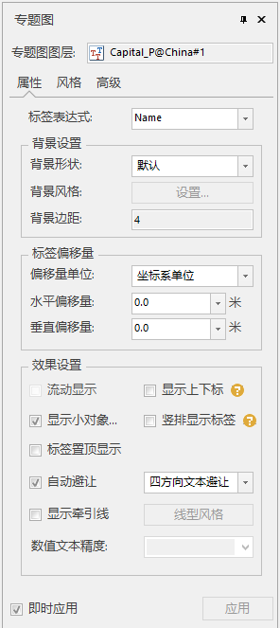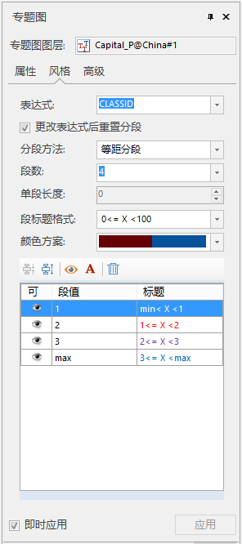
图 7-10 “属性”选项卡 | 图 7-11“风格”选项卡
  - 选中各范围段，单击工具条中的“风格”按钮 ，弹出文本风格设置选项卡（图 7-12）。

产品使用手册

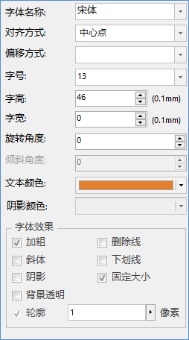
图 7-12 文本风格设置选项卡
在该选项卡中，可对各范围段的标签风格进行设置，具体设置方法与统一风格标签的文本风格设置方法相同。
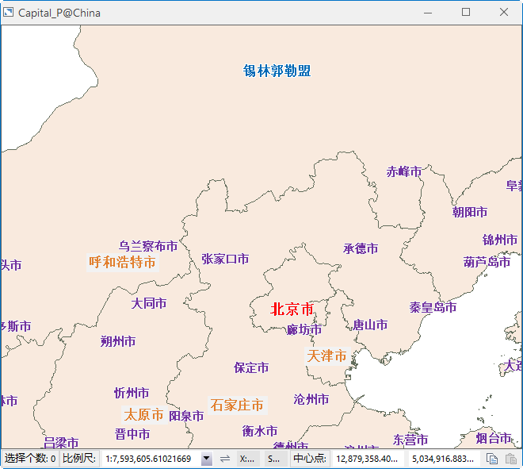
通过以上风格设置后的行政区划名称分段标签专题图如图 7-13 所示。
图 7-13 行政区划名称分段标签专题图
在图层管理器中选中 Capital_P 的分段标签专题图图层，右键单击，选择“保存到专题图模板库”项，弹出
“保存专题图模板”对话框，可将已配好的专题图保存到相应的专题图模板库中，便于重复使用。

此外，还可以通过专题图模板的方式制作分段标签专题图。如果需要基于其他预设的专题图模板制作分段专题图（如“行政区划名称分段标签“模板），具体方法与基于模板创建其他类型标签专题图的方式基本相同，请参阅 7.2 分段专题图。

复合标签专题图

复合标签专题图，对标签专题图中的文本标注内容通过一定的规则（按字符位置或按某字段属性中包含的分隔符）进行分割，将标签分为多段，对不同段中的文本设置不同的文本风格。复合标签专题图可以应用于电力、交通等行业中的注记内容表达，如公路网中的高速公路编号、省道、收费站等名称标注。
下面通过配置一幅公路编号复合标签专题图，介绍复合标签专题图的制作方法。
- 新建一个地图窗口，将示范数据中 China.udb 数据源中的StateRoad_L 和Province_R 数据集添加到当前地图窗口中。其中 Province_R 作为底图显示。
- 在图层管理器中，选中 StateRoad_L 图层。
- 在“专题图”选项卡上的“标签”组中，单击“复合风格”下拉按钮，选择 “复合风格”项，即可基于 StateRoad_L 矢量图层制作一幅默认风格的复合标签专题图，同时，图层管理器中增加一个名为StateRoad_L@China#1 的复合标签专题图图层，并弹出“复合标签专题图”窗口。
- 基于系统默认风格制作的专题图通常不能满足用户的要求，可通过对“复合标签专题图”窗口中的各项参数进行设置，获得满足需求的专题图显示风格。
此处制作一幅公路编号复合标签专题图，需要在“复合标签专题图”窗口中进行专题图的相关参数设置
（图 7-14、图 7-15）。
在“属性”选项卡中，设置标签表达式为 RN，即复合标签专题图的显示内容为全国高速公路的编号字段。
为了使公路标号在地图中显示得清晰、突出，可设置复合标签的背景形状和风格。
  - 在“背景设置”区域的“背景形状”右侧的下拉按钮，在下拉菜单中选择“矩形”项。
  - 单击“背景风格”标签右侧的“设置”按钮，弹出“风格设置”对话框，可在该对话框设置背景的填充样式和边框风格。
同时在“属性”选项卡中的效果设置区域，勾选“流动显示”、“显示小对象标签”和“自动避让”复
选框。
在“风格”选项卡中，设置复合标签的文本风格。

产品使用手册

  - 在“标签风格方法”中，设置为“按照字符位置分割”方式。
  - 由于高速公路编号基本都为“G320“的形式，在设置复合标签时需要将字母“G”和后三位数字用不同的风格表示。在分段数列表区域，将“第 2 段”、“第 3 段”、“第 4 段”三项，通过单击工具条中的 按钮，将这三段合并为一段。
  - 分别选中分段列表中的“第 1 段”和“第 2 段”，单击工具条中的 按钮，设置各段的标签显示风格。

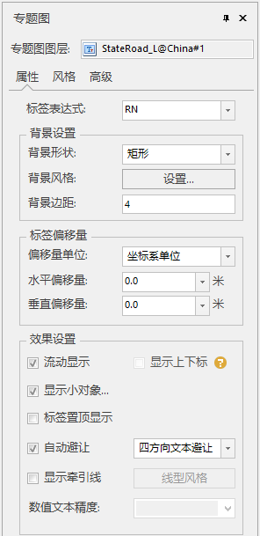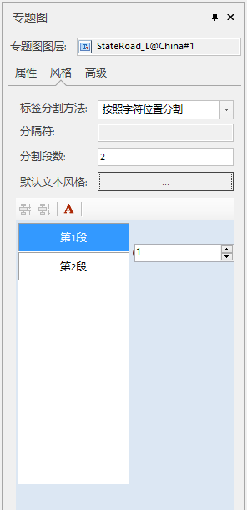

图 7-14 “属性”选项卡 | 图 7-15 “风格”选项卡
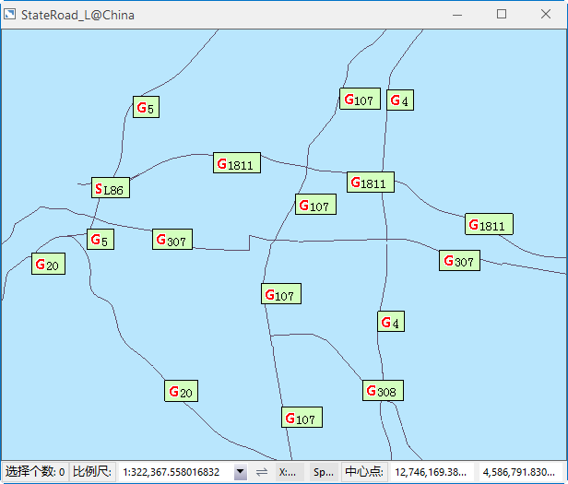
通过以上风格设置后的行政区划名称复合标签专题图如图 7-16 所示。

图 7-16 公路编号复合标签专题图
在图层管理器中选中 StateRoad_L 复合标签专题图图层，右键单击，选择“保存到专题图模板库”项，弹出
“保存专题图模板”对话框，可将已配好的专题图保存到相应的专题图模板库中，便于重复使用。
此外，还可以通过专题图模板的方式制作复合标签专题图。具体方法与基于模板创建其他类型标签专题图的方式基本相同，请参阅 7.2 分段专题图。

标签矩阵专题图

标签矩阵专题图，即矩阵式标签专题图，是指在标签专题图中采用矩阵的形式组织标注的内容，即通过一个类似于 n 行 m 列的表格，表格中各单元格显示所标注对象不同专题变量的风格。在矩阵单元格中可以显示图片、符号或文本信息，并且一个单元格可以嵌套另一个 n 行 m 列的表格，形成复杂的矩阵式标签专题图。通过对矢量图层（点、线、面）中的每一个对象采用一个矩阵式标签进行标注，标签矩阵专题图可以承载丰富的标注内容。标签矩阵专题图在行业应用中发挥着十分重要的作用，常用这种标签矩阵的方式表达旅游、气象等行业的专题内容。
下面通过配置一幅天气预报标签矩阵专题图，介绍标签矩阵专题图的制作方法。
- 新建一个地图窗口，将示范数据中 China.udb 数据源中的 Province_R 数据集添加到当前地图窗口中。其中Province_R 数据作为底图使用。导入全国主要城市天气预报点数据集 China_ProCenCity_pt。
- 在图层管理器中，选中 China_ProCenCity_pt 图层。
- 在“专题图”选项卡上的“标签”组中，单击“矩阵风格”下拉按钮，选择 “默认”项或者“天气预报标签矩阵”模版，即可基于 China_ProCenCity_pt 矢量图层制作一幅默认风格的标签矩阵专题图， 同时，图层管理器中增加一个名为 China_ProCenCity_pt@China#1 的标签矩阵专题图图层，并弹出“专题图”窗口。
- 基于系统默认风格制作的专题图通常不能满足用户的要求，可通过对“标签矩阵专题图”窗口中的各项参数进行设置，获得满足需求的专题图显示风格。
此处制作一幅天气预报标签矩阵专题图，需要在一幅地图上，通过标签专题图表达出城市名称、天气情况、当日最高/最低温度等信息。因此，需要在“专题图”窗口中进行专题图的相关参数设置（图 7-17、图7-18）。

产品使用手册

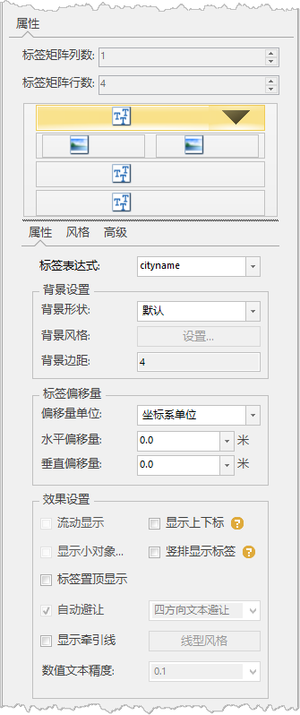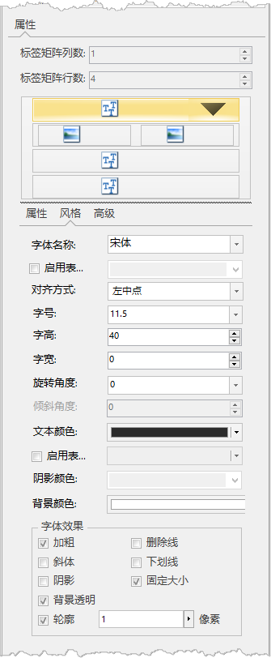

图 7-17 “属性”选项卡 | 图 7-18 “风格”选项卡
设置矩阵行列数。
  - 在“标签专题图”窗口中的“属性”选项卡中，选中整个矩阵，在“标签矩阵列数”项中输入
1，在“标签矩阵行数”项中输入 4，即可将标签矩阵设置为一个 4 行 1 列的矩阵格式。
  - 选中第 2 行的矩阵单元格，单击矩阵单元格右侧出现的下拉按钮，在下拉菜单中选择“标签矩阵”项，系统会默认将第 2 行的矩阵设置为一个 1 行 2 列的矩阵。也可以选中默认生成的矩阵，设置为其他行数和列数的矩阵格式。
选中整个矩阵后，矩阵下方出现“属性”和“高级”两个选项卡。可在这两个选项卡中，对标签矩阵的整体显示风格进行设置，包括设置矩阵背景风格以及其他显示参数，此专题图背景设置选用“矩形”模式，其他参数都采用默认设置。
选中矩阵中任意一个单元格，单击矩阵单元格右侧出现下拉按钮，即可将矩阵单元格对应专题图中的显示风格设置为相应类型的标签，可选择的标签类型包括符号、图片、其他标签内容等。
  - 设置第 1 行矩阵单元格：选中该单元格，设置矩阵单元格为统一风格标签，同时窗口下方出现“属性”、“风格”、“高级”三个选项卡。在“属性”选项卡中设置标签表达式为 CAPITALNAME。

在“风格”选项卡中设置标签字体名称为宋体，字号为 15，文本颜色 RGB 值为（43，43，43），勾选“轮廓”复选框，字体轮廓颜色为白色。
  - 设置第 2 行第 1 列矩阵单元格：选中该单元格，设置矩阵单元格为图片标签，同时窗口下方出现参数设置区域。在“图片路径”中选择字段 Path_1，该字段已存储首都和各省会城市某日的天气图标，如北京天气为雷阵雨转晴，则 Path_1 中包含的图标为雷阵雨的天气图标；可自定义图片的宽度和高度，也可以设置保持图片原始大小。此处，勾选“保持原始大小”复选框， 设置保持图片原始大小。
  - 设置第 2 行第 2 列矩阵单元格：选中该单元格，设置矩阵单元格为图片标签，在“图片路径” 中选择字段Path_2，勾选“保持原始大小”复选框，设置保持图片原始大小。
  - 设置第 3 行矩阵单元格：选中该单元格，设置矩阵单元格为统一风格标签，同时窗口下方出现“属性”、“风格”、“高级”三个选项卡。在“属性”选项卡中设置标签表达式为 WEATHER，即将天气预报的文字描述显示在标签矩阵的第 3 行，如北京的天气为“雷阵雨转晴”；在“风格” 选项卡中设置标签字体名称为宋体，字号为 13，文本颜色 RGB 值为（87，37，124），勾选 “轮廓”复选框，字体轮廓颜色为白色。
  - 设置第 4 行矩阵单元格：选中该单元格，设置矩阵单元格为统一风格标签，同时窗口下方出现“ 属性” 、“ 风格” 、“ 高级” 三个选项卡。 在“ 属性” 选项卡中设置标签表达式为TEMPERATURE ，即将最高/最低温度显示在标签矩阵的第 4 行，如北京的温度为“29℃/19℃”； 在“风格”选项卡中设置标签字体名称为 Tahoma，字号为 13，文本颜色（RGB）为（128，0， 0），勾选“轮廓”复选框，字体轮廓颜色为白色。
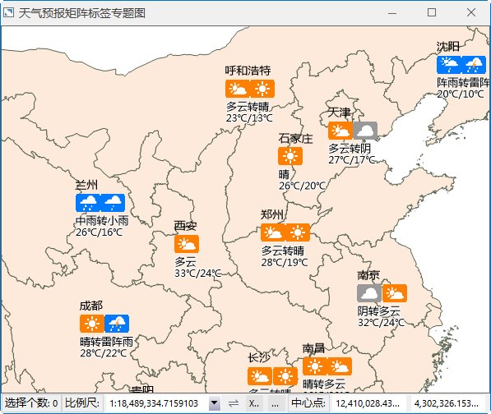
通过以上风格设置后的天气预报标签矩阵专题图如图 7-19 所示。
产品使用手册

图 7-19 天气预报标签矩阵专题图
在图层管理器中选中 China_ProCenCity_pt 标签矩阵专题图图层，右键单击，选择“保存到专题图模板库” 项，弹出“保存专题图模板”对话框，可将已配好的专题图保存到相应的专题图模板库中，便于重复使用。
此外，还可以通过专题图模板的方式制作标签矩阵专题图。具体方法与基于模板创建其他类型标签专题图的方式基本相同，请参阅 7.2 分段专题图。

统计专题图
统计专题图是指基于多个专题变量，表达点、线、面几何对象的多个属性。通过统计专题图可以在区域本身与各区域之间形成横向和纵向的对比，多用于具有相关数量特征的地图上，比如表示不同地区多年的粮食产量、GDP、人口等。
下面通过配置一幅城乡居民收支水平对比专题图，介绍统计专题图中柱状图的制作方法。
- 新建一个地图窗口，将示范数据中 PopulationAndEconomy.udb 数据源中的 ProvinceA_R 数据集添加到当前地图窗口中。
- 在图层管理器中，选中 ProvinceA_R 图层。
- 在“专题图”选项卡上的“统计”组中，单击“统计”下拉按钮，选择“默认”项，即可基于 Province_R 矢 量 图 层 制 作 一 幅 默 认 风 格 的 统 计 专 题 图 ， 同 时 ， 图 层 管 理 器 中 增 加 一 个 名 为ProvinceA_R@PopulationAndEconomy#1 的统计专题图图层，并弹出“专题图”窗口。
- 基于系统默认风格制作的专题图通常不能满足用户的要求，可通过对“专题图”窗口中的各项参数进行设置，获得满足需求的专题图显示风格。默认制作的统计专题图为饼状专题图。
此处制作一幅 2014 年城乡居民收支水平对比专题图（三维柱状图），需要在“专题图”窗口中修改专题图相关参数设置（图 7-20）。
在“属性“选项卡中，将统计图类型设置为三维柱状图。 在统计值计算方法项，选择常量方式。
选中当期统计字段列表中的 Province_R.AREA 字段，单击工具条中的 按钮，移除默认使用的表达式。单击工具条中的 按钮，弹出的下拉菜单中显示了当前图层包含的所有字段列表， 勾选字段 UrbanIncome_2014、UrbanOutcome_2014 和字段 RuralIncome_2014、RuralOutcome_2014 前的复选框，单击下拉菜单中的“确定“按钮，即可将这两个字段设为当前统计专题图的表达式。
单击统计表达式列表区域中的填充风格按钮 或“单值专题图”窗口中的工具条上的风格按钮 ，修改各表达式对应的填充风格。

  - 将表达式 UrbanIncome_2014、UrbanOutcome_2014 和 RuralIncome_2014、RuralOutcome_2014
的填充颜色 RGB 值分别设置。
  - 设置各专题值填充边框线采用默认线型，颜色 RGB 值设为（0，0，0）。 在“高级”选项卡中，设置统计专题图的其他显示参数（图 7-21）。
  - 勾选“统计图注记”复选框，设置标注格式为“真实值”，单击标注风格按钮，可设置标注文本风格。
  - 设置“柱状图风格”，柱宽度系数为“1.5”，柱间距系数为“0.5”。

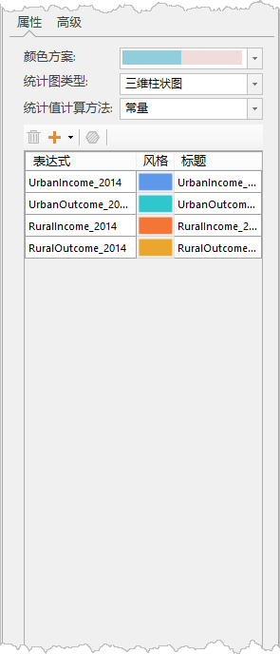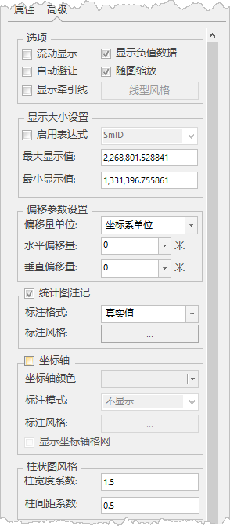

图 7-20 专题图风格设置 | 图 7-21 统计专题图“高级”选项卡
通过以上风格设置后的城乡居民收支水平对比专题图如图 7-22 所示。
在图层管理器中选中 ProvinceA_R 的统计专题图图层，右键单击，选择“保存到专题图模板库”项，弹出
“保存专题图模板”对话框，可将已配好的专题图保存到相应的专题图模板库中，便于重复使用。此外，还可以通过专题图模板的方式制作分段专题图。

产品使用手册

等级符号专题图
图 7-22 城乡居民收支水平对比专题图

等级符号专题图通过一定大小的点符号表示专题值的基准数值，根据图层中地图对象的专题值大小，按比例缩放基准数值表达各对象的专题值，常常运用于人口密度图、各类用地规模图等专题图地图的制作中。
下面通过一幅全国旅游人口数量分布图的配置，介绍等级符号专题图的制作方法。
- 新建一个地图窗口，将示范数据中 PopulationAndEconomy.udb 数据源中的 ProvinceB_R 数据集添加到当前地图窗口中。
- 在图层管理器中，选中 ProvinceB_R 图层。
- 在“专题图”选项卡上的“等级符号”组中，单击“等级符号”下拉按钮，选择“默认”项，即可基于ProvinceB_R 矢量图层制作一幅默认风格的等级符号专题图，同时，图层管理器中增加一个名为ProvinceB_R@PopulationAndEconomy#1 的等级符号专题图图层，并弹出“专题图”窗口。
- 基于系统默认风格制作的专题图通常不能满足用户的要求，可通过对“专题图”窗口中的各项参数进行设置，获得满足需求的专题图显示风格。
此处制作一幅 2014 年全国各省旅游人数分布图，可在“专题图”窗口的中进行专题图的相关参数设置
（图 7-23）。
将表达式设置为 Tourist_2014。 设置分级方式为“平方根”。

设置基准值为 7000。基准值是系统符号大小所代表的数值，基准值越大，点状符号的显示大小越小。
在符号风格设置区域，单击“正值风格”按钮，弹出“风格设置”对话框，设置等级符号的显示风格。
  - 在根组符号库中，选择一个实心圆符号。
  - 设置符号宽度为 5（单位：mm）。
  - 设置符号颜色的 RGB 值为（255，165，0）。
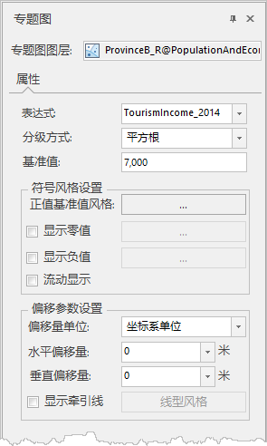
图 7-23 专题图风格设置
通过以上风格设置后的 2014 年全国各省旅游人数分布图如图 7-24 所示。

产品使用手册

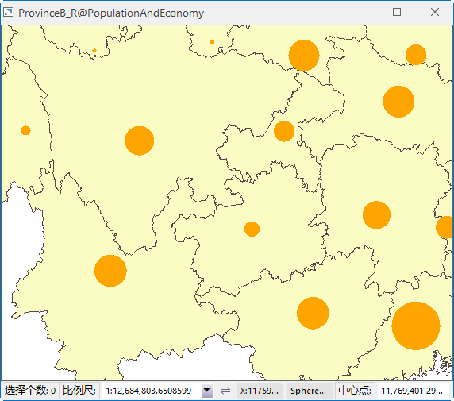
图 7-24 2014 年全国各省旅游人数分布图
在图层管理器中选中 ProvinceB_R 的等级符号专题图图层，右键单击，选择“保存到专题图模板库”项，弹出“保存专题图模板”对话框，可将已配好的专题图保存到相应的专题图模板库中，便于重复使用。
此外，还可以通过专题图模板的方式制作等级符号专题图。具体方法与创建单值专题图、分段专题图的方式基本相同。

点密度专题图
点密度专题图以形状相同、大小固定的点表示一定专题值大小，使用一定数量这样的点表示专题图对象的属性值，从而反映专题变量的分布范围、数量特征或分布密度，常常运用于人口数量分布图、矿产资源量分布图等专题图地图的制作。一般来说点符号分布在区域内的密度大小与专题属性字段成比例关系。需要注意：点密度专题图只适用于面图层。
下面通过一幅人口密度专题图，介绍点密度专题图的制作方法。
- 新建一个地图窗口，将示范数据中 PopulationAndEconomy.udb 数据源中的 ProvinceA_R 数据集添加到当前地图窗口中。
- 在图层管理器中，选中 County_R 图层。
- 在“专题图”选项卡上的“点密度”组中，单击“点密度专题图”按钮，选择“默认”项，即可基于ProvinceA_R 矢量图层制作一幅默认风格的点密度专题图，同时，图层管理器中增加一个名为ProvinceA_R@PopulationAndEconomy#1 的点密度专题图图层，并弹出“专题图”窗口。
- 基于系统默认风格制作的专题图往往不能满足用户的要求，可通过对“专题图”窗口中的各项参数进行设置，获得满足需求的专题图显示风格

此处制作一幅 2014 年全国城镇人口密度专题图，可在“专题图”窗口的中进行专题图的相关参数设置（图 7-25）。
将表达式为PopUrban_2014。
由于默认风格专题图中，点过于密集，可将点代表的数值设得更大。此处，设置点代表的值为 50000， 同时最大值代表的点个数相应改变。
单击点风格按钮，弹出“风格设置”对话框，设置专题图中的点风格。
  - 设置符号类型为实心小圆点，即默认风格。
  - 设置符号宽度和符号高度为 1（单位：mm）。
  - 设置符号颜色的 RGB 值为（219，110，0）。
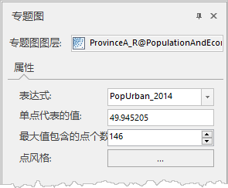
图 7-25 专题图风格设置
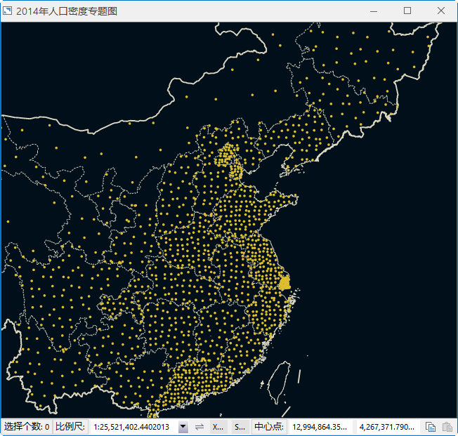
通过以上风格设置后的 2014 年全国城镇人口密度专题图如图 7-26 所示。
产品使用手册

图 7-26 2014 年全国城镇人口密度专题图
在图层管理器中选中 ProvinceA_R 的点密度专题图图层，右键单击，选择“保存到专题图模板库”项，弹出
“保存专题图模板”对话框，可将已配好的专题图保存到相应的专题图模板库中，便于重复使用。
此外，还可以通过专题图模板的方式制作点密度专题图。具体方法与创建单值专题图、分段专题图的方式基本相同。

聚合图

热力图

热力图是通过颜色分布，描述诸如人群分布、密度和变化趋势等的一种地图表现手法，因此，能够非常直观地呈现一些原本不易理解或表达的数据，比如密度、频度、温度等。热力图图层可以将点要素绘制为相对密度的代表表面，并以色带加以渲染，以此表现点的相对密度等信息，一般情况下，从冷色（低点密度）到暖色
（高点密度）来显示热力图图层中的点密度状态。热力图的成图原理，需要开启地图中 Alpha 通道。
下面通过一幅微博登陆热力图的配置，介绍热力图的制作方法。
- 新建一个地图窗口，将示范数据中 Beijing.udb 数据源中的 WeiBo_P 数据集添加到当前地图窗口中。
- 在图层管理器中，选中 WeiBo_P 图层。
- 在“专题图”选项卡上的“聚合图”组中，单击“热力图”按钮，即可基于 WeiBo_P 矢量图层制作一幅默认风格的热力图，同时，图层管理器中增加一个名为 WeiBo_P@BeiJing#1 的热力专题图图层，并弹出“图层属性”窗口。
- 基于系统默认风格制作的专题图通常不能满足用户的要求，可通过对“图层属性”窗口中的各项参数进行设置，获得满足需求的专题图显示风格。
此处制作一幅北京微博登陆热力图，可在“图层属性”窗口中进行专题图的相关参数设置。 设置核半径为 20，核半径是为离散点设定影响半径。
设置权重字段为“Checkin”，权重的字段必须为数值型字段。
设置聚合函数为“总和”。 设置颜色方案：
  - 组合框下拉列表中列出了系统提供的颜色方案，选择需要的配色方案，则系统会根据选择的颜色方案自动分配每个渲染字段值所对应的专题风格。

  - 分别设置最大颜色值和最小颜色值。系统会通过最大值颜色和最小值颜色构建一个色带以此渲染图层。
  - 设置调整颜色的透明度，制作出半透明效果的热力图，便于与底图数据叠加显示。
颜色渐变模糊度为 25，即热力图中颜色渐变的模糊程度，以此调整色带的渲染效果。
设置最大颜色权重，即确定渐变色带中最大值颜色所占的比重，该值越大，表示在色带中最大值颜色所占比重越大。
设置原始点的可见比例尺为系统默认比例尺。系统默认比例尺，即程序会按照当前热度图计算一个比例尺作为原始点可见比例尺。小于系统比例尺原始点不可见，大于系统比例尺原始点可见。最值设置：设置热力图显示时的最大值和最小值，其中最大值对应最大值颜色，最小值对应最小
值颜色，根据两者的关系构建渲染色带，而其他大于最大值的部分将以最大值颜色渲染，小于最
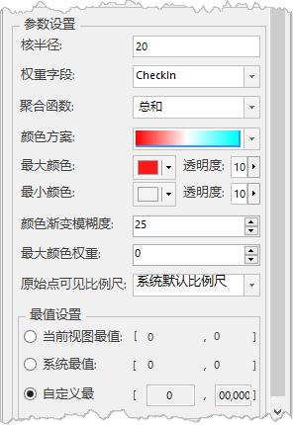
小值的部分将以最小值颜色渲染。此处最值设置为自定义最值，最值范围为【0，100000】.
图 7-27 热力图参数设置
通过以上风格设置后的北京微博登陆热力图如图 7-28 所示。

产品使用手册

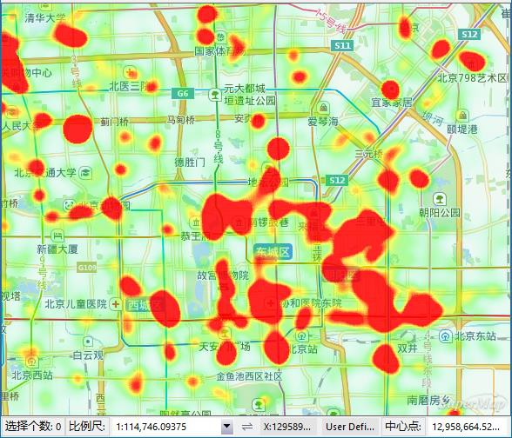
图 7-28 北京微博登陆热力图

网格图

网格图简单说就是一种使用空间聚合方法，表现空间数据的分布特征和统计特征。它的基本原理是基于网格聚合算法，将空间区域划分为规则形状的网格单元，每个网格单元又划分为多个层次，高层次的网格单元被分为多个低层次的网格单元，每个网格单元都具有统计信息。
下面通过一幅学校分布网格图的配置，介绍网格图的制作方法。
- 新建一个地图窗口，将示范数据中 Beijing.udb 数据源中的 School_P 数据集添加到当前地图窗口中。
- 在图层管理器中，选中 School_P 图层。
- 在“专题图”选项卡上的“聚合图”组中，单击“网格图”按钮，即可基于 School_P 矢量图层制作一幅默认风格的网格图，同时，图层管理器中增加一个名为 School_P@BeiJing#1 的网格专题图图层，并弹出“图层属性”窗口。
- 基于系统默认风格制作的专题图通常不能满足用户的要求，可通过对“图层属性”窗口中的各项参数进行设置，获得满足需求的专题图显示风格。
此处制作一幅北京学校分布网格图，可在“图层属性”窗口的中进行专题图的相关参数设置。
格网字段不指定，此时网格图每个格网单元的统计值默认为落在该单元格内的点对象数目。 设置格网类型为四边形。
设置网格边长为 50 像素。

设置颜色方案：
  - 组合框下拉列表中列出了系统提供的颜色方案，选择需要的配色方案，则系统会根据选择的颜色方案自动分配每个渲染字段值所对应的专题风格。
  - 分别设置最大颜色值和最小颜色值。系统会通过最大值颜色和最小值颜色构建一个色带以此渲染图层。
  - 设置调整颜色的透明度，制作出半透明效果的热力图，便于与底图数据叠加显示。
设置原始点的可见比例尺为系统默认比例尺。系统默认比例尺，即程序会按照当前热度图计算一个比例尺作为原始点可见比例尺。小于系统比例尺原始点不可见，大于系统比例尺原始点可见。勾选“显示标签复选框”，单击文本框右侧的设置按钮，对显示的网格聚合值的标签风格进行设置，
包括字体、颜色、字体效果等。
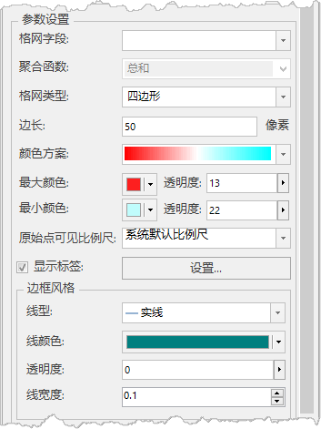
设置边框风格为实线，并对边框线颜色、透明度及线宽度参数进行设置。
图 7-29 网格图参数设置
通过以上风格设置后的北京学校分布网格图如图 7-30 所示。

产品使用手册

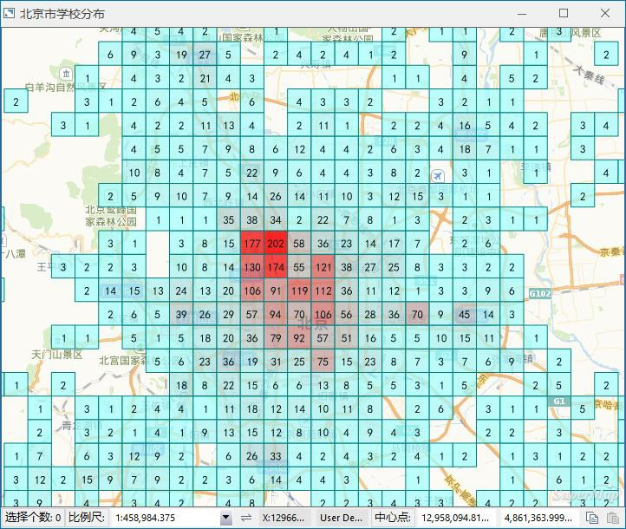

自定义专题图
图 7-30 北京市学校分布网格图

自定义专题图可基于任一点、线、面矢量图层制作。用户可通过自定义属性字段来创建专题图，根据数值型字段的值对应风格设置表来设置显示风格，可以更自由的表达数据信息。自定义专题图适合用户想要表达内容比较丰富，属性分类结构较多复杂情况。
下面通过一幅模拟城市内部的建筑区域结构分类图的配置，介绍自定义专题图的制作方法。
- 将 customize 数据集在地图窗口中打开，并在图层管理器中，选中该图层。
- 在“地图”选项卡的“专题图”组中，单击“新建”按钮，在弹出的“制作专题图”对话框中单击“自定义专题图”，选择“默认”项，即可基于 customize 矢量图层制作一幅默认风格的自定义专题图，同时，图层管理器中增加了名为 customize@test#1 的专题图图层，并弹出“专题图”窗口。
- 基于系统默认风格制作的专题图往往不能满足用户的要求，可通过对“专题图”窗口中的各项参数进行设置，获得满足需求的专题图显示风格（图 7-31）。
单击“填充风格”右侧下拉按钮，选择 FillStyle 字段，根据该字段值来设置专题图填充风格。 单击“填充前景色”下拉按，选择 Fillcolor 字段，根据该字段值来设置专题图填充颜色。 单击“线型颜色”下拉按，选择 Linecolor 字段，根据该字段值来设置专题图线型颜色。

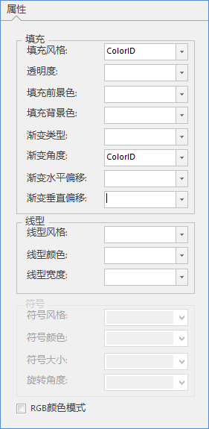
图 7-31 自定义专题图风格设置
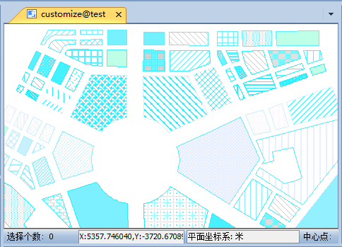
- 通过以上风格设置后的城市建筑区域结构分类图如图 7-32 所示。

产品使用手册

栅格单值专题图
图 7-32 城市建筑区域结构分类图

栅格单值专题图可基于整型的栅格数据制作单值专题图，用户还可以通过栅格单值专题图的风格设置窗口自定义制作栅格单值专题图。单值专题图可将高程或温度数据中的不同值以不同的颜色呈现，方便用户区分不同值区域。
下面通过一幅四川 DEM 栅格单值专题图的配置，介绍栅格单值专题图的制作方法。
- 将 DEM_25W 数据源中 DEM_Sichuan 数据集在地图窗口中打开，并在图层管理器中，选中该图层。
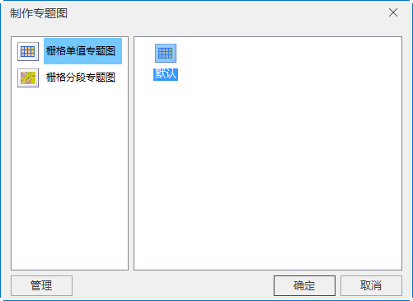
- 单击右键，在菜单栏中选择“制作专题图”，在弹出的“制作专题图”对话框中单击“栅格单值专题图”， 选择“默认”项，即可基于 Raster 栅格图层制作一幅默认风格的栅格单值专题图，同时，图层管理器中增加了名为 DEM_Sichuan@DEM_25W#1 的专题图图层，并弹出“专题图”窗口。
图 7-33 栅格单值专题图默认风格
- 可通过对“专题图”窗口中的各项参数进行设置，获得满足需求的专题图显示风格。 单击“颜色方案“组合框的下拉按钮，在弹出的下拉列表中选中某一个颜色方案。
在单值值项列表中选中栅格值为 1 的项，单击工具栏中的按钮，或者单击列表中每一个专题值项中的像元风格图标 ，在弹出的“颜色”面板中设置当前栅格单值专题图中专题值对应像元的颜色为 178,201,163。
- 通过以上风格设置后的四川 DEM 栅格单值专题图，如图 7-34 所示。

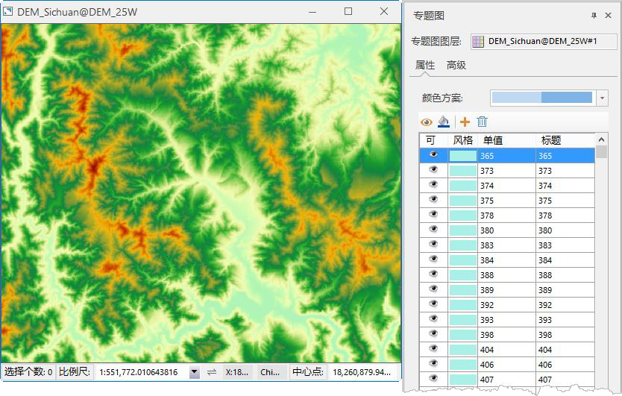

栅格分段专题图
图 7-34 四川 DEM 栅格单值专题图

分段专题图可基于任一栅格图层制作。在制作栅格分段专题图时，首先将要制作专题图的栅格图层设置为当前图层。可将高程或温度数据按区间以不同的颜色划分显示，方便用户区分不同值区域。同时提供了地形分布图和温度分布图两个模板，可基于模板制作栅格分段专题图。
下面通过一幅全国温度分布图的配置，介绍栅格分段专题图的制作方法。
- 将 Temperature 数据源中 Temperature_Jan 数据集在地图窗口中打开，并在图层管理器中，选中该图层。
- 单击右键，在菜单栏中选择“制作专题图”，在弹出的“制作专题图”对话框中单击“栅格分段专题图”， 选择“默认”项，即可基于 Temperature_Jan 栅格图层制作一幅默认风格的栅格分段专题图，同时， 图层管理器中增加了名为 Temperature_Jan@Temperature#1 的专题图图层，并弹出“专题图”窗口。
- 可通过对“专题图”窗口中的各项参数进行设置，获得满足需求的专题图显示风格。
单击“分段方法”组合框的下拉按钮，在下拉列表中选择“等距分段”为像元值分段法。
单击“段数”组合框的下拉按钮，在下拉列表中选择 30 作为当前专题图对像元值进行分段的分段数。
单击“颜色方案“组合框的下拉按钮，在弹出的下拉列表中选中如所示的颜色方案。
- 通过以上风格设置后的温度栅格分段专题图，如所示：

产品使用手册

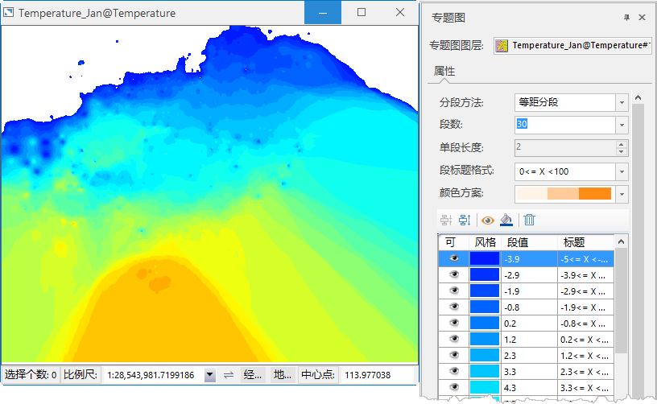
图 7-35 温度栅格分段专题图

8 镶嵌数据集应用
在 SuperMap iDesktop 9D(2019) 中支持对栅格格式的数据创建镶嵌数据集，本章主要介绍镶嵌数据集、镶嵌数据据的管理，以及镶嵌数据集的显示。
镶嵌数据集：介绍镶嵌数据集可管理的数据格式、镶嵌数据集的格式；
管理镶嵌数据集：介绍如何管理镶嵌数据集，包括创建镶嵌数据集、浏览轮廓属性表、构建概视图等操作。镶嵌数据集显示：介绍如何对镶嵌数据集进行显示。

镶嵌数据集

镶嵌数据集是使用“文件+数据库”的存储和管理方式，是管理大规模影像的理想模型。影像“入库”时，只会在空间数据库中建立影像索引，不会拷贝或改变原有的影像数据，原有影像文件仍然存储在文件系统中或是空间数据库中。这种方式充分发挥了存储系统和数据库系统的优势，是目前管理大规模影像最高效的方式。

镶嵌数据集可管理的数据格式

- 镶嵌数据集用于管理栅格格式的数据，包括普通影像和 DEM 数字高程模型数据，可将.tif、.tiff、.img 影像文件的数据加入到镶嵌数据集中管理。
- 影像添加到镶嵌数据集之后，将动态形成镶嵌影像，影像的空间参考也将动态更改为与镶嵌数据集一致的参考。需要明确的是，原始影像并没有发生更改，所有的过程都是动态虚拟的。
- 如下图所示，海量影像添加到镶嵌数据集后，存储镶嵌数据集的 UDB 数据源并没有占用很大的磁盘空间， 说明镶嵌数据集没有拷贝影像文件，打开镶嵌数据集的属性表，不难看出镶嵌数据集仅记录的影像文件的路径以及构建概视图以后的视图路径。
- 基于镶嵌数据集显示影像时，将动态读取数据再显示，并且在浏览镶嵌数据集后，浏览过的区域会建立缓存，再次浏览时效率很高。

产品使用手册

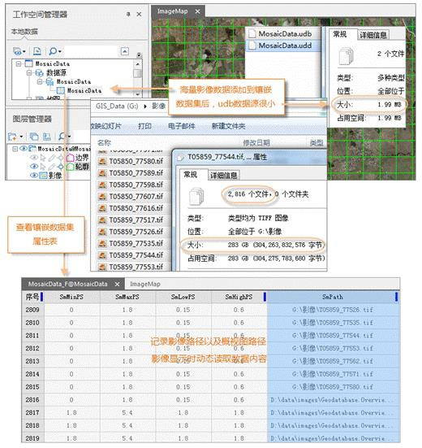
图 8-1 镶嵌数据集数据管理

镶嵌数据集结构

镶嵌数据集包含三部分：边界线、轮廓线和影像。如下图所示，镶嵌数据集包含 4 幅影像数据集，显示在地图窗口中，其中，粉色线框为边界线、绿色线为轮廓线，最下方为镶嵌显示的影像数据集。

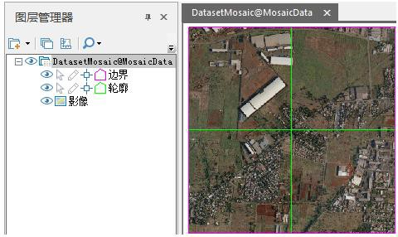
图 8-2 镶嵌数据集结构
- 轮廓线:影像轮廓线基于镶嵌数据集的空间参考，它反应的是影像在镶嵌数据集中的真实边界。
- 边界线:基于影像轮廓线构建。可以通过调整 Boundary 边界线范围动态改变镶嵌数据集的整体显示。在特定需求下，可利用已有矢量边界或行政区划替换原始镶嵌数据集边界，从而改变数据显示。
- 影像:添加到镶嵌数据集中管理的所有影像，动态镶嵌在一起显示。

创建镶嵌数据集
创建一个新的镶嵌数据集只有在当前打开的工作空间中有打开的数据源时才可用。
- 在“开始”选项卡的“新建数据集”组中，单击“镶嵌数据集”按钮 ,弹出“创建镶嵌数据集”对话框。

产品使用手册

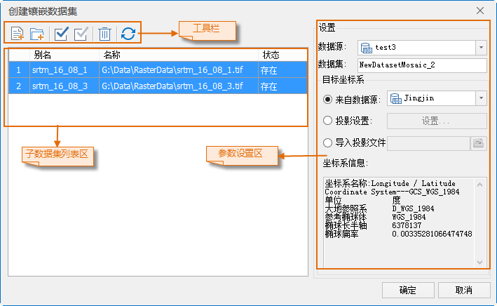
图 8-3 “创建镶嵌数据集”对话框
- 工具栏区域，提供了对添加到此数据集中的影像进行设置的工具，即可以添加新的影像数据，也可以删除已经添加的影像数据。镶嵌数据集将记录添加的影像文件的绝对路径信息。影像添加到镶嵌数据集后，将使用镶嵌数据集的地理坐标系进行显示，但并不对原始影像文件做任何修改。
- 子数据集列表区域，显示了已添加子数据集的基本信息，包括：
  - 别名：子数据集添加到影像数据集集合中后，在此集合中显示的名称。
  - 名称：子数据集的名称。如果添加的子数据集是数据源中的数据集，则仅显示该影像数据集的名称；如果添加的子数据集是影像文件，则显示该影像文件所在的磁盘路径。
  - 状态：检查子数据集是否存在。当打开“影像管理”功能界面时，会自动检查各个子数据集对应的数据集或影像文件是否真实存在。对于“不存在”状态的子数据集，可执行“同步影像数据”来影像数据集集合的调整。
- 在“数据源”处可设置新建镶嵌数据集保存的名称，及其所保存在的数据源。
- 目标坐标系提供了三种设置方式，具体操作如下所述。设置好目标投影之后，“坐标系信息”处会显示目标投影的详细信息。
  - 来自数据源：选择“来自数据源”单选框，单击组合框下拉按钮，选择一个数据源，将该数据源的坐标系设置为目标坐标系。
  - 投影设置：选择“投影设置”单选框，单击“设置”按钮，弹出“投影设置”窗口，设置目标投影。

  - 导入投影文件：勾选“导入投影文件”单选框，单击其右侧的按钮，在弹出的“选择”窗口中，选择投影信息文件并导入即可。支持导入 shape 投影信息文件（*.shp;*.prj）、MapInfo 交换格式
（*.mif）、MapInfo TAB 文件（*.tab）、影像格式投影信息文件（*.tif;*.img;*.sit）、投影信息文件
（*.xml）。
  - 坐标系信息：用于显示目标坐标系的详细参数信息。
- 完成各项参数设置后，单击“确定”按钮，完成创建。
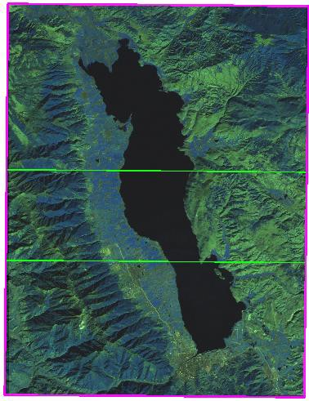

管理镶嵌数据集
图 8-4 镶嵌数据集结果

根据已经创建完成的镶嵌数据集，右键鼠标出现镶嵌数据集的功能列表，可对镶嵌数据集进行如下操作：
浏览轮廓属性表、添加镶嵌数据、重新指定路径、构建概视图、重建边界、清除数据、统计信息、导出数据、创建影像金字塔等。
- 浏览镶嵌数据集属性

产品使用手册

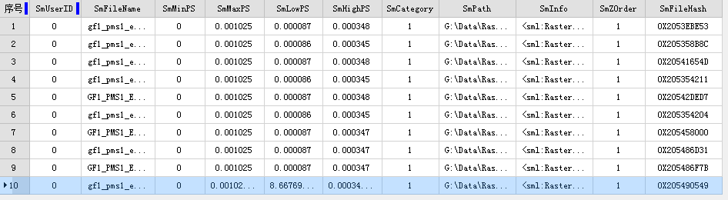
打开镶嵌数据集的属性表，该属性表其实是轮廓线的属性表，其中每一条记录对于一个轮廓对象。
图 8-5 属性表

属性表主要字段内容:

- SmFileName：添加到镶嵌数据集中管理的所有原始影像的文件名称（不包括扩展名）以及概视图文件名称
（包含扩展名）。
- SmPath：添加到镶嵌数据集中管理的所有原始影像文件的全路径（绝对路径）以及概视图文件全路径，这些路径支持网络共享路径。因此可以通过编辑该字段实现镶嵌数据集的共享使用。
- SmCategory：用于标识影像轮廓线内当前显示的图像时原始影像文件还是概视图，1 标识原始影像文件；2 表示概视图。
- SmMinPS：定义图像的下限，因此，无法处理任何低于该值的图像请求。默认值是 0，但可以将其设置为更大的值，以限制可以访问图像的分辨率。如果发出低于此分辨率的请求，则请求失败，不返回图像。
- SmMaxPS：定义图像的上限，因此，无法处理任何高于该值的图像请求。与最小像元大小的默认值不同， 最大像元大小的默认值是数值较大的数。如果发出高于此分辨率的请求，则请求失败，返回灰色图像。
- SmMinPS 和 SmMaxPS：SmMinPS 和 SmMaxPS 定义像元大小范围。根据该范围确定镶嵌数据集使用哪一分辨率影像数据进行显示。系统根据影像金字塔和图像之间的叠加来计算 SmMinPS 和 SmMaxPS 值。
- SmLowPS 和 SmHightPS SmLowPS 为影像原始分辨率，SmHightPS 为系统根据数据的金字塔信息自动获取一个合适的显示分辨率，如果数据没有金字塔，那么 SmLowPS 和 SmHightPS 两个值相等。
- 添加镶嵌数据
打开“添加镶嵌数据”对话框,在此对话框中可添加新的影像文件。工具栏区域，提供了添加影像工具按钮，即可以添加单个文件，也可以文件夹的形式添加。

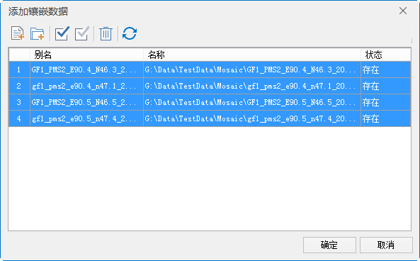
图 8-6 添加影像数据
- 影像文件列表添加完毕后，单击对话框中的“确定”按钮，影像文件路径等信息就写入镶嵌数据集中。
- 镶嵌数据集将记录添加的影像文件的绝对路径信息。影像添加到镶嵌数据集后，将使用镶嵌数据集的地理坐标系进行显示，但并不对原始影像文件做任何修改。
- 重新指定路径
若镶嵌数据集中的原始影像文件位置发生变化，或需要重新指定生成概视图的路径，可通过“重新指定路径”对文件位置路径进行更改。
- 选择数据源列表中的镶嵌数据集，右键单击“重新指定路径”，打开“重新指定路径”对话框,在对话框中更改镶嵌数据集中已有文件列表中文件的路径，包括原始影像文件路径和概视图路径。
- 影像文件路径选择完成后，单击对话框中的“确定”按钮，完成文件路径更新。

产品使用手册

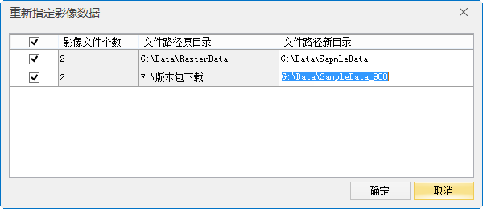

创建影像金字塔
图 8-7 重新指定影像数据

为镶嵌数据集创建影像金字塔，目的是提高大批量影像数据的显示效率。程序会对原始影像按照某种规则构建多层金字塔，不同比例尺下显示相应分辨率的金字塔影像。且在镶嵌数据集构建概视图时，必须要求镶嵌数据集中的所有影像具有金字塔，以提高数据浏览速度。
- 选择数据源列表中的镶嵌数据集，右键单击“创建影像金字塔”,打开“创建影像金字塔”对话框,对创建影像金字塔的参数进行设置，包括重采样方法及线程数设置。程序提供了如下几种重采样的方法：
  - 无：不进行重采样。
  - 最领近法，将输入栅格数据集中最邻近的像元值作为输入值，赋予输出栅格数据集的相应像元。
  - 平均值法，计算所有有效值的均值进行重采样计算。
  - 高斯内核计算法，使用高斯内核计算的方式进行重采样，这种对于高对比度和图案边界比较明显的图像效果比较好。
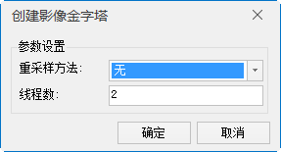
  - 平均联合数据法，在一个 magphase 空间中平均联合数据，用于复数数据空间的图像的重采样方式。
图 8-8 创建影像金字塔
- 设置参与创建金字塔的线程数，使创建影像金字塔更加高效。

- 完成参数设置，单击对话框中的“确定”按钮，执行创建金字塔。

构建概视图
为了提高镶嵌数据集的显示效率，数据默认小比例尺下只显示镶嵌轮廓线，不显示原始影像；但为了小比例尺下也能显示影像，所以对原始影像按照某种规则重构建多层金字塔，不同比例尺下显示相应分辨率的金字塔影像，也就是构建镶嵌数据集的概视图（Overview），概视图就是构建金字塔后所产生的影像文件。
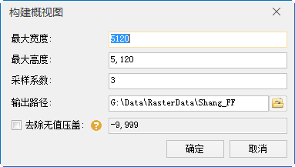
图 8-9 构建概视图
- 选择数据源列表中的镶嵌数据集，右键单击“构建概视图”,打开“构建概视图”对话框,对概视图最大宽度、最大高度、采样系数以及输出路径进行设置。
  - 最大宽度和高度：概视图影像文件的最大宽度和高度。
  - 采样系数:相邻两层概视图的分辨率比率。
  - 输出路径:概视图影像文件的存放路径。
  - 去除无值压盖:镶嵌数据集中的影像可能存在这样的情况，经过矫正的影像相互之前可能存在压盖情况，并且存在无值区域与有值区域的压盖，此时，您在创建概视图时，需要指定无值的数值，这 样，构建概视图后，无值与有值发生压盖时才能正确获得有效值。
- 完成参数设置，单击对话框中的“确定”按钮，完成概视图的创建。镶嵌数据集构建了概视图后，其属性中不但记录的影像原文件路径，还记录了概视图影像的路径。

产品使用手册

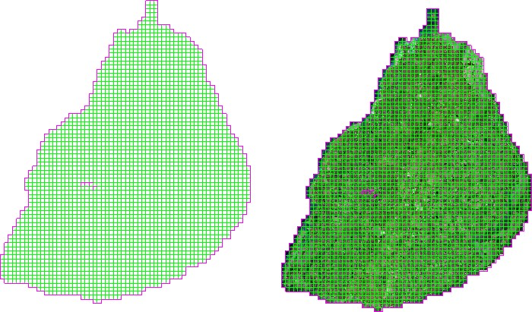
图 8-10 生成概视图前后对比

清除数据
- 打开“清除数据”对话框,可选择“从镶嵌数据集移除所有记录（包括概视图）”删除所有数据，也可选择“仅删除概视图”把已创建的概视图从数据集中删除。
- 选择完成，单击对话框中的“确定”按钮，完成清除数据

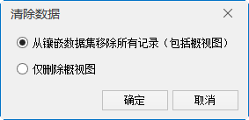

统计信息
图 8-11 清除数据

统计信息是为镶嵌数据集的显示设置不同的拉伸方式做数据准备。设置拉伸方式需要统计镶嵌数据信息， 如若再此处没有统计信息，在设置镶嵌数据集显示拉伸方式时，系统会弹出提示框提示先统计镶嵌数据信息。具体操作方式如下：
- 选择数据源列表中的镶嵌数据集，右键单击“统计信息”，程序将逐个统计镶嵌数据集中影像的最大值、最小值、均值、标准差、方差等信息。
- 统计完成后，程序会在输出窗口提示“镶嵌数据统计信息完成”。

导出数据
- 打开“导出镶嵌数据”对话框，提供导出文件和导出文件清单两种导出形式。
选择导出范围：可选择整幅地图、在地图窗口绘制范围、选择对象以及通过复制、粘帖已有范围的坐标值四种方式。需要注意的是绘制范围必须保证镶嵌数据集处于地图打开状态。选择对象需要当前地图窗口中存在面数据集选择对象才可用。
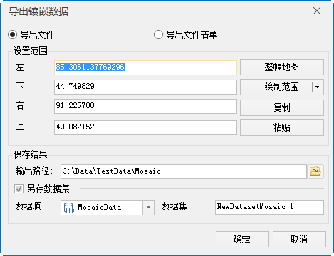
- 设置输出路径，单击对话框中的“确定”按钮，完成数据导出。也可选择另存数据集，勾选此复选框， 选择另存数据源及数据集。
图 8-12 导出镶嵌数据

镶嵌数据集在地图窗口中的显示
将镶嵌数据集添加到地图窗口中即可显示。基于镶嵌数据集的海量影像数据浏览效率很高，并且浏览过的区域会在内存建立缓存，再次浏览该区域时更省时。
这里可以根据您的具体应用需要，编辑边界线和轮廓线数据，但是建议没有特殊情况不要修改。
另外，镶嵌数据集中的影像可能存在这样的情况，经过矫正的影像相互之前可能存在压盖情况，并且存在无值区域与有值区域的压盖，此时，显示时，需要设置无值且透明，同时选择“逐文件绘制”的显示方式，这样，无值与有值发生压盖时才能正确显示有效值。

产品使用手册

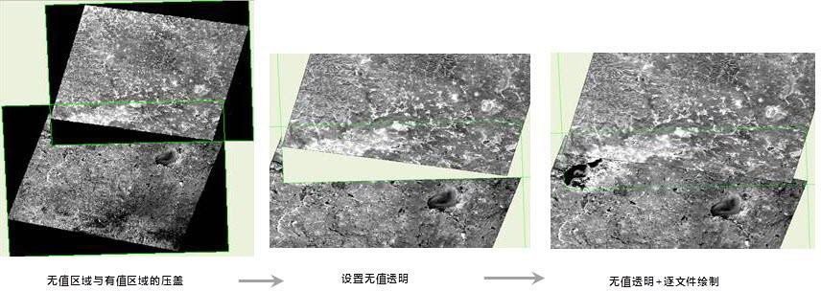
图 8-13 逐文件绘制方式下设置无值压盖对比图

9 查询
空间数据的查询和分析在 GIS 工程项目中处于核心地位，在使用 GIS 数据时，需要从已有的数据中查询出部分满足特定条件的数据（如：通过数据属性查询对应空间图形数据，或通过对象空间位置关系查询对应属性数据等）。SuperMap iDesktop 9D(2019) 提供了通过 SQL 查询进行属性查图、通过空间查询进行图查属性以及关联属性查询等三种查询功能。
本章重点介绍如何进行属性查图、图查属性以及如何实现关联属性查询等。
  - 属性查图，介绍 SQL 查询中用到的基本参数、常用的表达式，如何基于单字段和多字段进行分组统计， 以及对统计结果的排序。
  - 图查属性，介绍如何通过空间位置进行查询，以及空间查询用到的基本算子。
  - 关联属性查询，介绍如何关联多个数据集，实现对多个数据集信息的查询。

产品使用手册

属性查图

属性查图主要是指通过构建 SQL 查询表达式，并基于 SQL 语句从已有的数据中查询出满足特定条件的数据（如：属性表所有记录的子集，属性表所有字段的子集，相关的统计等）。本节主要从 SQL 查询参数设置、SQL 查询常用表达式构建、以及 SQL 分组统计与排序三个方面进行介绍。

SQL 查询参数

为方便快速了解 SQL 查询所需要进行的参数设置，快速掌握如何构建 SQL 语句实现既定目的的数据查询，在此首先介绍“SQL 查询”对话框中主要参数的含义，详细的设计方法及注意事项请参考 SuperMap iDesktop 9D(2019) 联机帮助。
在“空间分析”选项卡的“查询”组中，单击“SQL 查询”按钮，弹出“SQL 查询”对话框，如图 9-1 所
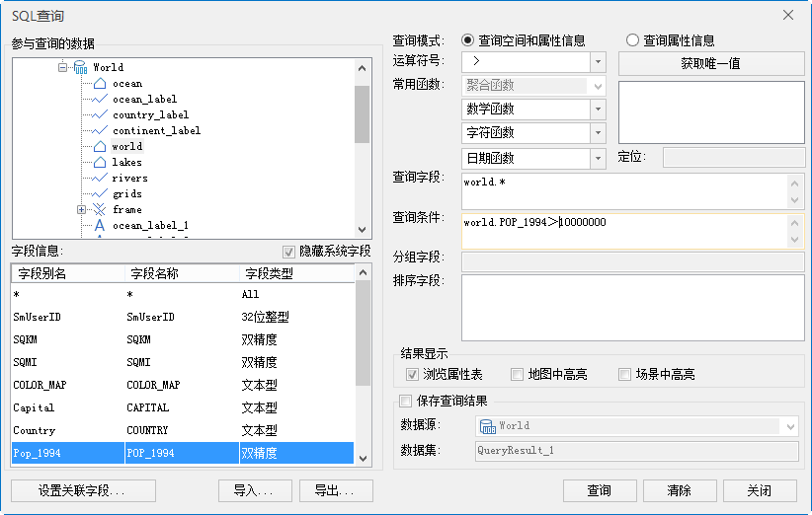
示。
图 9-1“SQL 查询”对话框
  - 参与查询的数据：编辑框显示当前工作空间所有的数据集，可以指定参与 SQL 查询的数据集。单击选中某数据集后，下面的字段信息框中将相应显示该数据集属性表中的所有字段。
  - 字段信息：用于显示当前选中数据集的所有字段和字段类型。查询字段、分组字段、排序字段以及构建条件表达式都可以从字段信息框中选择字段。在字段信息列表的最下方有“设置关联字段…”选项， 双击弹出“连接表设置”对话框，可以设置使用关联属性表中的字段进行查询。

  - 查询模式：提供了两种查询模式：查询空间和属性信息、查询属性信息。前者的查询结果保留空间和属性信息，后者只保留属性信息；若不保存查询结果，后者的查询速度会快一些。可通过单击选择不同的查询模式。
  - 运算符号、常用函数：提供用于构造 SQL 查询条件的运算符号和常用函数，可以单击下拉列表，选择相应的运算符号和函数。
  - 查询字段：列出要查询的字段，各个字段以西文的逗号分隔，这些字段会出现在结果数据集中。
  - 查询条件：指定查询条件表达式。将光标定位到查询条件后的文本框中，可以直接输入，也可以通过从字段信息、运算符号和常用函数下拉列表框中选择相关信息来构造查询条件表达式。

SQL 查询常用表达式

SQL 语句是标准的计算机查询语句，SuperMap iDektop 9D(2019) 中的许多查询功能都是通过构建 SQL 语句来完成的。一般情况下，SQL 表达式的语法为“Select …（需要输出的字段名） from …（数据集名）where…（查询条件）(order by …ascending/descending)（结果排序字段，可选）”。其中 Select, from, order by 等后面的参数都可以直接在 SQL 对话框中的列表或下拉列表中选择，而查询条件（Where–Clause 语句）是需要用户自己构建的。
本节将主要介绍一些常用的查询条件的构建。需要注意的是，由于文件型数据源中的属性信息是以
Access 存储的，所以在对文件型数据进行查询的时候使用的通配符可能与在 SQL 或 Oracle 数据库中查询使用的通配符不完全一致。
下面以示范数据 World.udb 数据源中的 World 数据集为例进行详细介绍。
- 数值的查询：使用＝，<>，>，<，<=，>=，Between 等等。例如：
World.Pop_1994 Between 10000000 and 20000000
查询的是 pop_1994 字段值（1994 年人口）在 1000 万到 2000 万之间的国家。
- 模糊查询：使用 like，而且不同类型的数据源使用的匹配符不尽相同。例如：
  - 部分匹配，使用“*”（注：数据库型数据源及 UDB 数据源中的通配符为%，并且数据库型数据源使用单引号）。
例如：
World.CAPITAL like "布*"，World.CAPITAL like '布%'
产品使用手册

查询的是 World 数据集中 CAPITAL 字段中以“布”打头的国家。
  - 完全匹配（注，数据库型数据源中只能使用单引号，UDB 数据源使用单引号或双引号均可）。例如：
World.CAPITAL like "北京"，World.CAPITAL like '北京'
查询的是 World 数据集中 CAPITAL 字段值为“北京”的国家。
  - 单字匹配，使用“_”（注，数据库型数据源和 UDB 数据源中的通配符都为_）。例如：
World.CAPITAL like '达_'
查询的是 World 数据集中 CAPITAL 字段值为“达”后面仅加一个字符的国家。
- 查询特定值：使用 in，确定表达式的值是否等于指定列表内若干值中的任意一个值。例如：
World.CAPITAL in ("北京","万象")
查询的是 World 数据集中 CAPITAL 字段值为“北京”，“万象”的一个或几个国家。
World.SmID in (1, 4)
查询的是 World 数据集中 SmID 字段值为 1 或 4 的国家。

注意 | 对于字符型字段的查询需要将查询值使用单引号（''）或者双引号（""）括起来，而数值型字段  的查询不需要。对于数据库型数据源，字符型字段的值只能使用单引号括起来。
- 查询某个字段值是否为空：使用 is NULL（is not NULL） 例如：
World.CAPITAL Is NULL
查询的是 World 数据集中 CAPITAL 字段值为空的国家（有可能这些国家该字段未被赋值）。
- 5.通过构造语句进行查询。
例如：
World.SmArea > World.SmPerimeter * 50000
查询的是 World 数据集中面积大于周长乘以 50000 的国家。在设置查询语句的时候，也可以使用( )设置其优先级。

例如：
World.POP_1994 / (World.SmArea/1000000) > 500
查询的是 World 数据集中，1994 年的时候每平方公里（因为属性表中 Area 单位为米，所以使用
World.SmArea/1000000 将其换算为平方公里）土地上人口大于 500 的国家。
6.组合语句：使用 and，将两个或者多个查询语句组合起来。例如：
World.SmArea > 5000000000000 AND World.POP_1994 < 100000000
查询的是国土面积大于 500 万平方公里（上面的数值已经换算成平方米）且 94 年人口小于 1 亿的国家。
7.比较运算符在字符型字段中的应用，如>，<，>=，<=，<>等等。例如：
World.Country >= "芬兰"
查询的是 World 数据集中 Country 字段值的首字母在 F 到 Z 之间的国家。对于数据库型数据源，字符型字段的值只能使用单引号。
8.日期型字段的查询。
例如：
World.T_date = #1984-08-10 12:25:00#，World. T_date like '1994-08-10 *'
（注：SQL(SQL+)数据源中，查询语句为: World.T_date = '1984-08-10 12:25:00'；
ORACLE 数据源中，查询语句为: World.T_date = TO_DATE('1994-08-10'，'YYYY-MM-DD'；UDB 数据源中， 查询语句为：World.T_date = to_date(1984-08-10 12:25:00))
查询的是 World 数据集中 T_date 字段为 1994-08-10 的记录，即 1994-08-10 当天 12:25:00 时刻的记录。
World.T_date Between #2010-01-01 0:0:0# and #2010-12-31 0:0:0#
查询的是 World 数据集中 2010 年全年的记录。
9.布尔型字段查询
布尔型字段属性值为 True 或者 False，SQL 查询时用 1 表示 True，0 表示 False。例如：
City_R.Coastal = 1
查询的是 City_R 数据集中沿海的城市。

产品使用手册

10.派生字段
例 如 ： Pop_1994/SmArea
在查询结果属性表中会列出该临时字段。另外根据需要还可以给临时字段表达式起一个别名，只需在原字段表达式后键入空格，再加上“as”和别名即可，格式如下：
Pop_1994/SmArea as Pop_Density
别名是任选的，若给字段表达式一个别名，则在属性表窗口显示时该别名将作为该临时字段名出现在对应列的顶部。若不给定别名，系统则使用表达式内容本身作为临时字段名。若指定多个派生字段表达式，可用逗号分隔。

SQL 查询分组统计与排序

SuperMap iDesktop 9D(2019) 中的 SQL 查询功能除了可以进行一般的属性查询外，还可以根据指定的某个（或多个）字段对查询结果进行分组，使指定字段上有相同值的记录分在一组，再通过聚合函数、数学函数等函数对查询结果进行统计计算而得到新的临时字段结果，其统计结果字段也是上述的派生字段。

对单个字段进行统计
下面以示范数据 World.udb 数据源中的 World 数据集为例，对各大洲中国家的数量进行统计。
- 打开 World.udb 数据源中的 World 数据集。
- 在“空间分析”选项卡的“查询”组中，单击“SQL 查询”按钮，弹出“SQL 查询”对话框。
- 在“SQL 查询”对话框中设置查询模式为“查询属性信息”，查询字段为 World.COLOR_MAP, Count(World.SmID) as Field_1，分组字段为 World. COLOR_MAP（图 9-2）。

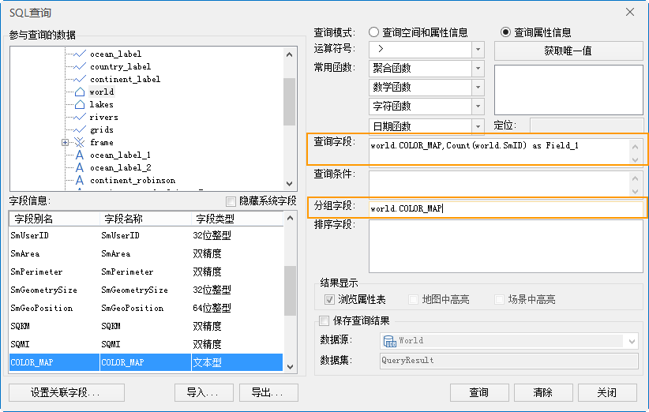
图 9-2 单字段分组统计
- 单击“查询”按钮，即可统计出各大洲中国家的数量（Count(World.SmID)）。此处为派生的统计字段指定了别名，即在原字段表达式后键入空格，再加上“as”和别名（Count(World.SmID) as Field_1）。统计结果如图 9-3 所示。
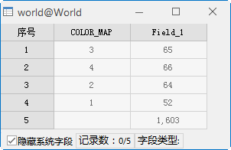

对多个字段进行统计并排序
图 9-3 单字段分组统计结果

除了可以对单个字段进行统计外，还可以根据情况对多个字段进行分组统计。在分组字段编辑框中输入进行分组的多个字段及统计信息，系统会首先按照输入的第一个字段对属性表进行分组，然后在所分出的组内， 再按第二个字段分组，依此类推，最后得到的查询结果表中每个记录都包含基于统计函数得到的派生字段的 值。对于分组统计的结果，可以指定某一字段或几个字段进行升序或降序排列，便于查看结果。
下面以示范数据 Temperature.udb 数据源中的 Temperature_Jan_P 数据集为例，对全国各省份包含的地区数量（Temperature_Jan_P.Name 字段值）进行统计，并将查询结果按照各省份一月份平均温度进行升序排列。
打开 Temperature.udb 数据源中的 Temperature_Jan_P 数据集。
- 在“空间分析”选项卡的“查询”组中，单击“SQL 查询”按钮，弹出“SQL 查询”对话框。产品使用手册

- 在 “ SQL 查 询 ” 对 话 框 中 设 置 查 询 模 式 为 “ 查 询 属 性 信 息 ”， 查 询 字 段 为Temperature_Jan_P.Province,Count(Temperature_Jan_P.Name)asCount,Temperature_Jan_P.SmID,Avg(Tem perature_Jan_P.TemperatureAverage) as Avg， 分组字段为 Temperature_Jan_P.Province，排序字段为Temperature_Jan_P.TemperatureAverage（图 9-4）。
图 9-4 多字段分组统计并排序
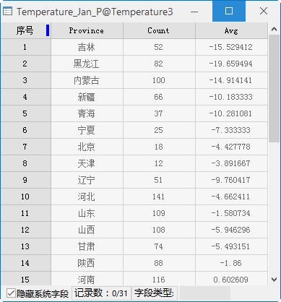
- 单击“查询”按钮，就可以将全国各省份包含的地区数量进行统计，并将查询结果按照各省份一月份平均温度进行升序排列。统计结果如图 9-5 所示。

图查属性
图 9-5 多字段分组统计排序结果

图查属性主要是指空间查询，空间查询是通过几何对象之间的空间位置关系来构建过滤条件的一种查询方
式。

空间查询算子

SuperMap iDesktop 9D(2019) 目前支持 8 种空间查询的基本算子，包括：交叉、包含、被包含、重叠、分离、邻接、重合、相交。
空间查询涉及三个要素，分别为：搜索对象、被搜索图层及结果记录集。对各自算子的图示中表达了所有空间查询的搜索对象和结果记录集，其中搜索对象用绿色表示，被搜索图层中的对象用黑色表示，结果记录集中的几何对象用红色表示。
- 交叉
返回被搜索图层（线、面）中与搜索对象（线）交叉的所有对象。
  - 基本关系：搜索对象（A）穿越被搜索对象（B）。
  - 线查线：A 从 B 内部的一侧进入并在 B 内部的某处另一侧穿出。A 的内部与 B 的内部交集不为空，且拓扑维数为 0 维。
  - 线查面：A 的内部与 B 的内部的交集不为空；A 的内部与 B 的外部的交集不为空
- 包含
返回被搜索图层（点、线、面）中搜索对象（点、线、面）所包含的对象（不一定要完全包含，边界有交集也可以）。
  - 基本关系：搜索对象（A）包含被搜索对象（B），且 A、B 边界的交集可以不为空。
  - A 的外部与 B 的内部的交集为空，且内部交集不为空或 A 的边界与 B 内部无交集。
  - A 的维数 ≥ B 的维数。
- 被包含
返回被搜索图层（点、线、面）中包含搜索对象（点、线、面）的对象。如果返回的对象是面，其必须包含（包括在边界上的）搜索对象；如果返回的对象是线，其必须完全包含搜索对象；如果返回的对象是点，其必须在搜索对象上。

产品使用手册

  - 基本关系：被搜索图层（B）中包含搜索对象（A）。此外，被包含是包含的逆算子。
- 叠加
返回被搜索图层（线、面）中与搜索对象（线、面）部分重叠的对象。
  - 基本关系：搜索对象（A）与被搜索对象（B）交叠。
  - A 与 B 的维数相同。
  - A 的内部与 B 的内部交集（C）不为空，A 的外部与 B 的内部交叉，B 的外部与 A 的内部交叉。
  - C 的类型仍与 A 的类型相同。
- 分离
返回被搜索图层（点、线、面）中与搜索对象（点、线、面）相离的对象。
  - 基本关系：搜索对象（A）和被搜索对象（B）相离，即二者无任何交集。
- 邻接
返回被搜索图层（点、线、面）中其边界与搜索对象（点、线、面）边界相接触的对象。
  - 基本关系：搜索对象（A）内部和被搜索对象（B）内部的交集为空，且 A 内部和 B 边界的交集不为空，或 A 边界 B 内部的交集部位空，或 A 边界和 B 边界的交集不为空。
- 重合
返回被搜索图层（点、线、面）中与搜索对象（点、线、面）完全重合的对象，但对象上的控制点可以不完全相同。
  - 基本关系：搜索对象（A）与被搜索对象（B）的类型必须相同，且 A 内部与 B 内部交集不为空、A 边界和 B 外部交集为空、A 内部和 B 外部交集为空，节点可以不同。
- 相交
返回与搜索对象（点、线、面）交叉的所有被搜索对象（点、线、面）。
  - 基本关系：搜索对象（A）和被搜索对象（B）有交集。

空间查询

下面以示范数据 China.udb 数据源中的道路、湖泊、行政区划图层为例，对其进行空间查询，包括以下两部分内容：
  - 湖南省共包含哪些湖泊；

  - 经过湖南省内、且公路代码为 G320 的公路有哪几条。
操作步骤：
- 打开 China.udb 数据源的Province_R、Lake_R 和 StateRoad_L 三个数据集。
- 在地图窗口中，选中 Province_R 图层中的湖南省行政区划面，该面即为空间查询的搜索对象，如图
9-6 所示。
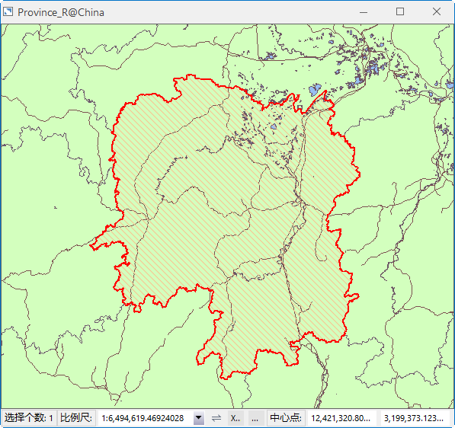
图 9-6 空间查询对象
- 在“数据”选项卡的“查询”组中，单击“空间查询”按钮，弹出“空间查询”对话框。
- 在被搜索图层列表中，设置需要进行搜索的空间查询条件和属性查询条件。
  - 在 StateRoad_L 图层列表中，单击“空间查询条件”下拉按钮，设置空间查询算子为“相交_ 面线”，即查询哪些公路穿过湖南省境内；
  - 在 StateRoad_L 图层列表中，单击“属性查询条件”下拉按钮，在下拉列表中单击“表达式…” 按钮，弹出 SQL 表达式对话框，在对话框中设置被搜索的公路需要满足的属性条件： StateRoad_L.RN=“G320”。
  - 在 Lake_R 图层列表中，单击“空间查询条件”下拉按钮，设置空间查询算子为“包含_面面”，即查询湖南省区划范围内包含哪些湖泊。
- 选中 StateRoad_L 和 Lake_R 图层，在“结果显示”区域中勾选“在属性表中浏览查询结果”、“在地图窗口中高亮显示查询结果”和“在场景窗口中高亮显示查询结果”三个复选框。
- 选中 StateRoad_L 图层，勾选“保存查询结果”复选框，设置将对 StateRoad_L 图层的查询结果保存到 China.udb 数据源，并重命名结果数据集的名称为：湖南省公路_G320。

产品使用手册

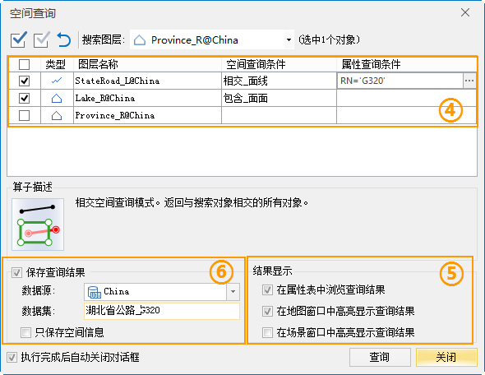
同理，将 Lake_R 图层的查询结果数据集命名为：湖南省湖泊。
图 9-7 空间查询设置
- 单击“查询”按钮，执行空间查询操作。
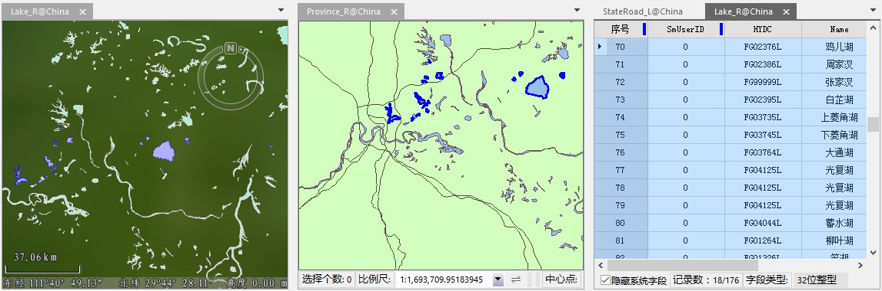
- 在属性表、地图、场景窗口中，同时浏览查询结果。在查询结果属性表中任意选中一条记录，在地图窗口和场景窗口中会自动定位到相应对象，实现二三维关联浏览。
图 9-8 查询结果

关联属性查询

关联属性表进行查询

实际应用中，待查询数据信息可能存储在不同的数据集中，并且这些数据集具有公共的字段信息，这时可使用“连接表”的功能实现不同数据集间的关联查询。
下面以示范数据 World.udb 数据源中的 World 数据集为例，通过首都（Capital）字段，关联 World 和Capitals 数据集，查询出国家和国家人口、首都和首都人口信息（包括没有首都记录的国家），生成新的数据集。
- 打开 World.udb 数据源中的 World 数据集。
- 在“空间分析”选项卡的“查询”组中，单击“SQL 查询”按钮，弹出“SQL 查询”对话框。
- 设置“参与查询的数据”为 World 数据集，双击“字段信息”最下方的“设置关联字段…”，打开“连接表设置”对话框。
- 在“连接表设置”对话框中设置外接表为 Capitals 数据集，本表字段为 Capital 字段，外接表字段为
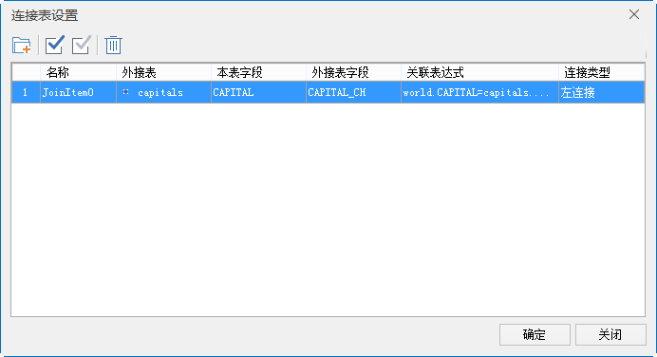
Capital_CH 字段，连接方式为左连接，如图 9-9 所示。
图 9-9 连接表设置
- 单击“确定”按钮，关闭“连接表设置”对话框，返回到“SQL 查询”对话框，在“字段信息”中添加了关联数据集的字段信息，如图 9-10 所示。

产品使用手册

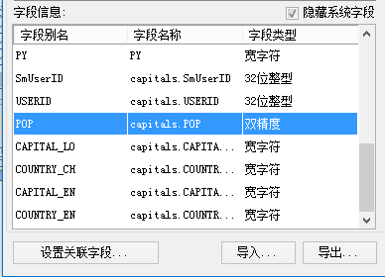
图 9-10 连接表设置后“SQL 查询”窗口中字段信息
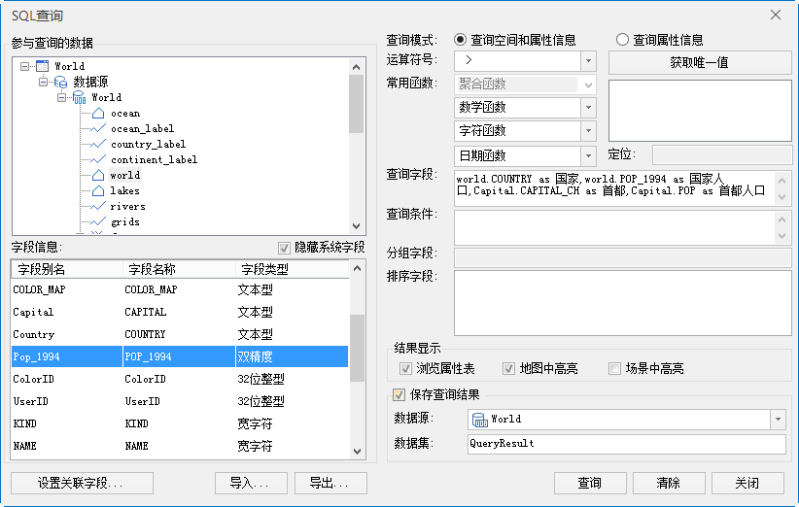
- 在“SQL 查询”对话框中，设置查询模式为“查询空间和属性信息”，查询字段为 World.COUNTRY as 国家,World.POP_1994 as 国家人口,Capital.CAPITAL_CH as 首都,Capital.POP as 首都人口；查询条件不进行设置，表示无条件；勾选“地图中高亮”，用于在地图中高亮显示查询结果。保存查询结果， 如图 9-11 所示。
图 9-11“SQL 查询”参数设置
- 单击“查询”按钮进行查询。保存的查询结果（QueryResult）是与 World 同类型的数据集（面数据集），其属性表中存储国家和国家人口，首都和首都人口信息，以及系统字段（以 Sm 开头的字段）。同时，地图窗口模式会自动切换成“叠加模式”，并列显示未命名地图和查询结果的属性表。此外，查询结果会高亮显示在未命名地图中，选中属性表中某一个国家，地图窗口会自动定位到该国家，如图 9-12 所示。

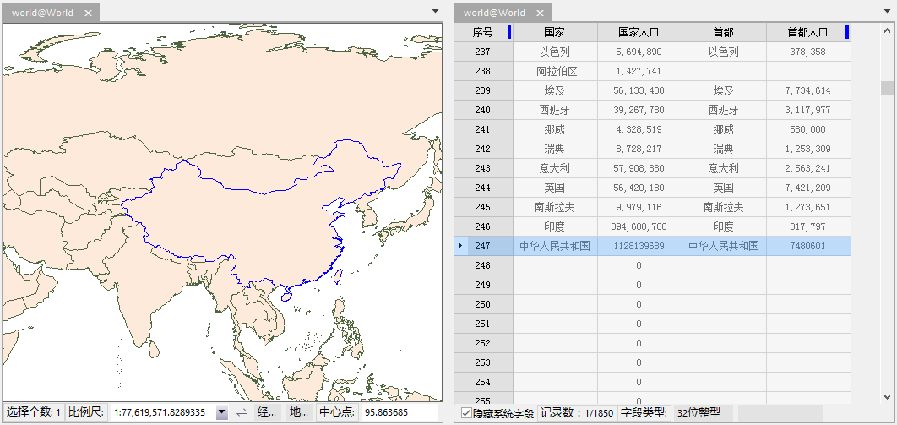
图 9-12 关联查询结果

产品使用手册

10 布局排版打印
布局页面中组织了多种类型的布局元素，方便用户进行制图，输出和打印地图。这些元素一般包括地图对象、比例尺、指北针、图名、描述性的文本信息以及符号化的图例等。
本章主要从页面设置、地图元素的绘制、布局排版等几方面详细介绍如何进行排版打印。
  - 设置页面，包括纸张背景、纸张大小、纸张方向等的设置。
  - 绘制地图元素，包括地图、图例、比例尺和指北针等地图元素如何绘制。
  - 布局排版，包括图名、地图边框等图形要素的设置、以及布局背景色的设置等。
  - 打印输出，包括将当前布局输出为布局模板，输出为图片，打印等。

产品使用手册

10.1 设置页面

在新建一个布局时，布局页面的大小是系统默认的大小，可能不能满足用户出图的需求，此时，需要对页面重新设置。
- 打开示范数据 China. smwu，在工作空间管理器窗口中，右键单击“布局”结点，新建一个布局窗口。
- 在“布局”选项卡的“页面设置”组中，单击组对话框按钮，弹出“页面设置”对话框。在“页面设置”对话框中，可以对纸张大小、纸张方向以及页边距等内容进行设置。
- 单击纸张大小区域的类型标签右侧的下拉按钮，选择合适的纸张大小。此处采用默认大小，A4。
- 单击纸张方向区域的“横向”或者“纵向”按钮，可以更改纸张的方向。此处采用纵向设置。
- 单击“页边距”项，切换到页边距设置页面。
- 页边距的类型选择“普通”型。
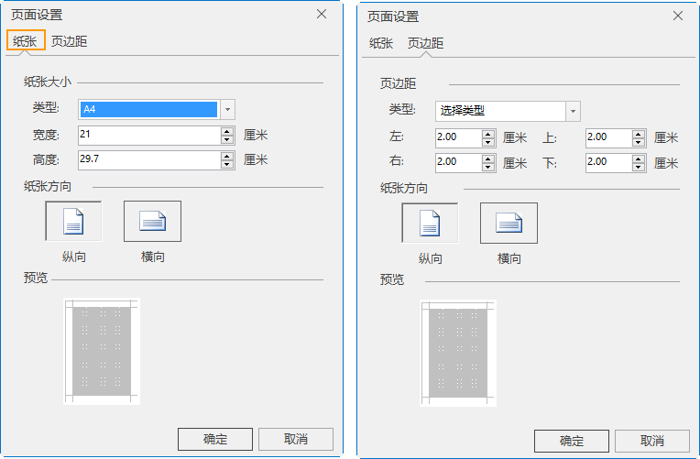
76. 单击“确定”按钮，完成页面设置，退出当前对话框。 6.
6.
6.
6.

10.2 绘制地图元素
图 13-1 “页边距”对话框

在制作布局时，通常需要考虑布局中包含哪些布局元素以及这些元素如何放置的问题。为了方便用户快捷地完成布局排版，SuperMap iDesktop 9D(2019) 提供了在布局窗口中绘制地图、比例尺、图例、指北针等地图元素的功能。

10.2.1 绘制地图

SuperMap iDesktop 9D(2019) 支持以多种填充形状绘制地图，支持在当前布局窗口中绘制多个地图。
- 在“对象操作”选项卡的“对象绘制”组中，单击“地图”下拉按钮，在下拉菜单中选择“矩形”项， 以矩形填充效果绘制地图。
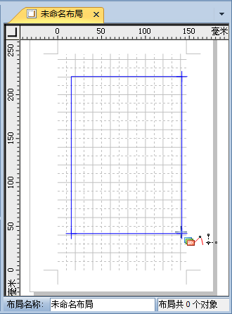
- 当布局窗口的鼠标状态为 时，单击鼠标左键，选择合适的绘制位置，按照绘制矩形的方式绘制一个用于填充地图的矩形框（图 13-2）。
图 13-2 绘制地图填充矩形框
- 单击鼠标左键，绘制完成后，弹出“选择填充地图”对话框（图 13-3）。单击“选择地图”下拉按钮，选择当前工作空间中存在的地图进行填充，单击“确认”按钮，完成地图绘制。
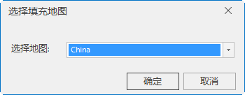
- 在布局中单击右键，选择“锁定地图”项，可对布局中的地图进行浏览操作，调整地图显示位置与比例尺等。
产品使用手册

图 13-3“选择填充地图”对话框

10.2.2 绘制图例

图例对于地图的阅读和使用具有重要的意义。为了保证准确地说明地图内容，SuperMap iDesktop 9D(2019) 提供了丰富的图例设置方法。
- 在当前布局窗口中，选中一个需要绘制图例的地图。
- 在“对象操作”选项卡的“对象绘制”组中，单击“图例”按钮。
- 当鼠标状态为 时，在需要绘制图例的位置，单击并拖拽鼠标，即可绘制选中地图的图例。
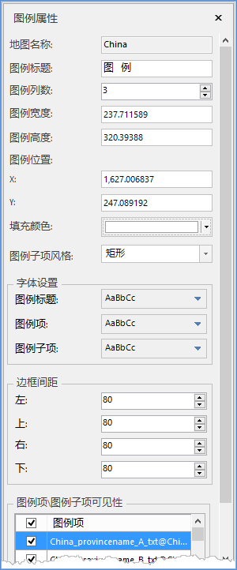
- 双击绘制的图例，弹出该图例的属性对话框（图 13-4），设置图例的标题、图例列数、图例宽度与长度、填充颜色、图例子项风格、图例边框间距、图例子项可见性等参数。

图 13-4 图例属性 对话框
- 在“布局属性”对话框中，设置图例列数。此处，将图例列数设置为 1，其他参数采用默认值。
- 选中地图图例对象，右键单击，在右键菜单中选择“拆分布局元素”命令，对图例的子项进行拆分， 可以调整、移动、删除图例对象中的子项。
- 图例修改完成后，右键单击，在右键菜单中选择“合并布局元素”命令，将图例中的所有对象进行合并。

10.2.3 绘制比例尺

SuperMap iDesktop 9D(2019) 支持数字比例尺和图形比例尺，共 9 种类型的比例尺。
- 在当前布局窗口中，选中一个需要绘制比例尺的地图。
- 在“对象操作”选项卡的“对象绘制”组中，单击“比例尺”按钮。
- 当鼠标状态为 时，在需要绘制比例尺的位置，单击并拖拽鼠标，即可绘制选中地图的比例尺。
- 双击绘制的比例尺，弹出该比例尺的属性对话框（图 13-5），可以设置比例尺的类型、小节宽度、小节个数、字体风格、比例尺宽度与高度、左下角位置等参数。
- 在“布局属性”对话框中，将比例尺类型设置为下拉列表中的第四种类型，如图 13-5 所示。
- 比例尺单位设置为千米。
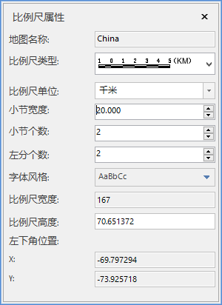
小节宽度、小节个数、左分个数分别设置为：20，2，2。其他参数使用默认值。

产品使用手册

图 13-5 比例尺属性对话框

10.2.4.绘制指北针

SuperMap iDesktop 9D(2019) 提供了常用的指北针样式，也支持用户自定义的指北针图片。系统一共提供了 9 种样式。
- 在当前布局窗口中，选中一个需要绘制指北针的地图。
- 在“对象操作”选项卡的“对象绘制”组中，单击“指北针”按钮。
- 当鼠标状态为时，在需要绘制指北针的位置，单击并拖拽鼠标，即可绘制选中地图的指北针。
- 双击绘制的指北针，弹出该指北针的属性对话框（图 13-6），可以设置指北针样式类型、旋转角度、指北针宽度与高度、外接矩形坐标等参数。
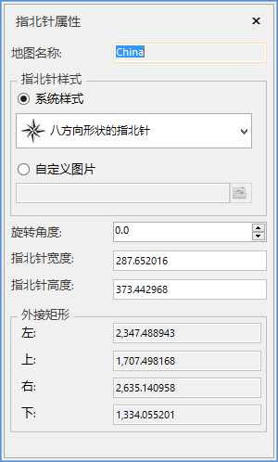
在“布局属性”对话框中，指北针样式选择系统样式的“四方向形状的指北针”，如图 13-6 所示。其他参数使用默认值。

10.3 布局排版
图 13-6 指北针属性对话框

为了完成一幅完整的地图，还需要对布局中的其他布局元素进行排版，包括图名的放置与修改、地图边框的修改、地图背景色的设置以及格网的设置。
  - 图名
图名通过绘制文本对象来完成添加：在功能区“对象操作”选项卡的“对象绘制”组中，单击“文本”按钮，在布局窗口中，鼠标变为普通文本光标 。
在布局窗口中需要添加文本的位置单击鼠标左键，以该位置为起点输入文本。 完成文本输入后，在布局窗口中单击鼠标右键，结束绘制。
选中文本对象，在“风格设置”选项卡的“文本风格”组中，对文本风格进行修改，包括字体、大小、颜色、阴影等。
  - 地图网格
  - 选中布局窗口中的地图，双击鼠标，弹出地图的属性窗口。
  - 勾选“显示网格”复选框，单击复选框右侧的“设置…”按钮，在弹出的“地图网格设置”对话框中，可设置地图网格类型、显示风格、间隔、标注、分割线等相关参数。
  - 单击“网格类型”组合框右侧下拉按钮，选择“经纬网”，并设置边框和网格的风格，将网格的横向和纵向间隔都设为 500 米，其他参数按默认设置。

产品使用手册

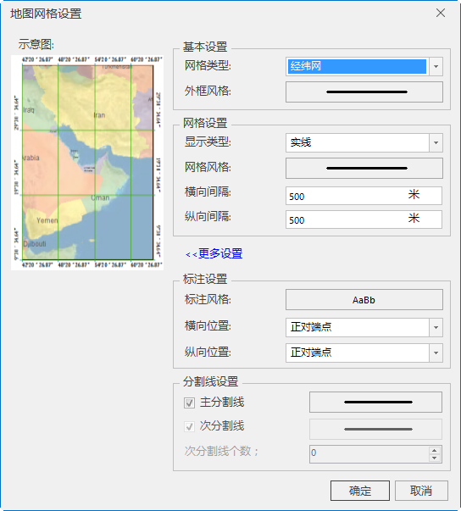

  - 地图边框
图 13-7 地图网格设置对话框

选中布局窗口中的地图，双击鼠标，弹出地图的属性窗口。
显示边框的类型选择“复杂边框”，对于复杂边框的设置，需要设置其内框、内线、外线以及外框的风格。
此处，将内框线宽设为 1，距离为 5；内线线宽设为 1，距离为 5；外线线宽设为 1，距离为 20； 外框线宽设为 6，距离设为 5；外框与外线之间使用“文本填充”，用“//”填充，颜色为黑色。其他设置采用默认值。

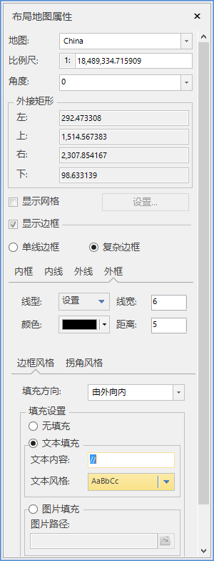
图 13-8 地图“属性”对话框
完成以上布局排版的操作后，最终的布局排版结果如图 13-9 所示。

产品使用手册

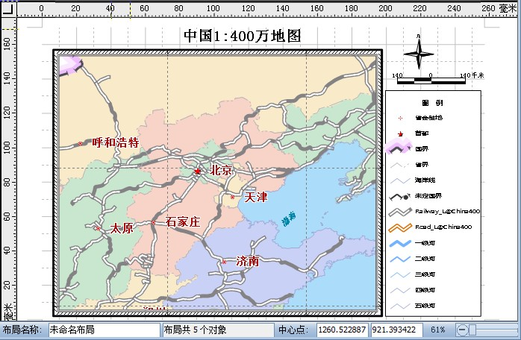

10.4 输出布局
图 13-9 布局排版结果

完成布局排版后，SuperMap iDesktop 9D(2019) 支持将布局以 3 种方式输出：
  - 输出为模板，方便将当前的布局风格保存，应用于其他布局中。
  - 输出为图片，方便即时浏览和拷贝。
  - 打印，通过打印机或绘图仪等打印设备直接输出。

10.4.1 输出为模板

布局模板是指包含必要的地图要素、具有固定框架信息的布局。使用布局模板便于批量制作标准化的、性质内容相类似的布局，使得重用或制作标准化布局变得方便、快捷。
- 在当前布局窗口中，单击右键，选择“输出布局模板...”按钮，弹出保存布局模板的“输出模板”对话框。
- 输入要保存的布局模板名称，默认名称为 LayoutTemplate.ult。
- 单击“保存”按钮，保存当前布局为布局模板。

- 在“工作空间管理器”的布局结点处，单击右键，选择“加载布局模板…”项，即可加载已保存的布局模板，并基于加载的布局模板创建当前布局。

10.4.2 输出为图片

SuperMap iDesktop 9D(2019) 支持将布局以多种标准文件格式输出。目前支持以 *.bmp、*.jpg、*.png、*.tif 等格式输出。
- 在当前布局窗口中，单击鼠标右键，选择“输出为图片...”选项，弹出“输出为图片”对话框（图 13-10）。
- 在“图片名”右侧的对话框中设置输出图片的名称。
- 单击“文件名”右侧的“浏览文件夹”按钮，在弹出的对话框中指定图片保存的位置。
- 设置输出图片的分辨率。分辨率的大小决定了图片的输出质量。以图片形式输出的默认分辨率为 96 DPI。如果需要以更高的分辨率输出，可以手动修改分辨率的大小。
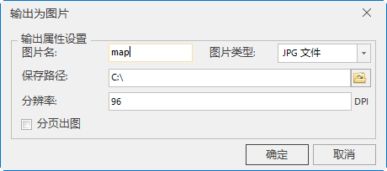
- 单击“确定”按钮，即可将布局输出为图片。
图 13-10“输出为图片”对话框
- 打开输出的文件，浏览输出效果，如图 13-11 所示。

产品使用手册

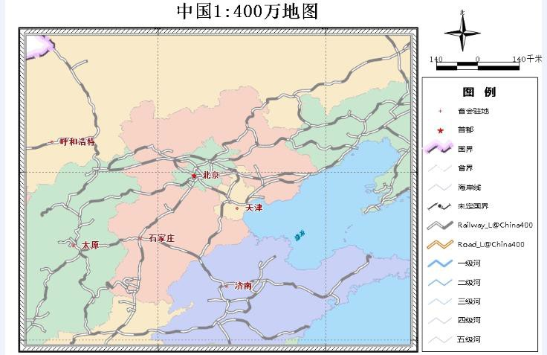
图 13-11 输出图片

10.4.3 打印

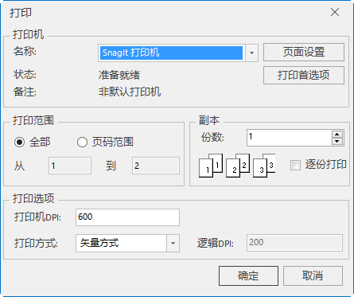
- 在“布局操作”选项卡的“文件操作”组中，单击“打印”下拉按钮，选择“打印...”项，弹出“打印”对话框，在该对话框中选择打印机并对其属性进行设置。
图 13-12 打印机设置
- 完成打印机的相关设置后，单击“确定”按钮，即可将当前布局打印输出。

11 三维可视化表达
SuperMap iDesktop 9D(2019) 中的场景窗口中，通过三维球体来模拟地球，更为真实地表达现实世界中地理事物的位置、高度、形状等信息。场景中可以加载丰富的数据内容，如影像数据、地形数据、模型、KML 数据等，还可以加载二维数据。
本章主要介绍数据在场景中的可视化表达以及场景的浏览操作。
- 新建场景，介绍场景的构成，以及对构成场景的基本元素的操作。
- 加载数据，介绍如何在场景中加载数据。
- 场景浏览，介绍如何浏览场景。
- 向场景中添加对象，介绍如何在场景中绘制对象。
- 三维数据符号化，介绍如何设置场景中数据的风格。
- 快速建模，介绍如何通过二维矢量数据快速构建三维模型。
- 设置图层的可视范围，介绍如何设置图层的可见范围，对场景中的对象进行过滤。
- 栅格数据在场景中的显示，介绍如何在场景中显示栅格数据。

11.1 新建场景

在“开始”选项卡的“浏览”组中，单击“场景”下拉按钮，选择“新建场景窗口”项（图 14-1），即可创建一个新的场景窗口（图 14-2）。
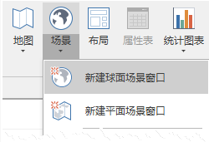
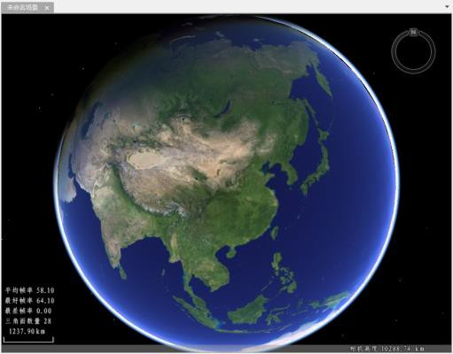

图 14-1 新建球面场景窗口功能项 | 图 14-2 新建的场景窗口

如（错误!未找到引用源。）所示，场景中包含了一个模拟地球的三维球体，加载到场景中的地理数据都将依照地理坐标叠加到这个三维球体上。三维球体的表面覆盖了一幅全球遥感影像，作为球体的显示背景。场景中还包括了比例尺、状态条、导航罗盘等其他元素。
此外，SuperMap iDesktop 9D(2019) 提供了一份全球框架数据，包括：分辨率较高的全球遥感影像、全球地形数据、世界各个国家的首都点数据和国界线数据、海岸线数据以及大洲界线数据。通过设置，可以在新建场景时，自动加载这些框架数据。默认情况下，在新建场景时不会加载框架数据。
下面详细介绍如何设置环境，在新建场景时自动加载框架数据。
- 单击文件按钮，在菜单中单击“选项”按钮，显示 “SuperMap iDesktop 9D(2019) 选项”面板（图14-3）。
- 单击“SuperMap iDesktop 9D(2019) 选项”面板左侧的“常用”项。
- 在面板右侧的“操作选项”区域内，勾选“新建场景自动加载框架数据”复选框，则当新建场景时，系统将自动加载框架数据。

产品使用手册

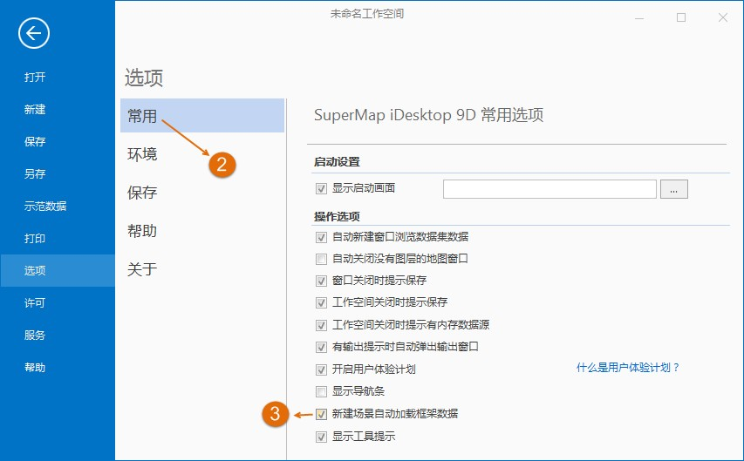
图 14-3 “SuperMap iDesktop 9D(2019) 选项”面板

完成以上设置后，当新建场景时，框架数据会自动加载到三维球体上。

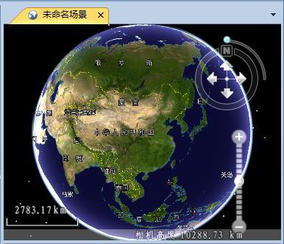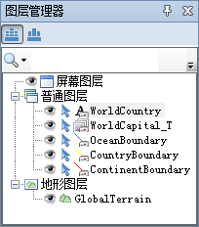

11.2 加载数据
图 14-4 新建场景时自动加载框架数据

场景中可以加载的数据可分为两大类：第一类是既可以添加到地图窗口中也可以添加到场景中作为图层显示的二维数据，与二维地图所不同的是，在场景中的数据将根据地理坐标叠加到三维球体上；第二类是主要用于加载到场景中进行显示和操作的数据。本节重点介绍第二类场景数据的加载。

加载到场景中的第二类数据包括：
- 影像缓存
为了提高影像数据在场景中的显示速度，一般将海量影像数据生成影像缓存数据，再将影像缓存加载到场景中，对该影像数据进行显示和操作。可以加载到场景中的影像缓存的数据格式为：*.sci、*.sci3d、*.sit 和
*.tiff。
- 地形缓存
为了提高地形数据在场景中的显示速度，可将海量地形数据生成地形缓存数据，再通过加载地形缓存数据到场景中，对该地形数据进行显示和操作。可以加载到场景中地形缓存的数据格式为：*.sct。
- KML 数据
SuperMap 支持在场景中浏览 KML、KMZ 文件。在图层管理器中，会详细地显示每个分组下的模型、地标要素，方便用户快速定位。
- 模型
可加载到场景中的三维模型可以为模型文件（*.sgm 和*.3ds），可以为矢量模型缓存（*.scv），也可以为切片缓存（*.scp）。
- 屏幕贴图
屏幕贴图图层时一个特殊的图层，将一个或者多个图片放在在屏幕（场景窗口表面）的制指定位置。支持
*.png、*.jpg、*.jpeg、*.bmp、*.gif 等格式的图片文件添加到场景中。

11.2.1 加载影像缓存

  - 新建一个场景或者将已有的场景窗口激活为当前活动的窗口。
  - 在“场景”选项卡的“数据”组中，单击“缓存”下拉按钮，在下拉菜单中选择“加载缓存…”项（图14-5），弹出“打开三维缓存文件”对话框。
或者，在图层管理器中右键单击“普通图层”节点，选择“添加影像缓存图层…”命令，弹出“打开三维缓存文件”对话框。

产品使用手册

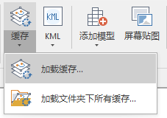
图 14-5 加载缓存
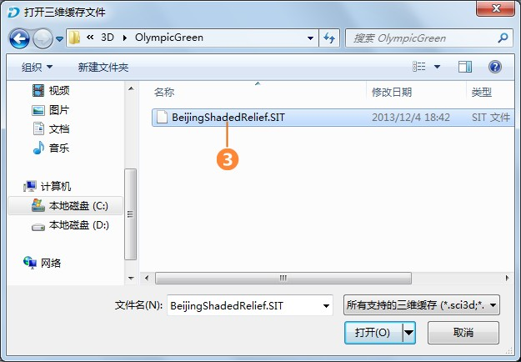
  - 在该对话框中，选择“文件类型”为“SuperMap 三维影像缓存文件(*.sci、*.sci3d、*.sit、*.tiff)”，单击“查找范围”下拉箭头，定位到要加载的影像缓存文件，双击该文件，加载影像缓存（图 14-6）。
图 14-6“打开三维缓存文件”对话框
已加载的影像缓存文件，将作为一个普通图层在场景中显示。
  - 在图层管理器中，双击已添加的影像缓存图层，场景将飞行并定位到该影像数据的地理范围内显示。

11.2.2 加载地形缓存

    - 新建一个场景或者将已有的场景窗口激活为当前活动的窗口。

    - 在“场景”选项卡的“数据”组中，单击“加载缓存”下拉按钮，在下拉菜单中选择“加载缓存”项， 弹出“打开三维缓存文件”对话框。
或者，在图层管理器中右键单击“地形图层”节点，选择“添加地形缓存…”命令，弹出“打开三维缓存文件”对话框。
    - 在该对话框中，选择“文件类型”为“SuperMap 三维地形缓存文件( *.sct)”；单击“查找范围”下拉箭头，定位到要加载的地形缓存文件，如 BeijingTerrain.sct 地形缓存文件。双击该文件，加载地形缓存。
已加载的地形缓存文件，将作为一个地形图层显示在场景中。
    - 在图层管理器中，双击新添加的地形缓存图层，场景将自动飞行并定位到该地形数据的地理范围内显示。
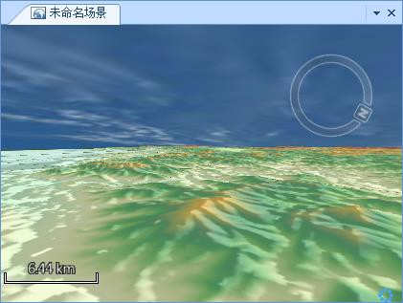
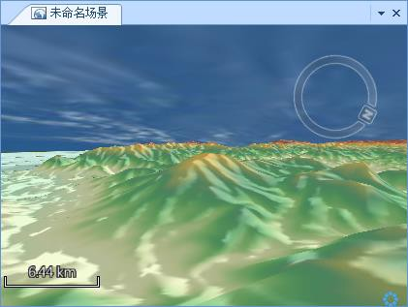
    - 在“场景”选项卡的“属性”组中，可以设置地形缩放比例，来夸大地形的高低起伏度。如图 14-7、图14-8 所示，分别为设置地形缩放比例=1 和地形缩放比例=3 的效果。
图 14-7 地形缩放比例=1 | 图 14-8 地形缩放比例=3

11.2.3 加载 KML 数据

      - 新建一个场景或者将已有的场景窗口激活为当前活动的窗口。
      - 在“场景操作”选项卡的“数据”组中，单击“KML”下拉按钮，在下拉按菜单中选择“加载 KML…” 项（图 14-9），弹出“打开 KML 文件”对话框。
或者，在图层管理器中右键单击“普通图层”节点，选择“添加 KML 图层…”命令，弹出“打开 KML 文件“对话框。

产品使用手册

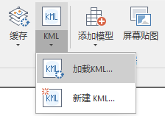
图 14-9 加载 KML 数据
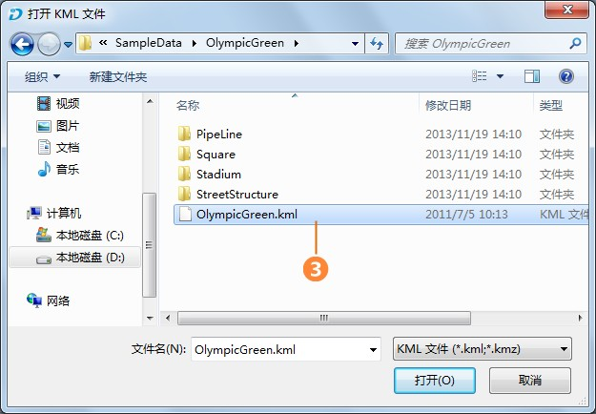
      - 选择“文件类型”为“KML 文件（*.kml；*.kmz）”；单击“查找范围”下拉箭头，定位到要加载的 KML 文件。双击该文件，即可加载该 KML 文件。本节以鸟巢附件的 KML 数据为例（图 14-10）。
图 14-10“打开 KML 文件”对话框
      - 在图层管理器中，双击添加的 KML 图层，场景将自动飞行定位到该 KML 数据的地理范围内显示。

11.2.4 新建 KML 图层并添加数据

除了可以加载已有的 KML 文件外，还可以通过新建一个 KML 图层，然后，再向该 KML 图层中添加对
象。
- 新建一个场景或者将已有的场景窗口激活为当前活动的窗口。

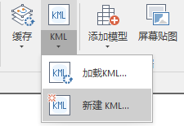
- 在“场景操作”选项卡的“数据”组中，单击“KML”下拉按钮，在下拉按菜单中选择“新建 KML…” 项（图 14-10 图 14-11），弹出“新建 KML 文件“对话框。
图 14-11 新建 KML 图层
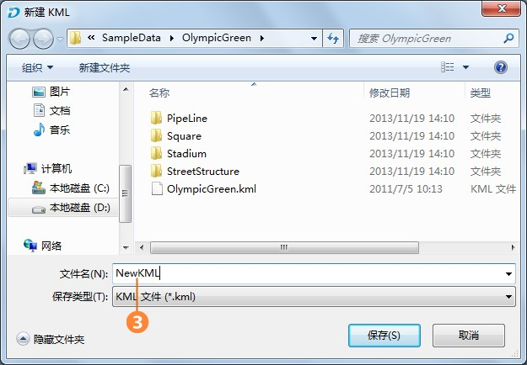
- 在“新建 KML”对话框中，指定新建的 KML 文件的存储位置和文件名称，单击“保存”按钮（图14-12）。
图 14-12“新建 KML”对话框
新建的 KML 文件自动作为 KML 图层添加到场景中。此时，该 KML 图层为空白图层，可以继续通过下面的步骤向 KML 图层中添加对象。
在图层管理器中，右键单击新建的 KML 图层，在右键菜单中选择“可编辑“命令。
- 右键单击该 KML 图层，在右键菜单中选择“添加”命令，向 KML 图层中添加组、地标、三维模型
（*.sgm、 *.3ds、*.mesh、*.obj、*.dae、*.x、*.osg、*.osgb、*.stl 文件）、地标贴图（*.png、
*.jpg 等图片文件）（图 14-13）。
产品使用手册

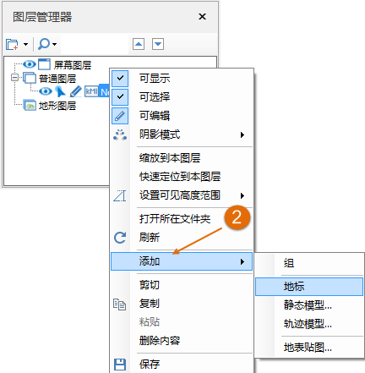
图 14-13 添加 KML 图层对象
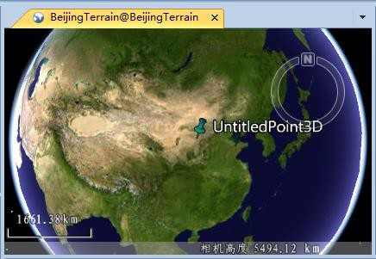
向 KML 图层中添加地标对象的结果如所示。

图 14-14 添加地标对象到 KML 图层中

11.2.5 加载模型缓存

模型缓存实质就是对多个模型文件中的模型建立缓存，从而提高模型的加载、显示、操作速度。场景通过加载模型缓存文件来加载这些模型，并且这些模型将都显示在场景中的同一个图层上，也就是一个模型缓存文件对应场景中的一个模型缓存图层，模型缓存文件为：*.sgm 或 *.scv 文件。
- 新建一个场景或者将已有的场景窗口激活为当前活动的窗口。
- 在“场景”选项卡的“数据”组中，单击“缓存”下拉按钮，在下列菜单中选择“加载缓存…”项， 弹出“打开三维缓存文件”对话框。
或者，在图层管理器中右键单击“普通图层”节点，在右键菜单中选择“添加模型缓存图层…”命令，弹出“打开三维缓存文件”对话框。
- 选择“文件类型”为“SuperMap 三维模型缓存文件，三维矢量模型缓存文件”；定位到要加载的模型缓存文件，双击该文件，即可加载该模型缓存。
加载的模型缓存文件，将作为场景中的一个图层显示在场景中。
- 在图层管理器中，双击已添加的模型缓存图层，场景将自动飞行定位到该数据的地理范围内显示。

11.2.6 加载模型文件

除了通过模型缓存文件来加载模型，还可以通过添加单个的模型文件（*.sgm 或 *.3ds）来加载模型。在SuperMap iDesktop 9D(2019) 中，模型是通过添加到场景中的模型缓存图层或 KML 图层进行加载的，因此，要向场景中添加模型文件，首先要获取一个模型缓存图层或 KML 图层。
- 新建一个场景或者将已有的场景窗口激活为当前活动的窗口。
- 在“场景”选项卡的“数据”组中，单击“添加模型”下拉按钮，在弹出的下拉菜单中可选“添加静态模型”或“添加轨迹模型”，选择“添加静态模型”，以此为例，弹出“添加模型”对话框。
- 单击“选择保存模型的图层“下拉按钮，选择一个可以加载模型的图层（模型缓存图层或 KML 图层）。如果当前场景中没有可以加载模型的图层，转入步骤 4，否则转入步骤 6。
- 在“添加模型”对话框中，单击“新建图层”按钮，弹出“新建三维图层”对话框。

产品使用手册

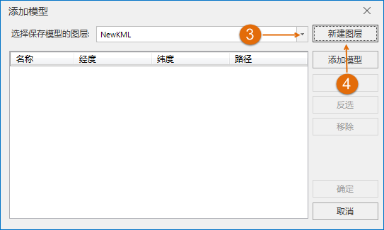
图 14-15“添加模型”对话框
- 在“新建三维图层”对话框中，指定存储路径并输入文件名，单击“保存”按钮。
- 在“添加模型”对话框中，单击“添加模型”按钮，弹出“打开三维模型文件”对话框。
- 选择要添加的模型文件。定位到模型文件（*.sgm）所在的位置，单击“打开”按钮。

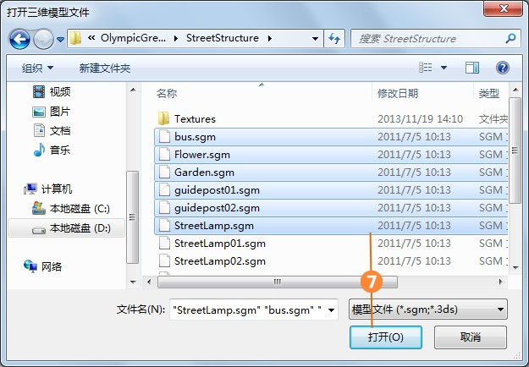
图 14-16“打开三维模型文件”对话框
- 选中的模型文件被添加到“添加模型”对话框中，可以修改每个模型文件的经纬度坐标信息。
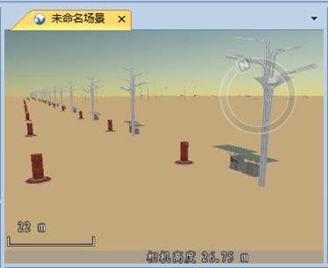
- 单击“确定”按钮，列表中的所有模型被添加到场景的目标图层中，结果如图 14-17。
图 14-17 模型添加结果

11.2.7 访问 iServer 服务数据

三维操作模块支持访问 iServer 服务中的数据，包括场景数据、图层数据和地形图层数据。通过输入数据发布的服务地址，即可将 iServer 服务中的数据添加到场景中。
产品使用手册

打开 iServer 服务场景
  - 在工作空间管理器中，单击“场景”结点右键，在弹出的右键菜单中选择“打开 iServer 服务场景”。
  - 弹出“打开 iServer 服务场景”对话框（图 14-18），在“iServer 服务地址”右侧文本框中，输入场景发布的服务地址为： http:// 服务地址: 端口号/iserver/services/realspace- 工作空间名称
/rest/realspace，如：http://localhost:8090/iserver/services/realspace-sample/rest/realspace。
  - 在“场景名称”文本框中输入 iServer 发布的服务场景的名称：西安场景。该场景名称必须与发布场景时的名称一致。
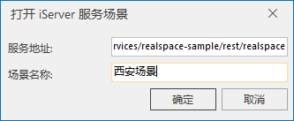
图 14-18“打开 iServer 服务场景”对话框
  - 单击“确定”按钮，即可在当前工作空间中打开 iServer 服务场景。

打开 iServer 服务图层
- 在图层管理器中，单击“普通图层”结点右键，在弹出的右键菜单中选择“打开 iServer 服务图层”。
- 弹出“打开 iServer 服务图层”对话框（图 14-19），在“iServer 服务地址”右侧文本框中，输入图层发布的服务地址为： http:// 服务地址: 端口号/iserver/services/realspace- 工作空间名称
/rest/datas/ 图 层 名 称 ， 如 ： http://localhost:8090/iserver/services/realspace- sample/rest/realspace/datas/niaochaoyejing。
- 输入 iServer 服务地址之后，“图层名称”处会自动识别并显示要打开的图层名称。
- 单击“图层类型”右侧下拉按钮，选择打开的 iServer 服务图层的类型。

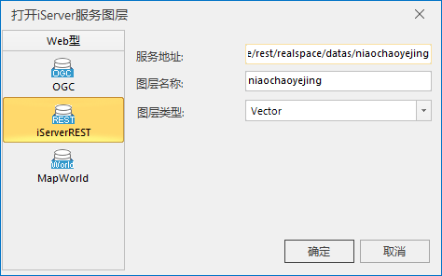
图 14-19“打开 iServer 服务图层”对话框
- 单击“确定”按钮，即可在当前场景中打开 iServer 服务图层。

打开 iServer 服务地形图层
- 在图层管理器中，单击“地形图层”结点右键，在弹出的右键菜单中选择“打开 iServer 服务地形图层…”。
- 弹出“打开 iServer 服务地形图层”对话框（图 14-20），在“iServer 服务地址”右侧文本框中，输入 地 形 图 层 发 布 的 服 务 地 址 ， 服 务 地 址 输 入 格 式 为 ： http:// 服 务 地 址 : 端 口 号
/iserver/services/realspace- 工 作 空 间 名 称 /rest/realspace/datas/ 地 形 图 层 名 称 ， 如 ： http://localhost:8090/iserver/services/realspace- sample/rest/realspace/datas/Beijing@RealspaceSample_Terrain。
- 输入 iServer 服务地址之后，“图层名称”处会自动识别并显示要打开的地形图层名称。
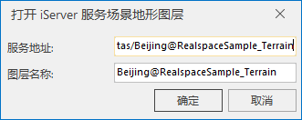
图 14-20“打开 iServer 服务地形图层”对话框
- 单击“确定”按钮，即可在当前场景中打开 iServer 服务地形图层。

产品使用手册

11.2.8 屏幕贴图

场景中加载的影像、模型、地形数据等会根据数据的地理坐标叠加到球体相应的位置上，在浏览场景过程中，数据相对于球体的位置不变，但是相对于场景窗口的位置会变化。
在实际应用中，可能需要在场景中加载一些相对于场景窗口位置不变的元素。如：在场景窗口中放置Logo 或者其他文字内容，这些内容的位置不随着浏览场景的操作而改变。因此，SuperMap iDesktop 9D(2019) 可以在场景的屏幕图层中，添加这类型数据。目前支持添加到屏幕图层中的内容只能为图片（*.png、*.jpg、
*.bmp、*.jpeg）。
- 新建一个场景或者将已有的场景窗口激活为当前活动的窗口。
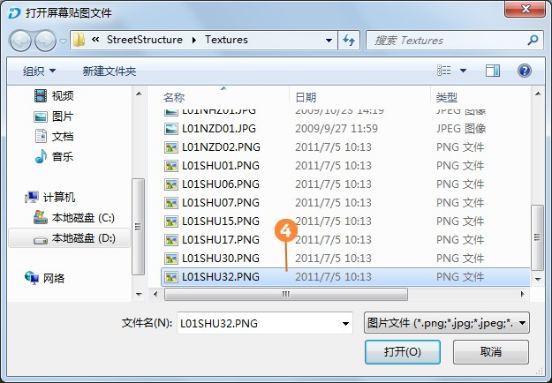
- 在“场景”选项卡的“数据”组中，单击“屏幕贴图”按钮，弹出“打开屏幕贴图文件”对话框（图14-21）。
图 14-21“打开屏幕贴图文件”对话框
- 选择添加到场景屏幕图层中的图片文件。定位到图片所在的文件夹，双击要添加的文件，即可将选中的图片添加到场景中。
该图片作为“屏幕图层“的一个对象添加到场景中。在图层管理器的“屏幕图层”点下，列出了屏幕图层中的所有图片对象（图 14-22）。

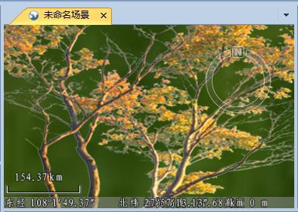
图 14-22 添加屏幕图层的结果
- 在图层管理器中，右键单击屏幕图层节点下的图片对象，选择右键菜单中的“属性”命令，弹出“属性” 窗口（图 14-23）。
- 在“属性”窗口中，设置屏幕贴图对象的属性：相对于场景窗口的位置、图片的高度和宽度、图片的旋转角度等参数。所有设置会实时应用（图 14-23）。

产品使用手册

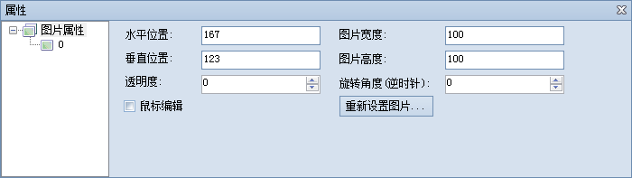

图 14-23 屏幕贴图对象的属性设置
图 14-24 修改属性后屏幕贴图结果

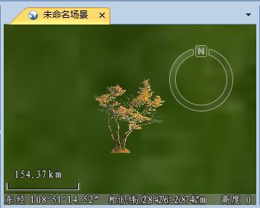
11.3 场景浏览

SuperMap iDesktop 9D(2019) 提供了丰富的场景浏览操作，可以实现以下操作：
- 改变场景视角
- 太阳特效显示
- 控制场景中要素的显示
- 调整相机倾斜角度
- 切换场景的视图模式
- 在立体模式中浏览场景
- 浏览对象的属性
- 在场景中进行量算

11.3.1 改变场景视角

- 全景显示场景
在“场景”选项卡上的“浏览”组中，单击“全球”按钮，使场景全景显示（图 14-25）。

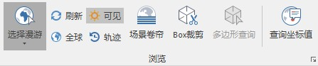

- 定位到目标数据范围显示
图 14-25 单击“全球”按钮

在图层管理器中，双击某个图层，场景将自动定位到该图层对应的地理范围进行显示（图 14-26）。
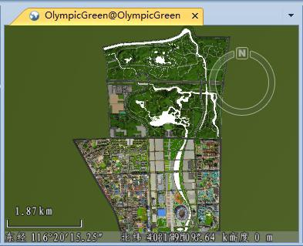

- 放大/缩小场景
图 14-26 自动定位到目标数据范围

场景中的导航罗盘可以实现场景放大、缩小操作（图 14-27）。单击“+”按钮，放大场景；单击“-”按钮，缩小场景；上下移动“快速放大缩小”按钮，可以实现快速放大或缩小场景。

产品使用手册

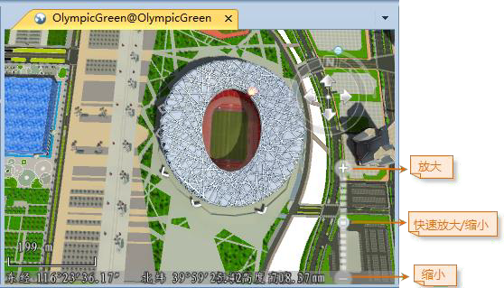
图 14-27 放大/缩小场景
此外，通过鼠标操作也可以实现场景的放大或缩小操作。单击场景中任意位置，使当前场景接受鼠标焦点，此时，滚动鼠标中键的滚轮，即可实现场景的放大或缩小操作。
- 漫游场景
在“场景”选项卡的“浏览”组中，单击“选择漫游”下拉按钮，选择“漫游”项（图 14-28），当前场景中的操作状态切换为漫游场景的状态，场景中的鼠标状态也变为漫游状态。
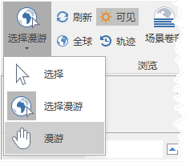
图 14-28 单击“漫游”按钮
在场景中任意位置单击并拖动鼠标，场景将随着鼠标的移动而平移。
- 改变场景的方位
改变场景的方位，包括改变场景的正北方向以及观测的俯仰角，该操作可以通过导航罗盘来实现（图14-29）。
- 单击导航罗盘上的“N”按钮不放，同时沿着导航罗盘的圆形轨迹拖动，即可改变当前场景的正北方向。
- 单击导航罗盘上的“拉平竖起”按钮不放，同时沿着导航罗盘的四分之一圆形轨迹拖动，即可改变场景的观测俯仰视角。

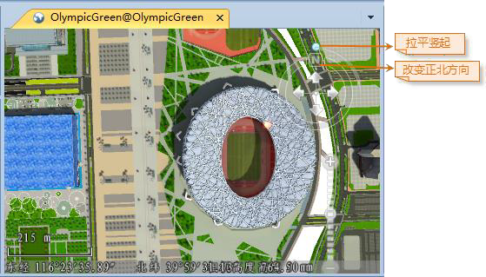
图 14-29 改变场景方位操作
此外，通过鼠标操作也可以改变场景的方位。在场景中任意位置单击，按住鼠标滚轮并上下、左右拖动鼠标，可以分别改变场景的俯仰视角和正北方向。

11.3.2 太阳特效显示

在场景浏览中，可模拟真实场景中太阳光照的显示效果，太阳特效包含两个功能，开启太阳特效和设置太阳特效的轨迹。“场景”选项卡“浏览”组中的“可见”按钮用来开启太阳特效，“轨迹”按钮用来设置太阳特效的轨迹。
  - 开启太阳特效。 单击“浏览”组的“可见”项，即可启用太阳特效的显示和设置。激活太阳特效后，图标将由变成。在当前工作空间中存在场景时，默认启用太阳特效。再次单击“可见”按钮，即可取消太阳特效。
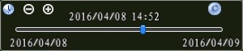
  - 单击“浏览”组的“轨迹”按钮，场景中会弹出太阳特效管理的滑块（图 14-30），可以对太阳光照的显示方式进行设置，修改阳光在地面的移动轨迹。注意，只有启用太阳特效，即激活“可见”按钮，“三维太阳特效管理”界面的各项参数才可以设置。
图 14-30 三维太阳特效管理滑块
    - “缩小”/"放大"按钮：单击该按钮可降低/提高时间滑块轴上的精确度，即将时间滑块的时间区间调大/调小。例如：当前滑块的的时间区间为一小时，单击"缩小"按钮，即可将滑块的时间
产品使用手册

区间调成一天，再单击该按钮，即可将滑块的时间区间调成一周。连续点击，可以在分钟、小时、天、年这些时间单位之间进行切换。
    - “重置”按钮：单击按钮，即可将场景中太阳光照的时间切换至现在的时间。
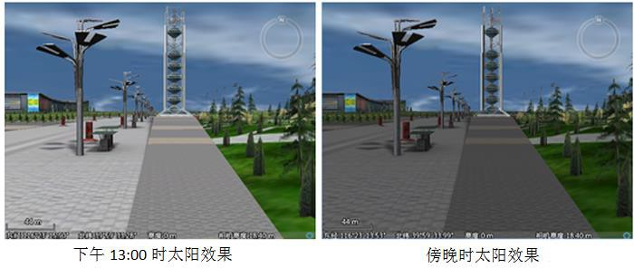
  - 拖动滑块轴中的滑块，可调整当前场景的时间。不同时间太阳光照效果不同（图 14-31）。
图 14-31 太阳光照效果对比图

11.3.3 控制场景中要素的显示

场景中除了包含模拟地球的球体外，还提供了模拟地球环境的大气层、海洋水体、帧率信息、经纬网、经纬网标签、场景窗口中的状态栏、比例尺、用于场景浏览操作的导航罗盘，都属于场景中的要素（图 14-32）。

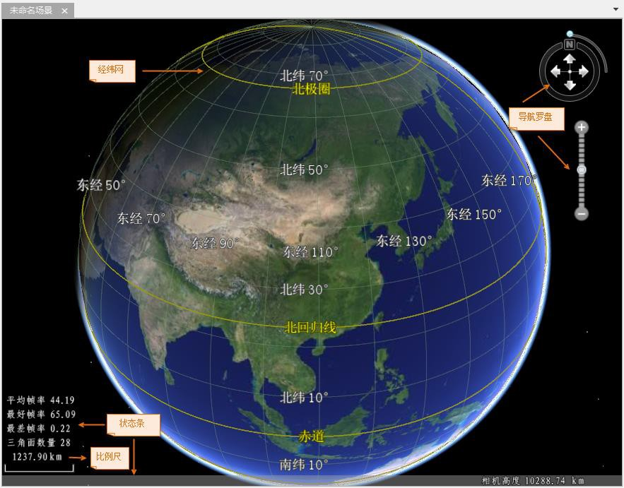
图 14-32 场景中的要素
通过“场景属性”面板的复选框可控制这些场景要素是否显示（图 14-33）。当复选框被勾选，表示相应要素将显示在场景中（图 14-34）。

产品使用手册

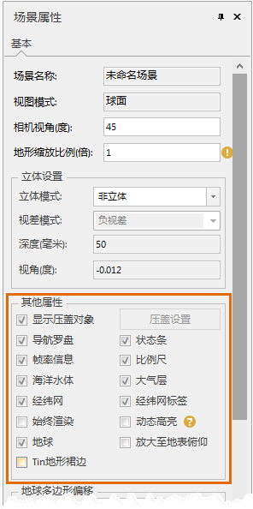
图 14-33 控制场景中要素是否显示的功能
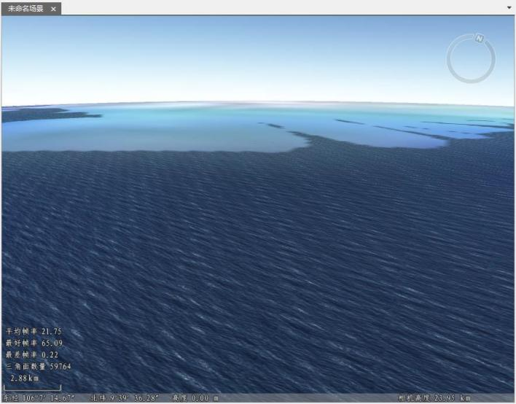
图 14-34 显示海洋水体的效果

11.3.4 调整相机倾斜角度

在场景中进行浏览时，针对不同的模型需要不同的视角查看，比如在地面上仰视一座高楼，或者在俯视地下的一段管线。需要实时的对场景的相机倾斜角度进行调节，以达到最佳的浏览效果。
SuperMap 提供了种方式对场景中的相机的倾斜角进行调节：普通视角方式和第一人称视角方式。
  - 普通视角方式：按住鼠标拖动场景，使其沿着屏幕中心点在[0°,90°]移动。普通视角适用于常规浏览模式下的场景操作。
  - 第一人称视角方式：按住 Ctrl 键，同时配合鼠标滚轮上下拖动鼠标进行操作，场景将沿着视点在[- 180°,180°]旋转，使得场景中可以进行大角度的仰视和俯视，让用户操作具有更大的自由空间。

调整相机模式的步骤：
在“场景属性”选项卡的“属性”组中，单击“相机模式”标签右侧的下拉箭头，选择“第一人称”，将当前的相机模式由默认的普通模式更改为第一人称模式。或者在默认是相机模式下，按住 Ctrl 键，则相机模式自动切换为第一人称方式。

11.3.5 切换场景的视图模式

SuperMap 提供两种视图模式查看场景：球面模式和平面模式。球面模式为默认的视图模式，允许用户在三维球体中浏览场景，当需要从较远的距离或者俯视场景时，比较方便；平面模式允许用户在一个较低的高程位置，类似于地球表面位置，对场景进行操作。平面模式适合对小区全景、楼盘展示或油田井架等小场景, 进行近距离操作，可以让浏览更加流畅，连续。在本节中，用户将学习如何进行场景视图模式的切换。
- 打开示范数据中 OlympicGreen 工作空间 OlympicGreen\OlympicGreen.smwu。
- 在场景结点下，双击 OlympicGreen 场景。
- 在“场景属性”面板中，单击“视图模式”标签右侧的下拉箭头，选择“平面”，将当前的视图模式由默认的球面模式更改为平面模式。
- 将鼠标移动场景中，可以非常顺畅的浏览鸟巢的内部模型。

产品使用手册

11.3.6 在立体模式中浏览场景

在立体模式下浏览场景，可以增加场景真实感，获得一种身临其境的感觉。SueprMap 提供了四种立体模式。默认情况下，都是在非立体模式下，即普通场景模式下浏览三维数据。本节介绍这四种立体模式和视差模式的使用。

四种立体模式：
  - 互补色立体：即红蓝立体。这种立体技术分别将左眼画面中的蓝色、绿色过滤掉，右眼画面中的红色过滤掉，观察者使用一个双色眼镜，左眼只能看到左眼图像，右眼只能看到右眼图像，物体真正的色彩由人脑来合成。
  - 四缓存式立体：通过四重缓存分频显卡和快门眼镜获取图像实现立体效果。驱动程序通过交替地渲染左右眼图像，如第一帧为左眼图像，下一帧为右眼图像，依次交替进行。观察者使用快门眼镜，快门眼镜通过有线或者无线的方式与显卡和显示器同步。当显示器上显示左眼图像时，眼镜打开左镜片的快门，同时关闭右镜片的快门；单显示器显示右眼图像时，眼镜打开右镜片的快门，同时关闭左镜片的快门。在显示器刷新率较高的情况下，大脑根据视觉暂存效应保留上一画面，不断成像。
  - 水平跨越式立体：通过两台设备左右分别投影，再利用偏振式滤光原理实现的立体成像效果。
  - 垂直跨越式立体：通过两台设备上下分别投影，再利用偏振式滤光原理实现的立体成像效果。

视差模式：
在立体模式下，使用不同的视差模式，可以对三维立体显示效果进行调整。SuperMap 提供了两种视差模式，即正视差和负视差。
  - 正视差：正视差模式下，场景中物体在显示屏后成像，达到物体向屏幕里纵深的显示效果，可以通过调节"视角"（单位弧度）和“深度"（单位毫米）参数来调节场景表现的视觉距离感。正视差模式下， 关于深度参数的调节对视觉距离感的影响非常小。
  - 负视差：负视差模式下，场景中物体在显示屏前成像，达到物体向屏幕外凸显的显示效果，可以通过
“深度"（单位毫米）参数调节场景表现的视觉距离感。

启用立体显示的步骤：
- 在当前工作空间中打开一个场景。
- 在“场景属性”面板中的“立体显示”组中，单击“立体模式”标签右侧的下拉箭头，选择一种立体模式。默认情况下场景使用非立体模式。
- 在“立体显示”组中，单击“视差模式”标签右侧的下拉箭头，选择一种视差模式，并调节相关参数， 对立体显示效果进行调整（图 14-35）。

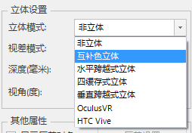
图 14-35 立体模式设置

11.3.7 浏览模型的属性

当场景中有选中的模型数据集图层中某个对象时，单击鼠标右键，在弹出的右键菜单中选择“属性”命令，即可弹出“属性”面板。“属性”面板中显示的是选中模型对象的详细属性信息。
“属性”窗口的顶部为一个树状结构的目录，目录树显示了属性信息的类别，包括“属性”、“空间信息”、“模型信息”，这些节点的下一级为选中对象的 SmID 值。单击目录树中的某个节点，“属性”窗口的底部将显示该对象具体的信息内容。下面详细介绍各类信息的具体内容：
- 属性
单击“属性”对话框顶部目录树中的“属性”节点的下一级节点，即选中对象的 SmID 号，对话框底部区域将单独显示 SmID 对应对象的属性信息（图 14-36）。

产品使用手册

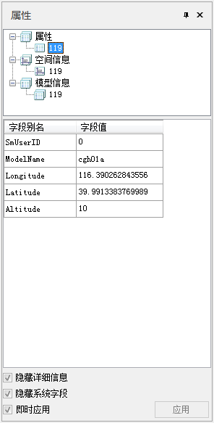
图 14-36 对象属性的“属性”节点
隐藏详细信息：该复选框用于设置是否显示或隐藏详细信息字段。默认为勾选，表示将隐藏其它字段的属性信息，仅显示字段别名和字段值两个字段。取消勾选，将增加显示字段名称、字段类型、是否必填的字段信息。
隐藏系统字段：该复选框用于设置是否显示或隐藏系统字段的属性信息。默认为勾选，表示隐藏所有系统字段的属性信息，避免由于系统字段太多时无法清楚查看非系统字段的属性信息。取消勾选，将显示所有系统字段的信息。
- 空间信息
单击“属性”对话框顶部目录树中的“空间信息”节点的下一级节点，即选中对象的 SmID 号，对话框底部区域将单独显示 SmID 对应对象的空间信息，主要包括基本信息与外接矩形范围（图 14-37）。

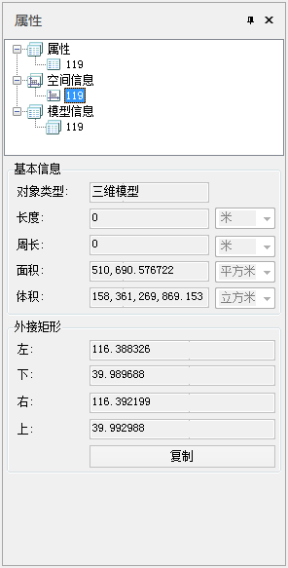

- 模型信息
图 14-37 对象属性的“空间信息”节点

单击“属性”对话框顶部目录树中的“模型信息”节点的下一级节点，即选中对象的 SmID 号，对话框底部区域将单独显示 SmID 对应对象的模型信息，模型信息节点详细列出了模型结构信息（图 14-38）：

产品使用手册

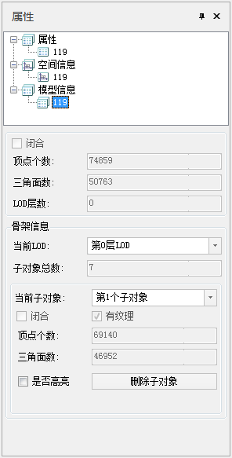
图 14-38 对象属性的“模型信息”节点
目前支持对以下信息进行更改选择或对模型进行编辑操作。
- 当前 LOD：点击下拉选择框，可自定义选择模型的 LOD 层级；
- 当前子对象：点击下拉选择框，可自定选择当前被选中的子对象，勾选“是否高亮”选择框，将以红色高亮突出被选中的子对象。
- 是否高亮：是否高亮显示当前被选中的子对象，若勾选，将红色高亮显示选中子对象。
- 删除子对象：即删除当前被选中的子对象，点击“删除子对象”按钮，执行删除。此操作不可撤销， 操作前请确认与备份数据。

注意 | 利用删除子对象功能可对模型对象进行简化，删除一些数据量大却不重要的模型子对象，如门对象的门把手。需要注意的是，删除子对象操作不可撤销，请在删除前备份数据，以防误操作  带来不必要的损失。

11.3.8 在场景中进行量算

在场景中可以进行距离量算、面积量算和高程量算。下面以场景中的面积量算为例，介绍量算的基本操
作。
- 在“三维分析”选项卡的“量算”组中，单击“面积”下拉按钮，在弹出的下拉菜单中选择空间面积或依地面积（图 14-39）。
- 单击“单位”按钮，可以设置距离、面积量算的单位。
- 以“空间面积”为例，选择“空间面积”，切换当前场景中的操作状态为量算面积，此时，鼠标在场景中的状态为量算面积的状态。
- 在场景中单击，确定要量算的面积的边界上的点，屏幕上会实时显示当前鼠标位置与已确定点围成的面的面积值。
- 右键单击，完成面积量算。同时，输出窗口会显示量算的结果信息（图 14-40）。
- 单击“清除”按钮，清除场景中绘制临时面对象。

产品使用手册

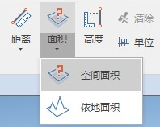

图 14-39 面积量算组
图 14-40 面积量算效果

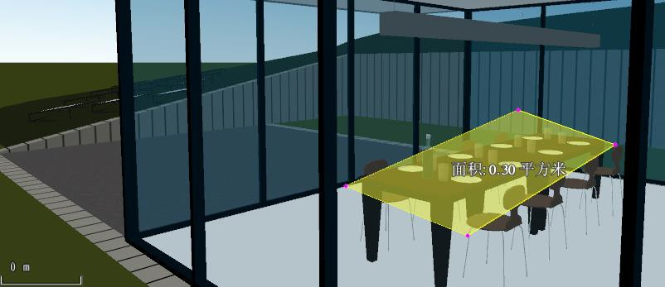
11.4 向场景中添加对象

用户可以在场景创建二维对象或者三维对象。目前仅支持在 CAD 模型数据集进行绘制。在绘制之前，请确认 CAD 模型图层处于可编辑状态。

11.4.1 绘制二维对象

在场景中添加二维对象的方式与地图中绘制对象的方式一致。具体请参见 4.2 对象绘制内容。

11.4.2 绘制三维对象

支持在场景中绘制点、直线、折线和多边形四种三维对象。绘制的时候需要输入三维对象每个节点的坐标值，包括 X 坐标、Y 坐标和 Z 坐标。本节以绘制多边形为例，介绍如何绘制三维对象。
- 在当前工作空间中，新建一个 CAD 数据集，设置其投影坐标系为 WGS1984 地理坐标系，并将添加到新场景中。
- 在图层管理器中，单击 CAD 图层可编辑图标，使其处于可编辑状态。
- 将鼠标移动到场景窗口中，在参数输入框中数据多边形的第一个点的坐标值（X,Y,Z）。可使用 Tab 键在三个参数输入框之间进行切换。按 Enter 键确认绘制第一个点。
- 同样的方式输入多边形第二点的坐标值，按 Enter 键，绘制多边形上的第一条边。
- 继续输出输入其他顶点的坐标值，单击鼠标右键，闭合多边形，完成绘制。

11.5 三维数据符号化
在场景中，既可以对加载到场景中的二维矢量数据或者栅格数据进行风格设置，也可以对场景中的 KML 数据进行风格设置，实现对加载到场景中的数据的符号化表达。根据场景中不同数据进行符号化表达方式的不同，以下通过两个方面介绍如何实现场景中数据的符号化表达：
  - 加载到场景中的二维地图数据的符号化
  - 加载到场景中的三维数据的符号化

11.5.1 二维地图数据的符号化

加载到场景中的二维地图数据是指不仅可以加载到地图窗口中，而且可以加载到场景中的数据。在场景中对这类数据进行符号化表达和风格设置，充分体现了二三维数据管理和显示的一体化。
对场景中的二维铁路数据进行符号化，在场景中设置相应的图层风格。具体操作为：
- 打开京津工作空间
- 在 Jingjin 数据源结点下找到 Road_L 数据集，并将其添加新场景中。
- 在图层管理器中，选中 Road_L，双击鼠标，将场景定位到缩放到本图层显示。
- 在“风格设置”选项卡的“线风格”组中，单击线符号下拉箭头，单击“更多符号”按钮，进入线型符号选择器（图 14-41）。

产品使用手册

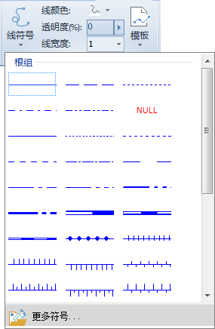
图 14-41 打开更多符号
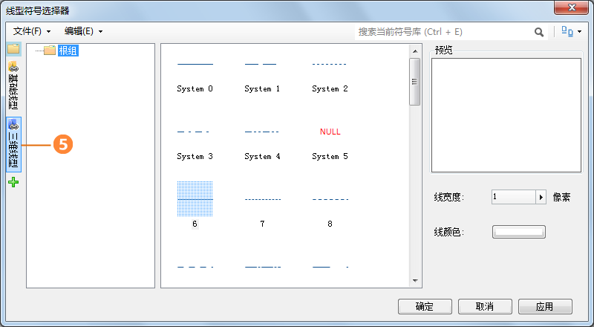
- 单击“线符号选择器”对话框左侧的“三维线型”选项，加载“三维线型库”（图 14-41）。
图 14-42 打开三维线型符号库
- 加载完成后，在对话框中选择“公路”符号。

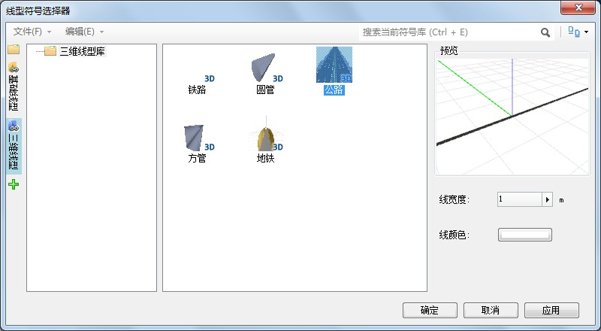
图 14-43 选择铁路符号
- 单击“确定”按钮，退出“线型符号选择器”，完成公路符号的设置。
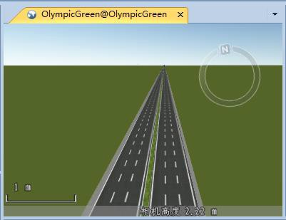
- 在场景中按住鼠标滚轴，将公路拉起一定的角度，最终公路符号的显示效果如下图（图 14-44）.
图 14-44 三维公路效果

11.5.2 三维数据的符号化

加载到场景中的三维数据的符号化是指加载到场景中的 KML 数据的符号化。对此类型数据进行风格设置不是对 KML 图层进行统一的风格设置，而是对 KML 图层中具体的对象进行风格设置，因此，可以为不同的对象设置不同的显示风格。具体操作为：
  - 将需要进行风格设置的对象所在的 KML 图层设置为可编辑状态（图 14-45）。产品使用手册

  - 选中需要进行风格设置的对象。
  - 右键单击，选择右键菜单中的“属性”命令（图 14-46），弹出“KML 对象属性”面板（图 14-47、）。
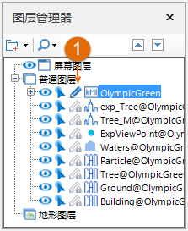
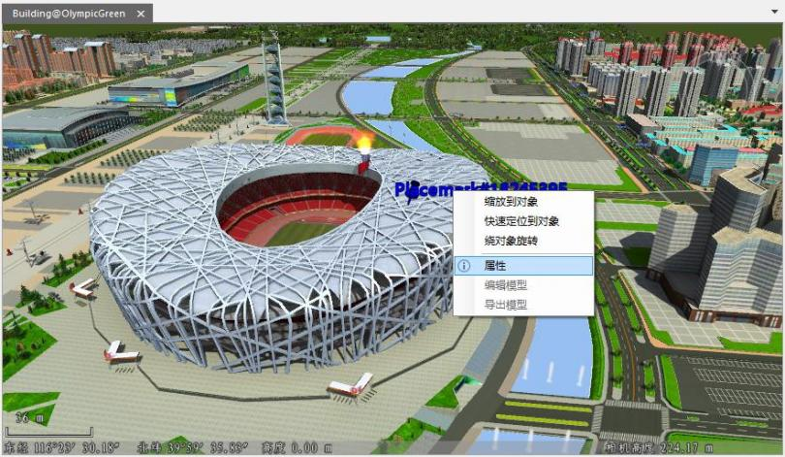
图 14-45 使图层可编辑 | 图 14-46 打开属性窗口操作

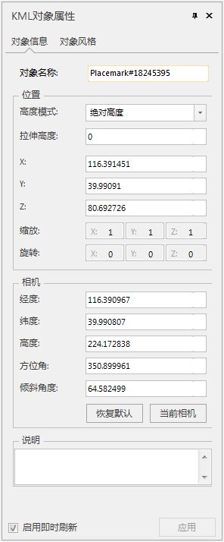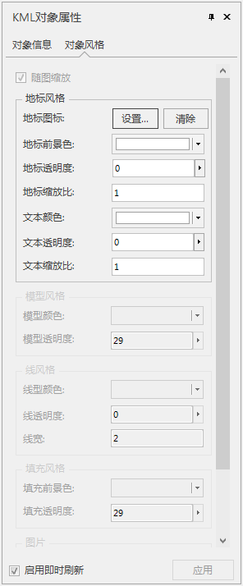

- 对象信息
图 14-47 “KML 对象属性”面板(对象信息) 图 14-48 “KML 对象属性”面板(对象风格)

单击“KML 对象属性”面板中的“对象信息”选项卡，面板会显示选中对象的空间属性等信息，用户可以对这些信息进行修改，若勾选了“启用即时刷新”复选框，KML 对象属性的修改将实时应用到选中的对象。
  - 对象名称：用于显示选中对象的名称。
  - 位置：
高度模式：设置选中 KML 对象使用的高度模式，有关高度模式，请参见:关于高度模式的详细介绍。

产品使用手册

底部高程：若选中对象的的高度模式为相对地面或绝对高度，可在“底部高程”右侧组合框中，设置对象所在位置距离地球表面的高程值。
位置（X、Y、Z）：选中对象所在的地理位置，即经纬度坐标 X，Y（单位为度）和高程信息 Z（单位为米）。如果选中的对象为模型对象，该位置表示模型对象底部中心点的位置；如果选中对象为地标，则为地标点的位置。
    - 缩放： 缩放（X、Y、Z）：选中对象在 X、Y、Z 方向的缩放比例值。仅对模型对象有效。
    - 旋转： 旋转（X、Y、Z）：选中对象的旋转角度值，包括绕 X、Y、Z 轴的旋转角度值。仅对模型对象有效，同时，地表贴图支持设置旋转 Z 值。
    - 相机：
相机：该区域用于设置观测该选中对象的相机位置和方位角、倾斜角度，即当对该对象进行三维飞行时，飞行最终达到的观测角度。
在图层管理器中，双击 KML 图层下的某个对象结点，即可对 KML 图层中的该对象进行飞行，并且飞行的目的地为该对象的空间信息中所设置的相机位置。其中，“当前相机”按钮用来将当前场景的相机参数设置为选中对象的相机参数。“恢复默认”按钮用来将当前场景的相机参数进行重置，恢复至默认值，即使用对象位置的经纬度和 1000m 的高度作为默认相机参数。
      - 说明：用于设置选中对象的备注信息。
- 对象风格
单击“KML 对象属性”面板中的“对象风格”选项卡，对话框右侧区域将显示选中对象的风格信息，并且在这里可以修改选中对象的风格。
选中的 KML 图层中不同类型的对象，对象风格的设置内容也不同，可以分为：地标、面对象、线对象、模型和地表贴图。
  - 当选中的对象为地标时，对象风格的设置内容如下图 14-49 所示：

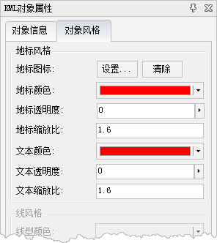

图 14-49 “KML 对象属性”面板（地标风格）

    - 地标图标：设置图片对象来代替地标对象所显示的点符号。单击“设置”按钮，弹出“打开地标图标文件”对话框，选择打开的地标图标文件（*.PNG）即可。“清除”按钮用来取消点使用的图片对象。
    - 地标前景色：设置地标对象的点符号部分的显示颜色。单击颜色按钮，在弹出的颜色面板中选择和设置使用的颜色。注意：由于地标有自带颜色，设置地标前景色后，地标的显示颜色是设置颜色与地标自带颜色的叠加色，与设置组合框中的颜色稍有差异。
    - 地标透明度：设置地标对象的点符号部分的透明效果。数值的范围为 0 至 100 之间的整数值，0 代表完全不透明；100 代表完全透明。
    - 地标缩放比：设置地标对象的点符号部分的缩放比例。
    - 文本颜色：设置地标对象的文本标识部分的文本颜色。单击颜色按钮，在弹出的颜色面板中选择和设置使用的颜色。
    - 文本透明度：设置地标对象的文本标识部分的文本的透明效果。数值的范围为 0 至 100 之间的整数值，0 代表完全不透明；100 代表完全透明。
    - 文本缩放比：设置地标对象的文本标识部分的文本的缩放比例。

产品使用手册

  - 当选中的对象为模型对象时，模型对象的设置内容如图 14-50 所示：
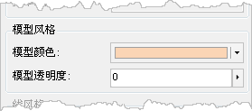
图 14-50 模型风格设置
    - 模型颜色：在弹出的颜色面板中可设置模型的填充颜色。
    - 模型透明度：设置模型对象的填充颜色的透明效果。数值的范围为 0 至 100 之间的整数值，0 代表完全不透明；100 代表完全透明。
  - 当选中的对象为线对象时，对象风格的设置内容如图 14-51 所示：
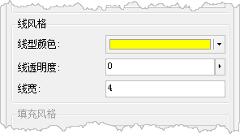
图 14-51 线风格设置
    - 线型颜色：设置线对象的显示颜色。通过单击颜色按钮，在弹出的颜色面板中选择和设置线的颜色。
    - 线透明度：设置线对象的透明效果。数值的范围为 0 至 100 之间的整数值，0 代表完全不透明；100 代表完全透明。
    - 线宽：设置线对象的线宽。
  - 当选中的对象为面对象时，对象风格的设置内容如图 14-52 所示：

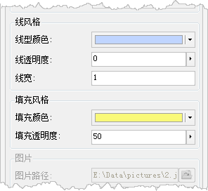

    - 线风格：
图 14-52 面对象参数设置

线型颜色：设置面对象的轮廓线的显示颜色。通过单击颜色按钮，在弹出的颜色面板中选择和设置线的颜色。
线透明度：设置面对象的轮廓线的透明效果。数值的范围为 0 至 100 之间的整数值，0 代表完全不透明；100 代表完全透明。
线宽：设置面对象的轮廓线的线宽。
    - 填充风格：
填充前景色：设置面对象的填充颜色。通过单击颜色按钮，在弹出的颜色面板中选择和设置线的颜色。
填充透明度：设置面对象的填充透明效果。数值的范围为 0 至 100 之间的整数值，0 代表完全不透明；
100 代表完全透明。
  - 当选中的对象为地表贴图时，对象风格的设置内容如图 14-53 所示：

产品使用手册

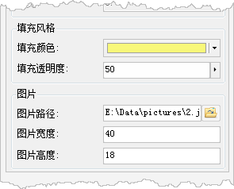

    - 填充风格：
图 14-53 对象地表贴图风格设置

填充前景色：设置面对象的填充颜色。通过单击颜色按钮，在弹出的颜色面板中选择和设置线的颜色。填充透明度：设置面对象的填充透明效果。数值的范围为 0 至 100 之间的整数值，0 代表完全不透
明；100 代表完全透明。
    - 图片：
图片路径：单击右侧按钮，可在弹出的“打开”对话框中选择图片作为地表贴图，或者在文本框中直接输入图片的路径和名称。
图片宽度：用于显示和设置选中地表贴图使用图片的显示宽度。图片高度：用于显示和设置选中地表贴图使用图片的显示高度。

11.6 三维粒子特效
粒子对象是一种在三维场景中进行应用的三维几何对象。使用 SuperMap 粒子对象可以方便的模拟出火焰、爆炸、烟雾、喷泉、降雨、降雪或者像发光轨迹这样的抽象视觉效果等等。
SuperMap iDesktop 9D(2019) 桌面应用程序中提供了"粒子对象"绘制功能。实现了三维场景中粒子特效展示的效果。下面已新建喷泉粒子对象为例，介绍创建三维粒子对象的具体操作。
- 新建一个场景窗口，添加 CAD 数据集到该场景中，设置 CAD 数据集为可编辑状态，此时激活对象绘制选项卡。

- 在“对象绘制”选项卡的“粒子对象”组中，选择喷泉类型粒子对象，在 CAD 图层的合适位置单击鼠标，绘制两个粒子对象，并单击右键结束绘制。
- 在当前场景窗口中选中某一粒子对象，激活“粒子对象管理”窗口。
- 在“粒子对象管理”窗口中，选中“粒子对象”结点，在下方属性设置的“缩放”处，分别设置的 X、Y 轴的缩放比例为 5，Z 轴缩放比例为 1。
- 在“粒子对象管理”窗口中，选中“粒子 1”结点，在下方“作用力”属性设置处，勾选“启用随机作用力”复选框，开启随机作用力功能，并设置静态作用力的大小为 3，改变喷泉向四周喷洒的范围。
- 勾选“启用即时刷新”复选框，设置好粒子属性后，即可在场景中看到粒子的设置效果，如图 14-54
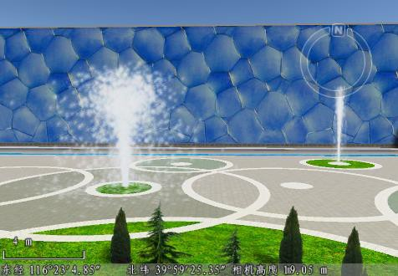
所示：左侧喷泉为设置属性后的效果，右侧喷泉为直接添加效果。
图 14-54 三维喷泉粒子效果

11.7 三维专题表达

SuperMap 支持对添加到场景中的矢量数据集（包括点、线、面数据集，网络数据集，路由数据集， CAD 模型数据集）的三维图层，即矢量数据集类型的三维图层制作三维专题图。支持创建的三维专题图有单值专题图、分段专题图、标签专题图、统计专题图、自定义专题图等。
只有当前图层为矢量图层时，场景选项卡“数据”组中的“专题图”按钮才会被激活（图 14-55）。三维专题图与二维专题图的制作方式基本一致，可参照 7 地图专题表达进行制图。三维单值专题图和分段专题图支持子项的拉伸和题图设置（图 14-56）。

产品使用手册

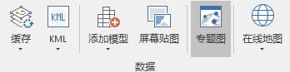
图 14-55 激活专题图功能
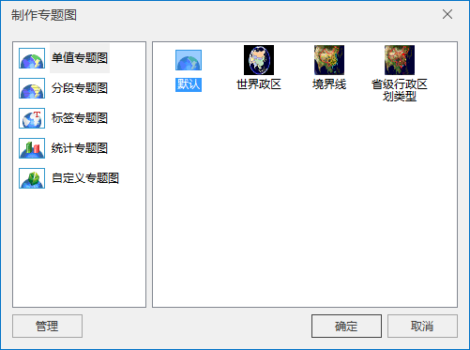
图 14-56 三维专题图

11.8 快速建模

快速建模是指基于二维矢量数据，通过对矢量数据中的几何对象进行垂直拉伸，使其成为三维体对象，并且对拉伸后的体对象进行纹理贴图等风格设置，实现快速构建模型。
- 加载用于快速建模的矢量数据到场景中，并且，在图层管理器中选中对应的图层（图 14-57）。

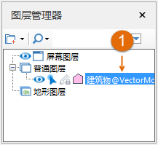
图 14-57 选中要设置风格的图层

- 在“风格设置”选项卡的“拉伸设置”组中，单击“高度模式”下拉按钮，设置进行建模的矢量数据的高度模式为非贴地模式。此处，选择“相对地面”高度模式（图 14-58）。
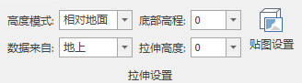
图 14-58 快速建模设置操作
- 在“风格设置”选项卡的“拉伸设置”组中，通过“底部高程”和“拉伸高度”项设置几何对象要拉伸的垂直高度。
在“拉伸高度”组合框中，若直接输入数值，则图层中的所有几何对象垂直拉伸同样的高度；若选中矢量数据属性表中的某个数值字段，则图层中的几何对象可依据该字段的值垂直拉伸不同的高度。
- 在“风格设置”选项卡的“拉伸设置”组中，单击“贴图设置”按钮，弹出“三维贴图管理”面板。在该对话框中对拉伸后的体对象的贴图风格进行设置。

产品使用手册

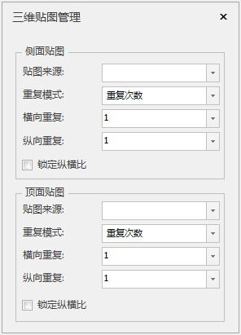
图 14-59 “三维贴图管理”面板
- 在该面板中，可直接指定一个侧面和顶面贴图文件，包括贴图来源，重复模式以及重复次数。指定贴图后，图层中所有几何对象都采用同样的纹理贴图风格；若指定数据属性表中存储了图片文件路径的字段， 则图层中的几何对象将依据该字段中指向的图片进行贴图。或者直接指定顶面纹理贴图和侧面纹理贴图使用的图片文件。
- 设置重复模式和重复次数。重复模式有 2 种，重复次数和实际大小。这里选择重复模式为重复次数，侧面横向和纵向重复分别为字段 SIDE_TILINGU 和 SIDE_TILINGV，顶面横向和纵向重复为 1 和 1。
- 为了使纹理贴图后显示纹理本身的颜色和风格，将矢量图层本身的显示风格去掉。通过“风格设置”选项卡，将填充颜色设置为白色，并将填充模式设置为“填充”（），即可显示模型表面的纹理贴图。
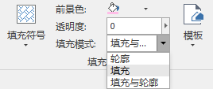
图 14-60 设置图层的填充模式
面矢量数据通过以上操作步骤进行快速建模后的结果如所示。

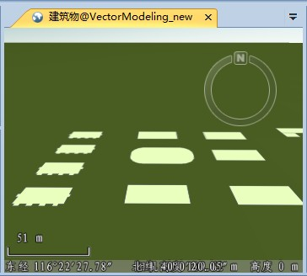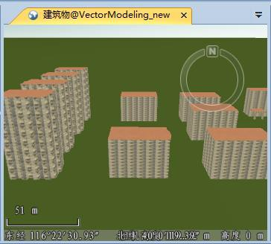
图 14-61 未进行快速建模的面矢量数据 | 图 14-62 快速建模的结果

11.9 三维飞行模拟

三维飞行模拟是一种场景中的飞行浏览效果，通过预先设置一系列飞行观测点的位置和观测角度来确定飞行路线。在执行飞行模拟过程中，将根据飞行航线的设置，从不同方位、不同角度自动浏览场景。
本节重点介绍如何在场景中制作飞行路线、对站点进行管理、以及对飞行模拟进行控制。

11.9.1 新建飞行路线

飞行路线是飞行模拟的基础数据，它保存了站点位置、站点观测顺序、站点的观测方位与观测角度、是否在站点停留、是否绕站点旋转、站点与站点间的飞行速度等信息。
以示范数据 Jingjin.udb 数据源中的 JingjinTerrain 数据集覆盖区域为飞行模拟区域，详细介绍如何新建一条飞行路线、添加飞行站点、以及保存飞行路线。
  - 打开场景窗口，在“飞行管理”选项卡的“飞行路线”组中，单击“新建”按钮，弹出“三维飞行站点管理”窗口，默认新建的飞行路线名为：飞行路线 1。
  - 在“三维飞行站点管理”窗口中，单击“鼠标拾取添加站点”按钮，在当前场景窗口中依次单击鼠标添加站点。添加的多个站点会在场景窗口中形成一条路线，并依次添加到当前的飞行路线中（图 14-63）。

产品使用手册

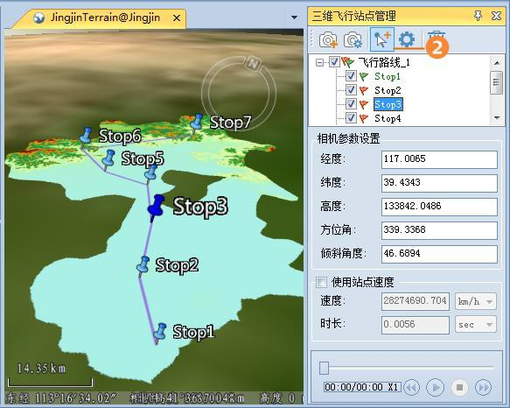
图 14-63 鼠标拾取站点
  - 在“飞行管理”选项卡的“选项”组中，通过勾选“显示路线”、“显示站点”等复选框实现在场景中显示路线、显示站点。（图 14-64）。

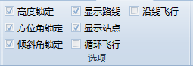
图 14-64 显示路线等设置
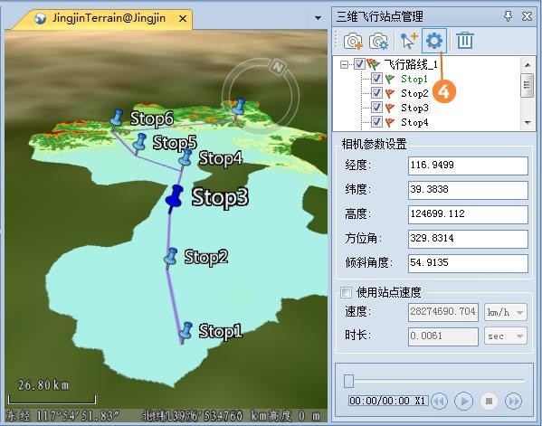
  - 单击选中列表中某个站点（如 Stop3），然后单击“三维飞行站点管理”窗口的工具条中的“鼠标拾取修改站点”按钮，然后在场景窗口中单击，则可以看到原站点的位置移动到刚才单击的位置，同时下方的站点信息也进行相应的更新（图 14-65）。
图 14-65 修改站点
  - 在通过相机视角对场景进行浏览的时候也可以通过当前相机的位置和角度来确定飞行站点属性，即单击“场景相机添加站点”进行飞行站点添加。
  - 场景相机修改方式与鼠标修改方式相似，选中站点后单击“场景相机修改站点”用当前相机位置和角度属性替选中飞行站点相应参数。
  - 设置完成后，在“飞行管理”选项卡的“飞行路线”组中，单击“保存”按钮，即可将当前的飞行路线保存为 *.fpf 文件。已保存的 *.fpf 飞行路线文件也可以通过“飞行路线”组中的“打开”按钮，加载到当前场景中。

产品使用手册

11.9.2 站点管理

新建完飞行路线后，需要对站点进行管理，包括精确设置站点的经纬度、站点的方位角、站点的观测倾斜角度、是否绕站点飞行、站点到下一站点的速度等参数，获得满意的飞行模拟效果。
在 SuperMap iDesktop 9D(2019) 中，站点的管理是在“三维飞行站点管理”窗口中实现的。如果当前场景中没有打开此窗口，可在“飞行管理”选项卡的“飞行路线”组中，单击“站点管理”按钮，打开“三维飞行站点管理”窗口。
下面介绍对上一节中新建的飞行路线进行站点管理的操作。
- 单击选中站点列表中的站点 1（Stop1），按 F2 快捷键，对站点重命名，以此类推，可以将站点依次命名为站点 1~站点 7。这里暂不做修改。
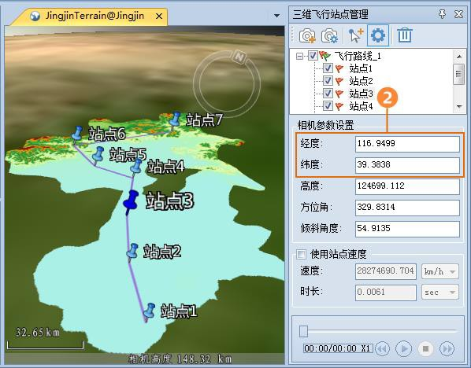
- 单击站点列表中的站点 3，在窗口中的下方显示出该站点的相应信息，可以在此输入精确的经纬度、高度等参数，如：设置经纬度坐标为 116.9499 度、39.3838 度（4）。
图 14-66 精确设置站点位置
- 右键单击站点列表中的某一站点，单击右键菜单中的“站点飞行设置”命令，弹出“站点飞行设置”对话框。

- 对站点２进行转弯设置：从当前站点飞行至下一站点转弯的设置，包括"减速转弯"和"转弯时长"。为突出转弯设置后的效果，建议勾选"选项"组中"沿线飞行"复选框。
勾选"减速转弯"复选框，表示从当前站点飞行至下一站点转弯时速度减慢。"转弯时长"表示从当前站点飞行至下一站点前的"转弯时长"的时间内开始转弯。如果设置的"转弯时长"比实际的当前站点至下一站点的飞行时间长，表示从当前站点飞行时即开始转弯。
用户可以直接输入"转弯时长"，也可以单击右键的按钮进行微调，"转弯时长"以秒为单位，默认为 2 秒。
- 设置站点 2 的暂停飞行效果：在“站点飞行设置”区域中勾选“暂停”项。
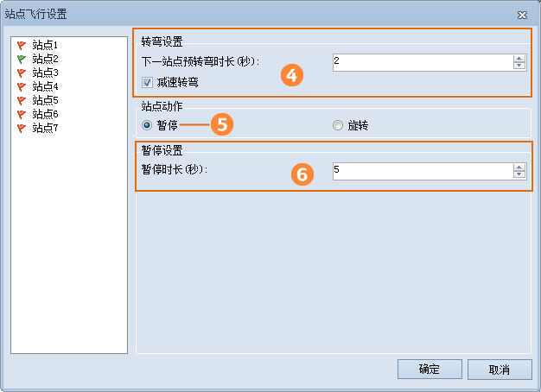
- 勾选“暂停到时后继续飞行”复选框，并设置“暂停时间长”为 5 秒，则在飞行模拟经过站点 2 时，会暂停 5 秒，再继续飞行。
图 14-67 设置站点转换区域和暂停飞行效果
- 设置站点 3 的绕站点飞行效果：在“站点飞行设置”左侧站点列表中单击站点 3，在右侧窗口中设置“站点飞行设置”为“绕此点飞行”模式。
- 在“旋转飞行设置”区域显示了“旋转”的相关参数，默认是绕此点飞行两圈。设置第一圈为顺时针旋转飞行，第二圈为逆时针旋转飞行。

产品使用手册

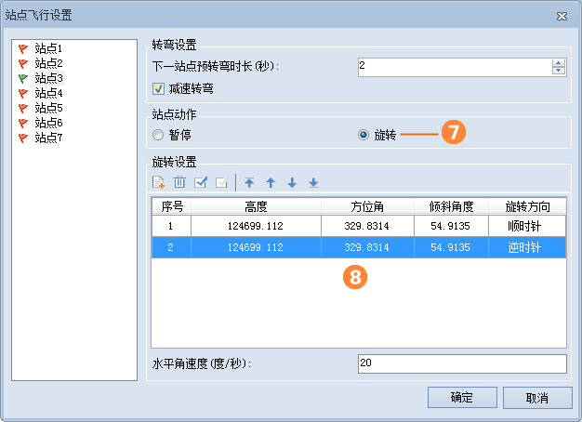
图 14-68 设置绕站点飞行效果
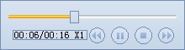
- 关闭“站点飞行设置”窗口，在“三维飞行站点管理”窗口下方由一条橙黄色的线标识显示出绕站点飞行的时间段（7）。
图 14-69 绕站点飞行时间段标识
- 设置站点 4 的飞行速度：在“三维飞行站点管理”窗口的站点列表中选中站点 4，勾选下面的“使用站点速度”复选框，设置时长为 5 秒，则当鼠标焦点离开时长编辑框后，其上的速度会进行相应的更新， 计算值等于从站点 4 到站点 5 的距离除以时长，此时，从站点 4 到站点 5 的速度为新计算更新的速度值（8）。

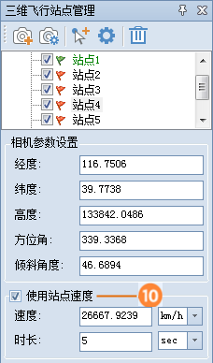
图 14-70 使用站点速度
- 在“飞行管理”选项卡的“飞行路线”组中，单击“保存”按钮，保存设置好的飞行路线。通过以上操作，完成了对站点的管理操作。

11.9.3 飞行控制

在上一节的基础上，本节介绍如何进行飞行模拟控制，包括速度的控制、是否沿线飞行、飞行过程中实时调整站点信息等内容。
  - 在“飞行管理”选项卡的“飞行”组中，显示出了飞行模拟的默认速度和总的飞行时间。速度和时间是系统计算的，用户也可以进行修改。其中，速度是未使用站点速度的站点的默认速度，当对站点使用了站点速度后，默认速度对该站点无效。时长是飞行路线的总时长，包括了绕站点飞行时间，会随着站点管理中的设置实时更新。
  - 在“飞行管理”选项卡的“飞行”组中，单击“飞行”按钮，开始模拟飞行。开始飞行后，此按钮变为“暂停”按钮，可以随时单击，暂停飞行；也可以单击“停止”按钮，结束本次飞行模拟。同时， 也可以在“三维飞行站点管理”窗口中控制开始、暂停、停止等操作，还可以像操作播放器一样拖动滑块定位到感兴趣的模拟点，进行飞行模拟。

产品使用手册

图 14-71 飞行控制
  - 在“飞行管理”选项卡的“选项”组中，通过勾选“高度锁定”、“方位角锁定”或“倾斜角锁定”等复选框，可控制在飞行模拟过程中是否可以实时调整高度、方位角或倾斜角。在不勾选的情况下，可在“三维飞行站点管理”窗口中，实时调整每个站点的信息。
  - 在“飞行管理”选项卡的“选项”组中，勾选“沿线飞行”复选框，则在飞行模拟过程中，不考虑站点的方位角参数，“倾斜角锁定”设置无效，始终沿当前站点与下一站点的连线飞行。

11.10设置图层的可视范围
有些情况下，当场景中的某一图层缩放到某一特殊高程或者距离时，只需要将其中的一个图层显示出来。使用可见高度或者可见距离，可以设置在某一特定位置图层可见。例如给某一图层设置最小可见距离，以便该图层的对象放大到这一距离值时可见。
SuperMap 提供三种机制方便用户对场景中某一个图层的可视范围进行控制，当在图层管理器中选中模型数据是，可以分别从可见高度、可见距离和可见尺寸三个方面进行设置（图 14-72）。

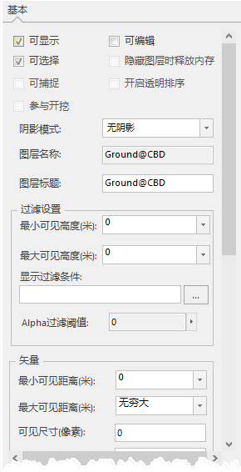
图 14-72 设置可见高度、可见距离和可见尺寸

11.10.1 可见高度

最小可见高度：显示和设置当前观测点距离三维图层中对象的最小可见高度值。如果场景中当前高度小于该高度值时，该图层中的对象将不可见。最小可见高度默认值为 0，单位为米。
最大可见高度：显示和设置当前观测点距离三维图层中对象的最大可见高度值。如果场景中当前高度大于该高度值时，该图层中的对象将不可见，单位为米。
当前图层中的对象高度值在最小可见高度和最大可见高度阈值之间时可见。1、 右击图层管理器中要设置可见高度的图层。
2、 在“图层属性”面板中的“过滤设置”处，找到“最小可见高度”，在其后的文本框中输入当缩小时图层的高度值。
产品使用手册

3、 在“最大可见高度”后的文本框中输入当放大时图层的高度值。

11.10.2 可见距离

最小可见距离：显示和设置当前观测点距离三维图层中模型对象的最小可见距离值。如果场景中当前观测点的距离值小于该距离值时，该三维图层中模型对象将不可见。最小可见距离默认值为 0，单位为米。
最大可见距离：显示和设置当前观测点距离三维图层中模型对象的最大可见距离值。如果场景中当前观测点的距离值大于该距离值时，该三维图层中模型对象将不可见。最大可见距离默认值为 41457890.5，单位为米。
最小可见距离和最大可见距离的设置仅适用于模型对象。并且只有当观测点距离模型对象的介于最小可见距离和最大可见距离阈值之间时可见。
1、 右击图层管理器要设置可见距离的图层。
2、 在“图层属性”面板中的“模型”处中，找到“最小可见距离”，在其后的文本框中输入当缩小时图层的距离值。
3、 在“最大可见距离”后的文本框中输入当放大时图层的距离值。

11.10.3 可见尺寸

可见尺寸用来设置三维图层中模型对象的最小可见尺寸，以像素为单位。当模型对象的显示像素小于该值时，此模型对象将不可见。

11.11 栅格数据在场景中的显示
栅格数据包含了高程信息，是一个连续的表面。一般情况下，栅格既可以作为影像添加到场景中显示，也可以作为地形数据添加到场景中。影像包含大量的纹理信息，地形可以直观地放映其表面起伏情况，将两者叠加非常有利理解数据。
- 在当前工作空间中打开 Flow 数据源。在 Flow 数据源结点下，选中 KernelDesityResult 数据集，单击右键，将其添加到新球面场景中。
- 场景窗口中弹出对话框，询问用户以什么形式添加此栅格数据，此处同时选择两者加载形式，既作为地形加载，又作为影像加载（图 14-73）。添加完成后在图层管理器中，在普通图层和地形图层结点下各增加一个图层。

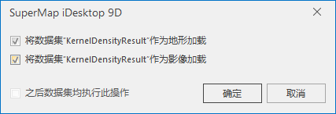
图 14-73 栅格数据加载对话框
有些情况下，为了突出地形中的细节情况，增强地形的显示效果，可以适当的拉伸地形。地形缩放比例用来表达场景中所显示的地形数据的垂直夸张程度。默认值为 1，表示不对地形进行夸张处理。
- 在“场景属性”面板中的“地形缩放比例”组合框中，直接输入数字 3，修改地形缩放比例因子。为了让拉伸后的地形效果更明显，将场景移动到合适的位置和角度。将场景放大到影像中心位置，同时按住鼠标左键和鼠标滚轴，将场景向上拉起一定角度。最后可使用导航罗盘进行微调，结果如图 14 74。
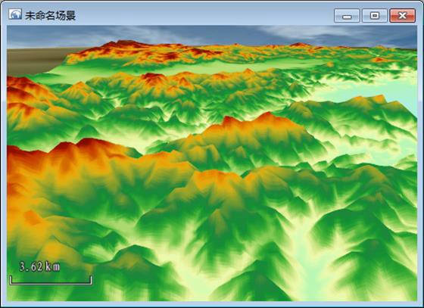
图 14 74 栅格影像叠加效果图

产品使用手册

12 性能优化
为了帮助用户提高工作效率和工作质量，SuperMap iDesktop 9D(2019) 提供了一些有效的优化措施，例如，通过建立地图缓存，提高地图的显示效率和操作效率；通过建立场景缓存，提高场景中海量影像数据、地形数据、模型数据等的显示效率；通过设置地图图层的可见比例尺，提高地图浏览的效率。
本章重点介绍如何在 SuperMap iDesktop 9D(2019) 中进行数据显示效果、显示速度等方面的优化技巧。
- 性能优化，介绍通过性能诊断工具即可监测地图的具体耗时情况，根据诊断情况对地图的相关操作进行优化，尽可能地提高地图浏览、查询的效率，提高地图的易用性
- 地图缓存，介绍如何生成新建地图缓存（单任务）。
- 场景缓存，介绍如何生成场景中的影像缓存、地形缓存和模型缓存等。
- 浏览速度优化，介绍如何通过一些设置，提高地图浏览速度。

12.1 性能诊断

12.1.1地图性能诊断

地图性能会影响地图的浏览和刷新速度，通过性能诊断工具即可监测地图的具体耗时情况，根据诊断情况对地图的相关操作进行优化，尽可能地提高地图浏览、查询的效率，提高地图的易用性。

12.1.1.1地图性能诊断
地图性能诊断可对当前地图窗口的整体性能进行诊断，并给出不同视图、比例尺下地图的绘制耗时和查询耗时，以及各个图层的耗时情况，具体耗时情况以柱状图表示。其中，绘制时间是指在地图上显示数据所需要的时间；查询时间是指从数据源引擎中读取数据所需要的时间。
用户在进行地图缩放、漫游、刷新等操作过程中，若出现地图刷新慢或者卡顿情况，建议使用地图性能诊断工具进行诊断，可根据诊断结果总耗时和各个图层的耗时情况，对耗时较多的图层进行相应的优化，从而提高地图性能。
- 打开示例数据 China 工作空间中的中国 1：100 万普通地图为例，可在“地图”选项卡的“制图”组中，单击“性能诊断”按钮，弹出“地图性能诊断”对话框。查看当前地图刷新一次所需要的时间， 单位为毫秒。
- 该功能支持两种诊断模式，分别为实时诊断和手动诊断，开启实时诊断之后，可实时监测当前视图窗口中地图刷新一次所耗费的时间；若未开启实时性能诊断，可通过漫游或缩放调整地图地图窗口的显示内容或比例尺，单击对话框中的“诊断”按钮，诊断当前窗口的地图耗时情况。

产品使用手册

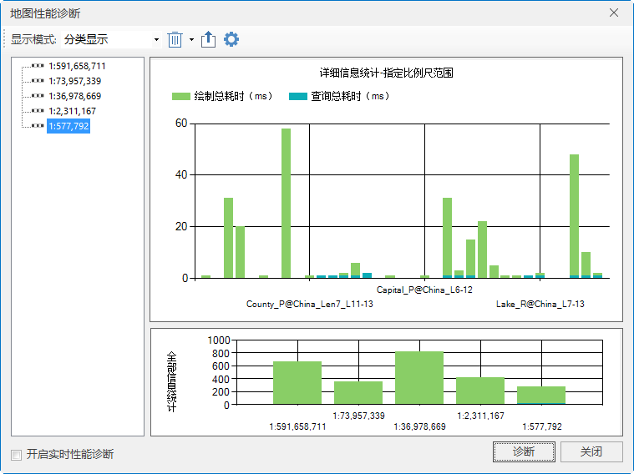
图 18-1 地图性能诊断
- 诊断结果分为三个模块进行显示，分别为比例尺树目录、详细信息统计、全部信息统计。在比例尺树目录选中某个比例尺，右侧的“详细统计信息”会显示该比例尺下各图层的耗时情况。在全部信息统计中显示了所有地图诊断的信息，将鼠标放至柱状图上，即可查看当前地图的名称、比例尺、中心点及图层个数等信息。
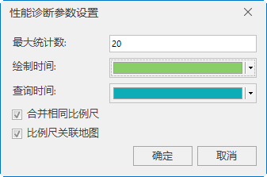
- 通过工具栏可调整诊断信息的显示模式、最大统计数、绘制/查询时间的颜色、合并相同比例尺及比例尺关联地图等参数的设置。
图 18-2 性能诊断参数设置
通过以上操作得到性能诊断的信息，用户可根据地图的绘制耗时和查询耗时，对耗时较多的图层进行优化，相关描述参见如下章节描述。

12.1.1.2绘制耗时优化
地图的绘制耗时是指显示和渲染数据所需要的时间。想优化地图的绘制耗时需要提升地图要素的显示效率，可从这几方面进行优化：数据量大小、显示对象个数、显示效率等。
- 优化数据集：数据集的优化方案包括优化数据类型、创建字段索引、避免数据重复、降低数据复杂度、排查数据错误等。以优化数据集类型和创建地图索引为例：
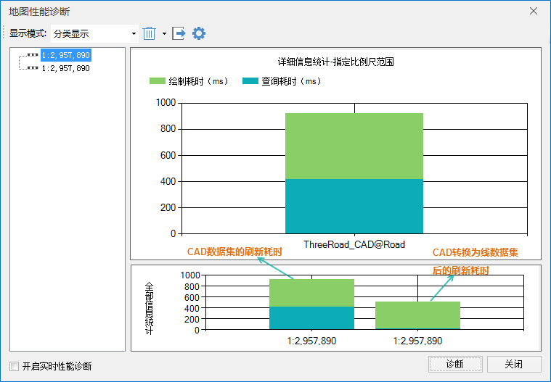
地图尽量使用简单数据集，少使用 CAD 数据集。因为简单数据集不需要存储对象风格，且比复合数据集的数据量小。例如，对某地区的三级道路地图数据进行测试，道路数据分别使用简单线数据集存储和 CAD 复合数据集存储，测试两种情况下地图刷新一次的效率，结果如下图所示，在相同条件下，简单线数据集的刷新耗时约为 500 毫秒，CAD 数据集的刷新耗时约为 950 毫秒。由此可见，同样内容和数据量的数据，简单类型数据集比复合类型数据集的绘制和查询时间都少，因此地图中尽量使用简单类型数据。
图 18-3 地图性能诊断对比（优化数据集）
字段索引提供了对特定键值的数据快速访问的能力，字段索引一般采用二叉树或者二叉树的衍生数据结构。若数据集中某一字段需要用于 SQL 查询、分析、专题图制作、过滤表达式等功能，可为该字段创建字段索引。创建字段索引后可提升地图绘制的效率。
例如：对 ThreeRoad_Ln 线数据要用于制作标签专题图，在未对该数据中字段创建索引时，诊断的地图耗时约为 310ms，对用于制作标签专题图中的 NAME 字段创建字段索引之后，地图刷新的总耗时约为

产品使用手册

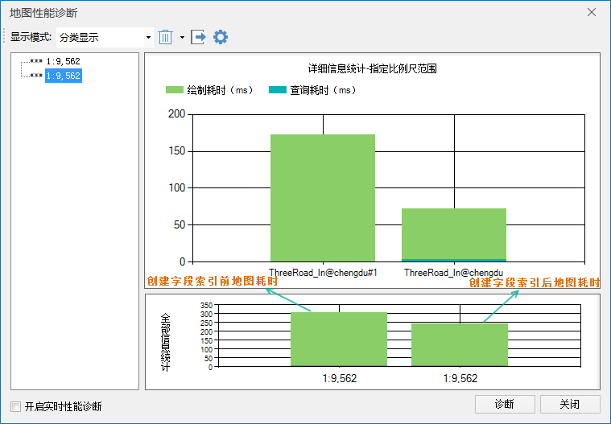
240ms，地图的绘制和查询耗时都有所减少。由此说明，创建数据集的字段索引可提升地图的绘制和查询效率。
图 18-4 地图性能诊断（创建字段索引）
- 地图显示优化 地图中显示的对象个数和显示效果的相关设置对绘制耗时也有很大的影响，例如分级配图， 是否设置了流动显示、反走样、十字路口优化等等。以设置图层属性中的十字路口优化为例：
一般在道路制图中，遇到道路交叉的路段，默认情况下是按照路段矢量化的先后顺序来决定其在地图上的绘制顺序，从而产生道路叠放的结果。此时，会给人一种叠放的两条道路在实际中是上下层的立交关系，而实际上，发生叠置的道路在交叉处是十字路口或者丁字路口。
开启十字路口优化也将降低地图的性能，在允许的情况下可以选择另一种制图手段来实现十字路口优化的效果，十字路口优化功能开启后，图层的绘制性能会有所下降，这里提供一个可替代方案。上面已经说明出现道路交叉路口线型效果不合理，是由于使用的线型符号由两个不同风格线条叠加形成。用户可以将同一个道路数据添加两次到地窗口中，制作两个图层，两个道路图层都采用普通单一线条的线型符号，并设置位于上层道路的颜色为道路的填充颜色，这里设置为白色，设置一个合适的线宽；下层道路的颜色为边线的颜色，这里设置为灰色，设置的线宽要大于上个道路图层的线宽，从而模拟由两条不同风格和宽度的线条叠加而成的线型符号。这种方式道路交叉口的渲染与十字路口优化后的效果相同，但是性能却略高于开启十字路口优化功能的图层。

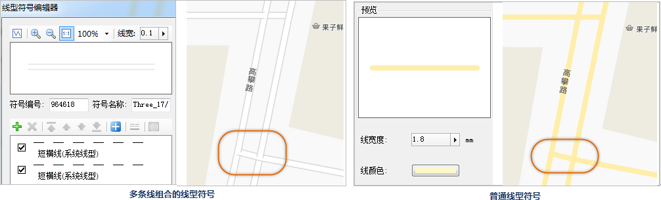
图 18-5 地图显示优化

12.1.1.3查询耗时优化
提高地图的查询效率，需要先了解影响地图性能的因素，数据的查询耗时较长，大都跟数据集的数据结构有关，提高数据集的读取效率可以从以下几点着手，即数据编码、金字塔、空间索引、缓存。矢量数据与影像数据的结构有所不同，下文将分别介绍矢量和影像数据查询耗时的优化方案。

矢量数据集
创建空间索引：随着 GIS 数据量的逐渐增大，使得空间数据的访问速度降低，而空间索引就是用来提高数据空间查询效率的数据结构。为地图中显示的数据集创建空间索引，可以提升地图的浏览和查询效率，推荐使用 R 树索引和图库索引。
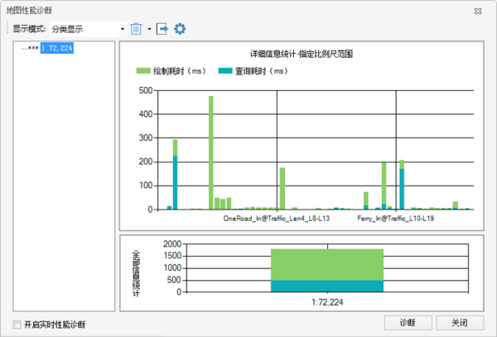
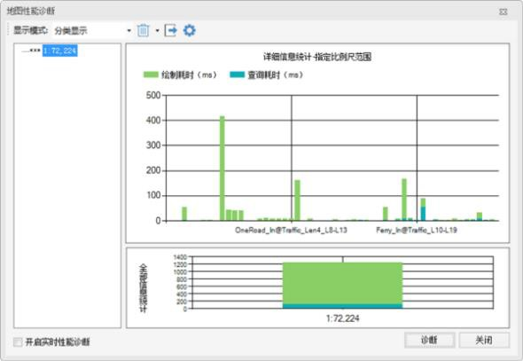
如下图所示，某地区的电子地图数据，对其建立空间索引前和空间索引后的地图浏览效率是有差别的，建立空间索引前，地图刷新一次耗时约 1800ms，其中查询耗时为 500ms；建立所有数据集的空间索引（R 树索引）后，地图刷新一次耗时约 1200ms，查询耗时约 100ms。由此可见，对数据集创建空间索引之后，地图的浏览效率有明显提升，尤其是查询效率。

产品使用手册

图 18-6 创建地图索引前后地图浏览效率对比
数据编码: 数据编码是一个压缩的概念，类似于 ZIP、RAR 等，数据集编码能减少数据量大小，数据量的减少可以大大提高磁盘读写和网络传输的效率，显著提高性能。数据集编码方式可以通过新建数据集、复制数据集、导入数据集和导出影像数据集等功能进行修改。矢量数据集有多种编码方式，如单字节、双字节、三字节、四字节。需注意的是点、属性表以及 CAD 数据集不可进行压缩编码。
地图缓存: 在浏览器和服务器端（B/S）使用地图时，一般会使用地图缓存进行浏览，在发布服务时，建议发布缓存数据（将缓存 sci 保存为一个工作空间）而非原始工作空间，发布缓存会直接读取缓存图片，而发布工作空间需要读取图片的位置，二者在性能上有较大的差异。

栅格数据集
影像金字塔: 为影像建立金字塔，可以提高地图的浏览速度。当向地图中添加影像数据集时，系统将自动询问是否创建影像金字塔，选择“是”即可对影像数据集创建影像金字塔，然后再添加到地图中显示。例如，一幅影像数据创建影像金字塔之前，刷新一次的耗时约为 2000 毫秒，创建影像金字塔后，在相同比例尺和视图
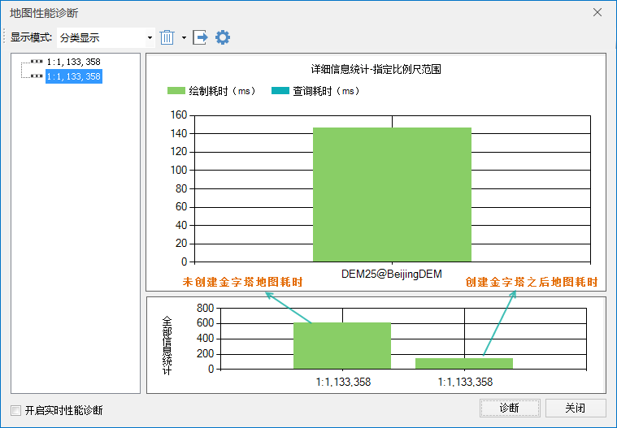
下，影像地图刷新一次耗时约为 30 毫秒，大幅度提升了地图的显示性能。
图 18-7 创建影像金字塔前后地图浏览效率对比
栅格编码: 对栅格和影像数据集，在 SuperMap 中可采用 DCT、SGL、LZW、PNG 或未编码来存储。其中未编码是最简单最直观又非常重要的一种栅格结构编码方法，就是将栅格数据看作一个数据矩阵，逐行（或逐列）逐个记录像元值。这种存储方式未采用任何压缩方法，因而当栅格像素较多时，需要相当大的存储空 间，而且随着空间分辨率的提高，存储空间成几何级数递增。由于影像空间域存在很强的相关性，经常相邻的像元具有相同的属性值，使用一定的压缩编码，可以大大节省栅格数据的存储空间。

12.1.2 场景性能诊断

三维性能诊断可对场景的整体性能进行诊断，并给出整体性能的分值、评价信息，以及性能优化的详细信息，帮助用户优化场景性能。性能诊断工具是从三维场景的硬件配置、使用数据类型、图层设置和场景设置等角度，进行场景性能表现的全面诊断。
- 打开示例数据 CBD 工作空间中的 CBD 场景为例，单击“场景”选项卡中“性能”组的“性能诊断”按钮， 或者在工作空间管理器中，右键 CBD 场景结点，选择右键菜单中的“性能诊断”，程序启动性能检查操作。
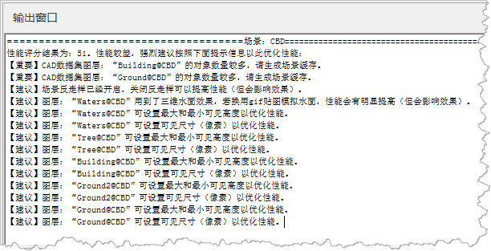
- 检查结束会在输出窗口中会输出诊断结果信息，包括：整体性能分值、整体评价信息以及详细性能优化建议等。
图 18-8 输出窗口场景性能诊断信息
- 性能诊断结果提示信息一般分为三种类型：重要、普通和建议。其中，重要提示对场景性能影响较大， 其次是普通提示，建议提示则对场景性能影响较小。用户可参考性能诊断的结果信息对场景数据进行优化。
- 诊断三维场景性能的依据主要包括硬件配置、使用数据类型、图层设置和场景设置等几个方面。用户使用的数据类型及使用方式，对三维性能的影响最大，其他方面的影响次之。

12.2 地图缓存
地图缓存技术是为了改善用户体验，提高运行效率，节省工作时间而出现的一门技术，是目前主流地理信息系统中普遍采用的一种图形显示技术手段。该技术的出现，大大缩短了用户的等待时间，同时提高了工作效率，使图形数据的浏览过程变得高效流畅。简而言之，是一种用空间来换取时间的存储方式。

产品使用手册

SuperMap 产品针对海量数据，为用户提供了一套较为完备的二三维缓存体系。本节介绍的地图缓存是指加载到地图窗口的地图缓存，关于加载到场景窗口中的三维地图缓存的相关内容，请参阅 18.4.5 生成整个场景缓存。

12.2.1 新建地图缓存（单任务）

以示范数据 China.smwu 工作空间中的中国 1：100 万地图为例，详细介绍如何生成地图缓存。
- 打开工作空间 China.smwu，并打开要生成缓存的地图，如 China1:100 万普通地图。
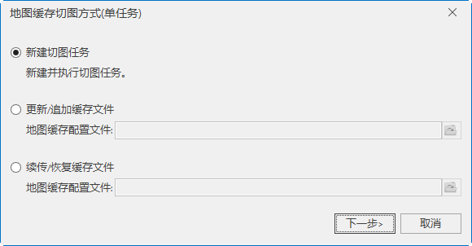
- 在“地图”选项卡上的“制图”组中，单击“单任务”按钮，弹出”地图缓存切图方式“对话框。可选择三种切图方式：新建切图任务、更新/追加缓存文件、续传/恢复缓存文件。此处选择“新建切图任务”。
图 18-9 “地图缓存”按钮
- 设置完成后，单击“下一步”按钮，弹出如下所示“生成地图缓存”对话框，在比例尺区域调整生成缓存的比例尺级别。应用程序会自动计算适用的比例尺级别。为了得到更加准确的缓存结果，可以手动修改比例尺，增加或者删除某一个级别的比例尺。

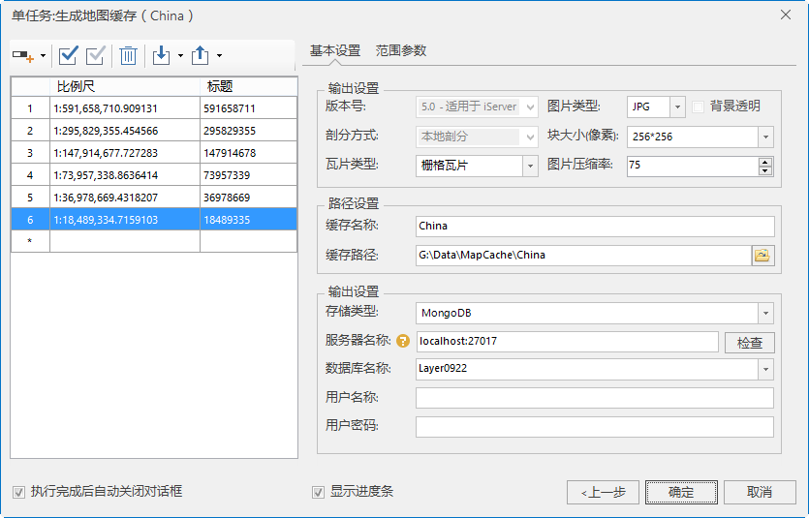
图 18-10 生成地图缓存对话框
- 在对话框中，选择地图缓存的版本号和剖分方式。版本号用来匹配相应的服务器版本，目前生成的地图缓存支持与 6 个版本的服务器进行对接。剖分方式分为两种：本地剖分和全球剖分。本地剖分是基于平面坐标系（或投影坐标系）对比例尺进行划分，适用于地图缓存；而全球剖分基于经纬度坐标系进行划分，适合场景缓存。具体可以参见帮助文档中有关地图缓存的相关介绍内容。
- 设置地图缓存切片参数，包括瓦片类型、块大小、图片压缩率等。
- 设置生成的缓存结果，包括缓存名称和缓存路径。
- 设置输出的存储类型，目前支持 3 种缓存类型：紧凑、原始、MongoDB。当选择 MongoDB 类型时， 支持检查当前服务是否可用。
- 设置缓存的范围参数，包括缓存范围和索引范围。可以使用整幅地图或者当前窗口范围作为范围参数， 或者通过鼠标绘制，或者选择对象确定一个新的范围。

产品使用手册

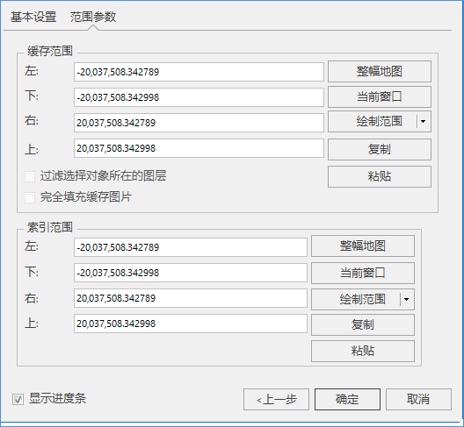
图 18-11 设置范围参数
- 设置完成后可以将当前的地图参数保存，导出为地图缓存配置文件，方便以后重用。
- 参数设置完毕后，单击“生成”按钮，执行操作。
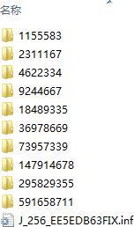
生成的地图缓存目录结构如错误!未找到引用源。所示。其中，“China.sci”为地图缓存的配置文件，加载地图缓存数据时，只需加载该文件即可。其他各级比例尺文件夹下，分别按照行列标号生成了地图缓存切片文件。
图 18-12 地图缓存目录

12.2.2 更新地图缓存

更新缓存功能是指更新指定缓存范围内、特定比例尺的缓存瓦片。适用于：某地区的地图已切好缓存，其中，某一块区域内的地物要素有变更，需要更新该区域范围内的缓存。此时，通过“更新缓存”功能，根据sci 缓存文件，重新指定待更新的缓存范围、比例尺、图片压缩率即可更新缓存。

- 在“地图”选项卡上的“制图”组中，单击“单任务”按钮，弹出“地图缓存切图方式”对话框。选择“更新/ 追加缓存文件”， 选择待更新的 sci 缓存文件。
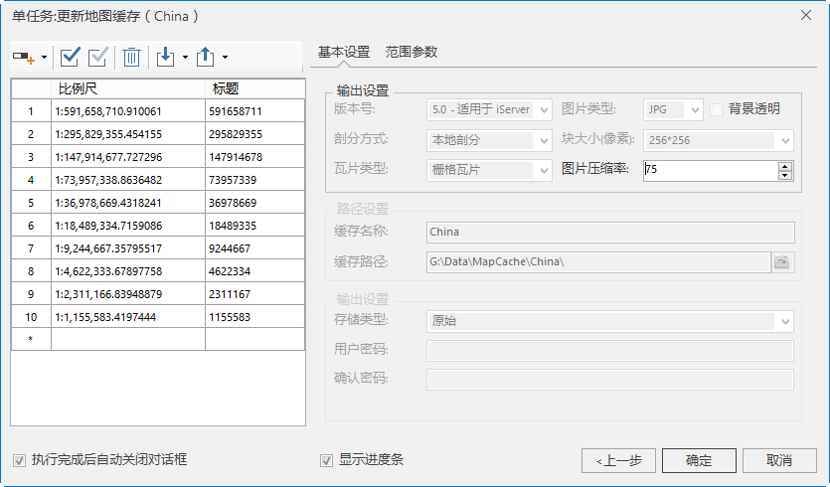
- 设置完成后，单击“下一步”按钮，弹出“更新地图缓存”对话框中，通过添加、删除比例尺的功能， 设置需更新的缓存比例尺。
图 18-13 更新地图缓存
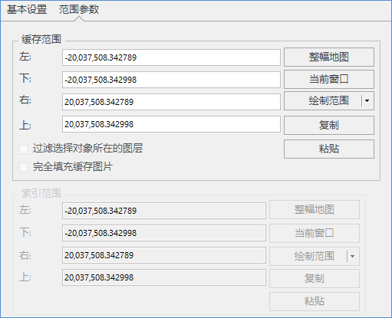
- 重新指定缓存范围，设置为待更新范围的即可。注意：索引范围不可更新，与原*.sci 缓存文件的索引范围一致，便于索引到指定范围内的缓存瓦片。
图 18-14 更新地图缓存（范围参数设置）
- 可重新指定瓦片的图片压缩率，图片压缩率的范围为 0-100。

产品使用手册

- 参数设置完毕后，单击“生成”按钮，执行操作。

12.2.3 续传地图缓存

若切图过程中遇到了断电、程序意外退出等导致切图中断的情况，此时，在缓存配置文件*.sci 的同级目录下，会生成一个*.log 文件，通过导入*.sci 文件，并判断同级目录下是否有 log 文件，即可开始续切缓存。
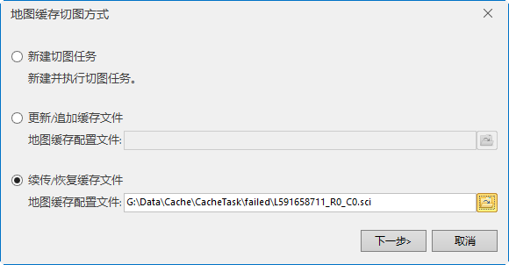
- 在“地图”选项卡上的“制图”组中，单击“单任务”按钮，弹出“地图缓存切图方式”对话框。选择“续传/ 恢复缓存文件”，选择需要续传的 sci 缓存文件。
图 18-15 续传地图缓存
- 打开*.sci 文件后，判断同级目录下是否有 resume.log 文件，若没有则会弹出一个 massageBox 提示用户缺少 log 文件，不能进行缓存续切；若存在 log 文件则弹出以下对话框。
- 设置完成后，单击“下一步”按钮，在对话框中设置切图比例尺，并显示缓存配置文件（*.sci）中的相关参数信息，单击“生成”即可续切缓存。

12.3 多进程地图缓存
地图缓存是指按照指定范围和比例尺生成地图切片文件，通过在桌面或 web 端加载地图缓存切片来提高地图的加载、浏览效率。传统的地图缓存是在单线程或单进程中执行的，而用于生产缓存的地图数量和范围都比较大，图层和比例尺层级也较多，包含的地图信息丰富，切地图缓存通常都会耗费很长的时间。例如，在普通的工作机上，对中国范围、几十个图层的地图生成数十级比例尺的缓存，可能需要十几天。为了提高用户的切图效率，合理的利用了计算机系统资源，SuperMap iDesktop 9D(2019) 提供了多进程切图功能，及地图缓存检查和补切工具，使地图缓存生成操作更加可控。

多进程切缓存要点：

- 拆分任务 执行多进程切图前，需要将地图缓存拆分为多个切图任务，便于每个进程获取独立、不重复的任务，拆分的子任务为 *.sci 缓存配置文件，拆分任务是将整体的缓存配置文件拆分为多个 *.sci，根据设置的切图比例尺和范围，按照每个子任务的缓存瓦块数为 128*128 进行拆分。
- 只读 多进程切图时每条进程会同时访问地图中图层所在的数据源，此时数据源就会存在被占用的问题， 所以在执行多进程切图之前，须通过数据源右键菜单中的“重新只读打开”选项，将数据源设置为只读打开，并保存工作空间。
- 共享目录 若要执行多机多进程切图，则需要在任务所在机器中设置一个共享目录，确保其他机器对该共享目录有读写权限，并且没有设置密码。需存放在共享目录的内容有：拆分后的子任务、切图所需的工作空间和数据源、切图结果。便于每台切图的机器获取切图任务和所需数据，也方便切图结果的存放和汇总。
- 地图 拆分任务前，需确定并保存待切的地图，确保拆分任务时的地图与切图时工作空间的地图一致。若切图时地图与拆分时不一致，可能会导致缓存无法正常显示，若拆分任务后更新了待切地图，建议用户保存地图和工作空间之后重新拆分任务再切地图缓存。
- 多机多进程切图 若要执行多机多进程切图，需检查其他机器是否能连接 host 主机，如可以通过资源文件夹中输入 \\198.168.1.20（主机 ip），进入共享目录。
多进程切图需将地图缓存拆分为多个子任务，便于多个进程获取，可分为两个步骤：新建缓存任务、执行多进程切图，具体操作如下：

12.3.1 新建地图缓存（多任务）

- 配制好待切缓存的地图后，保存地图，在“数据源”节点处单击鼠标右键，选择“重新只读打开”，将数据源设置为只读打开并保存工作空间。此时，在地图窗口中重新打开待切缓存的地图。
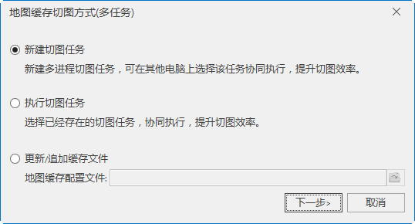
- 在“地图”选项卡的“制图”组中，单击“多任务”按钮，弹出“地图缓存切图方式”对话框。选择“新建切图任务",即为创建一个新的多进程切图任务。

产品使用手册

图 18-16 地图缓存（多任务）
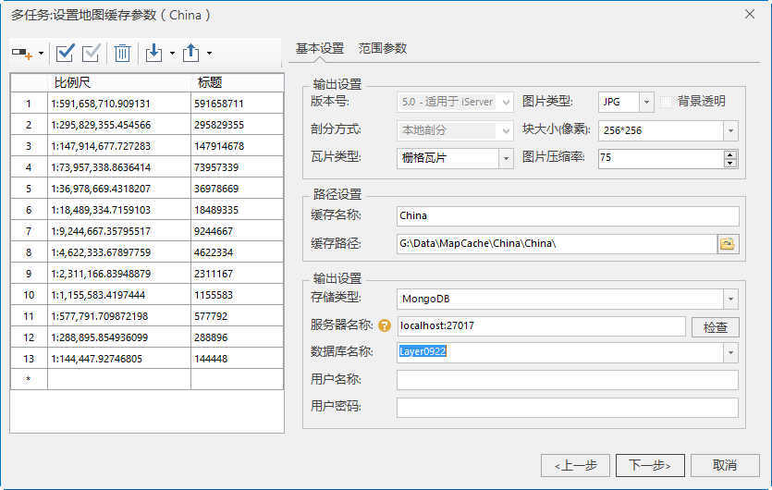
- 单击“下一步”按钮，弹出“设置地图缓存参数”对话框，在对话框中设置缓存比例尺、名称、存储类型、缓存范围、索引范围等参数，有关地图缓存参数的具体描述，请参见新建地图缓存（单任务）。
图 18-17 多任务地图缓存参数设置
- 地图比例尺：切图比例尺默认为地图设置的显示比例尺，用户可在添加、删除切图比例尺，也可对比例尺进行导入、导出等操作。
- 输出设置：不同版本的地图缓存，需要与相应版本的服务器版本匹配，以方便地图切片在服务端进行发布。系统提供了六种版本的地图缓存生成方式，其中，5.0 版本的缓存采用了高精度校准方式，对于首次生成地图缓存的用户，推荐使用 5.0 版本的缓存方案。
只有在选择 5.0 版本的时才可设置剖分方式。剖分方式分为两种：本地剖分和全球剖分。注意：全球剖分只有在地图坐标系为 WGS 1984 时才可用。
- 路径设置:路径设置包括缓存名称和缓存路径两个参数，具体说明如下：
  - 缓存名称：设置缓存名称后，新建任务会在缓存路径下生成一个缓存名称文件夹，并在这个文件夹中生成地图的缓存配置文件（*.sci）文件，该 *.sci 文件记录了整幅地图生成缓存的相关切图范围、切图比例尺、瓦片存储类型、瓦片设置、数据库信息、缓存路径等参数信息，可在桌面打开该文件浏览整个地图缓存。
  - 缓存路径：设置地图缓存文件和子任务的存放路径，任务拆分完成后，该路径下会生成一个以缓存名称命名的文件夹，如下图中的 China 文件夹，用于存放缓存配置文件（*.sci），切完缓存之后直接打开该*.sci 文件，即可查看 china 地图的缓存；缓存路径还会生成一个“CacheTask”文件夹，其中包含 check、task 两个文件夹，文件夹中的存放内容如下：

check：存放了 check.udb、check.udd，用于缓存检查，检查切图后是否存在白图和空文件等情况。
task：用于存放地图缓存拆分后的子任务文件（*.sci）。
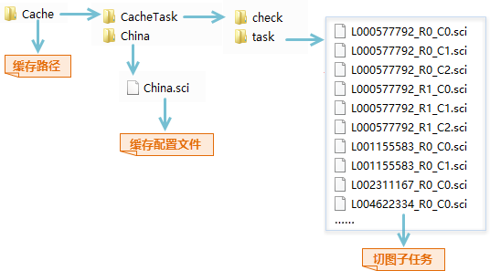
图 18-18 缓存文件目录
- 设置输出的存储类型，目前支持 3 种缓存类型：紧凑、原始、MongoDB。当选择 MongoDB 类型时， 支持检查当前服务是否可用。
- 设置缓存的范围参数，包括缓存范围和索引范围。可以使用整幅地图或者当前窗口范围作为范围参数， 或者通过鼠标绘制，或者选择对象确定一个新的范围。
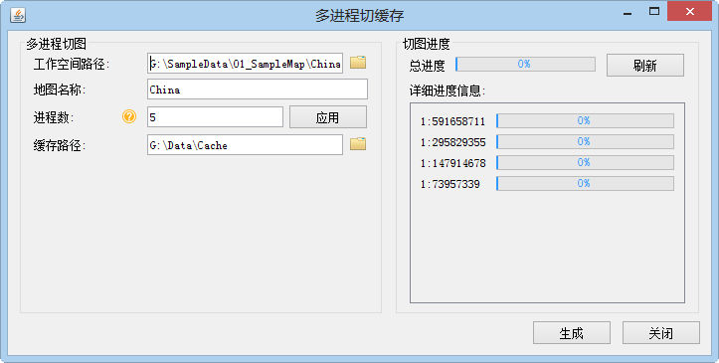
- 设置好上述参数后，单击“下一步”按钮，会自动弹出“多进程切缓存”对话框，并且根据新建任务自动设置相关参数，自动填写工作空间路径、地图名称、缓存存储路径这几个参数。单击对话框中的“生成”按钮，即可在本机执行多进程切图操作。若不需在本机执行切图操作，将该对话框关闭即可。
图 18-19 多进程切缓存
将地图缓存切图任务拆分为多个子任务之后，即可在单个机器或多个机器中执行多进程切图任务。以合理利用计算机资源，提高切图效率。

产品使用手册

12.3.2 执行多进程切图

- 在地图窗口中重新打开待切缓存的地图。在“地图”选项卡的“制图”组中，单击“多任务“按钮， 弹出”地图缓存切图方式“对话框。选择“执行切图任务”。
- 单击“下一步”按钮，即可弹出的“多进程切缓存”对话框中，在如下对话框中设置工作空间路径、地图名称、进程数、缓存存储路径等参数。
- 工作空间路径：选择待切缓存地图所在的工作空间。注意：用户需确保该工作空间中的待切地图与拆分任务时的地图一致，若不一致，会导致结果无法正确浏览，此时建议用户对更新后的地图重新拆分任务后，在切缓存。
- 地图名称：设置待切缓存的地图名称。
- 进程数：设置切图的进程数，即在当前机器上开启几个进程来执行切图任务。进程数需要根据机器的配置和进程使用情况来设置。进程数可根据机器使用情况，随时进行调整，若输入的进程数比当前进程数多，单击“应用”按钮，即可及时增加一条进程执行切图；若输入的进程数比当前进程数少，单击“应用”按钮，即可及时减少一条正在执行切图的进程。
- 缓存路径：设置为拆分任务对话框中所设置的缓存路径，如拆分任务时设置为：D:\Data\Cache\文件夹中，则此处的缓存路径也设置为 D:\Data\Cache 即可。
- 设置好以上参数之后，单机对话框中的“生成”按钮，对即可在对话框右侧查看缓存的切图进度，包括总进度信息和每个比例尺层级的进度信息。单击“刷新”按钮，可即时刷新查看当前的切图进度。
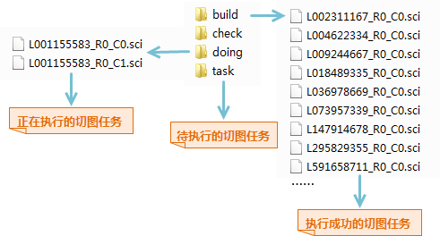
- 执行多进程切图时，会在 CacheTask 目录下生成一个 doing 文件夹，每个进程获取到的子任务会从task 移至 doing 文件夹中。当子任务切图完成后，会将该任务从 doing 文件夹移至同级的 build 文件夹中，切图失败的子任务会保留在 doing 中，若任务全部执行完成后，doing 文件夹中仍然有*.sci 文件，则可能是切图未成功的的任务，可将其移至 task 中再次切图。

图 18-20 执行缓存文件目录
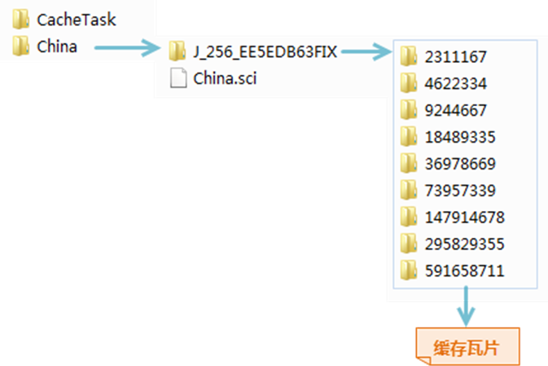
- 切好的缓存瓦片会保存在总 sci 文件同级目录文件夹中，如下图所示，瓦片分别保存在对应的比例尺文件夹中，切图成功后通过加载 China.sci 总缓存文件即可查看所有切好的缓存。
图 18-21 缓存执行结果
- 将地图缓存文件添加到 SuperMap iDesktop 中，即可查看地图结果缓存。

12.3.3 更新/追加缓存

多进程地图缓存的更新/追加原理同单任务的更新缓存，具体操作如下：
- 在“地图”选项卡上的“制图”组中，单击“多任务”按钮，弹出“地图缓存切图方式”对话框。选择“更新/ 追加缓存文件”，选择待更新的 sci 缓存文件。
- 设置完成后，单击“下一步”按钮，弹出“更新地图缓存”对话框中，通过添加、删除比例尺的功能，设置需更新的缓存比例尺，重新指定缓存范围，重新指定瓦片的图片压缩率。
- 单击“下一步”按钮，即可弹出的“多进程切缓存”对话框中。

12.3.4 缓存检查

为方便用户检查切好的缓存中是否存在缺少的瓦片或空白瓦片，Supermap iDesktop 9D(2019) 提供了缓存检查功能，目前只支持检查紧凑型和 MongoDB 缓存。检查缓存时也支持多进程检查，检查出有问题的子任务
*.sci 文件，会存放到缓存路径的 CacheTask 文件夹中的 failed 目录下，成功的会在 checked 目录下。缓存检查的具体操作说明如下：

产品使用手册

- 在“地图”选项卡的“制图”组中，单击 “缓存检查”按钮，弹出“缓存结果检查”对话框，如下图所示：
- 缓存路径：设置为 CacheTask 文件夹所在的路径，即拆分任务时设置的缓存路径，如，CacheTask 文件夹存放在 D:\Data\Cache 文件夹中，则此处设置为 D:\Data\Cache 即可。
- 检查范围：设置检查范围，单击右侧“选择”按钮，在弹出按钮可直接设置为缓存范围，也支持用户自定义选择缓存范围。
- 进程数：根据计算机的情况，设置多进程切图结果检查缓存的进程数。
- 保存错误数据：会把检查出来错的写到前面生成的那个 UDB 里面。
- 补切错误瓦片：若用户勾选了该复选框，检查完之后若存在错误，就启动“多进程切图”功能，此时会在设置的缓存路径/CacheTask/failed 文件夹中获取存在错误的子任务（*.sci），补切存在错误的瓦片，其他参数设置可参见多进程切图。
- 设置好以上参数之后，单击“确定”按钮，即可开始检查，检查后正确的*.sci 子任务会存放到 checked
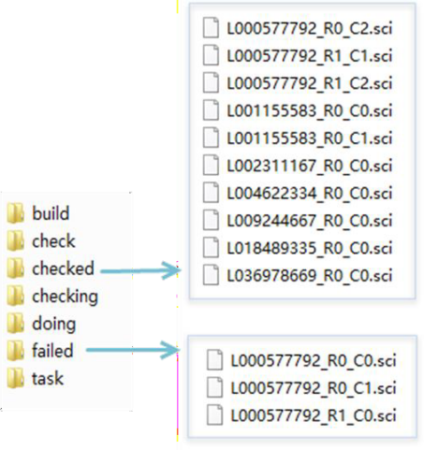
文件夹中，有问题的*.sci 子任务会存放到 failed 文件夹中。
图 18-22 缓存检查文件结果
- 勾选了“补切错误缓存”复选框之后，检查完之后若存在错误的缓存切片，会自动弹出“多进程切图” 对话框，补切错误的缓存即可。

12.4 场景缓存
对加载到场景中的数据建立缓存，通过加载缓存加载相应的数据，可提高场景的浏览效率。
在 SuperMap iDesktop 9D(2019) 中可生成的场景缓存包括：影像缓存、地形缓存、模型缓存、矢量缓存以及三维地图缓存。对各类数据创建缓存时可以设置不同分辨率级别，则在场景中浏览或操作数据时，场景只显示当前的分辨率相应级别的分层，从而加速显示效率。

下面详细介绍如何生成各类场景缓存。

12.4.1 生成影像缓存

以示范数据 World.udb 数据源下的 worldearth 影像数据为例，介绍如何生成影像缓存。
- 在当前工作空间中，打开 World.udb 数据源。
- 在“场景”选项卡中的“性能”组中，单击“场景缓存”按钮，弹出“生成场景缓存”对话框，用来设置生成影像缓存的参数。
- 在“生成场景缓存”对话框中 ，单击“添加数据集”按钮，弹出“选择”对话框。
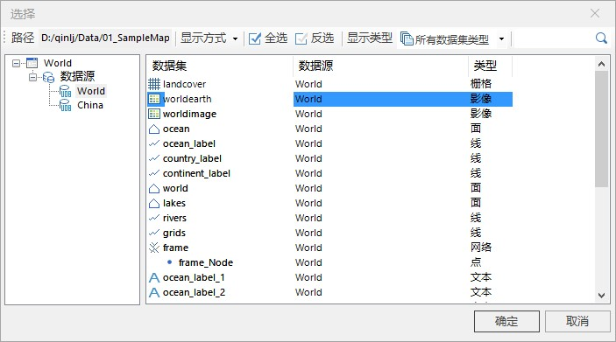
- 在“选择”对话框中，显示了当前工作空间中所有的数据源及其包含的各数据集，选择要生成影像缓存的影像数据集 worldearth，单击“确定”按钮。
图 18-23 选择要生成影像缓存的影像数据集
“生成场景缓存”对话框的列表中，会自动添加的数据集 worldearth。应用程序自动根据该数据的情况， 提供默认参数的设置。用户可根据应用需求，修改相应的参数设置。
- 设置缓存范围。取消勾选默认复选框，可以重新指定缓存范围。
- 设置影像缓存的起始层和结束层。缓存层存放了不同比例尺下的数据，层级越高显示的细节层次越丰富，数据越清晰，但是生成缓存的时间也越久。起始层用来存放数据分辨率最小的缓存层级，默认起始层为 0；结束层用来存放数据分辨率最高的缓存层级。用户在设置层级的时候，需要同时考虑显示效果和生成速度之间的平衡。

产品使用手册

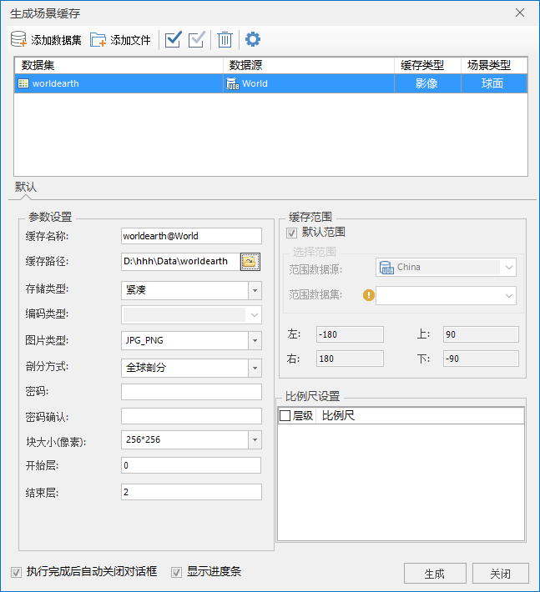
图 18-24 影像缓存生成参数设置
- 其他参数设置，包括缓存名称、路径、存储类型、块大小等。用户可根据实际需求自行设置。
- 设置完毕后，单击“生成”按钮，执行操作。
生成的影像缓存的目录结构如图 18-25 所示。其中，worldearth@World.sci3d 为影像缓存的配置文件，向场景中加载影像缓存数据时，只需加载该文件即可。
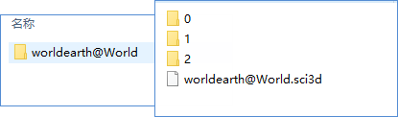
图 18-25 影像缓存目录

12.4.2 生成地形缓存

以示范数据 ChongQing.udb 数据源下的 ChongQing DEM 地形数据（栅格数据集）为例，介绍如何生成地形缓存。

- 在当前工作空间中，打开数据源 ChongQing.udb。
- 在“场景”选项卡中的“性能”组中，单击“场景缓存”按钮，弹出“生成场景缓存”对话框，用来设置生成影像缓存的参数。
- 在“生成场景缓存”对话框中，单击“添加数据集”按钮，弹出“选择”对话框。
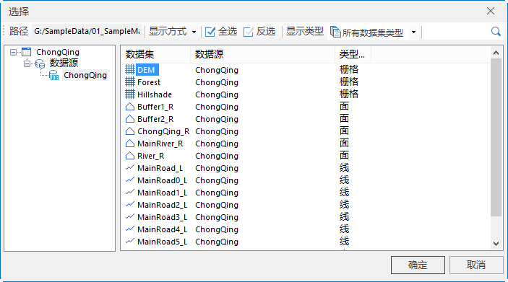
- 在“选择”对话框中，显示了当前工作空间中所有打开的数据源及其包含的各数据集，选择要生成地形缓存的地形数据：DEM 栅格数据集，单击“确定”按钮。
图 18-26 选择要生成地形缓存的栅格数据集
“生成场景缓存”对话框的列表中，会自动添加的数据集 DEM。应用程序会根据该影像数据，提供一些默认参数。用户可以根据实际的应用需求，修改缓存参数。

产品使用手册

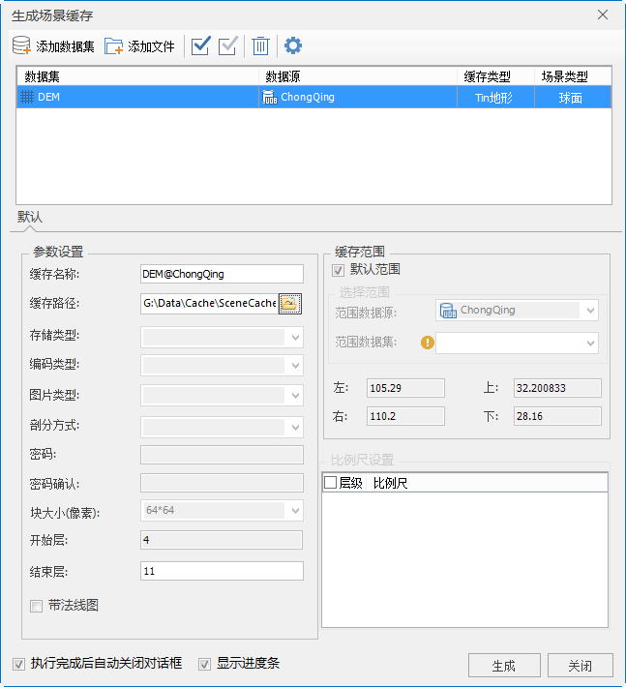
图 18-27 设置地形缓存生成参数
- 设置缓存范围。取消勾选默认复选框，可以重新指定缓存范围。
- 设置影像缓存的起始层和结束层。起始层用来存放数据分辨率最小的缓存层级，默认起始层为 0； 结束层用来存放数据分辨率最高的缓存层级。用户在设置层级的时候，需要同时考虑显示效果和生成速度之间的平衡。
- 其他参数设置，包括缓存名称、路径、存储类型、块大小等。用户可根据实际需求自行设置。
- 参数设置完毕后，单击“生成”按钮，执行缓存生成操作。
生成的地形缓存的目录结构如图 18-2828 所示。其中，“DEM@ChongQing.sct”为地形缓存的配置文件，向场景中添加地形缓存数据时，只需加载该文件即可。

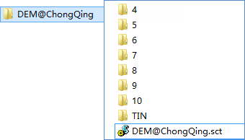
图 18-28 地形缓存目录

12.4.3 生成模型缓存

对三维模型数据生成缓存，推荐采用 CAD 数据集方式生成模型缓存，用来对三维模型数据生成三维模型缓存。CAD 模型数据集生成的缓存既保留了几何对象的信息，又会将其中模型风格予于保留，因此生成的缓存又称为矢量模型缓存。
以示范数据 CBD.udb 数据源下的 CAD Building 数据集为例，介绍如何生成模型缓存。
- 在当前工作空间中，打开数据源 CBD.udb。
- 在“场景”选项卡中的“性能”组中，单击“场景缓存”按钮，弹出“生成场景缓存”对话框，用来设置生成影像缓存的参数。
- 弹出的“生成场景缓存”对话框，用来添加模型数据和设置模型缓存的参数。单击“添加数据集”按钮， 弹出“选择”对话框。
- 在“选择”对话框左侧列举了当前的工作空间中的所有数据源。右侧列举了该数据源中所有的数据集。选择要生成缓存的 CAD 数据集，单击“确定”按钮。

产品使用手册

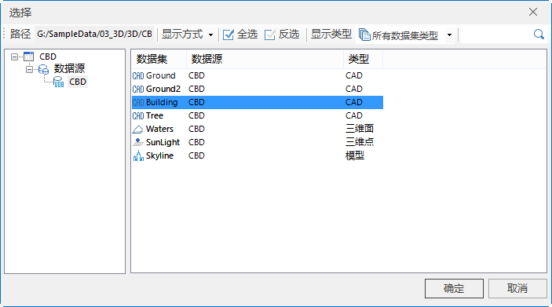
图 18-29 选择要添加的数据集
“生成场景缓存”对话框的列表中，会自动添加的 CAD 模型数据集。应用程序自动根据该数据的情况， 提供默认参数的设置。用户可根据应用需求，修改相应的参数设置。

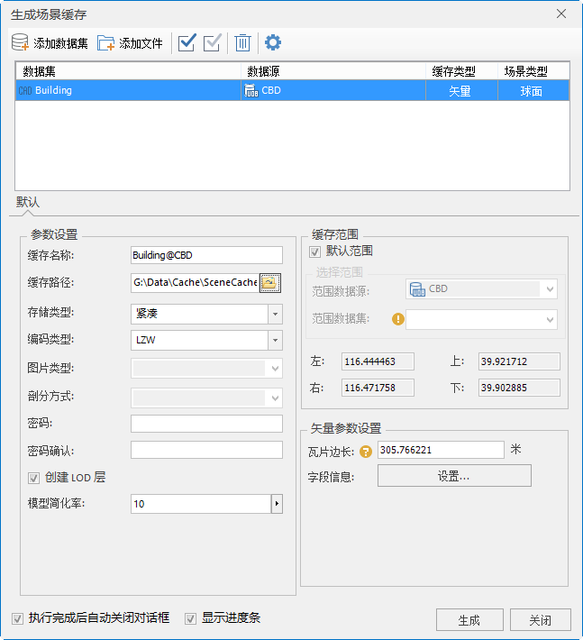
图 18-30 选择要添加的数据集
- 设置矢量参数中：“字段信息”用来设置模型缓存结果中需要保存的原数据集中的字段信息。默认保存原数据的所有字段信息。“瓦片边长”是设置生成三维切片缓存的瓦片边长大小，单位为米。
- 其他参数设置，包括缓存名称、路径、存储类型、编码类型等。用户可根据实际需求自行设置。
- 参数设置完毕后，单击“生成”按钮，执行缓存生成操作。
生成的模型缓存的目录结构如下图所示。其中，“Building@CBD.scv”为模型缓存的配置文件，向场景中添加模型缓存数据时，只需加载该文件即可。

产品使用手册

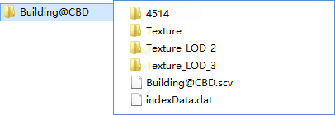
图 18-31 模型缓存目录

12.3.4 生成矢量缓存

以示范数据 China.udb 数据源下的 County_R 面矢量数据集为例，介绍如何生成矢量数据缓存。
- 在当前工作空间中，打开 China.udb 数据源。
- 在 County_R 数据集右键菜单中选择“生成场景缓存...”，弹出“生成场景缓存”对话框。
- 在“生成场景缓存”对话框的列表中，显示了添加的数据集。应用程序会自动根据数据的情况，提供合理的默认缓存生成参数的设置。

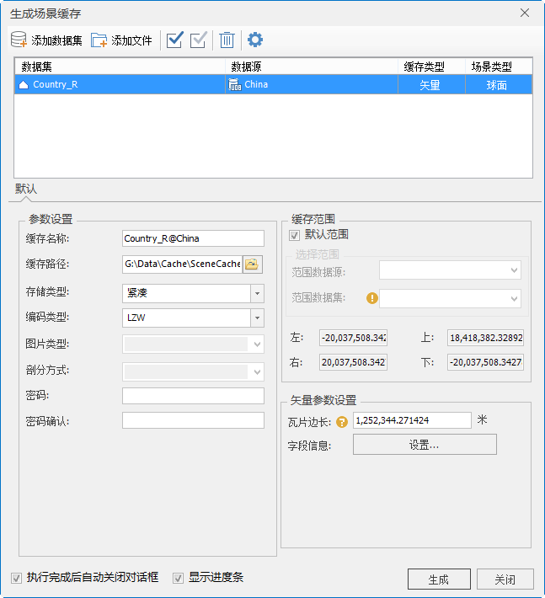
图 18-32 设置矢量缓存生成参数
- 设置缓存范围。取消勾选默认复选框，可以重新指定缓存范围。
- 设置矢量参数中：“字段信息”用来设置模型缓存结果中需要保存的原数据集中的字段信息。默认保存原数据的所有字段信息。“瓦片边长”是设置生成三维切片缓存的瓦片边长大小，单位为米。
- 其他参数设置，包括缓存名称、路径、存储类型、编码类型等。用户可根据实际需求自行设置。
- 参数设置完毕后，单击“生成”按钮，执行缓存生成操作。
生成的矢量缓存的目录结构如图 18-33 所示.。其中，“County_R@China.scv”为矢量缓存的配置文件，向场景中添加矢量缓存数据时，只需加载该文件即可。

产品使用手册

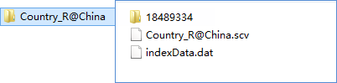
图 18-33 矢量缓存目录

12.4.5 生成整个场景缓存

场景缓存是基于整个场景生成缓存，通过一次操作，即可将已经加载到场景中的不同类型的数据图层生成对应类型的缓存。在生成场景缓存时，影像图层对应影像缓存图层，地形图层对应地形缓存图层，矢量图层对应矢量缓存图层，如果是缓存图层（比如模型缓存图层）或者 KML 图层，则保持不变，不生成缓存
以示范数据 CBD.smwu 工作空间中 CBD 场景为例，介绍如何生成整个场景缓存。
- 打开工作空间 CBD.smwu，在场景列表中选择 CBD 场景右键单击鼠标，在弹出的场景右键菜单中选择“生成场景缓存…”命令。
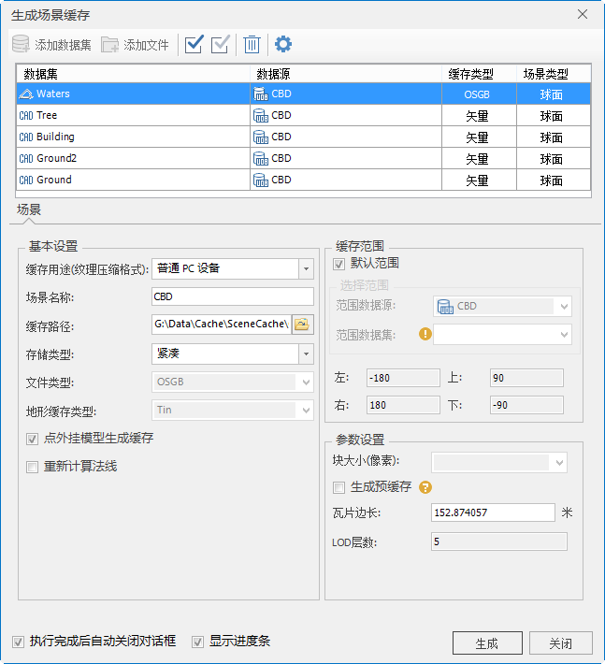
- 弹出“生场场景缓存”对话框，场景中的各图层显示在数据列表中，缓存类型显示了所要生成的三维缓存的类型，应用程序会根据场景中的图层类型，自动匹配缓存类型。

图 18-34 生成整个场景缓存对话框
- 设置生成场景缓存的的默认参数，包括缓存用途、场景名称、缓存路径、存储类型等。
- 设置缓存范围。取消勾选默认复选框，可以重新指定缓存范围。
- 设置获取缓存预处理后生成的每个缓存分块文件的大小，生成瓦片的边长以及是否生成预缓存等。
- 参数设置完毕后，单击“生成”按钮，执行缓存生成操作。
生成的缓存文件存放在以场景名称命名的文件夹下。CBD 场景文件夹下保存缓存文件。其中“CBD.sxwu ” 为保存的工作空间，在工作空间中保存了场景中各图层的风格信息。Building@CBD 缓存文件夹下，保存了Building 图层数据的缓存文件，即 Building@CBD.scv，若该文件为预缓存配置文件，则可供客户端使用。
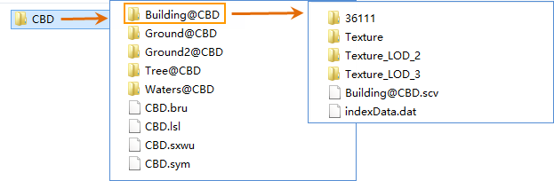
图 18-35 整个场景缓存生成结果（非三维切片缓存）

产品使用

